北京市政府采购项目
公开招标文件

项目名称：平谷区2025年森林健康经营（林木抚育）项目
项目编号：11011725210200008687-XM001
包 号：01
采 购 人：北京市平谷区园林绿化局
采购代理机构：华诚博远工程咨询有限公司

目 录
第一章 投标邀请 1
第二章 投标人须知 5
第三章 资格审查 22
第四章 评标程序、评标方法和评标标准 26
第五章 采购需求 35
第六章 拟签订的合同文本 194
第七章 投标文件格式 224

第一章 投标邀请

一、项目基本情况
1.项目编号：11011725210200008687-XM001
2.项目名称：平谷区2025年森林健康经营（林木抚育）项目
3.项目预算金额：1823.68493万元、项目最高限价（如有）：1823.68493万元；
01包预算金额：1823.68493万元；本包最高限价（如有）1823.68493万元
4.采购需求：
包号 | 标的名称 | 采购包  预算金额（万元） | 数量 | 简要服务要求 | 备注
01 | 平谷区2025年森林健康经营（林木抚育）项目 | 1823.68493 | 1批 | 平谷区2025年山区森林健康经营林木抚育项目总面积40000亩，项目作业区位于黄松峪乡、金海湖镇、刘家店镇、王辛庄镇，共计4个乡镇，21个村，346个小班（包括48个细班）。具体内容详见第五章采购需求。
5.合同履行期限：自合同签订之日起至2025年11月30日止。
6.本项目是否接受联合体投标：□是 ■否。
7.本项目是否接受进口产品：□是 ■否。

二、申请人的资格要求（须同时满足）
1.满足《中华人民共和国政府采购法》第二十二条规定；
2.落实政府采购政策需满足的资格要求：
2.1 中小企业政策
☑本项目不专门面向中小企业预留采购份额。
□本项目专门面向 □中小 □小微企业采购。即：提供的货物全部由符合政策要求的中小/小微企业制造、服务全部由符合政策要求的中小/小微企业承接。
□本项目预留部分采购项目预算专门面向中小企业采购。对于预留份额，提供的货物由符合政策要求的中小企业制造、服务由符合政策要求的中小企业承接。预留份额通过以下措施进行： / 。
2.2 其它落实政府采购政策的资格要求（如有）： / 。
3.本项目的特定资格要求： / 。
3.1本项目是否属于政府购买服务：
☑否
□是，公益一类事业单位、使用事业编制且由财政拨款保障的群团组织，不得作为承接主体；
3.2其他特定资格要求： / 。

三、获取招标文件
1.时间：2025年5月8日至2025年5月14日，每天上午9:00至12:00，下午12:00至17:00（北京时间，法定节假日除外）。
2.地点：北京市政府采购电子交易平台
3.方式：供应商使用CA数字证书或电子营业执照登录北京市政府采购电子交易平台（http://zbcg-bjzc.zhongcy.com/bjczj-portal-site/index.html#/home）获取电子版招标文件。
4.售价：0元。

四、提交投标文件截止时间、开标时间和地点
投标截止时间、开标时间：2025年5月28日09点00分（北京时间）。
地点：北京市政府采购电子交易平台（采用远程电子开标方式，投标人使用CA认证证书登陆北京市政府采购电子交易平台参与电子开标。投标人自行对电子投标文件进行解密，不接受纸质文件，无须投标人到达现场。）

五、公告期限
自本公告发布之日起5个工作日。

六、其他补充事宜
1.本项目需要落实的政府采购政策：
（1）《政府采购促进中小企业发展管理办法》（财库〔2020〕46号）；
（2）《财政部、司法部关于政府采购支持监狱企业发展有关问题的通知》（财库〔2014〕68号）；
（3）《关于促进残疾人就业政府采购政策的通知》（财库〔2017〕141号）；
（4）《财政部关于在政府采购活动中查询及使用信用记录有关问题的通知》（财库〔2016〕125号）；
（5）《关于进一步加大政府采购支持中小企业力度的通知》财库〔2022〕19号；
（6）《北京市财政局关于持续深化政府采购营商环境改革的通知》（京财采购〔2022〕672号）等相关政策。
2.本项目采用全流程电子化采购方式，请供应商认真学习北京市政府采购电子交易平台发布的相关操作手册（供应商可在交易平台下载相关手册），办理CA数字证书或电子营业执照、进行北京市政府采购电子交易平台注册绑定，并认真核实CA数字证书或电子营业执照情况确认是否符合本项目电子化采购流程要求。
CA数字证书服务热线 010-58511086
电子营业执照服务热线 400-699-7000
技术支持服务热线 010-86483801
2.1办理CA数字证书或电子营业执照
供应商登录北京市政府采购电子交易平台查阅 “用户指南”—“操作指南”—“市场主体CA办理操作流程指引”/“电子营业执照使用指南”，按照程序要求办理。
2.2注册
供应商登录北京市政府采购电子交易平台“用户指南”—“操作指南”—“市场主体注册入库操作流程指引”进行自助注册绑定。
2.3驱动、客户端下载
供应商登录北京市政府采购电子交易平台“用户指南”—“工具下载”—“招标采购系统文件驱动安装包”下载相关驱动。
供应商登录北京市政府采购电子交易平台“用户指南”—“工具下载”—“投标文件编制工具”下载相关客户端。
2.4 获取电子招标文件
供应商使用CA数字证书或电子营业执照登录北京市政府采购电子交易平台获取电子招标文件。
供应商如计划参与多个采购包的投标，应在登录北京市政府采购电子交易平台后，在【我的项目】栏目依次选择对应采购包，进入项目工作台招标/采购文件环节分别按采购包下载招标文件电子版。未在规定期限内按上述操作获取文件的采购包，供应商无法提交相应包的电子投标文件。
2.5编制电子投标文件
供应商应使用电子投标客户端编制电子投标文件并进行线上投标，供应商电子投标文件需要加密并加盖电子签章，如无法按照要求在电子投标文件中加盖电子签章和加密，请及时通过技术支持服务热线联系技术人员。
2.6提交电子投标文件
供应商应于投标截止时间前在北京市政府采购电子交易平台提交电子投标文件，上传电子投标文件过程中请保持与互联网的连接畅通。
2.7电子开标
供应商在开标地点使用CA数字证书或电子营业执照登录北京市政府采购电子交易平台进行电子开标。

七、对本次招标提出询问，请按以下方式联系。
1.采购人信息
名 称：北京市平谷区园林绿化局
地 址：北京市平谷区
联系方式：010-69962494
2.采购代理机构信息
名 称：华诚博远工程咨询有限公司
地 址：北京市丰台区吴家村路57号华诚博远设计产业园一层
联系方式：曹建东、代鸰飞、任文斌、程育霞、周满堂、刘彦010-81123505、18515183390
3.项目联系方式
项目联系人：曹建东、代鸰飞、任文斌、程育霞
电 话：010-81123505、18515183390

第二章 投标人须知

投标人须知资料表
本表是对投标人须知的具体补充和修改，如有矛盾，均以本资料表为准。标记“■”的选项意为适用于本项目，标记“□”的选项意为不适用于本项目。
条款号 | 条目 | 内容
2.2 | 项目属性 | 项目属性：  ■服务  □货物
2.3 | 科研仪器设备 | 是否属于科研仪器设备采购项目：  □是  ■否
2.4 | 核心产品 | ■关于核心产品本项目不适用。  □本项目 为单一产品采购项目。  □本项目为非单一产品采购项目，核心产品为： 。
3.1 | 现场考察 | ■不组织  □组织，考察时间：__年_月_日_点_分  考察地点：____________。
 | 开标前答疑会 | ■不召开  □召开，召开时间：__年_月_日_点_分  召开地点：____________。
4.1 | 样品 | 投标样品递交：  ■不需要  □需要，具体要求如下：
5.2.5 | 标的所属行业 | 本项目采购标的对应的中小企业划分标准所属行业：  序号 标的名称 中小企业划分标准所属行业  1 平谷区2025年森林健康经营（林木抚育）项目 农、林、牧、渔业
11.2 | 投标报价 | 投标报价的特殊规定：  □无  ■有，具体情形：总价包含号树费用619298.0元，不可竞争费（含税金）。
12.1 | 投标保证金 | ■不要求提供  □要求提供，数额不得超过采购项目预算金额的2%，本包的磋商保证金为： 100000 元。提交方式为下列形式之一： 转账支票或磋商前保证金电汇至代购代理公司帐户或正规担保公司开具的投标担保函。  收户名：华诚博远工程咨询有限公司  开户银行：浙商银行北京分行  帐 号：10000010174108  注：1、采用银行汇款、电汇支付的投标保证金，必须保证投标前到达采购代理机构指定账户(需备注招标编号)；2、投标保证金在采购文件规定的投标截止时间未能到达采购代理机构指定账户的，均视为无投标保证金，投标保证金有效期与投标有效期一致；3、投标保证金须从供应商基本账户汇出或转出，一次性汇入或转入采购人指定的帐户，否则无效。  注意事项：  1）务必备注款项用途：投标保证金，因款项用途备注不明确或错误导致的错款，不可作为保证金使用，需要在规定时间内重新支付，错款在项目结束后统一退还。  2）务必备注项目名称、编号及包号，可简写，不可不填。  3)未备注项目名称、编号及包号财务部门不予受理，后果由供应商自行承担。  4）投标保证金有效期与投标有效期一致。
12.7.2 |  | 投标保证金可以不予退还的其他情形：  ■无  □有，具体情形：_____。
13.1 | 投标有效期 | 自提交投标文件的截止之日起算90日历天。
18.2 | 解密时间 | 解密时间：20分钟
22.1 | 确定中标人 | 中标候选人并列的，采购人是否委托评标委员会确定中标人：  ■否  □是  中标候选人并列的，按照以下方式确定中标人：  □随机抽取  ■其他方式，具体要求：若得分一致，以技术部分得分从高到低的顺序推荐中标候选人；若总得分和技术部分得分一致，以投标报价得分从高到低的顺序推荐中标候选人。
25.5 | 分包 | 本项目的非主体、非关键性工作是否允许分包：  □不允许  ■允许，具体要求：  （1）可以分包履行的具体内容：号树；  （2）允许分包的金额或者比例：619298.00元；  （3）其他要求：/。
25.6 | 政采贷 | 为更大力度激发市场活力和社会创造力，增强发展动力，按照《北京市全面优化营商环境助力企业高质量发展实施方案》（京政办发〔2023〕  8号）部署，进一步加强政府采购合同线上融资“一站式”服务（以下简称“政采贷”），北京市财政局、中国人民银行营业管理部联合发布《关于推进政府采购合同线上融资有关工作的通知》（京财采购〔2023〕637号）。有需求的供应商，可按上述通知要求办理“政采贷”。
26.1.1 | 询问 | 询问送达形式：以纸质形式送达，并将扫描件发送至联系邮箱。
26.3 | 联系方式 | 接收询问和质疑的联系方式  联系部门：招标部；  联系电话：13021925634；  通讯地址：北京市丰台区吴家村路57号华诚博远设计产业园一层。
27 | 代理费 | 收费对象：  □采购人  ■中标人  收费标准：中标服务费以中标金额为收费的计算基数，参照《招标代理服务收费管理暂行办法》（计价格〔2002〕1980号）及发改办价格〔2003〕857号计算方法和标准；  缴纳时间：在领取中标通知书的同时向代理机构缴纳。  代理服务费收款信息：  收款单位：华诚博远工程咨询有限公司  开户银行：中国农业银行北京骡马市支行  银行账号：11170101040007437
28 | 其他 | 中标后，中标人须向采购人提供纸质投标文件正本1份，副本2份。纸质投标文件必须与中标人提交至电子交易平台的电子投标文件保持一致。

投标人须知

一 说 明
- 采购人、采购代理机构、投标人、联合体
  - 采购人、采购代理机构：指依法进行政府采购的国家机关、事业单位、团体组织，及其委托的采购代理机构。本项目采购人、采购代理机构见第一章《投标邀请》。
  - 投标人（也称“供应商”、“申请人”）：指向采购人提供货物、工程或者服务的法人、其他组织或者自然人。
  - 联合体：指两个以上的自然人、法人或者其他组织组成一个联合体，以一个供应商的身份共同参加政府采购。
- 资金来源、项目属性、科研仪器设备采购、核心产品
  - 资金来源为财政性资金和/或本项目采购中无法与财政性资金分割的非财政性资金。
  - 项目属性见《投标人须知资料表》。
  - 是否属于科研仪器设备采购见《投标人须知资料表》。
  - 核心产品见《投标人须知资料表》。
- 现场考察、开标前答疑会
  - 若《投标人须知资料表》中规定了组织现场考察、召开开标前答疑会，则投标人应按要求在规定的时间和地点参加。
  - 由于未参加现场考察或开标前答疑会而导致对项目实际情况不了解，影响投标文件编制、投标报价准确性、综合因素响应不全面等问题的，由投标人自行承担不利评审后果。
- 样品
  - 本项目是否要求投标人提供样品，以及样品制作的标准和要求、是否需要随样品提交相关检测报告、样品的递交与退还等要求见《投标人须知资料表》。
  - 样品的评审方法以及评审标准等内容见第四章《评标程序、评标方法和评标标准》。
- 政府采购政策（包括但不限于下列具体政策要求）
  - 采购本国货物、工程和服务
    - 政府采购应当采购本国货物、工程和服务。但有《中华人民共和国政府采购法》第十条规定情形的除外。
    - 本项目如接受非本国货物、工程、服务参与投标，则具体要求见第五章《采购需求》。
    - 进口产品指通过中国海关报关验放进入中国境内且产自关境外的产品，包括已经进入中国境内的进口产品。关于进口产品的相关规定依据《政府采购进口产品管理办法》（财库〔2007〕119号文）、《关于政府采购进口产品管理有关问题的通知》（财办库〔2008〕248号文）。
  - 中小企业、监狱企业及残疾人福利性单位
    - 中小企业定义：
5.2.1.1中小企业是指在中华人民共和国境内依法设立，依据国务院批准的中小企业划分标准确定的中型企业、小型企业和微型企业，但与大企业的负责人为同一人，或者与大企业存在直接控股、管理关系的除外。符合中小企业划分标准的个体工商户，在政府采购活动中视同中小企业。关于中小企业的判定依据《中华人民共和国中小企业促进法》、《关于进一步加大政府采购支持中小企业力度的通知》（财库〔2022〕19号）、《政府采购促进中小企业发展管理办法》（财库〔2020〕46 号）、《关于印发中小企业划型标准规定的通知》（工信部联企业〔2011〕300 号）、《金融业企业划型标准规定》（〔2015〕309 号）等国务院批准的中小企业划分标准执行。
5.2.1.2供应商提供的货物、工程或者服务符合下列情形的，享受中小企业扶持政策：
（1）在货物采购项目中，货物由中小企业制造，即货物由中小企业生产且使用该中小企业商号或者注册商标；
（2）在工程采购项目中，工程由中小企业承建，即工程施工单位为中小企业；
（3）在服务采购项目中，服务由中小企业承接，即提供服务的人员为中小企业依照《中华人民共和国劳动合同法》订立劳动合同的从业人员。
5.2.1.3在货物采购项目中，供应商提供的货物既有中小企业制造货物，也有大型企业制造货物的，不享受中小企业扶持政策。
5.2.1.4以联合体形式参加政府采购活动，联合体各方均为中小企业的，联合体视同中小企业。其中，联合体各方均为小微企业的，联合体视同小微企业。
    - 在政府采购活动中，监狱企业视同小型、微型企业，享受预留份额、评审中价格扣除等政府采购促进中小企业发展的政府采购政策。监狱企业定义：是指由司法部认定的为罪犯、戒毒人员提供生产项目和劳动对象，且全部产权属于司法部监狱管理局、戒毒管理局、直属煤矿管理局，各省、自治区、直辖市监狱管理局、戒毒管理局，各地（设区的市）监狱、强制隔离戒毒所、戒毒康复所，以及新疆生产建设兵团监狱管理局、戒毒管理局的企业。
    - 在政府采购活动中，残疾人福利性单位视同小型、微型企业，享受预留份额、评审中价格扣除等促进中小企业发展的政府采购政策。残疾人福利性单位定义：享受政府采购支持政策的残疾人福利性单位应当同时满足以下条件：
5.2.3.1安置的残疾人占本单位在职职工人数的比例不低于25%（含25%），并且安置的残疾人人数不少于10 人（含10 人）；
5.2.3.2依法与安置的每位残疾人签订了一年以上（含一年）的劳动合同或服务协议；
5.2.3.3为安置的每位残疾人按月足额缴纳了基本养老保险、基本医疗保险、失业保险、工伤保险和生育保险等社会保险费；
5.2.3.4通过银行等金融机构向安置的每位残疾人，按月支付了不低于单位所在区县适用的经省级人民政府批准的月最低工资标准的工资；
5.2.3.5提供本单位制造的货物、承担的工程或者服务（以下简称产品），或者提供其他残疾人福利性单位制造的货物（不包括使用非残疾人福利性单位注册商标的货物）；
5.2.3.6前款所称残疾人是指法定劳动年龄内，持有《中华人民共和国残疾人证》或者《中华人民共和国残疾军人证（1至8级）》的自然人，包括具有劳动条件和劳动意愿的精神残疾人。在职职工人数是指与残疾人福利性单位建立劳动关系并依法签订劳动合同或服务协议的雇员人数。
    - 本项目是否专门面向中小企业预留采购份额见第一章《投标邀请》。
    - 采购标的对应的中小企业划分标准所属行业见《投标人须知资料表》。
    - 小微企业价格评审优惠的政策调整：见第四章《评标程序、评标方法和评标标准》。
  - 政府采购节能产品、环境标志产品
    - 政府采购节能产品、环境标志产品实施品目清单管理。财政部、发展改革委、生态环境部等部门根据产品节能环保性能、技术水平和市场成熟程度等因素，确定实施政府优先采购和强制采购的产品类别及所依据的相关标准规范，以品目清单的形式发布并适时调整。依据品目清单和认证证书实施政府优先采购和强制采购。
    - 采购人拟采购的产品属于品目清单范围的，采购人及其委托的采购代理机构依据国家确定的认证机构出具的、处于有效期之内的节能产品、环境标志产品认证证书，对获得证书的产品实施政府优先采购或强制采购。关于政府采购节能产品、环境标志产品的相关规定依据《关于调整优化节能产品、环境标志产品政府采购执行机制的通知》（财库〔2019〕9号）。
    - 如本项目采购产品属于实施政府强制采购品目清单范围的节能产品，则投标人所报产品必须获得国家确定的认证机构出具的、处于有效期之内的节能产品认证证书，否则投标无效；
    - 非政府强制采购的节能产品或环境标志产品，依据品目清单和认证证书实施政府优先采购。优先采购的具体规定见第四章《评标程序、评标方法和评标标准》（如涉及）。
  - 正版软件
    - 各级政府部门在购置计算机办公设备时，必须采购预装正版操作系统软件的计算机产品，相关规定依据《国家版权局、信息产业部、财政部、国务院机关事务管理局关于政府部门购置计算机办公设备必须采购已预装正版操作系统软件产品的通知》（国权联〔2006〕1 号）、《国务院办公厅关于进一步做好政府机关使用正版软件工作的通知》（国办发〔2010〕47 号）、《财政部关于进一步做好政府机关使用正版软件工作的通知》（财预〔2010〕536 号）。
  - 网络安全专用产品
    - 根据《关于调整网络安全专用产品安全管理有关事项的公告》（2023 年第1号），所提供产品属于列入《网络关键设备和网络安全专用产品目录》的网络安全专用产品时，应当按照《信息安全技术网络安全专用产品安全技术要求》等相关国家标准的强制性要求，由具备资格的机构安全认证合格或者安全检测符合要求。
  - 推广使用低挥发性有机化合物（VOCs）
    - 为全面推进本市挥发性有机物（VOCs）治理，贯彻落实挥发性有机物污染治理专项行动有关要求，相关规定依据《北京市财政局北京市生态环境局关于政府采购推广使用低挥发性有机化合物（VOCs）有关事项的通知》（京财采购〔2020〕2381号）。本项目中涉及涂料、胶黏剂、油墨、清洗剂等挥发性有机物产品的，属于强制性标准的，供应商应执行符合本市和国家的VOCs 含量限制标准（具体标准见第五章《采购需求》），否则投标无效；属于推荐性标准的，优先采购，具体见第四章《评标程序、评标方法和评标标准》。
  - 采购需求标准
    - 商品包装、快递包装政府采购需求标准（试行）
为助力打好污染防治攻坚战，推广使用绿色包装，根据财政部关于印发《商品包装政府采购需求标准（试行）》、《快递包装政府采购需求标准（试行）》的通知（财办库〔2020〕123号），本项目如涉及商品包装和快递包装的，则其具体要求见第五章《采购需求》。
    - 其他政府采购需求标准
为贯彻落实《深化政府采购制度改革方案》有关要求，推动政府采购需求标准建设，财政部门会同有关部门制定发布的其他政府采购需求标准，本项目如涉及，则具体要求见第五章《采购需求》。
- 投标费用
  - 投标人应自行承担所有与准备和参加投标有关的费用，无论投标的结果如何，采购人或采购代理机构在任何情况下均无承担这些费用的义务和责任。

二 招标文件
- 招标文件构成
  - 招标文件包括以下部分：
- 投标邀请
- 投标人须知
- 资格审查
- 评标程序、评标方法和评标标准
- 采购需求
- 拟签订的合同文本
- 投标文件格式
  - 投标人应认真阅读招标文件的全部内容。投标人应按照招标文件要求提交投标文件并保证所提供的全部资料的真实性，并对招标文件做出实质性响应，否则投标无效。
- 对招标文件的澄清或修改
  - 采购人或采购代理机构对已发出的招标文件进行必要澄清或者修改的，将在原公告发布媒体上发布更正公告，并以书面形式通知所有获取招标文件的潜在投标人。
  - 上述书面通知，按照获取招标文件的潜在投标人提供的联系方式发出，因提供的信息有误导致通知延迟或无法通知的，采购人或采购代理机构不承担责任。
  - 澄清或者修改的内容为招标文件的组成部分，并对所有获取招标文件的潜在投标人具有约束力。澄清或者修改的内容可能影响投标文件编制的，将在投标截止时间至少15日前，以书面形式通知所有获取招标文件的潜在投标人；不足15日的，将顺延提交投标文件的截止时间和开标时间。

三 投标文件的编制
- 投标范围、投标文件中计量单位的使用及投标语言
  - 本项目如划分采购包，投标人可以对本项目的其中一个采购包进行投标，也可同时对多个采购包进行投标。投标人应当对所投采购包对应第五章《采购需求》所列的全部内容进行投标，不得将一个采购包中的内容拆分投标，否则其对该采购包的投标将被认定为无效投标。
  - 除招标文件有特殊要求外，本项目投标所使用的计量单位，应采用中华人民共和国法定计量单位。
  - 除专用术语外，投标文件及来往函电均应使用中文书写。必要时专用术语应附有中文解释。投标人提交的支持资料和已印制的文献可以用外文，但相应内容应附有中文翻译本，在解释投标文件时以中文翻译本为准。未附中文翻译本或翻译本中文内容明显与外文内容不一致的，其不利后果由投标人自行承担。
- 投标文件构成
  - 投标人应当按照招标文件的要求编制投标文件。投标文件应由《资格证明文件》、《商务技术文件》两部分构成。投标文件的部分格式要求，见第七章《投标文件格式》。
  - 对于招标文件中标记了“实质性格式”文件的，投标人不得改变格式中给定的文字所表达的含义，不得删减格式中的实质性内容，不得自行添加与格式中给定的文字内容相矛盾的内容，不得对应当填写的空格不填写或不实质性响应，否则投标无效。未标记“实质性格式”的文件和招标文件未提供格式的内容，可由投标人自行编写。
  - 第四章《评标程序、评标方法和评标标准》中涉及的证明文件。
  - 对照第五章《采购需求》，说明所提供货物和服务已对第五章《采购需求》做出了响应，或申明与第五章《采购需求》的偏差和例外。如第五章《采购需求》中要求提供证明文件的，投标人应当按具体要求提供证明文件。
  - 投标人认为应附的其他材料。
- 投标报价
  - 所有投标均以人民币为计价货币。
  - 投标人的报价应包括为完成本项目所发生的一切费用和税费，采购人将不再支付报价以外的任何费用。投标人的报价应包括但不限于下列内容，《投标人须知资料表》中有特殊规定的，从其规定。
    - 投标货物及标准附件、备品备件、专用工具等的出厂价（包括已在中国国内的进口货物完税后的仓库交货价、展室交货价或货架交货价）和运至最终目的地的运输费和保险费，安装调试、检验、技术服务、培训、质量保证、售后服务、税费等；
    - 按照招标文件要求完成本项目的全部相关费用。
  - 采购人不得向供应商索要或者接受其给予的赠品、回扣或者与采购无关的其他商品、服务。
  - 投标人不能提供任何有选择性或可调整的报价（招标文件另有规定的除外），否则其投标无效。
- 投标保证金
  - 投标人应按《投标人须知资料表》中规定的金额及要求交纳投标保证金。
  - 交纳投标保证金可采用的形式：政府采购法律法规接受的支票、汇票、本票、网上银行支付或者金融机构、担保机构出具的保函等非现金形式。
  - 投标保证金到账（保函提交）截止时间同投标截止时间。以支票、汇票、本票、网上银行支付等形式提交投标保证金的，应在投标截止时间前到账；以金融机构、担保机构出具的保函等形式提交投标保证金的，应在投标截止时间前将原件提交至采购代理机构。由于到账时间晚于投标截止时间的，或者票据错误、印鉴不清等原因导致不能到账的，其投标无效。
  - 投标人除需在投标文件中提供“投标保证金凭证/交款单据电子件”，还需在 投标截止时间前，通过电子交易平台上传“投标保证金凭证/交款单据电子件”
  - 投标保证金有效期同投标有效期。
  - 投标人为联合体的，可以由联合体中的一方或者多方共同交纳投标保证金，其交纳的投标保证金对联合体各方均具有约束力。
  - 采购人、采购代理机构将及时退还投标人的投标保证金，采用银行保函、担保机构担保函等形式递交的投标保证金，经投标人同意后采购人、采购代理机构可以不再退还，但因投标人自身原因导致无法及时退还的除外：
    - 投标人在投标截止时间前撤回已提交的投标文件的，自收到投标人书面撤回通知之日起5个工作日内退还已收取的投标保证金；
    - 中标人的投标保证金，自采购合同签订之日起5个工作日内退还中标人；
    - 未中标投标人的投标保证金，自中标通知书发出之日起5个工作日内退还未中标人；
    - 终止招标项目已经收取投标保证金的，自终止采购活动后5个工作日内退还已收取的投标保证金及其在银行产生的孳息。
  - 有下列情形之一的，采购人或采购代理机构可以不予退还投标保证金：
    - 投标有效期内投标人撤销投标文件的；
    - 《投标人须知资料表》中规定的其他情形。
- 投标有效期
  - 投标文件应在本招标文件《投标人须知资料表》中规定的投标有效期内保持有效，投标有效期少于招标文件规定期限的，其投标无效。
- 投标文件的签署、盖章
  - 招标文件要求签字的内容（如授权委托书等），可以使用电子签章或使用原件的电子件（电子件指扫描件、照片等形式电子文件）；要求第三方出具的盖章件原件（如联合协议、分包意向协议、制造商授权书等），投标文件中应使用原件的电子件。
  - 招标文件要求盖章的内容，一般通过投标文件编制工具加盖电子签章。

四 投标文件的提交
- 投标文件的提交
  - 本项目使用北京市政府采购电子交易平台。投标人根据招标文件及电子交易平台供应商操作手册要求编制、生成并提交电子投标文件。
  - 采购人及采购代理机构拒绝接受通过电子交易平台以外任何形式提交的投标文件，投标保证金除外。
- 投标截止时间
  - 投标人应在招标文件要求提交投标文件截止时间前，将电子投标文件提交至电子交易平台。
- 投标文件的修改与撤回
  - 投标截止时间前，投标人可以通过电子交易平台对所提交的投标文件进行补充、修改或者撤回。投标保证金的补充、修改或者撤回无需通过电子交易平台，但应就其补充、修改或者撤回通知采购人或采购代理机构。
  - 投标人对投标文件的补充、修改的内容应当按照招标文件要求签署、盖章，作为投标文件的组成部分。

五 开标、资格审查及评标
- 开标
  - 采购人或采购代理机构将按招标文件的规定，在投标截止时间的同一时间和招标文件预先确定的地点组织开标。
  - 本项目开标使用北京市政府采购电子交易平台。投标人应在《投标人须知资料表》规定的时间内对投标文件进行解密，因非系统原因导致的解密失败，视为投标无效。
  - 开标过程将使用电子交易平台宣布投标人名称、投标价格和招标文件规定的需要宣布的其他内容并进行记录，并由参加开标的各投标人确认。投标人未在规定时间内提出疑义或确认一览表的，视同认可开标结果。
  - 投标人对开标过程和开标记录有疑义，以及认为采购人、采购代理机构相关工作人员有需要回避的情形的，应当场提出询问或者回避申请。采购人、采购代理机构对投标人提出的询问或者回避申请将及时处理。
  - 投标人不足3家的，不予开标。
- 资格审查
  - 见第三章《资格审查》。
- 评标委员会
  - 评标委员会根据政府采购有关规定和本次采购项目的特点进行组建，并负责具体评标事务，独立履行职责。
  - 评审专家须符合《财政部关于在政府采购活动中查询及使用信用记录有关问题的通知》（财库〔2016〕125号）的规定。依法自行选定评审专家的，采购人和采购代理机构将查询有关信用记录，对具有行贿、受贿、欺诈等不良信用记录的人员，拒绝其参与政府采购活动。
- 评标程序、评标方法和评标标准
  - 见第四章《评标程序、评标方法和评标标准》。

六 确定中标
- 确定中标人
  - 采购人将在评标报告确定的中标候选人名单中按顺序确定中标人，中标候选人并列的，由采购人或者采购人委托评标委员会按照招标文件规定的方式确定中标人；招标文件未规定的，采取随机抽取的方式确定。采购人是否委托评标委员会直接确定中标人，见《投标人须知资料表》。中标候选人并列的，按照《投标人须知资料表》要求确定中标人。
- 中标公告与中标通知书
  - 采购人或采购代理机构自中标人确定之日起2个工作日内，在北京市政府采购网公告中标结果，同时向中标人发出中标通知书，中标公告期限为1个工作日。
  - 中标通知书对采购人和中标供应商均具有法律效力。中标通知书发出后，采购人改变中标结果的，或者中标供应商放弃中标项目的，应当依法承担法律责任。
- 废标
  - 在招标采购中，出现下列情形之一的，应予废标：
    - 符合专业条件的供应商或者对招标文件作实质响应的供应商不足三家的；
    - 出现影响采购公正的违法、违规行为的；
    - 投标人的报价均超过了采购预算，采购人不能支付的；
    - 因重大变故，采购任务取消的。
  - 废标后，采购人将废标理由书面通知所有投标人。
- 签订合同
  - 中标人、采购人应当自中标通知书发出之日起30日内，按照招标文件和中标人投标文件的规定签订书面合同。所签订的合同不得对招标文件确定的事项和中标人投标文件作实质性修改。
  - 中标人拒绝与采购人签订合同的，采购人可以按照评标报告推荐的中标候选人名单排序，确定下一候选人为中标人，也可以重新开展政府采购活动。
  - 联合体中标的，联合体各方应当共同与采购人签订合同，就采购合同约定的事项向采购人承担连带责任。
  - 政府采购合同不能转包。
  - 采购人允许采用分包方式履行合同的，中标人可以依法在中标后将中标项目的非主体、非关键性工作采取分包方式履行合同。本项目的非主体、非关键性工作是否允许分包，见《投标人须知资料表》。政府采购合同分包履行的，应当在投标文件中载明分包承担主体，分包承担主体应当具备相应资质条件且不得再次分包，否则投标无效。中标人就采购项目和分包项目向采购人负责，分包供应商就分包项目承担责任。
  - “政采贷”融资指引：详见《投标人须知资料表》。
- 询问与质疑
  - 询问
    - 投标人对政府采购活动事项有疑问的，可依法提出询问，并按《投标人须知资料表》载明的形式送达采购人或采购代理机构。
    - 采购人或采购代理机构对供应商依法提出的询问，在3个工作日内作出答复，但答复的内容不得涉及商业秘密。
  - 质疑
    - 投标人认为采购文件、采购过程、中标结果使自己的权益受到损害的，可以在知道或者应知其权益受到损害之日起7个工作日内，以书面形式向采购人、采购代理机构提出质疑。采购人、采购代理机构在收到质疑函后7个工作日内作出答复。
    - 质疑函须使用财政部制定的范本文件。投标人为自然人的，质疑函应当由本人签字；投标人为法人或者其他组织的，质疑函应当由法定代表人、主要负责人，或者其授权代表签字或者盖章，并加盖公章。
    - 投标人委托代理人进行质疑的，应当随质疑函同时提交投标人签署的授权委托书。授权委托书应当载明代理人的姓名或者名称、代理事项、具体权限、期限和相关事项。投标人为自然人的，应当由本人签字；投标人为法人或者其他组织的，应当由法定代表人、主要负责人签字或者盖章，并加盖公章。
    - 投标人应在法定质疑期内一次性提出针对同一采购程序环节的质疑，法定质疑期内针对同一采购程序环节再次提出的质疑，采购人、采购代理机构有权不予答复。
  - 接收询问和质疑的联系部门、联系电话和通讯地址见《投标人须知资料表》。
- 代理费
  - 收费对象、收费标准及缴纳时间见《投标人须知资料表》。由中标人支付的，中标人须一次性向采购代理机构缴纳代理费，投标报价应包含代理费用。

第三章 资格审查

一、资格审查程序
- 开标结束后，采购人或采购代理机构将根据《资格审查要求》中的规定，对投标人进行资格审查，并形成资格审查结果。
- 《资格审查要求》中对格式有要求的，除招标文件另有规定外，均为“实质性格式”文件。
- 投标人《资格证明文件》有任何一项不符合《资格审查要求》的，资格审查不合格，其投标无效。
- 资格审查合格的投标人不足3家的，不进行评标。

二、资格审查要求
序号 | 审查因素 | 审查内容 | 格式要求
1 | 满足《中华人民共和国政府采购法》第二十二条规定 | 具体规定见第一章《投标邀请》
1-1 | 营业执照等证明文件 | 投标人为企业（包括合伙企业）的，应提供有效的“营业执照”；  投标人为事业单位的，应提供有效的“事业单位法人证书”；  投标人是非企业机构的，应提供有效的“执业许可证”、“登记证书”等证明文件；  投标人是个体工商户的，应提供有效的“个体工商户营业执照”；  投标人是自然人的，应提供有效的自然人身份证明。  分支机构参加投标的，应提供该分支机构或其所属法人/其他组织的相应证明文件；同时还应提供其所属法人/其他组织出具的授权其参与本项目的授权书（格式自拟，须加盖其所属法人/其他组织的公章）；对于银行、保险、石油石化、电力、电信等行业的分支机构，可以提供上述授权，也可以提供其所属法人/其他组织的有关文件或制度等能够证明授权其独立开展业务的证明材料。 | 提供证明文件的电子件或电子证照
1-2 | 投标人资格声明书 | 提供了符合招标文件要求的《投标人资格声明书》。 | 格式见《投标文件格式》
1-3 | 投标人信用记录 | 查询渠道：信用中国网站和中国政府采购网（www.creditchina.gov.cn、www.ccgp.gov.cn）；截止时点：投标截止时间以后、资格审查阶段采购人或采购代理机构的实际查询时间；  信用信息查询记录和证据留存具体方式：查询结果网页打印页作为查询记录和证据，与其他采购文件一并保存；  信用信息的使用原则：经认定的被列入失信被执行人、重大税收违法案件当事人名单、政府采购严重违法失信行为记录名单的投标人，其投标无效。联合体形式投标的，联合体成员存在不良信用记录，视同联合体存在不良信用记录。 | 无须投标人提供，由采购人或采购代理机构查询。
1-4 | 法律、行政法规规定的其他条件 | 法律、行政法规规定的其他条件 | /
2 | 落实政府采购政策需满足的资格要求 | 具体要求见第一章《投标邀请》
2-1 | 中小企业政策证明文件 | 具体要求见第一章《投标邀请》
2-1-1 | 中小企业证明文件 | 当本项目（包）涉及预留份额专门面向中小企业采购，此时建议在《资格证明文件》中提供。  1、投标人单独投标的，应提供《中小企业声明函》或《残疾人福利性单位声明函》或由省级以上监狱管理局、戒毒管理局（含新疆生产建设兵团）出具的属于监狱企业的证明文件。  2、如招标文件要求以联合体形式参加或者要求合同分包的，且投标人为联合体或拟进行合同分包的，则联合体中的中小企业、签订分包意向协议的中小企业具体情况须在《中小企业声明函》或《残疾人福利性单位声明函》或由省级以上监狱管理局、戒毒管理局（含新疆生产建设兵团）出具的属于监狱企业的证明文件中如实填报，且满足招标文件关于预留份额的要求。 | 格式见《投标文件格式》
2-1-2 | 拟分包情况说明及分包意向协议 | 如本项目（包）要求通过分包措施预留部分采购份额面向中小企业采购、且投标人因落实政府采购政策拟进行分包的，必须提供；否则无须提供。  对于预留份额专门面向中小企业采购的项目（包），组成联合体或者接受分包合同的中小企业与联合体内其他企业、分包企业之间不得存在直接控股、管理关系。 | 格式见《投标文件格式》
2-2 | 其它落实政府采购政策的资格要求 | 如有，见第一章《投标邀请》 | 提供证明文件的电子件或电子证照
3 | 本项目的特定资格要求 | 如有，见第一章《投标邀请》
3-1 | 本项目对于联合体的要求 | 1、如本项目接受联合体投标，且投标人为联合体时必须提供《联合协议》，明确各方拟承担的工作和责任，并指定联合体牵头人，授权其代表所有联合体成员负责本项目投标和合同实施阶段的牵头、协调工作。该联合协议应当作为投标文件的组成部分，与投标文件其他内容同时递交。  2、联合体各成员单位均须提供本表中序号1-1、1-2的证明文件。联合体各成员单位均应满足本表3-2项规定。  3、本表序号3-3项规定的其他特定资格要求中的每一小项要求，联合体各方中至少应当有一方符合本表中其他资格要求并提供证明文件。  4、联合体中有同类资质的供应商按照联合体分工承担相同工作的，应当按照资质等级较低的供应商确定资质等级。  5、以联合体形式参加政府采购活动的，联合体各方不得再单独参加或者与其他供应商另外组成联合体参加同一合同项下的政府采购活动。  6、若联合体中任一成员单位中途退出，则该联合体的投标无效。  7、本项目不接受联合体投标时，投标人不得为联合体。 | 提供《联合协议》原件的电子件  格式见《投标文件格式》
3-2 | 其他特定资格要求 | 如有，见第一章《投标邀请》  注：如联合体中有同类资质的供应商按照联合体分工承担相同工作的，均应当提供资质证书电子件或电子证照。 | 提供证明文件的电子件或电子证照、或承诺书
4 | 投标保证金 | 按照招标文件的要求提交投标保证金（如有）。
5 | 获取招标文件 | 在规定期限内通过北京市政府采购电子交易平台获取所参与包的招标文件。  注：如本项目接受联合体，且供应商为联合体时，联合体中任一成员获取文件即视为满足要求。

第四章 评标程序、评标方法和评标标准

一、评标方法
- 投标文件的符合性审查
  - 评标委员会对资格审查合格的投标人的投标文件进行符合性审查，以确定其是否满足招标文件的实质性要求。
  - 评标委员会根据《符合性审查要求》中规定的审查因素和审查内容，对投标人的投标文件是否实质上响应招标文件进行符合性审查，并形成符合性审查评审结果。投标人《商务技术文件》有任何一项不符合《符合性审查要求》要求的，投标无效。
符合性审查要求
序号 | 审查因素 | 审查内容
1 | 授权委托书 | 按招标文件要求提供授权委托书；
2 | 投标完整性 | 未将一个采购包中的内容拆分投标；
3 | 投标报价 | 投标报价未超过招标文件中规定的项目/采购包预算金额或者项目/采购包最高限价；
4 | 报价唯一性 | 投标文件未出现可选择性或可调整的报价（招标文件另有规定的除外）；
5 | 投标有效期 | 投标文件中承诺的投标有效期满足招标文件中载明的投标有效期的；
6 | 实质性格式 | 标记为“实质性格式”的文件均按招标文件要求提供且签署、盖章的；
7 | ★号条款响应 | 投标文件满足招标文件第五章《采购需求》中★号条款要求的；
8 | 拟分包情况说明 | 如本项目（包）非因“落实政府采购政策”亦允许分包，且供应商拟进行分包时，必须提供；否则无须提供；
9 | 分包其他要求（如有） | 分包履行的内容、金额或者比例未超出《投标人须知资料表》中的规定；  分包承担主体具备《投标人须知资料表》载明的资质条件且提供了资质证书电子件（如有）；
10 | 报价的修正（如有） | 不涉及报价修正，或投标文件报价出现前后不一致时，投标人对修正后的报价予以确认；（如有）
11 | 报价合理性 | 报价合理，或投标人的报价明显低于其他通过符合性审查投标人的报价，有可能影响产品质量或者不能诚信履约的，能够应评标委员会要求在规定时间内证明其报价合理性的；
12 | 进口产品  （如有） | 招标文件不接受进口产品投标的内容时，投标人所投产品不含进口产品；
13 | 国家有关部门对投标人的投标产品有强制性规定或要求的（如有） | 国家有关部门对投标人的投标产品有强制性规定或要求的（如相应技术、安全、节能和环保等），投标人的投标产品应符合相应规定或要求，并提供证明文件电子件：  1）采购的产品若属于《节能产品政府采购品目清单》范围中政府强制采购产品，则投标人所报产品必须获得国家确定的认证机构出具的、处于有效期之内的节能产品认证证书；  2）所投产品属于列入《网络关键设备和网络安全专用产品目录》的网络安全专用产品时，应当按照《信息安全技术网络安全专用产品安全技术要求》等相关国家标准的强制性要求，由具备资格的机构安全认证合格或者安全检测符合要求；（如该产品已经获得公安部颁发的计算机信息系统安全专用产品销售许可证，且在有效期内，亦视为符合要求）  3）项目中涉及涂料、胶黏剂、油墨、清洗剂等挥发性有机物产品，且属于强制性标准的，供应商应执行符合本市和国家的VOCs 含量限制标准。
14 | 公平竞争 | 投标人遵循公平竞争的原则，不存在恶意串通，妨碍其他投标人的竞争行为，不存在损害采购人或者其他投标人的合法权益情形的；
15 | 串通投标 | 不存在《政府采购货物和服务招标投标管理办法》视为投标人串通投标的情形：（一）不同投标人的投标文件由同一单位或者个人编制；（二）不同投标人委托同一单位或者个人办理投标事宜；（三）不同投标人的投标文件载明的项目管理成员或者联系人员为同一人；（四）不同投标人的投标文件异常一致或者投标报价呈规律性差异；（五）不同投标人的投标文件相互混装；（六）不同投标人的投标保证金从同一单位或者个人的账户转出；
16 | 附加条件 | 投标文件未含有采购人不能接受的附加条件的；
17 | 其他无效情形 | 投标人、投标文件不存在不符合法律、法规和招标文件规定的其他无效情形。

- 投标文件有关事项的澄清或者说明
  - 评标过程中，评标委员会将以书面形式要求投标人对其投标文件中含义不明确、同类问题表述不一致或者有明显文字和计算错误的内容，作出必要的澄清、说明或者补正。投标人的澄清、说明或者补正应当采用书面形式，并加盖公章，或者由法定代表人（若投标人为事业单位或其他组织或分支机构，可为单位负责人）或其授权的代表签字。投标人的澄清、说明或者补正不得超出投标文件的范围或者改变投标文件的实质性内容。澄清文件将作为投标文件内容的一部分。
  - 评标委员会认为投标人的报价明显低于其他通过符合性审查投标人的报价，有可能影响产品质量或者不能诚信履约的，有权要求该投标人在评标现场合理的时间内提供书面说明，必要时提交相关证明材料；若投标人不能证明其报价合理性，评标委员会将其作为无效投标处理。
  - 投标报价须包含招标文件全部内容，如分项报价表有缺漏视为已含在其他各项报价中，将不对投标总价进行调整。评标委员会有权要求投标人在评标现场合理的时间内对此进行书面确认，投标人不确认的，视为将一个采购包中的内容拆分投标，其投标无效。
  - 投标文件报价出现前后不一致的，按照下列规定修正：
    - 招标文件对于报价修正是否另有规定：
□有，具体规定为：______________
■无，按下述2.4.2-2.4.8项规定修正。
    - 单独递交的开标一览表（报价表）与投标文件中开标一览表（报价表）内容不一致的，以单独递交的开标一览表（报价表）为准；
    - 投标文件中开标一览表（报价表）内容与投标文件中相应内容不一致的，以开标一览表（报价表）为准；
    - 大写金额和小写金额不一致的，以大写金额为准；
    - 单价金额小数点或者百分比有明显错位的，以开标一览表的总价为准，并修改单价；
    - 总价金额与按单价汇总金额不一致的，以单价金额计算结果为准。
    - 同时出现两种以上不一致的，按照前款规定的顺序修正。
    - 修正后的报价经投标人书面确认后产生约束力，投标人不确认的，其投标无效。
  - 落实政府采购政策的价格调整：只有符合第二章《投标人须知》5.2条规定情形的，可以享受中小企业扶持政策，用扣除后的价格参加评审；否则，评标时价格不予扣除。
    - 对于未预留份额专门面向中小企业采购的采购项目，以及预留份额项目中的非预留部分采购包，对小微企业报价给予 10 %的扣除，用扣除后的价格参加评审。
    - 对于未预留份额专门面向中小企业采购的采购项目，以及预留份额项目中的非预留部分采购包，且接受大中型企业与小微企业组成联合体或者允许大中型企业向一家或者多家小微企业分包的采购项目，对于联合协议或者分包意向协议约定小微企业的合同份额占到合同总金额 30%以上的联合体或者大中型企业的报价给予 4 %的扣除，用扣除后的价格参加评审。
    - 组成联合体或者接受分包的小微企业与联合体内其他企业、分包企业之间存在直接控股、管理关系的，不享受价格扣除优惠政策。
    - 价格扣除比例对小型企业和微型企业同等对待，不作区分。
    - 中小企业参加政府采购活动，应当按照招标文件给定的格式出具《中小企业声明函》，否则不得享受相关中小企业扶持政策。
    - 监狱企业提供了由省级以上监狱管理局、戒毒管理局（含新疆生产建设兵团）出具的属于监狱企业的证明文件的，视同小微企业。
    - 残疾人福利性单位按招标文件要求提供了《残疾人福利性单位声明函》的，视同小微企业。
    - 若投标人同时属于小型或微型企业、监狱企业、残疾人福利性单位中的两种及以上，将不重复享受小微企业价格扣减的优惠政策。
- 投标文件的比较和评价
  - 评标委员会将按照招标文件中规定的评标方法和标准，对符合性审查合格的投标文件进行商务和技术评估，综合比较与评价；未通过符合性审查的投标文件不得进入比较与评价。
  - 评标方法和评标标准
    - 本项目采用的评标方法为：
■综合评分法，指投标文件满足招标文件全部实质性要求，且按照评审因素的量化指标评审得分最高的投标人为中标候选人的评标方法，见《评标标准》，招标文件中没有规定的评标标准不得作为评审的依据。
□最低评标价法，指投标文件满足招标文件全部实质性要求，且投标报价最低的投标人为中标候选人的评标方法。
    - 采用最低评标价法时，提供相同品牌产品（单一产品或核心产品品牌相同）的不同投标人参加同一合同项下投标的，以其中通过资格审查、符合性审查且报价最低的参加评标；报价相同的，由采购人或者采购人委托评标委员会按照下述方法确定一个参加评标的投标人，其他投标无效。
□随机抽取
□其他方式，具体要求：_____
    - 非政府强制采购的节能产品或环境标志产品，依据品目清单和认证证书实施政府优先采购。优先采购的具体规定（如涉及）_____。
    - 关于无线局域网认证产品政府采购清单中的产品，优先采购的具体规定（如涉及）_____。
- 确定中标候选人名单
  - 采用综合评分法时，提供相同品牌产品（单一产品或核心产品品牌相同）且通过资格审查、符合性审查的不同投标人参加同一合同项下投标的，按一家投标人计算，评审后得分最高的同品牌投标人获得中标人推荐资格；评审得分相同的，评标委员会按照下述规定确定一个投标人获得中标人推荐资格，其他同品牌投标人不作为中标候选人。
□随机抽取
■其他方式，具体要求：若得分一致，以技术部分得分从高到低的顺序推荐中标候选人；若总得分和技术部分得分一致，以投标报价得分从高到低的顺序推荐中标候选人。
  - 采用综合评分法时，评标结果按评审后得分由高到低顺序排列。得分相同的，按投标报价由低到高顺序排列。得分且投标报价相同的并列。投标文件满足招标文件全部实质性要求，且按照评审因素的量化指标评审得分最高的投标人为排名第一的中标候选人。评分分值计算保留小数点后两位，第三位四舍五入。
  - 采用最低评标价法时，评标结果按本章2.4、2.5调整后的投标报价由低到高顺序排列。投标报价相同的并列。投标文件满足招标文件全部实质性要求且投标报价最低的投标人为排名第一的中标候选人。
  - 评标委员会要对评分汇总情况进行复核，特别是对排名第一的、报价最低的、投标或响应文件被认定为无效的情形进行重点复核。
  - 评标委员会将根据各投标人的评标排序，依次推荐本项目（各采购包）的中标候选人，起草并签署评标报告。本项目（各采购包）评标委员会共（各）推荐 3名中标候选人。
- 报告违法行为
  - 评标委员会在评标过程中发现投标人有行贿、提供虚假材料或者串通等违法行为时，应当及时向财政部门报告。

二、评标标准
序号 | 评分因素 | 评分项 | 分值 | 评分标准
1 | 报价部分  （10分） | 投标报价 | 10 | 满足招标文件要求且投标价格最低的投标报价为评标基准价，其价格分为满分。其他投标人的价格分统一按照下列公式计算：投标报价得分＝（评标基准价/投标报价）×10。  注：此处投标报价指经过报价修正，及因落实政府采购政策进行价格调整后的报价，详见第四章《评标程序、评标方法和评标标准》2.4及2.5。
2 | 商务部分  （21分） | 类似业绩 | 15 | 投标人具有类似业绩，每有1个，得5分，最高15分。  1.同一业绩不重复计分。  2.以上业绩文件签署时间须为自2022年4月1日起至投标截止日期；  3.以上业绩须同时提供合同（至少包含合同首页、合同内容页、双方签章页）原件扫描件作为有效证明材料。评标委员会有权抽查投标人提供的业绩证明材料原件，以验证投标人所提供的业绩证明材料的真实有效性。类似业绩不进行指定，园林绿化施工或养护或林业工程或林保或林木抚育等项目业绩均可。
 |  | 拟派项目负责人职称 | 2 | 具有园林绿化或林业相关专业的中级及以上职称，得2分；
 |  | 拟派项目负责人业绩 | 2 | 以项目负责人身份每承担一个类似业绩得2分，最高得2分。项目负责人业绩无年限要求。  业绩须同时提供合同（至少包含合同首页、合同内容页、双方签章页）原件扫描件作为有效证明材料，前述材料无法体现项目负责人姓名  时，应同时提供投标人出具的项目负责人任职证明。
 |  | 拟派技术负责人职称 | 2 | 具有园林绿化或林业相关专业的中级及以上职称，得2分；
3 | 技术部分  （69分） | 对项目重点难点的分析 | 6 | 投标人根据本项目采购需求及项目实际情况，对本项目理解透彻、重难点分析到位、应对措施合理，切合实际，完全满足本项目采购需求，得6分；  对本项目理解较透彻、重难点分析较到位、应对措施较合理，基本切合实际，基本满足本项目采购需求，得3分；  对本项目理解不透彻、重难点分析简单，不切合实际，不满足本项目采购需求，得1分；  对本项目理解有误、重难点分析与本项目无关，得0分。
 |  | 实施方案 | 20 | 投标人根据本项目采购需求及项目实际情况编制项目实施方案。  方案完整，科学、合理，措施有力，针对性强，得20分；  方案较完整，较科学、合理，措施较有力，针对性较强得15分；  方案内容一般，基本科学，措施基本合理，针对性一般，得10 分；  方案内容欠缺、措施不合理、针对性差，得5分；  未提供，得0分。
 |  | 项目管理机构组成 | 5 | 根据投标人针对本项目项目管理机构组成情况进行综合评价。  组织机构健全合理，人员数量充足、专业配置合理，得5分；  组织机构基本健全，人员数量基本充足、专业配置基本合理，得3分；  组织机构欠缺，人员数量少、专业配置不合理，得1分；  未提供，得0分。
 |  | 劳动力计划、上岗培训及保障措施 | 9 | 劳动力计划、上岗培训及保障措施，方案全面完善、科学、可操作性强得9分；  劳动力计划、上岗培训及保障措施，方案较好得6分；  劳动力计划、上岗培训及保障措施，方案一般得3分；  劳动力计划、上岗培训及保障措施，方案差得0分；
 |  | 拟投入仪器设备工具情况 | 9 | 根据投标人提供的仪器设备工具情况等进行评审。  仪器设备工具齐全，数量充足，满足本项目服务需求，得9分；  仪器设备工具基本齐全，数量基本充足，基本满足本项目服务需求，得6分；  仪器设备工具不够合理，数量稀少，不满足本项目服务需求，得3分；  未提供，得0分。
 |  | 质量目标及保障措施 | 6 | 根据投标人提供的质量保障措施进行综合评审：  质量保障措施详细，目标明确分明，可行性和针对性强，得6分；  质量保障措施一般，目标一般，可行性和针对性一般，得4分；  质量保障措施简单，目标不清晰，可行性和针对性差，得2分；  未提供，得0分。
 |  | 进度保障措施 | 5 | 根据投标人提供的项目进度及保障措施进行综合评审：进度保障措施详细，过渡阶段分明，安排合理，可行性和针对性强，得5分；  进度保障措施一般，过渡阶段基本分明，安排基本合理，可行性和针对性一般，得3分；  进度保障措施简单，过渡阶段不清晰，安排不合理，可行性和针对性差，得1分；  未提供，得0分。
 |  | 应急安全保障措施 | 9 | 根据投标人提供的应急安全保障措施进行综合评审：  应急安全保障措施内容全面、合理，可操作性强，得9分；  应急安全保障措施内容较全面、合理，具有可操作性，得6分；  应急安全保障措施基本合理，具有一定的可操作性，得3分；  未提供，得0分。
合计 |  |  | 100

第五章 采购需求

一、采购标的
1.1 采购标的平谷区2025年山区森林健康经营林木抚育项目总面积40000亩，项目作业区位于黄松峪乡、金海湖镇、刘家店镇、王辛庄镇，共计4个乡镇，21个村，346个小班（包括48个细班）。

1.2 项目背景/项目概述
根据国家和北京市森林抚育有关规定，结合平谷区以生态、环保、旅游等发展的功能定位，大力培育森林资源，深化林权改革，完善管理体系和制度，以服务首都生态环境建设、提高人民生活质量、实现可持续发展为目标，统筹安排，合理布局，坚持生态效益、社会效益和经济效益相统一，逐步改善平谷区的生态环境，推进现代林业建设。
通过实施山区生态公益林森林健康经营林木抚育项目，有效改善林分结构、完善森林健康生态体系、提高森林水土保持、水源涵养能力和碳汇能力；实现林业可持续发展、提升森林景观效果、改善人类生存环境、保护森林资源，使生态效益和社会效益获得双赢，全面推进平谷区作为生态涵养区的功能地位。

二、商务要求

1. 实施期限和地点
实施期限：自合同签订之日起至2025年11月30日止
实施地点：北京市平谷区黄松峪乡、金海湖镇、刘家店镇、王辛庄镇

2. 付款条件（进度和方式）
付款进度：
（1）合同签订后由采购人根据平谷区财政局资金拨付情况，经监理单位确认后的抚育工作量达到50%时，拨付至合同价款的40%；经监理单位确认后的抚育工作量达到100%时，同时中标人向采购人提供足额发放农民工工资相关材料后，拨付至合同价款的80%（含100%农民工工资）；
（2）抚育项目全部完成且经区级验收合格后，拨付至合同价款的90%；
（3）经北京市园林绿化局核查合格后，拔付剩余工程款（以第三方评审机构结算评审金额为准），同时中标人应向采购人缴纳合同金额的3%的质量保修金，养护期满且无质量问题后，中标人向采购人申请返还质量保证金。
（4）如因中标人原因发生抚育质量不合格、安全生产事故等造成的抚育期延误导致资金被市、区财政或上一级部门收回的，中标人自行承担后果，与采购人无关。
付款方式：采用支票或银行转账方式支付。付款时中标人应向采购人开具符合财务规定的正式发票。

3. 售后服务
养护期壹年，自竣工验收合格之日起计算。

5. 保险（如适用）
不适用

三、技术要求

1、基本要求
1.1 采购标的需实现的功能或者目标
以促进森林生态系统的整体质量提升为目标，以近自然经营技术为手段，在保护现有森林的前提下，通过对乔木层的抚育经营，提升林地生态环境质量，促进林木生长，提高生长力，改善林分的树种组成、密度、年龄和空间结构，提高林分的稳定性和林分质量；通过实施促进森林生态系统发育的各类辅助处理措施，提高植物丰富度、保护和促进野生动物和土壤微生物发育，提高森林的生物多样性水平，维护和提高森林生态系统的健康水平和生长活力；构建稳定、优质、高效和多功能的森林生态系统。
1.2 需执行的国家相关标准、行业标准、地方标准或者其他标准、规范
1.《中华人民共和国森林法》（2019修订）
2.《中华人民共和国土地管理法》（2019修正）
3.《中华人民共和国野生植物保护条例》（2017年修改）
4.《森林抚育规程》GB/T15871-2015
5.《近自然森林经营技术规程》DB11/T842-2019
6.《北京市山区森林抚育技术规定（2023年修订）》
7.《北京市山区森林健康经营林木抚育工程预算指南（2023修订）》
8.《北京市森林经营规划（2016-2050年）》
9.《北京市山区森林经营作业设计纲要（2021年）》
10.《北京市山区生态公益林森林健康经营林木抚育工程建设标准（2016年征求意见稿）》
11.《北京市林木采伐技术规范（试行）》京绿办发（2021）322号
12.《关于在山区森林经营工程中加大侧柏林目标树经营实施力度的指导意见（2021年试行）》
13.《平谷区森林健康经营方案（2021-2030）》
14.《平谷区第九次森林资源清查结果》
15.《北京市园林绿化局关于启动2025年山区森林健康经营林木抚育项目相关工作的通知》
16.法律法规规定的其他相关文件。
2、服务内容及要求
2.1 作业区林地状况
平谷区2025年山区森林健康经营林木抚育面积40000亩。其中：
（1）按森林类型划分：针叶林面积为16662亩，占抚育面积的41.7%；阔叶林面积为7062亩，占抚育面积的17.7%；混交林面积为14898亩，占抚育面积的37.2%；一般灌木林地面积为1378亩，占抚育面积的3.4%。详见表4-1。
表4-1平谷区2025年山区森林健康经营林木抚育项目森林类型统计表 单位：个、亩
乡镇 | 小班数 | 面积 | 混交林地 |  | 阔叶林地 |  | 一般灌木林地 |  | 针叶林地
 |  |  | 小班数 | 面积 | 小班数 | 面积 | 小班数 | 面积 | 小班数 | 面积
黄松峪 | 89 | 11545 | 25 | 4039 | 41 | 4203 | 1 | 86 | 22 | 3217
金海湖 | 146 | 16238 | 56 | 6610 | 14 | 1170 | 6 | 995 | 70 | 7463
刘家店 | 62 | 6024 | 22 | 2017 | 15 | 1549 | 4 | 236 | 21 | 2222
王辛庄 | 49 | 6193 | 15 | 2232 | 2 | 140 | 1 | 61 | 31 | 3760
总计 | 346 | 40000 | 118 | 14898 | 72 | 7062 | 12 | 1378 | 144 | 16662
（2）根据作业强度和投资标准划分：示范区51个小班，面积为4517亩，占抚育面积的11.3%（其中，黄松峪示范区22个小班，面积1390亩，王辛庄示范区29个小班面积3127亩）；二级经营区135个小班,面积为15685亩，占抚育 面积的39.2%；三级经营区160个小班,面积为19798亩，占抚育面积的49.5%。详见表4-2。
表 4-2平谷区2025年山区森林健康经营林木抚育项目区域类型统计表 单位：个、亩
乡镇 | 村 | 合计 |  | 示范区 |  | 二级区 |  | 三级区
 |  | 面积 | 小班数 | 面积 | 小班数 | 面积 | 小班数 | 面积 | 小班数
黄松峪 | 小计 | 11545 | 89 | 1390 | 22 | 3808 | 28 | 6347 | 39
 | 白云寺 | 3273 | 23 | 0 | 0 | 586 | 7 | 2687 | 16
 | 刁窝 | 277 | 4 | 277 | 4 | 0 | 0 | 0 | 0
 | 黑豆峪 | 2966 | 18 | 0 | 0 | 1167 | 7 | 1799 | 11
 | 黄松峪 | 5029 | 44 | 1113 | 18 | 2055 | 14 | 1861 | 12
表 4-2平谷区2025年山区森林健康经营林木抚育项目区域类型统计表 单位：个、亩
乡镇 | 村 | 合计 |  | 示范区 |  | 二级区 |  | 三级区
 |  | 面积 | 小班数 | 面积 | 小班数 | 面积 | 小班数 | 面积 | 小班数
金海湖 | 小计 | 16238 | 146 | 0 | 0 | 7958 | 73 | 8280 | 73
 | 黑水湾 | 5181 | 45 | 0 | 0 | 2705 | 24 | 2476 | 21
 | 茅山后 | 483 | 4 | 0 | 0 | 416 | 3 | 67 | 1
 | 水峪 | 1039 | 10 | 0 | 0 | 875 | 7 | 164 | 3
 | 向阳村 | 1070 | 16 | 0 | 0 | 810 | 11 | 260 | 5
 | 彰作 | 2054 | 16 | 0 | 0 | 712 | 5 | 1342 | 11
 | 中心村 | 6411 | 55 | 0 | 0 | 2440 | 23 | 3971 | 32
刘家店 | 小计 | 6024 | 62 | 0 | 0 | 2663 | 28 | 3361 | 34
 | 东山下 | 902 | 6 | 0 | 0 | 455 | 2 | 447 | 4
 | 凤落滩 | 940 | 11 | 0 | 0 | 232 | 4 | 708 | 7
 | 胡家店 | 852 | 9 | 0 | 0 | 525 | 5 | 327 | 4
 | 前吉山 | 1072 | 17 | 0 | 0 | 412 | 7 | 660 | 10
 | 万家庄 | 2258 | 19 | 0 | 0 | 1039 | 10 | 1219 | 9
王辛庄 | 小计 | 6193 | 49 | 3127 | 29 | 1256 | 6 | 1810 | 14
 | 北上营 | 282 | 5 | 0 | 0 | 50 | 1 | 232 | 4
 | 东古 | 770 | 4 | 0 | 0 | 526 | 2 | 244 | 2
 | 井儿峪 | 1715 | 15 | 1715 | 15 | 0 | 0 | 0 | 0
 | 西古 | 304 | 2 | 0 | 0 | 0 | 0 | 304 | 2
 | 熊耳营 | 1710 | 9 | 0 | 0 | 680 | 3 | 1030 | 6
 | 杨家会 | 1412 | 14 | 1412 | 14 | 0 | 0 | 0 | 0
总计 |  | 40000 | 346 | 4517 | 51 | 15685 | 135 | 19798 | 160
2.2小班建设内容
平谷区 2025 年山区森林健康经营林木抚育项目总面积共40000亩，位于黄松峪乡、刘家店镇、王辛庄镇、金海湖镇四个乡镇。其中黄松峪乡面积为11545亩，占总抚育面积的28.8%；刘家店镇面积为6024亩，占总抚育面积的15.1%；王辛庄镇面积为6193亩，占总抚育面积的15.5%；金海湖镇面积为16238亩，占总抚育面积的40.6%。
小班建设内容包括林木抚育和辅助设施工程建设：
（1）林木抚育任务：补植面积604亩，占抚育面积的1.5%；补播面积1973亩，占抚育面积的4.9%；定株面积2516亩，占抚育面积的6.3%；扩堰面积2921亩，占抚育面积的7.3%；人促面积20792亩，占抚育面积的52%；生长伐面积8529亩，占抚育面积21.3%；疏伐面积2665亩，占抚育面积的6.7%。
各乡镇具体措施面积和工程量详见表4-3和4-4。
（2）辅助设施工程建设：
辅助设施工程建设包括森林步道和作业步道修建。

1.森林步道
本年度修建的森林步道分别位于王辛庄镇和黄松峪乡示范区内，总长度共4650米。周边有著名景点石林峡和黄松峪水库等。
步道全程穿行于林间，路线选择为坡度相对平缓的山脊，依据原有的步道，随坡就势修建。主要工作内容是修复沿途损坏的原有路面，步道宽0.8～1.2m，坡度较大的路段修建步行台阶或利用采伐剩余物铺设简易作业步道。修建林道尽量少伐林木，避免形成土地裸露创面。

2.作业步道
为方便抚育作业在面积较大、林道偏少的小班（细班）内修建作业步道，宽0.8～1.0米，对地面进行割灌平整，新建作业道充分考虑已有路线，依据自然地形，随坡就势修建。修建林道尽量少伐林木，避免形成土地裸露创面。要求作业道能班班相通。施工后一年内应保存完好。
本年度修建作业道共计14300米，其中，示范区作业道7000米，二级区作业步道7300米。
表 4-3平谷区 2025 年山区森林健康经营林木抚育项目经营措施统计表

乡镇 | 区域类型 | 面积/亩 | 抚育措施
 |  |  | 定株 | 疏伐 | 生长伐 | 补植 | 补播 | 人促 | 扩堰
黄松峪 | 小计 | 11545 | 729 | 481 | 3052 | 364 | 273 | 6583 | 63
 | 示范区 | 1390 | 313 | 0 | 326 | 364 | 151 | 236 | 0
 | 二级区 | 3808 | 416 | 481 | 2726 | 0 | 122 | 0 | 63
 | 三级区 | 6347 | 0 | 0 | 0 | 0 | 0 | 6347 | 0
金海湖 | 小计 | 16238 | 1625 | 823 | 3193 | 0 | 1161 | 8280 | 1156
 | 二级区 | 7958 | 1625 | 823 | 3193 | 0 | 1161 | 0 | 1156
 | 三级区 | 8280 | 0 | 0 | 0 | 0 | 0 | 8280 | 0
刘家店 | 小计 | 6024 | 124 | 424 | 1225 | 0 | 539 | 3233 | 479
 | 二级区 | 2663 | 124 | 424 | 1225 | 0 | 411 | 0 | 479
表 4-3平谷区2025 年山区森林健康经营林木抚育项目经营措施统计表

乡镇 | 区域类型 | 面积/亩 | 抚育措施
 |  |  | 定株 | 疏伐 | 生长伐 | 补植 | 补播 | 人促 | 扩堰
 | 三级区 | 3361 | 0 | 0 | 0 | 0 | 128 | 3233 | 0
王辛庄 | 小计 | 6193 | 38 | 937 | 1059 | 240 | 0 | 2696 | 1223
 | 示范区 | 3127 | 38 | 257 | 1009 | 240 | 0 | 886 | 697
 | 二级区 | 1256 | 0 | 680 | 50 | 0 | 0 | 0 | 526
 | 三级区 | 1810 | 0 | 0 | 0 | 0 | 0 | 1810 | 0
总计 |  | 40000 | 2516 | 2665 | 8529 | 604 | 1973 | 20792 | 2921
表 4-4 平谷区 2025 年山区森林健康经营林木抚育项目工程量汇总表

乡镇 | 面积/亩 | 抚育（目标树）间伐作业 |  |  |  | 补植和促进天然更新作业 |  |  | 林分质量改进辅助作业 |  |  | 生态整体促进
 |  | 定株/ 株 | 疏伐/ 株 | 号树/ 株 | 生长伐 /株 | 补植/ 株 | 人促/ 穴 | 补播/ 穴 | 修枝/ 株 | 扩堰/ 穴 | 剩余物处 理/株 | 森林  步道  /米 | 作业  步道/  米
黄松峪 | 11545 | 16406 | 12423 | 104772 | 52576 | 11718 | 3518 | 5710 | 3057 | 504 | 81405 | 2265 | 7145
金海湖 | 16238 | 26784 | 23577 | 107280 | 47507 | 0 | 0 | 27944 | 0 | 11426 | 97868 | 0 | 1090
刘家店 | 6024 | 1320 | 10750 | 45333 | 19322 | 0 | 0 | 8786 | 0 | 4070 | 31392 | 0 | 1165
王辛庄 | 6193 | 570 | 22490 | 27299 | 20626 | 9106 | 12840 | 0 | 10883 | 21163 | 43686 | 2385 | 4900
合计 | 40000 | 45080 | 69240 | 284684 | 140031 | 20824 | 16358 | 42440 | 13940 | 37163 | 254351 | 4650 | 14300
2.3 乡镇抚育任务
黄松峪乡
该镇林木抚育面积为11545亩，共89个小班。其中：中、幼龄林为面积为3412亩，近熟林面积为1575亩，成熟林面积4912亩；阔叶林面积为4203亩，混交林面积为3671亩，针叶林面积为3217亩，一般灌木林面积为454亩；抚育区小班海拔在 0～317 米左右，坡度在 0～35 °之间，土壤为褐土，厚度为 15~30 厘米。优势树种为侧柏、油松和栓皮栎。郁闭度在 0.2～0.9 之间，植被类型为酸枣、荆条灌丛，植被盖度 30%～80%。
示范区共 22 个小班面积为 1390 亩，分为 3 个森林经营类型；二级经营区共 28 个小班，面积为 3808 亩，分为 6 个森林经营类型；三级经营区面积为 6347 亩，共 39 个小班，分为 7 个森林经营类型。详见表4-5和 4-6。
表 4-5 平谷区黄松峪乡山区森林健康经营林木抚育项目经营措施统计表 单位： 亩、米
村 | 区域类型 | 抚育措施
 |  | 总计 | 定株 | 疏伐 | 生长 伐 | 补播 | 补植 | 人促 | 扩堰 | 作业步  道 | 森林步 道
白云寺 | 小计 | 3273 | 0 | 0 | 586 | 0 | 0 | 2687 | 0 | 466 | 0
 | 二级区 | 586 | 0 | 0 | 586 | 0 | 0 | 0 | 0 | 466 | 0
 | 三级区 | 2687 | 0 | 0 | 0 | 0 | 0 | 2687 | 0 | 0 | 0
雕窝 | 小计 | 277 | 50 | 0 | 0 | 0 | 177 | 50 | 0 | 424 | 255
 | 示范区 | 277 | 50 | 0 | 0 | 0 | 177 | 50 | 0 | 424 | 255
黑豆峪 | 小计 | 2966 | 416 | 430 | 220 | 101 | 0 | 1799 | 0 | 640 | 0
 | 二级区 | 1167 | 416 | 430 | 220 | 101 | 0 | 0 | 0 | 640 | 0
 | 三级区 | 1799 | 0 | 0 | 0 | 0 | 0 | 1799 | 0 | 0 | 0
黄松峪 | 小计 | 5029 | 263 | 51 | 2246 | 172 | 187 | 2047 | 63 | 5615 | 2010
 | 示范区 | 1113 | 263 | 0 | 326 | 151 | 187 | 186 | 0 | 1676 | 2010
 | 二级区 | 2055 | 0 | 51 | 1920 | 21 | 0 | 0 | 63 | 3939 | 0
 | 三级区 | 1861 | 0 | 0 | 0 | 0 | 0 | 1861 | 0 | 0 | 0
总计 |  | 11545 | 729 | 481 | 3052 | 273 | 364 | 6583 | 63 | 7145 | 2265

表 4-6 平谷区黄松峪乡山区森林健康经营林木抚育项目经营类型统计表 单位： 亩、个
森林经营类型 | 总计 | 小班数 | 定株 | 疏伐 | 生长伐 | 补植 | 补播 | 人促 | 扩堰
景观游憩主导侧柏-栓皮栎混交林 | 375 | 4 | 57 | 0 | 0 | 167 | 151 | 0 | 0
景观游憩主导栓皮栎阔叶林 | 666 | 16 | 211 | 0 | 123 | 96 | 0 | 236 | 0
景观游憩主导油松-栓皮栎混交林 | 349 | 2 | 45 | 0 | 203 | 101 | 0 | 0 | 0
生态服务主导侧柏-栓皮栎混交林 | 1044 | 8 | 0 | 0 | 0 | 0 | 0 | 981 | 63
生态服务主导侧柏-油松-栓皮栎混交林 | 1060 | 3 | 0 | 0 | 0 | 0 | 0 | 1060 | 0
生态服务主导侧柏针叶林 | 1218 | 10 | 416 | 481 | 0 | 0 | 15 | 306 | 0
生态服务主导多种阔叶混交林 | 22 | 1 | 0 | 0 | 0 | 0 | 0 | 22 | 0
生态服务主导栓皮栎阔叶林 | 3515 | 24 | 0 | 0 | 1844 | 0 | 21 | 1650 | 0
生态服务主导油松-栓皮栎混交林 | 1099 | 6 | 0 | 0 | 490 | 0 | 0 | 609 | 0
生态服务主导油松针叶林 | 2111 | 14 | 0 | 0 | 392 | 0 | 0 | 1719 | 0
生态服务主导灌木林改乔木林经营类型 | 86 | 1 | 0 | 0 | 0 | 0 | 86 | 0 | 0
总计 | 11545 | 89 | 729 | 481 | 3052 | 364 | 273 | 6583 | 63
刘家店镇
该镇林木抚育面积为 6024 亩，共 62 个小班。其中：中龄林面积为 3400 亩，近熟林面积为 1169 亩，成熟林面积为 4241 亩；针叶林面积为 2222 亩，阔叶林面积为 1549 亩，混交林面积为 2017 亩，一般灌木林面积为 236 亩。抚育区小班海拔在 85～290 米左右，坡度在 15～35 °之间，土壤为褐土，厚度为 15～30 厘米。优势树种为侧柏、栓皮栎和油松。郁闭度在 0.2～0.9 之间，植被类型为酸枣、荆条灌丛，植被盖度 65%～80%。
二级经营区共 28 个小班，面积为 2663 亩，分为 8 个森林经营类型；三级经营区共个 34 小班面积为 3361 亩，分为 8 个森林经营类型。详见表 4-7 和 4-8。
表 4-7 平谷区刘家店镇山区森林健康经营林木抚育项目经营措施统计表 单位： 亩、米
村 | 区域类型 | 抚育措施
 |  | 总计 | 定株 | 疏伐 | 生长伐 | 补播 | 人促 | 扩堰 | 作业步道
东山下 | 小计 | 902 | 0 | 0 | 150 | 128 | 319 | 305 | 0
 | 二级区 | 455 | 0 | 0 | 150 | 0 | 0 | 305 | 0
 | 三级区 | 447 | 0 | 0 | 0 | 128 | 319 | 0 | 0
凤落滩 | 小计 | 940 | 20 | 0 | 157 | 0 | 708 | 55 | 0
 | 二级区 | 232 | 20 | 0 | 157 | 0 | 0 | 55 | 0
 | 三级区 | 708 | 0 | 0 | 0 | 0 | 708 | 0 | 0
胡家店 | 小计 | 852 | 0 | 83 | 442 | 0 | 327 | 0 | 875
 | 二级区 | 525 | 0 | 83 | 442 | 0 | 0 | 0 | 875
 | 三级区 | 327 | 0 | 0 | 0 | 0 | 327 | 0 | 0
前吉山 | 小计 | 1072 | 0 | 0 | 119 | 293 | 660 | 0 | 0
 | 二级区 | 412 | 0 | 0 | 119 | 293 | 0 | 0 | 0
 | 三级区 | 660 | 0 | 0 | 0 | 0 | 660 | 0 | 0
万家庄 | 小计 | 2258 | 104 | 341 | 357 | 118 | 1219 | 119 | 290
 | 二级区 | 1039 | 104 | 341 | 357 | 118 | 0 | 119 | 290
 | 三级区 | 1219 | 0 | 0 | 0 | 0 | 1219 | 0 | 0
总计 |  | 6024 | 124 | 424 | 1225 | 539 | 3233 | 479 | 1165
表 4-8 平谷区刘家店镇山区森林健康经营林木抚育项目经营类型统计表 单位： 亩、个
森林经营类型 | 总计 | 小班数 | 定株 | 疏伐 | 生长伐 | 补播 | 人促 | 扩堰
生态服务主导侧柏-栓皮栎混交林 | 565 | 6 | 104 | 135 | 0 | 0 | 326 | 0
生态服务主导侧柏-油松混交林 | 311 | 3 | 0 | 0 | 0 | 0 | 311 | 0
生态服务主导侧柏-油松-栓皮栎混交林 | 307 | 5 | 0 | 83 | 0 | 0 | 224 | 0
生态服务主导侧柏针叶林 | 1535 | 17 | 20 | 206 | 0 | 57 | 773 | 479
生态服务主导多种阔叶混交林 | 246 | 2 | 0 | 0 | 0 | 246 | 0 | 0
生态服务主导栓皮栎阔叶林 | 1195 | 13 | 0 | 0 | 620 | 0 | 683 | 0
生态服务主导油松-栓皮栎混交林 | 600 | 5 | 0 | 0 | 0 | 0 | 600 | 0
生态服务主导油松针叶林 | 921 | 7 | 0 | 0 | 605 | 0 | 316 | 0
灌木林改乔木林经营类型 | 236 | 4 | 0 | 0 | 0 | 236 | 0 | 0
总计 | 6024 | 62 | 124 | 424 | 1225 | 539 | 3233 | 479
王辛庄镇
该乡林木抚育面积为 6193 亩，共 49 个小班。其中：中、幼龄林面积为 5317 亩，近熟林面积为 168 亩，成熟林面积为 667 亩；针叶林面积为 3760 亩，阔叶林面积 140 亩，混交林面积为 2232 亩，一般灌木林地面积为61 亩；抚育区小班海拔在 7～163 米左右，坡度 0～35 °之间，土壤为褐土，厚度为 10～60 厘米。优势树种为栓皮栎、侧柏、油松。郁闭度在 0.2～0.9 之间，植被类型为酸枣、荆条灌丛，植被盖度 30%～95%。
示范区 29 个小班，面积为 3127 亩，分为 7 个森林经营类型；二级经营区共 6 个小班，面积为 1256 亩，分为 3 个森林经营类型；三级经营区面积为 1810 亩，共 14 个小班，分为 3 个森林经营类型。详见表 4-9 和4-10。
表 4-9 平谷区王辛庄镇山区森林健康经营林木抚育项目经营措施统计表 单位： 亩、米
村 | 区域类型 | 抚育措施
 |  | 总计 | 定株 | 疏伐 | 生长伐 | 补植 | 人促 | 扩堰 | 作业  步道 | 森林  步道
北上营 | 小计 | 282 | 0 | 0 | 50 | 0 | 232 | 0 | 0 | 0
 | 二级区 | 50 | 0 | 0 | 50 | 0 | 0 | 0 | 0 | 0
 | 三级区 | 232 | 0 | 0 | 0 | 0 | 232 | 0 | 0 | 0
东古 | 小计 | 770 | 0 | 0 | 0 | 0 | 244 | 526 | 0 | 0
 | 二级区 | 526 | 0 | 0 | 0 | 0 | 0 | 526 | 0 | 0
 | 三级区 | 244 | 0 | 0 | 0 | 0 | 244 | 0 | 0 | 0
井儿峪 | 小计 | 1715 | 0 | 146 | 844 | 0 | 725 | 0 | 2625 | 1244
 | 示范区 | 1715 | 0 | 146 | 844 | 0 | 725 | 0 | 2625 | 1244
西古 | 小计 | 304 | 0 | 0 | 0 | 0 | 304 | 0 | 0 | 0
 | 三级区 | 304 | 0 | 0 | 0 | 0 | 304 | 0 | 0 | 0
熊耳营 | 小计 | 1710 | 0 | 680 | 0 | 0 | 1030 | 0 | 0 | 0
 | 二级区 | 680 | 0 | 680 | 0 | 0 | 0 | 0 | 0 | 0
 | 三级区 | 1030 | 0 | 0 | 0 | 0 | 1030 | 0 | 0 | 0
杨家会 | 小计 | 1412 | 38 | 111 | 165 | 240 | 161 | 697 | 2275 | 1141
 | 示范区 | 1412 | 38 | 111 | 165 | 240 | 161 | 697 | 2275 | 1141
总计 |  | 6193 | 38 | 937 | 1059 | 240 | 2696 | 1223 | 4900 | 2385
表 4-10 平谷区王辛庄镇山区森林健康经营林木抚育项目经营类型统计表 单位： 亩、个
森林经营类型 | 总计 | 小班数 | 定株 | 疏伐 | 生长伐 | 补植 | 人促 | 扩堰
生态服务主导侧柏-栓皮栎混交林 | 385 | 4 | 0 | 0 | 156 | 0 | 229 | 0
生态服务主导侧柏-油松混交林 | 314 | 3 | 0 | 0 | 0 | 0 | 314 | 0
生态服务主导侧柏-油松-栓皮栎混交林 | 1533 | 8 | 0 | 488 | 418 | 0 | 627 | 0
生态服务主导侧柏针叶林 | 3245 | 25 | 38 | 449 | 0 | 89 | 1446 | 1223
表 4-10 平谷区王辛庄镇山区森林健康经营林木抚育项目经营类型统计表 单位： 亩、个
森林经营类型 | 总计 | 小班数 | 定株 | 疏伐 | 生长伐 | 补植 | 人促 | 扩堰
生态服务主导多种阔叶混交林 | 90 | 1 | 0 | 0 | 0 | 90 | 0 | 0
生态服务主导栓皮栎阔叶林 | 50 | 1 | 0 | 0 | 50 | 0 | 0 | 0
生态服务主导油松针叶林 | 515 | 6 | 0 | 0 | 435 | 0 | 80 | 0
生态服务主导灌木林改乔木林经营类型 | 61 | 1 | 0 | 0 | 0 | 61 | 0 | 0
总计 | 6193 | 49 | 38 | 937 | 1059 | 240 | 2696 | 1223
金海湖镇
该镇林木抚育面积为 16238 亩，共 146 个小班。其中：中、幼龄林面积为 8971 亩，近熟林面积为 1169 亩，成熟林面积为4241 亩，过熟林面积为 541 亩；针叶林面积为 7463 亩，阔叶林面积为 1170 亩，混交林面积为 6610 亩，一般灌木林面积为 995 亩。抚育区小班海拔在 22～328 米左右，坡度在 20～35 °之间，土壤为褐土，土壤厚度 10～38 厘米左右。优势树种为油松、侧柏、栓皮栎，郁闭度在 0.2～0.9 左右。植被类型为荆条、酸枣灌丛，植被盖度为 60%～80%左右。
二级经营区 73 个小班，面积为 7958 亩，分为 8 个森林经营类型；三级经营区面积为 8280 亩，共 73 个小班，分为 7 个森林经营类型。详见表4-11 和 4-12。
表 4-11平谷区金海湖镇山区森林健康经营林木抚育项目经营措施统计表 单位： 亩、米
村 | 区域类型 | 抚育措施
 |  | 总计 | 定株 | 疏伐 | 生长伐 | 补播 | 人促 | 扩堰 | 作业步道
黑水湾 | 小计 | 5181 | 1034 | 117 | 838 | 155 | 2476 | 561 | 1090
 | 二级区 | 2705 | 1034 | 117 | 838 | 155 | 0 | 561 | 1090
 | 三级区 | 2476 | 0 | 0 | 0 | 0 | 2476 | 0 | 0
茅山后 | 小计 | 483 | 416 | 0 | 0 | 0 | 67 | 0 | 0
 | 二级区 | 416 | 416 | 0 | 0 | 0 | 0 | 0 | 0
 | 三级区 | 67 | 0 | 0 | 0 | 0 | 67 | 0 | 0
水峪 | 小计 | 1039 | 0 | 219 | 656 | 0 | 164 | 0 | 0
 | 二级区 | 875 | 0 | 219 | 656 | 0 | 0 | 0 | 0
 | 三级区 | 164 | 0 | 0 | 0 | 0 | 164 | 0 | 0
向阳村 | 小计 | 1070 | 175 | 193 | 141 | 91 | 260 | 210 | 0
 | 二级区 | 810 | 175 | 193 | 141 | 91 | 0 | 210 | 0
 | 三级区 | 260 | 0 | 0 | 0 | 0 | 260 | 0 | 0
彰作 | 小计 | 2054 | 0 | 0 | 384 | 0 | 1342 | 328 | 0
 | 二级区 | 712 | 0 | 0 | 384 | 0 | 0 | 328 | 0
 | 三级区 | 1342 | 0 | 0 | 0 | 0 | 1342 | 0 | 0
中心村 | 小计 | 6411 | 0 | 294 | 1174 | 915 | 3971 | 57 | 0
 | 二级区 | 2440 | 0 | 294 | 1174 | 915 | 0 | 57 | 0
表 4-11平谷区金海湖镇山区森林健康经营林木抚育项目经营措施统计表 单位： 亩、米
村 | 区域类型 | 抚育措施
 |  | 总计 | 定株 | 疏伐 | 生长伐 | 补播 | 人促 | 扩堰 | 作业步道
 | 三级区 | 3971 | 0 | 0 | 0 | 0 | 3971 | 0 | 0
总计 |  | 16238 | 1625 | 823 | 3193 | 1161 | 8280 | 1156 | 1090
表 4-12 平谷区金海湖镇山区森林健康经营林木抚育项目经营类型统计表 单位： 亩、个
森林经营类型 | 总计 | 小班数 | 定株 | 疏伐 | 生长伐 | 补播 | 人促 | 扩堰
生态服务主导侧柏-栓皮栎混交林 | 1431 | 12 | 188 | 0 | 0 | 0 | 1243 | 0
生态服务主导侧柏-油松混交林 | 1363 | 13 | 70 | 24 | 0 | 75 | 563 | 631
生态服务主导侧柏-油松-栓皮栎混交林 | 2312 | 19 | 0 | 139 | 388 | 0 | 1785 | 0
生态服务主导侧柏针叶林 | 5007 | 48 | 1133 | 660 | 0 | 91 | 2598 | 525
生态服务主导栓皮栎阔叶林 | 1170 | 14 | 234 | 0 | 459 | 0 | 477 | 0
生态服务主导油松-栓皮栎混交林 | 665 | 6 | 0 | 0 | 164 | 0 | 501 | 0
生态服务主导油松针叶林 | 3295 | 28 | 0 | 0 | 2182 | 0 | 1113 | 0
生态服务主导灌木林改乔木林经营类型 | 995 | 6 | 0 | 0 | 0 | 995 | 0 | 0
总计 | 16238 | 146 | 1625 | 823 | 3193 | 1161 | 8280 | 1156
2.4 林木抚育措施适用条件及
依据小班经营计划，主要包括四部分作业措施的设计工作：对主林层的抚育间伐处理；对林下层的补植、补播和促进天然更新处理；林分质量改进的辅助处理；森林生态系统整体质量改善的辅助处理。
经营类型及抚育作业措施设计如下：针对情况复杂，单一抚育方式无法达到抚育目的的林分，可以实行森林抚育方式的配套组合，采取综合抚育措施，结合业区林木生长现状，设计此次林木抚育措施。
本项目涉及林木抚育措施有定株、疏伐、生长伐、人工促进天然更新、补播、补植、扩堰、修枝整枝等主要技术。
主林层抚育间伐措施
（1）号树
在采取疏伐、生长伐措施前，需要先进行号树，号树是标记目标树和采伐树。根据林分发育阶段进行林木分类、林木分级。
林木分化明显的林分，进行林木分类，林木类型划分为目标树、干扰树、辅助树和其他树。
目标树选择乡土目的树种，生命力强、树干通直完满、没有显著损伤，优先选择实生起源林木。
辅助树是有利于提高林分生物多样性、保护珍稀濒危物种、改善森林空间结构、保护和改良土壤等功能的林木。一般不做特别促进处理，只是标记和保护。
干扰树是对目标树生长直接产生不利影响、或显著影响林分卫生条件、需要在近期采伐的林木。
其他树是林分中除目标树、辅助树、干扰树以外的林木。
根据林木的生活力、干形质量、冠幅发育和健康程度进行目标树选择，达到以下所有条件的林木可选为目标树：
生活力旺盛。目标树为林分中的特优木和优势木。此类林木的树体高大通直，树高优势明显，即树冠位于林分最上层，胸径和冠幅明显大于林分的平均木。
林木分化尚不明显，进行林木分级。
Ⅰ级木，林木的树高最高直径最大，树冠处于林冠上部，占用空间最大，受光最多，几乎不受挤压。
Ⅱ级木，直径、树高仅次于优势木，树冠稍高于林冠层的平均高度，侧方稍受挤压。
Ⅲ级木，直径、树高均为中等大小，树冠构成林冠主体，侧方受一定挤压。
Ⅳ级木，树干纤细，树冠窄小且偏冠，树冠处于林冠层平均高度以下，通常对光、营养的获得不足。
Ⅴ级木，处于林冠层以下，接受不到正常的光照，生长衰弱，接近死亡或已经死亡。
目标树标记：在选择出的目标树在树干上作永久性类型标记，一般用红油漆标记在树干胸径位置，采伐树标记一般用绿油漆类型标记要求标志物色彩醒目，以便能从不同方向进入林分时均可发现。
辅助树的选择是有利于提高林分生物多样性、保护珍稀濒危物种、改善森林空间结构、保护和改良土壤等功能的林木。一般不做特别促进处理。针叶纯林中的阔叶乔木树种、有动物居住的非目的树种，应标记为辅助树进行保护，避免伐除。
干扰树的选择绕视目标树一周，仔细观察目标树冠形状及自然整枝情况，判断其是否受到距离最近的相邻木树冠的侧方直接挤压竞争来确定干扰树，具体方法包括目标树冠形判断（水平方向）干扰树、目标树自然整枝判断（垂直方向）干扰树、上坡木判断（邻木部位）干扰树、劣质霸王木干扰树等方法。
（2）生长伐
作业对象：针对树木个体差异较为明显且林分密度较大。
作业目标：通过生长伐措施，伐除影响目标树生长的干扰树，调整中龄林密度和树种组成，为目标树的生长创造更加适宜的条件，促进目标树或保留木径向生长，促进林木蓄积的积累，培养优秀的大径级个体，从而带动林分整体质量的提升。
作业条件：a）立地条件良好、郁闭度 0.8 以上，进行林木分类或分级后，目标树、辅助树或Ⅰ级木、Ⅱ级木株数分布均匀的林分；b）复层林上层郁闭度 0.7 以上，下层目的树种株数较多、且分布均匀；c）林木胸径连年生长量显著下降，枯死木、濒死木量超过林木总数 15%的林分。符合条件 c 的，应与补植同时进行。
作业后林分应达到以下要求：a)林分郁闭度不低于0.6；b）在容易遭受风倒雪压危害的地段，或第一次生长伐是，郁闭度降低不超过0.2；c）目标树数量，或Ⅰ级木、Ⅱ级木数量不减少；d）林木分布均匀，可保留若干林窗和林隙，以促进天然更新和林分正向演替。
（3）疏伐
主要解决同龄林密度过大问题。合理密度与树种、林龄、立地质量、树种组成有关。北京市主要针、阔叶树种的合理密度控制表参看《北京市山区森林抚育技术规定》中的相关附表，没有最优密度控制表的树种，推荐下述 2 个条件之一：
a.郁闭度 0.8 以上，林木个体之间已有明显分化的中龄林和幼龄林；b.天然、飞播、人工直播等起源的第一个龄级，林分郁闭度 0.7 以上，林木间对光、空间等开始出现激烈的竞争。
符合条件 b 的，可采用疏伐与定株相结合的抚育措施。
采取疏伐抚育后的林分应达到以下要求：林分郁闭度不低于 0.6；在容易遭受风倒雪压危害的地段，或第一次疏伐时，郁闭度降低不超过 0.2；目的树种和辅助树种的林木株数所占林分总株数的比例不减少；林木分布均匀，不造成较大的林窗，以免影响林分稳定性，但可以保留小的林窗和林隙，以促进天然更新和林分正向演替；采伐后保留株数应满足上述疏伐的规定。
（4）定株
按照合理密度原则，伐除质量差、长势弱的幼树，为保留木留出适宜的营养空间，为定株抚育。对中、幼龄林在出现营养空间竞争前进行定株抚育。定株一 般分 1～2 次进行。
1）适用条件：①在幼龄林中，同一穴中种植或萌生了 2 株及 2 株以上的幼树的；②在飞播造林形成的幼龄林中，团块状林分密度过大的；③在天然次生林中萌生或实生幼树成丛状，密度过大的；凡符合上述条件之一的，均适用于定株抚育方式。
2）施工标准：人工林定株，造林密度（株数/单位面积）设计合理的，每个种植点（穴）有多株幼树者，根据林木生长状况进行定株，最终每个种植穴 2 株 的去劣留优保留1株；一穴多株幼树根据林木生长状况分 2～3 次逐步定株，最终每个种植穴保留1株，一次定株的株数强度控制在40%以内；定株抚育林分郁闭度下降控制在 0.2 以内；株行距太小者，需按照合理密度进行定株，每亩视具体情况保留 70～150 株，且分布要均匀。
林下层补植、补播和促进天然更新
（1）补植
符合以下条件之一的，可采用补植。第一是人工林郁闭成林后的第一个龄级，目的树种、辅助树种的幼苗幼树保存率小于80%；第二是郁闭成林后的第二个龄级及以后各龄级，郁闭度小于 0.5；第三是含有大于25 平方米林隙的，立地条件良好、符合经营目标的目的树种株数少的林地。
采取补植抚育后的林分应达到以下要求：第一是选用乡土树种作为补植树种，如果立地条件适宜，建议选择顶级群落树种（栎类）进行补植；第二补植时不损害林分中原有的幼苗幼树；第三是尽量不破坏原有的林下植被，尽可能减少对土壤的扰动；第四是补植点应配置在林窗、林中空地、林隙等处；第五是成活率应达到 85%以上，三年保存率应达 80%以上。补植技术要求：树种选择按 照适地适树的原则，根据当地的气候土壤等环境条件，以及植物的生态学特性，因地制宜选择适合于当地栽培的树种。本作业设计植物筛选的原则为第一生存适应性强，耐干旱、抗寒冷、耐贫瘠；第二根系发达、固土效果好，根浅、叶茂、生长快、落叶期短，对地表覆盖能力强；第三以乡土树种为主，防止外来物种入侵；第四便于后期养护。
本次经营补植措施主要针对示范区小班，小班现状优势树种为栓皮栎，缺少观赏性强的花灌木。通过补植连翘、五角枫、山桃、黄栌等增加彩叶树种和花灌木，增加林分季相变化，提高示范区景观效果。
各小班具体施工标准参照示范区手册。
（2）补播
补播的目的：是提高林分质量，改善树种结构不合理、生长衰退、功能低下等问题，以形成不同树种镶嵌分布的混交群落。根据林地目的树种分布现状、经营目标，以重点调整低郁闭林分结构，培育健康稳定森林为目的，合理确定补播树种。
适用条件：在郁闭度低的林分，或林相残破，或林隙、林窗、林中空地等，或在缺少目的树种的林分中，在林冠下或林窗等处补播目的树种，调整树种结构和林分密度、提高林地生产力和生态功能采取的抚育方式。
施工标准：该项目补播树种为当地表现良好的乡土树种——栓皮栎；该树种种子发芽率和成苗率均较高，春、秋、冬播种均可。如果秋季播种，第二年春天需检查出苗率，出苗率低于 95%应当沙藏催芽后二次补播，并确保出苗率。
施工单位应适时采集成熟饱满的种子，并妥善贮藏，防止发霉生虫；为了避免野兔、松鼠刨食，采取上下两层播种措施，根据实际情况每亩地大概 15～30 穴，大约每亩地需要1千克左右，采取 3～5 穴组团式播种；播种穴周围1平方米范围进行割灌，将处理好的种子投放到 30 厘米*30 厘米（直径*高）大小的播种穴内，株行距 2 米*1.5 米，每穴放入 5～8 粒种子覆土厚度 5 厘米左右并踩实。避免裸露和阳光曝晒。
（3）人工促进天然更新
在人工经营措施较少的复层林或近熟林中，目的树种天然更新等级为中等以下、幼苗幼树株数占林分幼苗幼树总株数 50%以下，且依靠其自然生长难以达到成林标准，可采用人工促进天然更新。
人工促进天然更新措施主要针对天然更新的乔木目的树种幼苗。具体措施包括识别、标记、扩堰、割灌除草等。以更新幼苗为中心，扩堰做树盘，截蓄地表径流，割除更新幼苗周边影响其生长的高大灌草，改善更新幼苗生长条件。
因鸟类和动物传播种籽，在鸟类、动物食源筑巢区域周边会自然萌发天然更新的幼苗，用树枝进行围挡保护幼苗不被啃食。
对栎类更新幼苗不进行割灌除草，保留侧方遮荫。
1）灌草清理
清除妨碍幼苗生长的灌木和杂草的抚育方式。主要适用于林分郁闭前，目的树种幼苗幼树生长受杂灌杂草等全面影响或上方、侧方严重遮阴影响的人工林；或林分郁闭后，目的树种幼树高度低于周边杂灌杂草等，生长发育受到显著影响的林分。具体操作是将影响目的树种幼苗幼树生长的杂灌杂草全部割除，但不能进行全林割灌。
2）扩堰松土
以天然更新或补植的林木为中心，扩堰做树盘，半圆形或长方形，直径达到 60～80 厘米。外埂高 20 厘米左右，以形成可截蓄径流保持水肥的反坡向树穴为宜；树穴内松土并尽可能填入周边部分枯落物表土混合物，干旱阳坡也可在树穴两侧斜 45 方向各修筑截水翼，翼埂长 50～60 厘米；扩堰措施的目的是截蓄地表径流，提高树盘蓄水保肥能力，为树木生长创造更好的微观立地环境。
3）特殊标记
保护幼苗人为干扰的抚育方式。通过林下设置警示牌、围栏或拴彩色线绳等措施来保护有培育前途的天然更新幼苗幼树。
林分质量改进的辅助措施
（1）扩堰
为截蓄地表径流，或便于人工浇水和施肥，为林木修筑树堰、培梗的抚育措施为扩堰抚育，主要是针对中低山区干旱阳坡的幼龄林采取的抚育方式。
适用条件：①主要适用于造林 3 年后树盘松散垮塌的；②新造林地或郁闭度在 0.2～0.5 的幼龄林；③针对土肥条件差、保水能力较弱，林木生长缓慢的地块或需要透气、蓄水的。
施工标准参照：（4）人工促进天然更新2）。
（2）清理抚育剩余物
林分通过修枝、定株、割灌、疏伐等措施进行抚育，将产生大量的抚育剩余物，既有较粗的树干，也有较细的枝条以及灌木杂草。如不及时清除而堆积或散落在山上，一是形成可燃物而增加森林火灾隐患；二是容易滋生传播林木病虫害而对林保工作造成压力。因此，在进行林木抚育作业的同时，必须做好抚育剩余物的清理工作。
抚育作业剩余物的处置应当综合考虑有效利用、森林病虫害防治、森林防火、环境保护等要求，采伐或剪下的枯枝、割除的杂灌和杂草等抚育剩余物要集中处理，进行合理分类并采取运出、平铺或者按一定间距均匀堆放在林内等适当方式处理。
具体要求是：示范区的抚育剩余物可用于铺设森林步道，其他可粉碎后还林，铺于1级木或目标树树穴中，促进土壤微生物系统建立，促进土壤发育。暂无粉碎条件的地块，可将剩余物归堆后沿等高线均匀码放于林缘 20 米以上不可视范围内；二级区和三级区的抚育剩余物截径 3 厘米以上，归堆后沿坡面等高线码放于林缘 20 米以上不可视范围内或集中堆腐。
对于伐除的病虫木、枯死木和剪除的干枝死杈必须及时清出林外。必要时，还要集中进行除害化处理，甚至对伐根进行适当处理。以减少森林火灾隐患和林 业病虫害的滋生传播。
生态系统整体促进
（1）作业步道
为方便抚育作业在面积较大、林道偏少的小班（细班）内修建作业步道，宽 0.8～1.0 米，对作业道内地面的林木、杂草进行清理和灌草做平整工作。陡峭处镐刨后就地取材，用大块石头铺垫修成，坡度较大的可修建步行台阶。
新建作业道充分考虑已有路线，依据自然地形，随坡就势修建。修建林道尽量少伐林木，避免形成土地裸露创面；尽量与社会交通运输规划相结合。对与社会运输结合较少的边远林区，根据面积大小、林区内外衔接关系和已有线路的布设等情况，以满足森林经营利用的需要为原则进行规划为方便人员出入和各项抚育措施的实施，需在林内修建作业道。要求作业道能班班相通。
（2）森林步道
以森林资源为依托，以徒步旅行为主，具有户外休闲，自然体验，科普教育，森林康养等多种功能，是以徒步旅行为主的森林线性休闲廊道。
林道路线选择为坡度相对平缓的山脊，随坡就势修建。步道宽 0.8~1.2m，坡度较大的修建步行台阶或利用采伐剩余物铺设简易作业步道。修建林道尽量少伐林木，避免形成土地裸露创面。
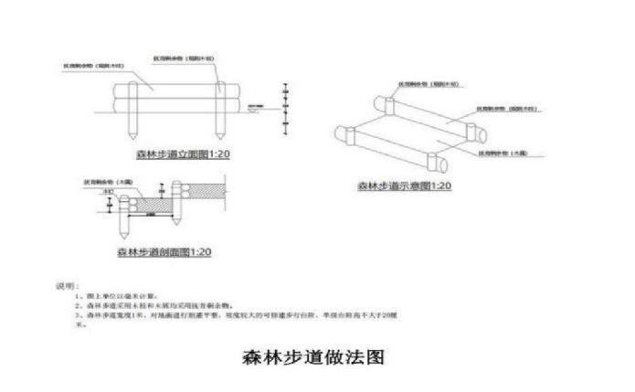

3. 验收标准

3.1 检查验收程序
项目年度竣工后，分为以下几项验收步骤：
1.首先，由施工单位要依据批复的作业设计和市局的工程管理办法，对项目建设情况进行全面自查，合格后并形成自查报告上报监理单位；
2.由监理单位根据施工单位的自查结果开展工程的复查，复查结果合格后由监理出具复查报告并将报告和其他工程材料上报建设单位；
3.建设单位按照森林健康经营管理办法委托有资质的检查验收机构（或单位）会同施工单位、监理单位、设计单位开展区级自查；区级自查合格后，撰写报告并上报市局；

4.最终工程竣工验收结果等待市局进行核查。

3.2 检查验收内容
项目验收主要内容包括：

1.检查森林抚育经营项目年度任务的完成面积。
2.检查各项抚育措施完成的数量和质量，重点检查是否按市局批复的《作业设计》和《北京市山区森林抚育技术规定（2021）》的要求进行施工作业。
3.检查工程管理，包括组织管理、资金使用以及各项管理制度落实情况；对用工人员台帐、登记、档案管理等相关工作内容进行检查。

4.档案管理检查，包括工程文档、音像、图片等方面的资料。
安全生产认真贯彻执行《中华人民共和国安全生产法》和《建设工程安全生产管理条例》，检查内容包括：安全生产制度落实情况，安全责任人落实情况，日常巡视、记录、照片，对安全问题的整改通知、整改措施、复查结果、工程的安全生产报告等台帐内容进行检查。
自查报告要做到文字、图、表齐全完备。要说明项目完成情况、采取的主要指施、取得的经验和存在问题及建议；林木抚育验收表以作业设计表为基础，数据准确；验收图要求为彩图，统一采用1:10000比例尺，并注明小班号、面积、立地类型等要素。图例、标识要清晰。

4、相关附件
后附《平谷区2025年山区森林健康经营林木抚育项目作业设计》、《平谷区2025年山区森林健康经营林木抚育项目示范区作业设计》。

附件一、《平谷区2025 年山区森林健康经营林木抚育项目作业设计》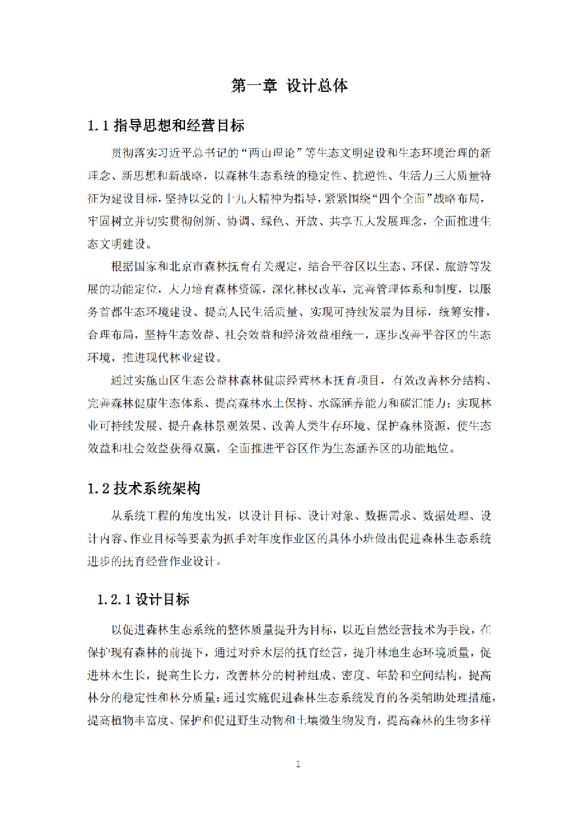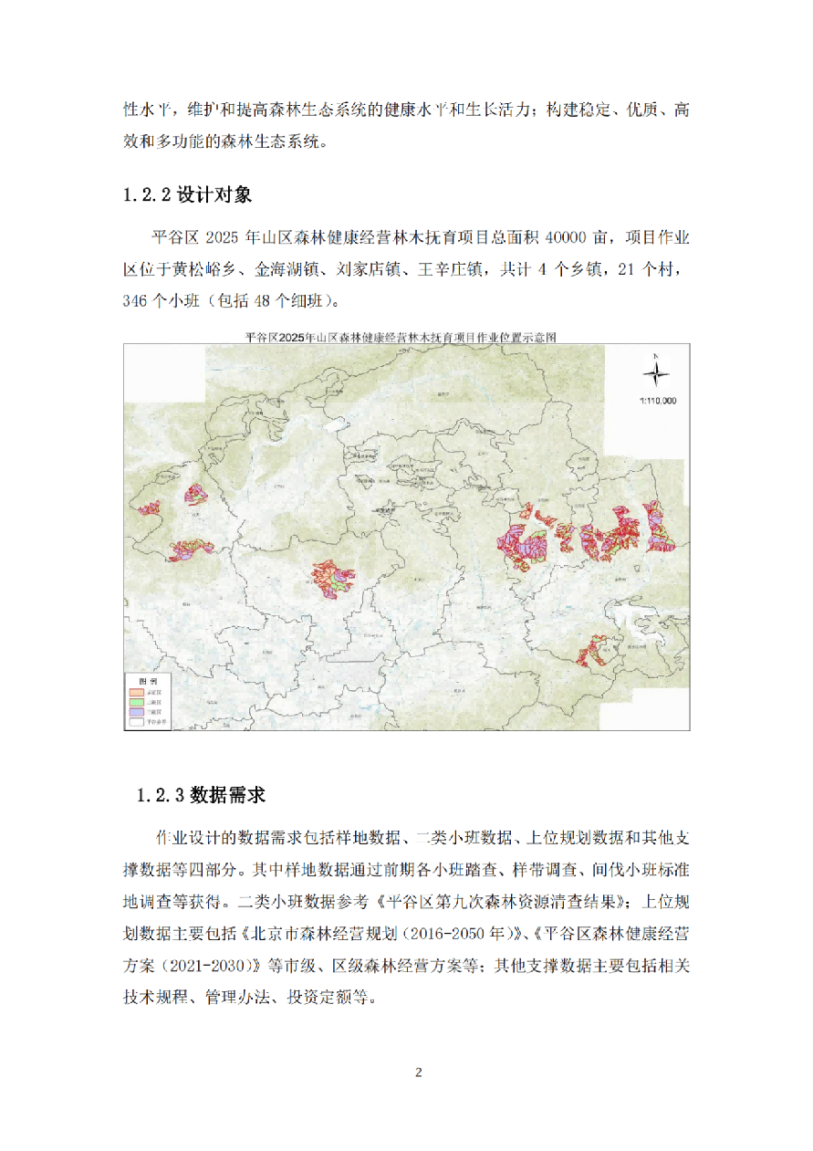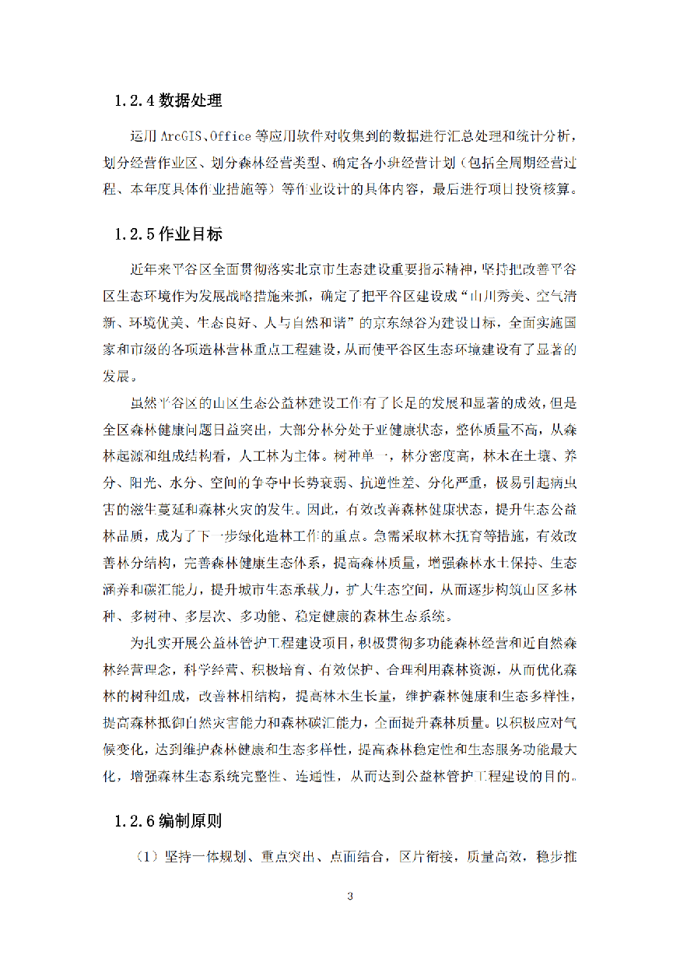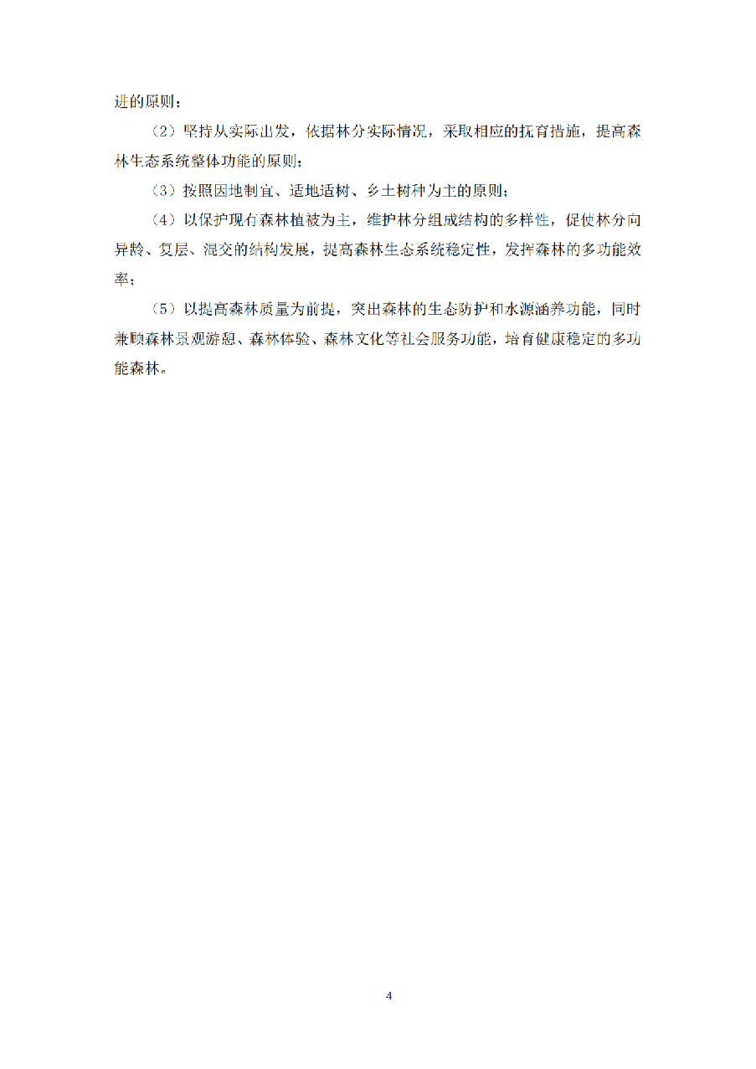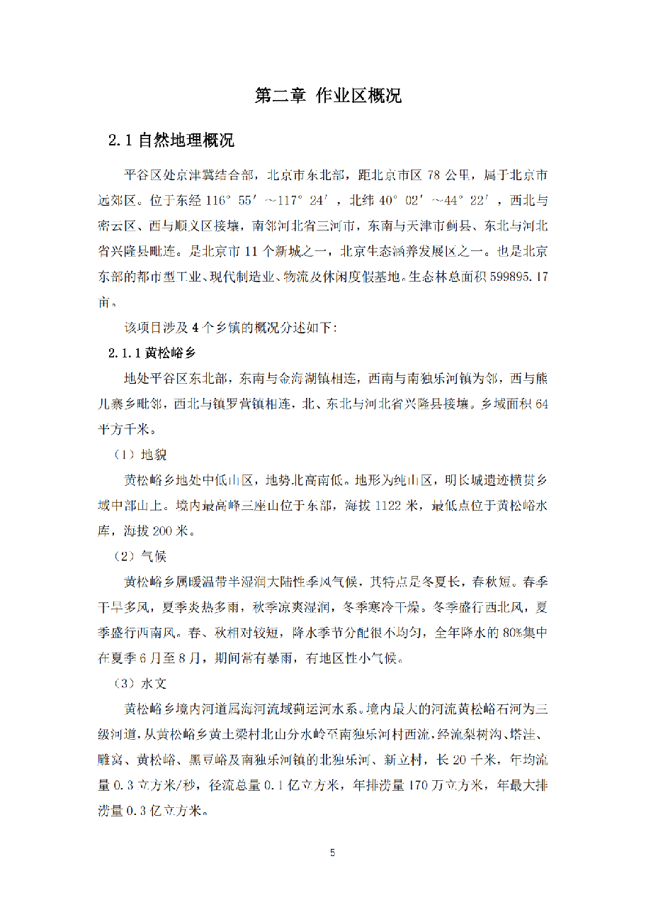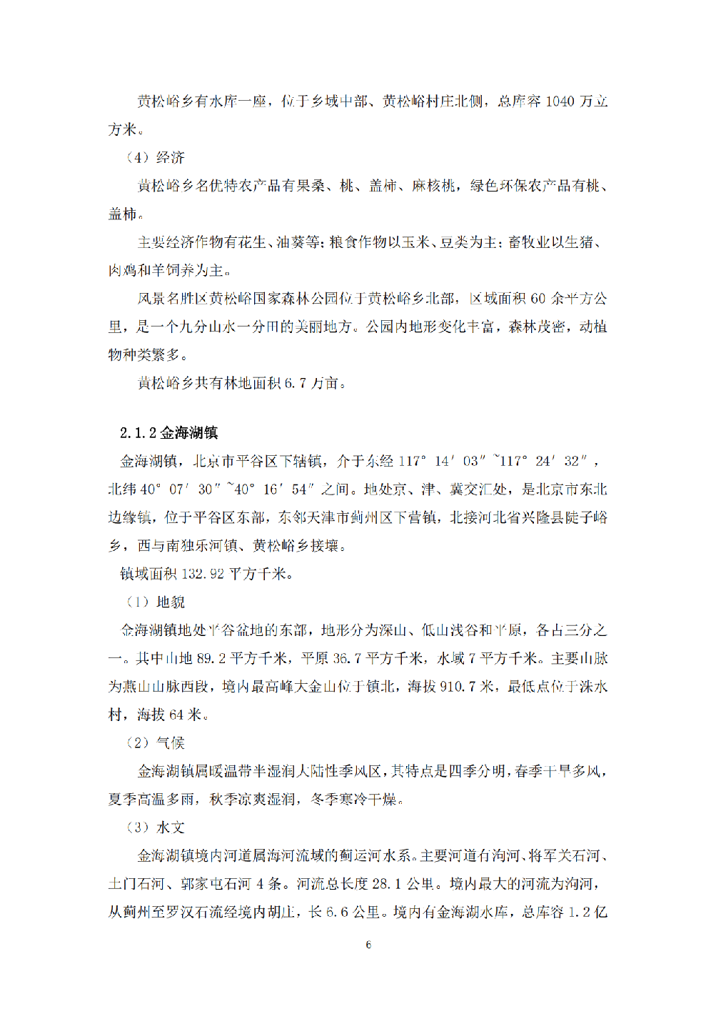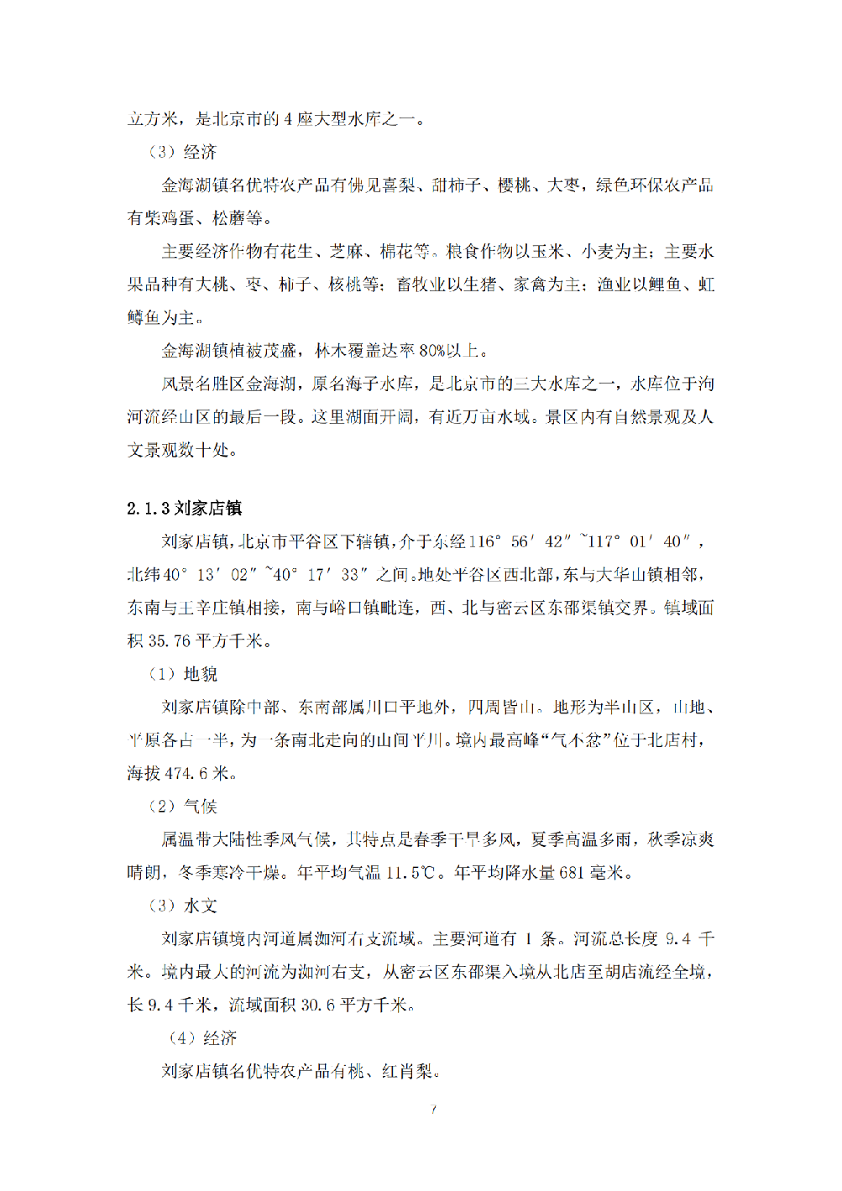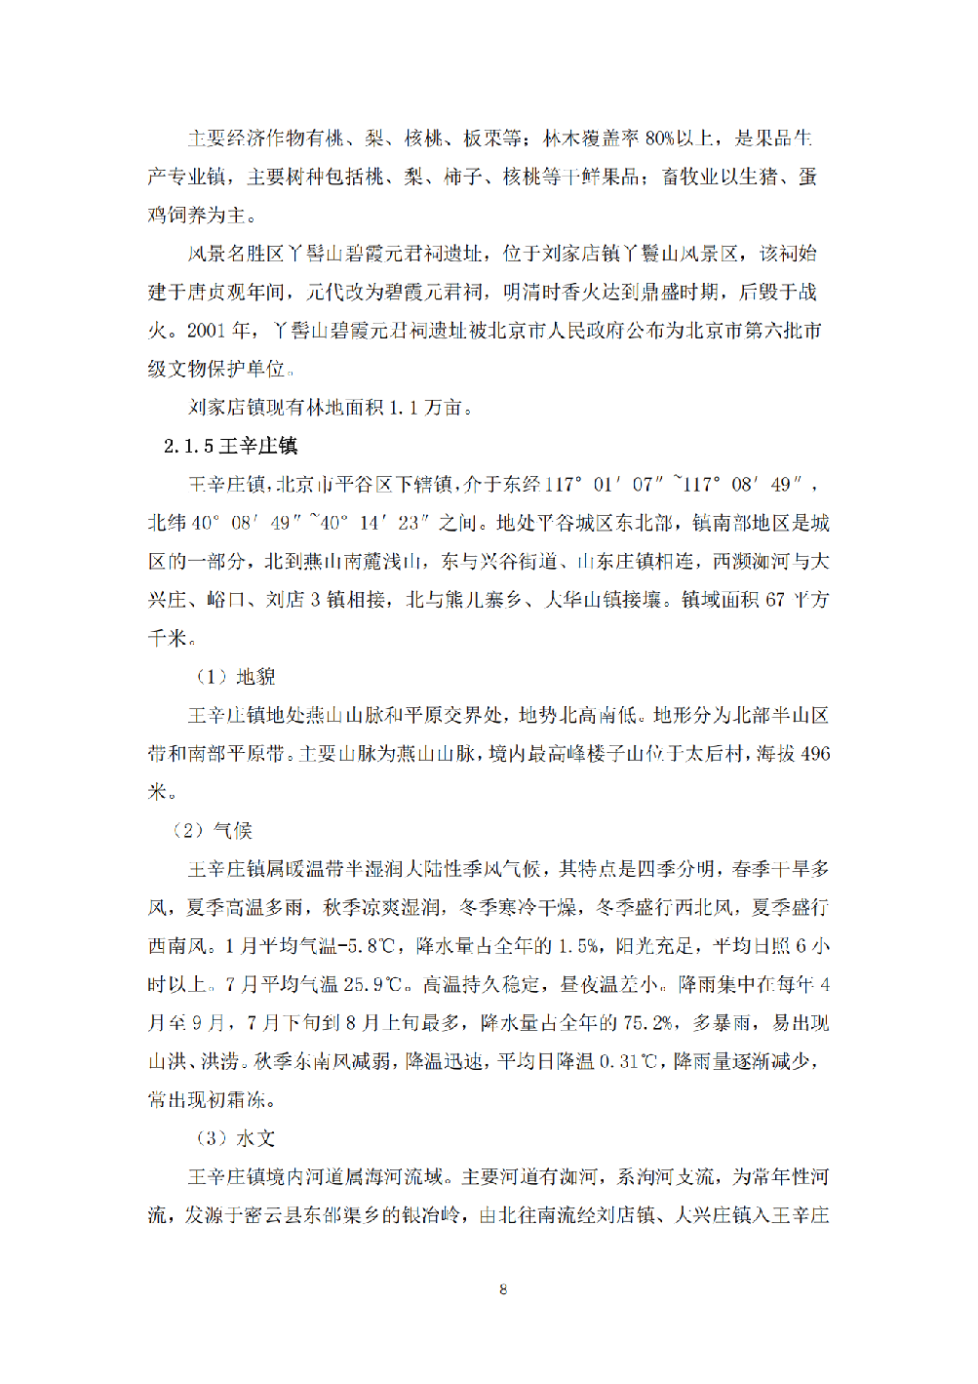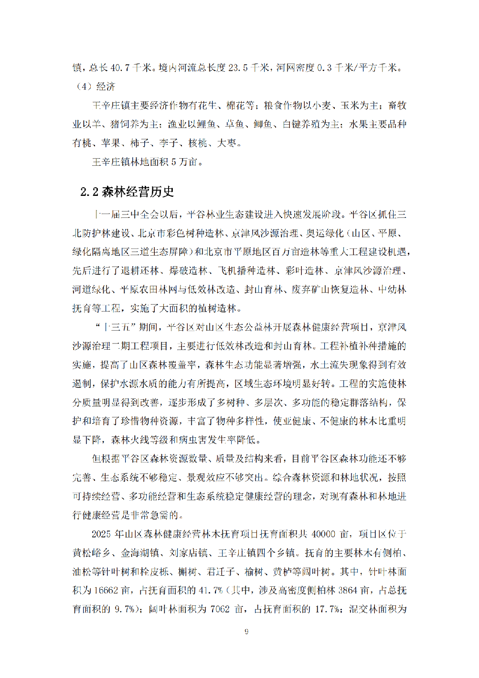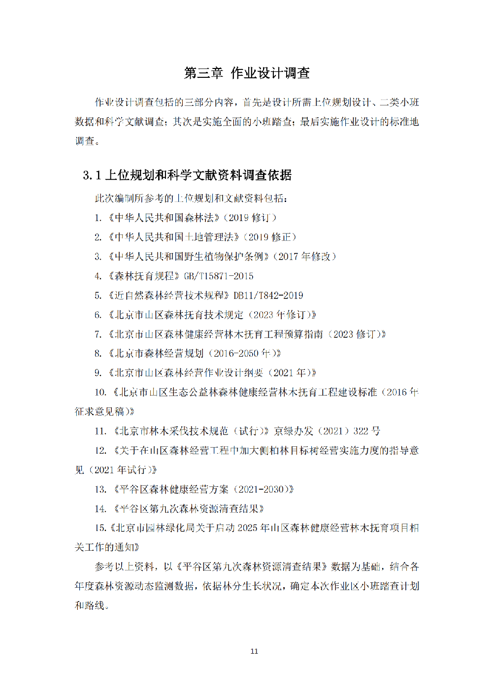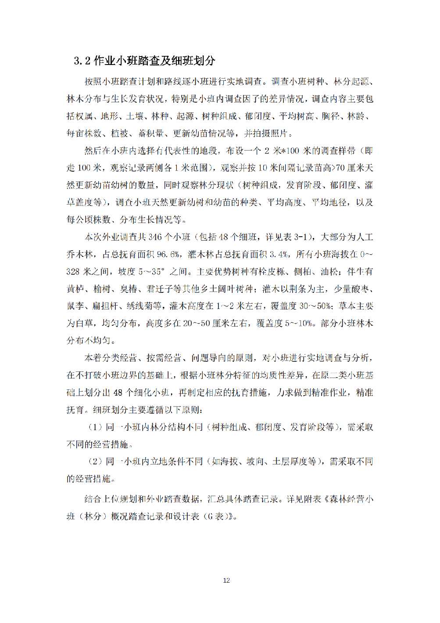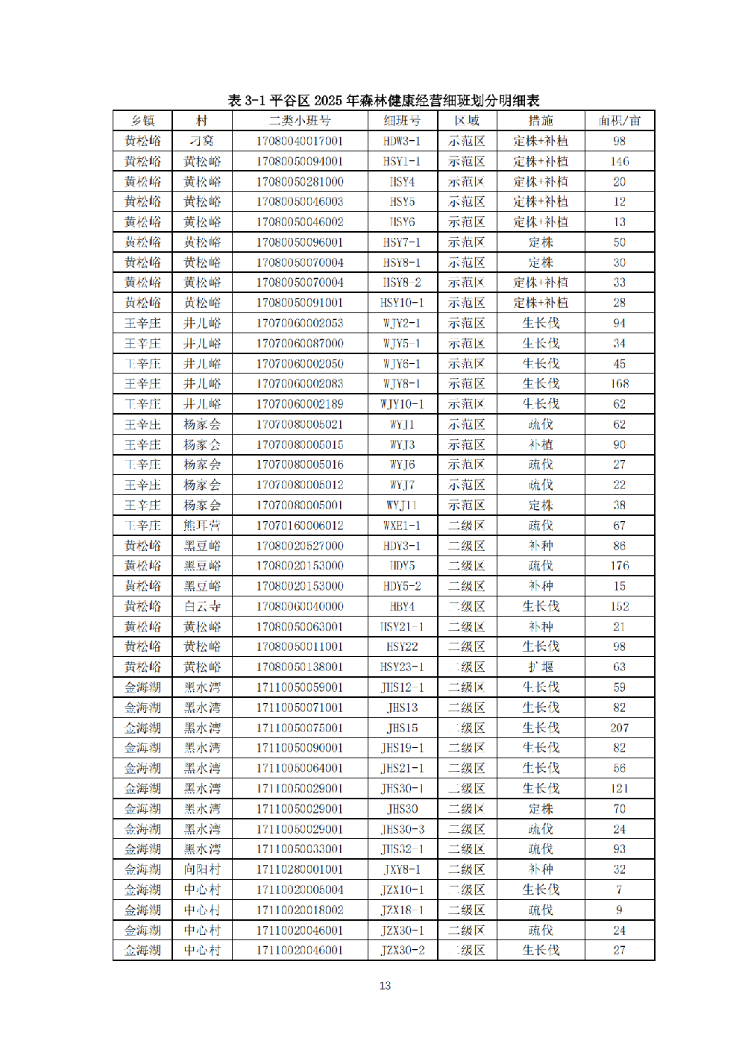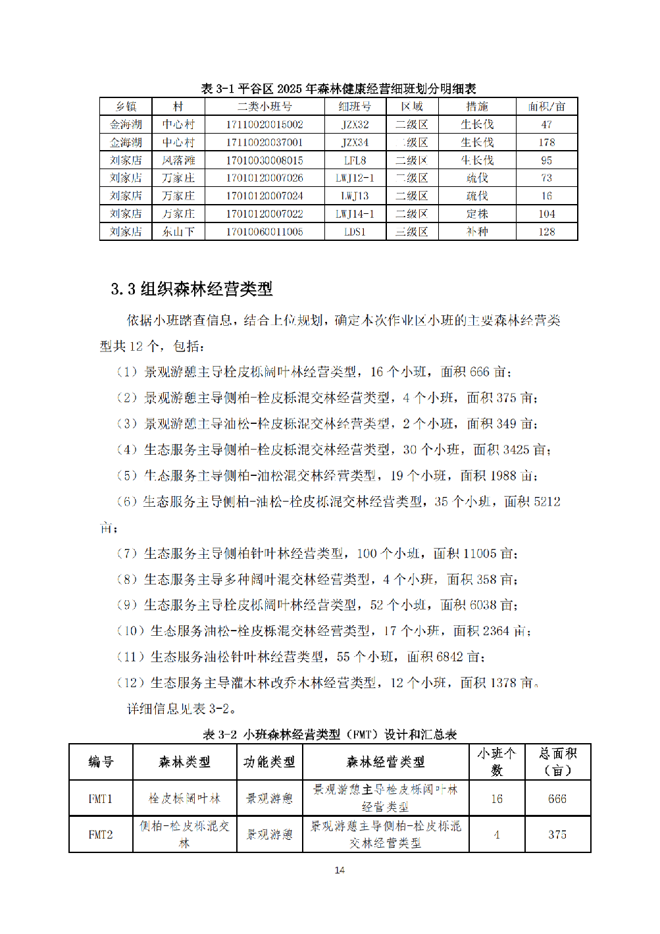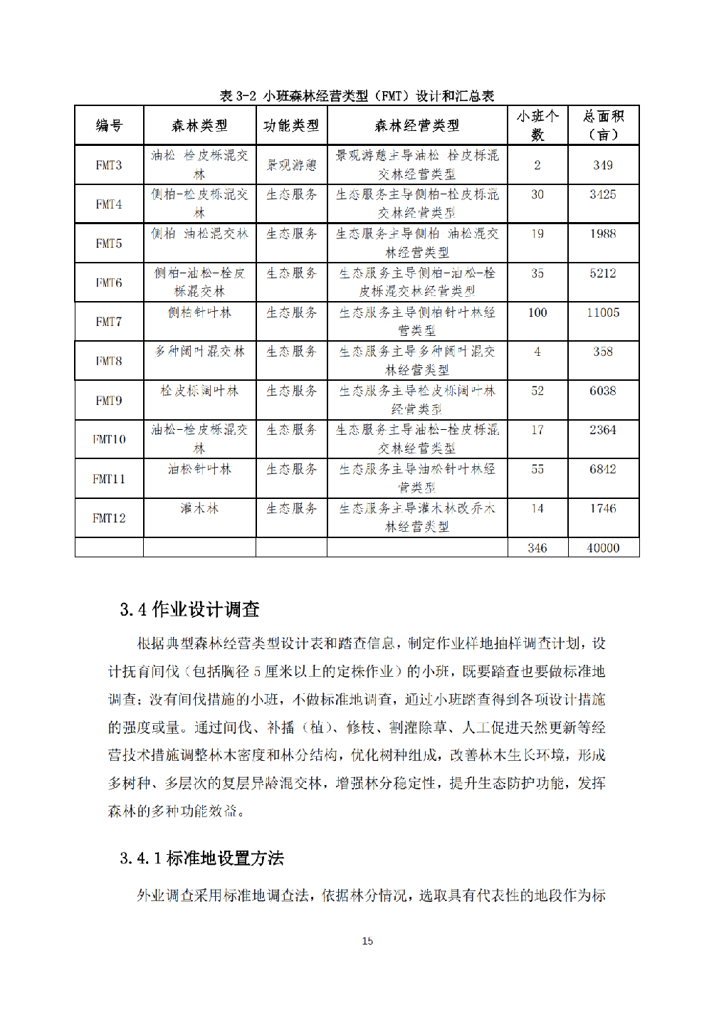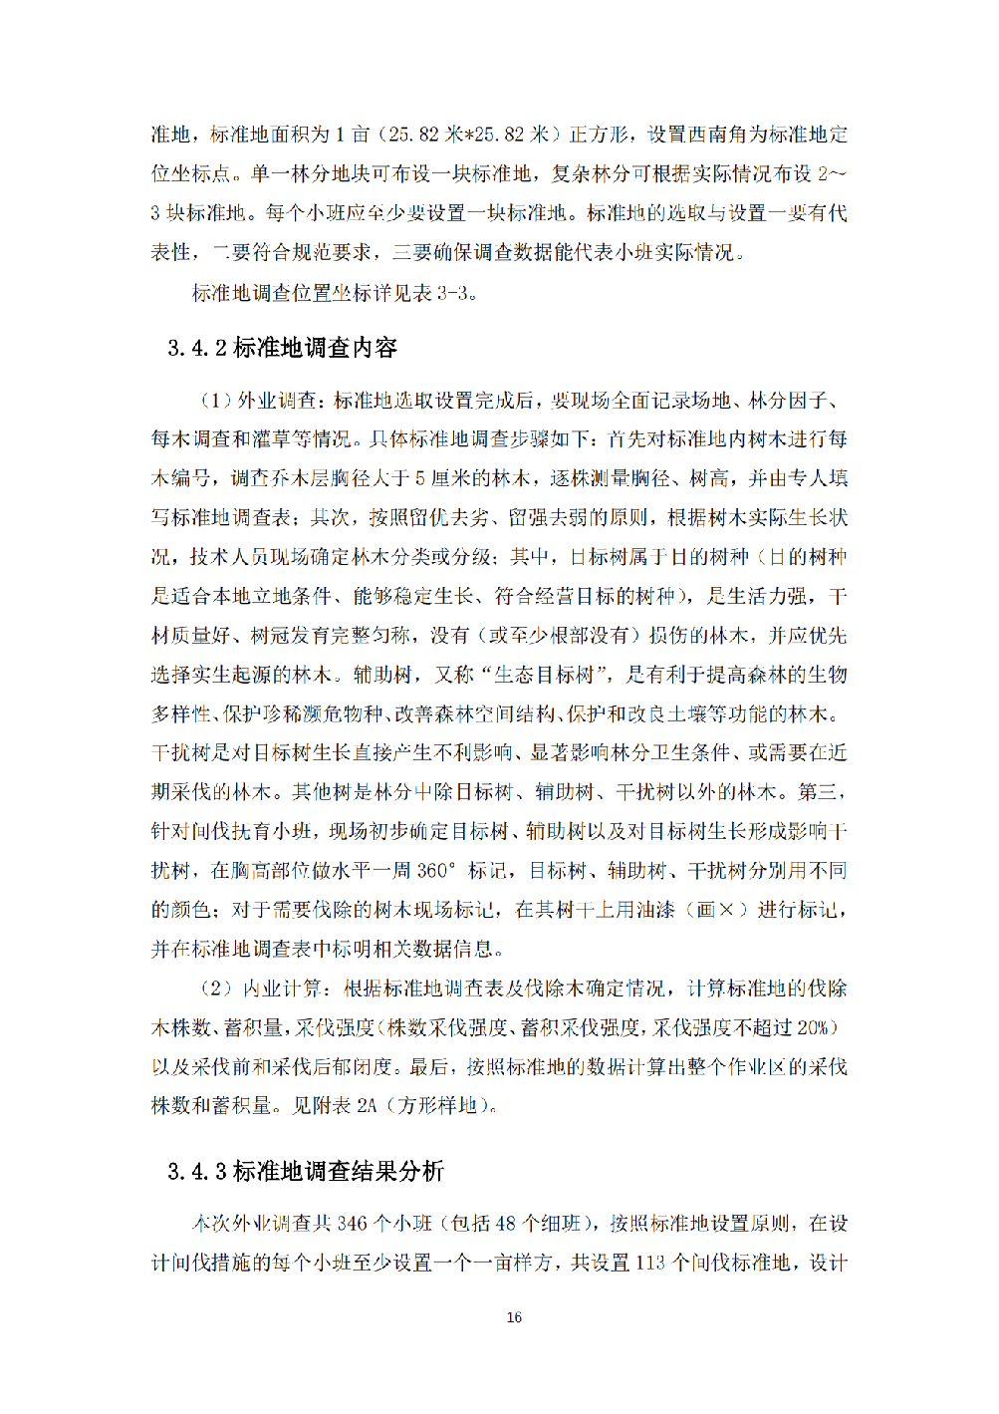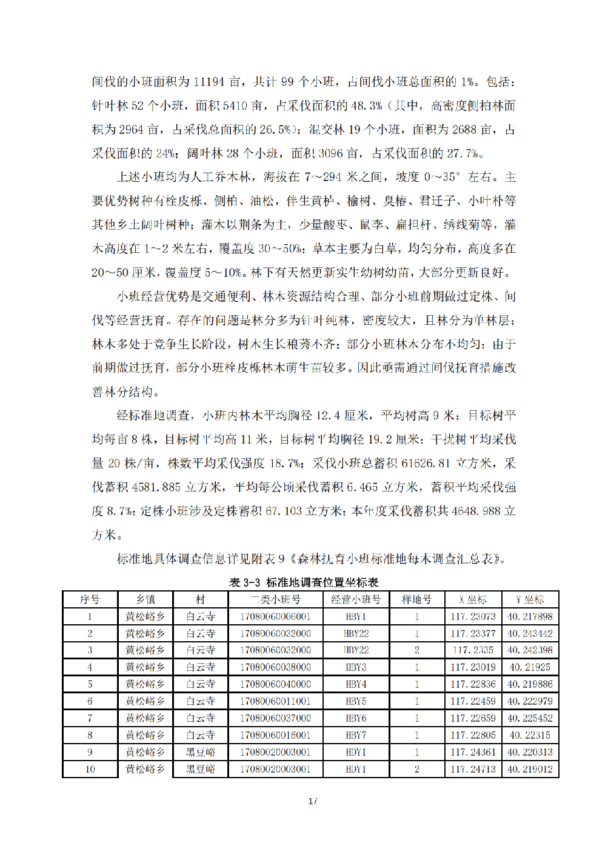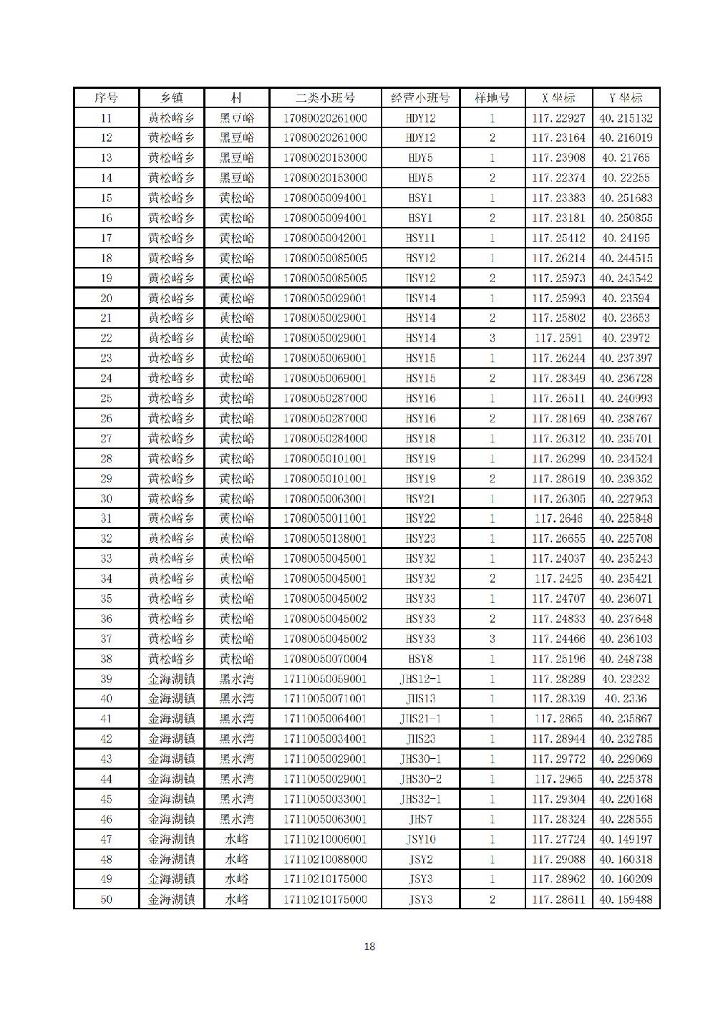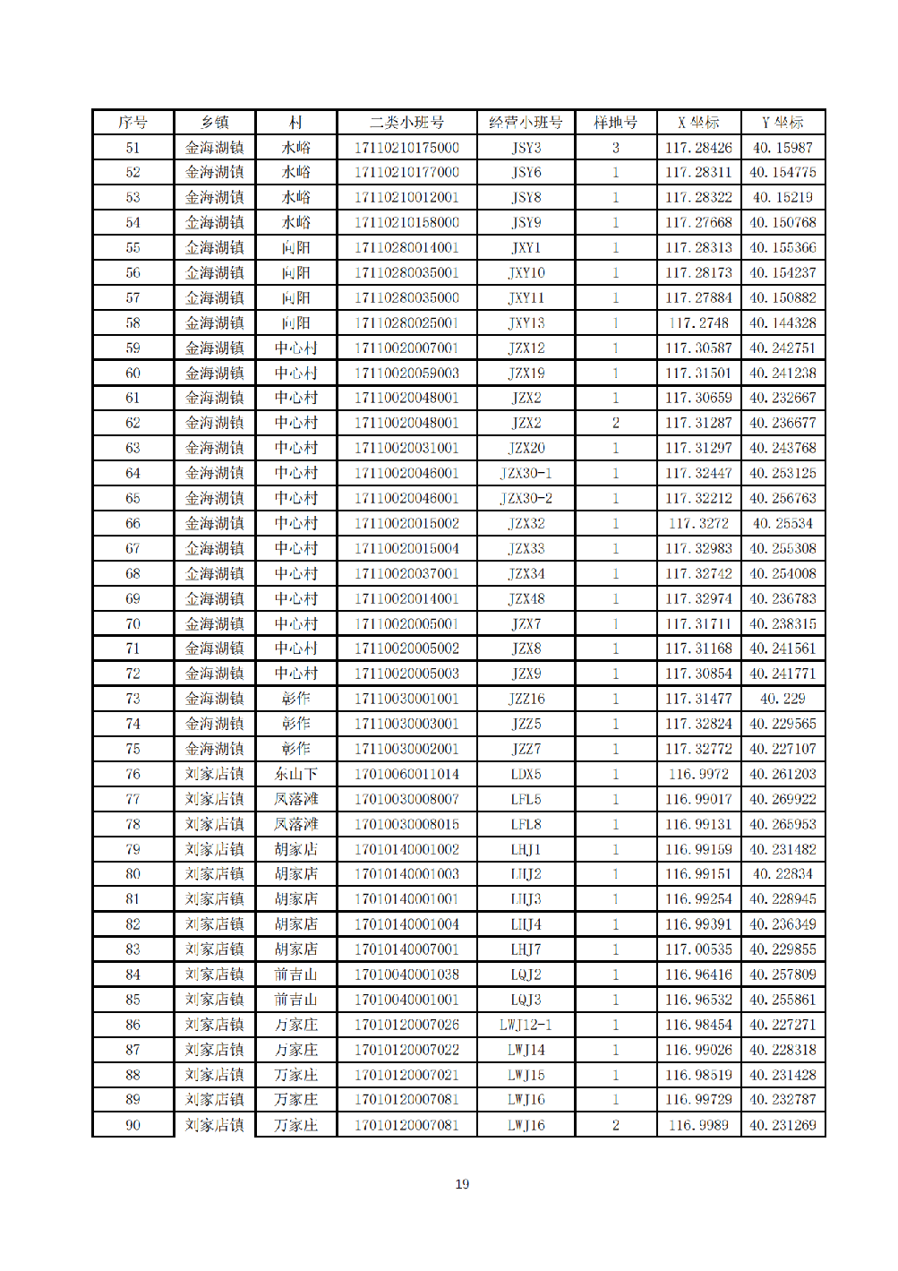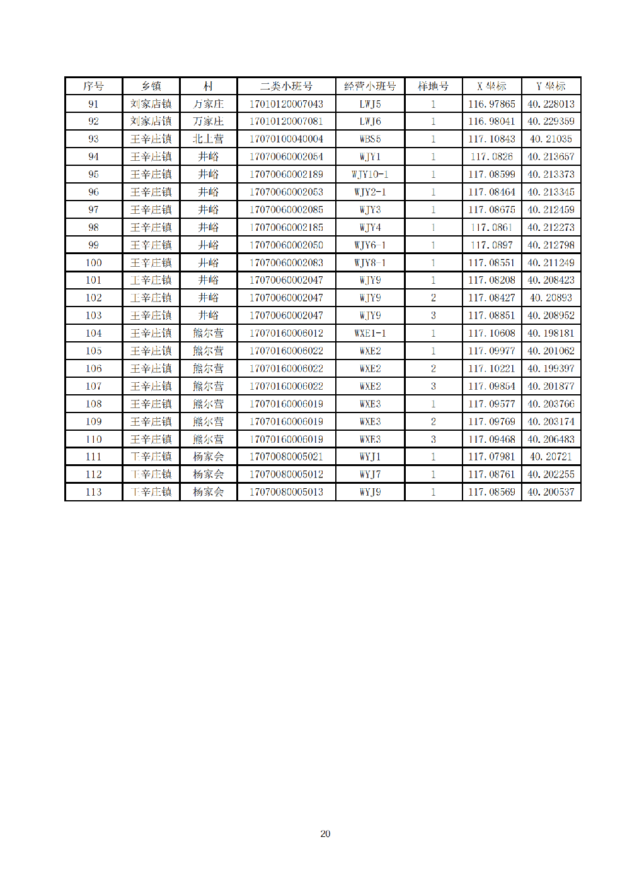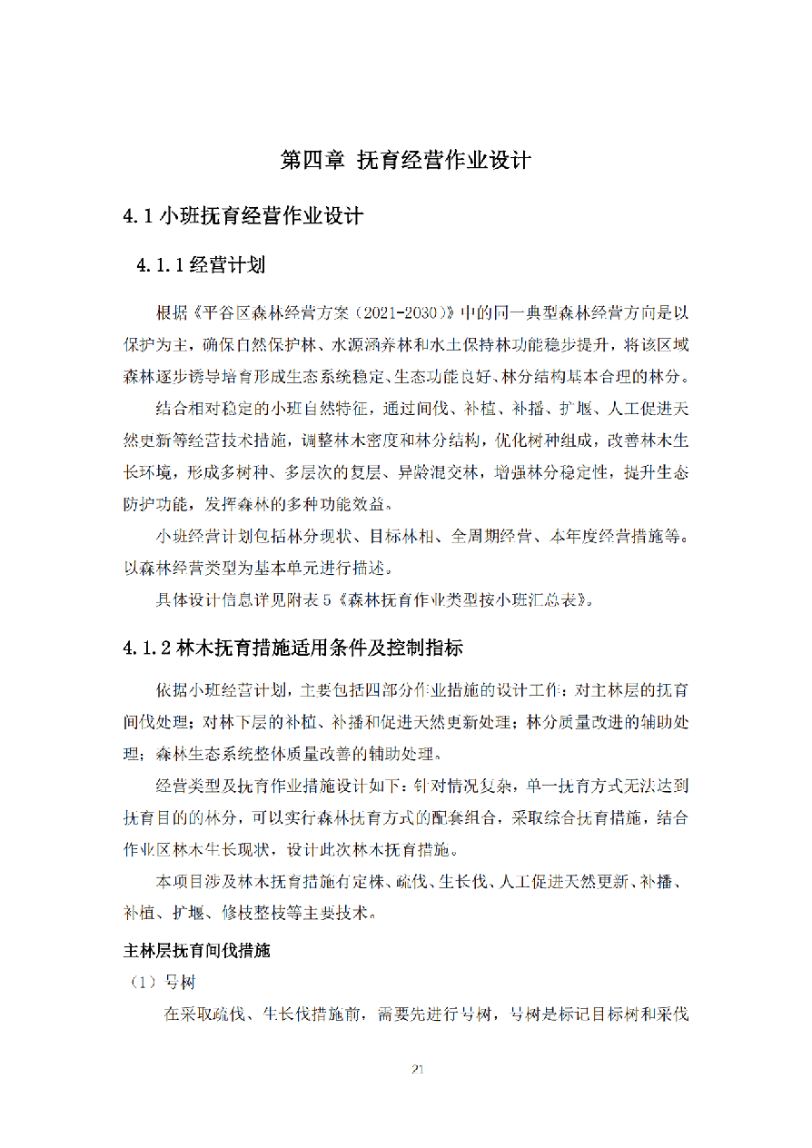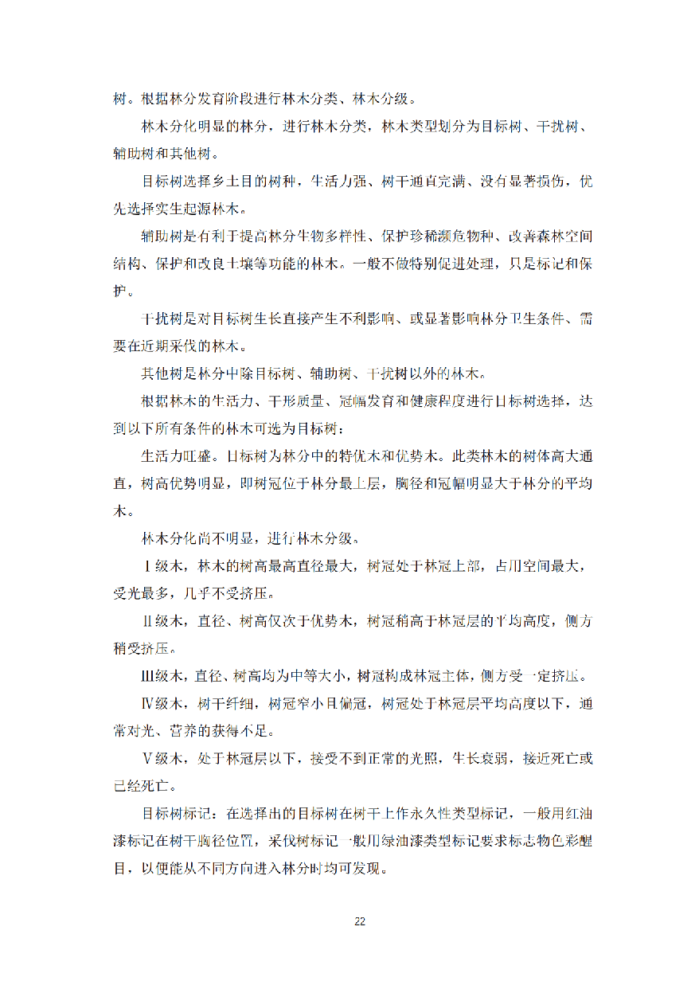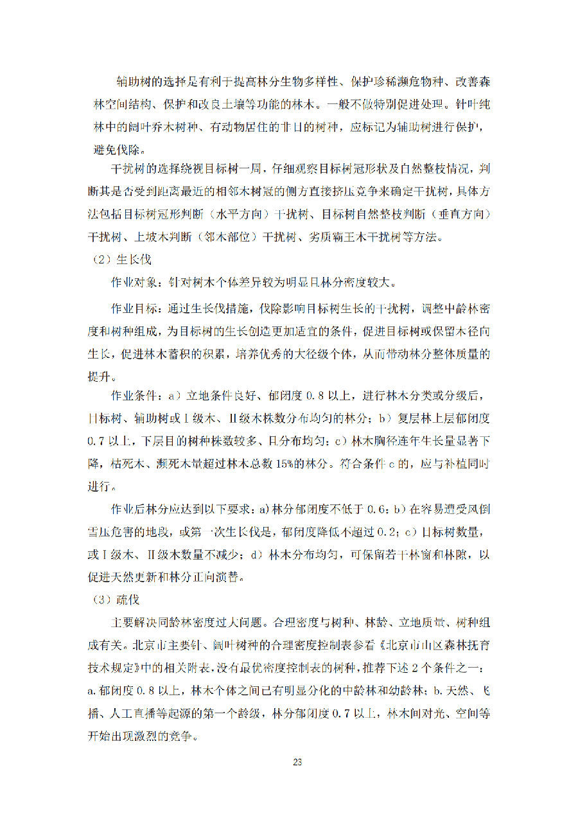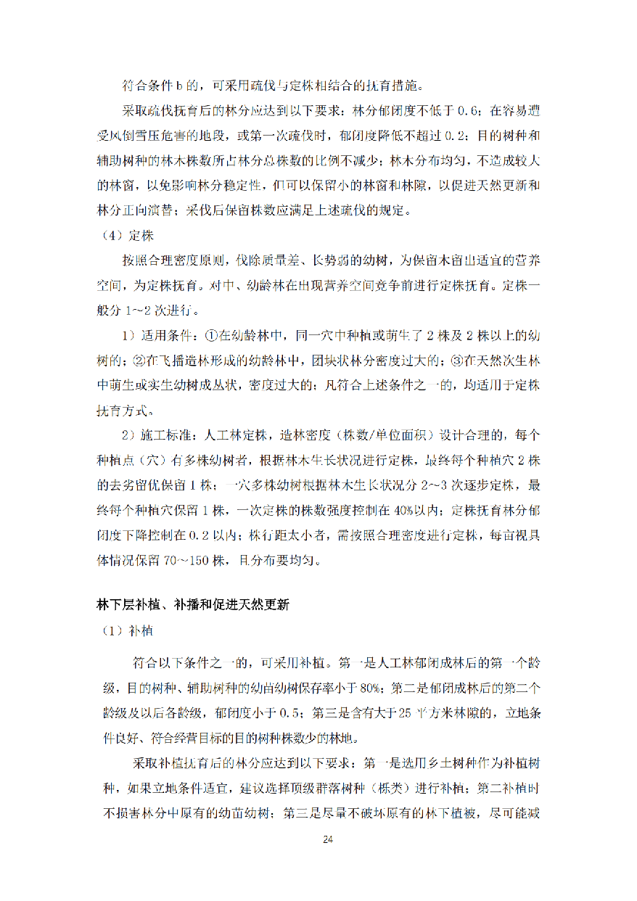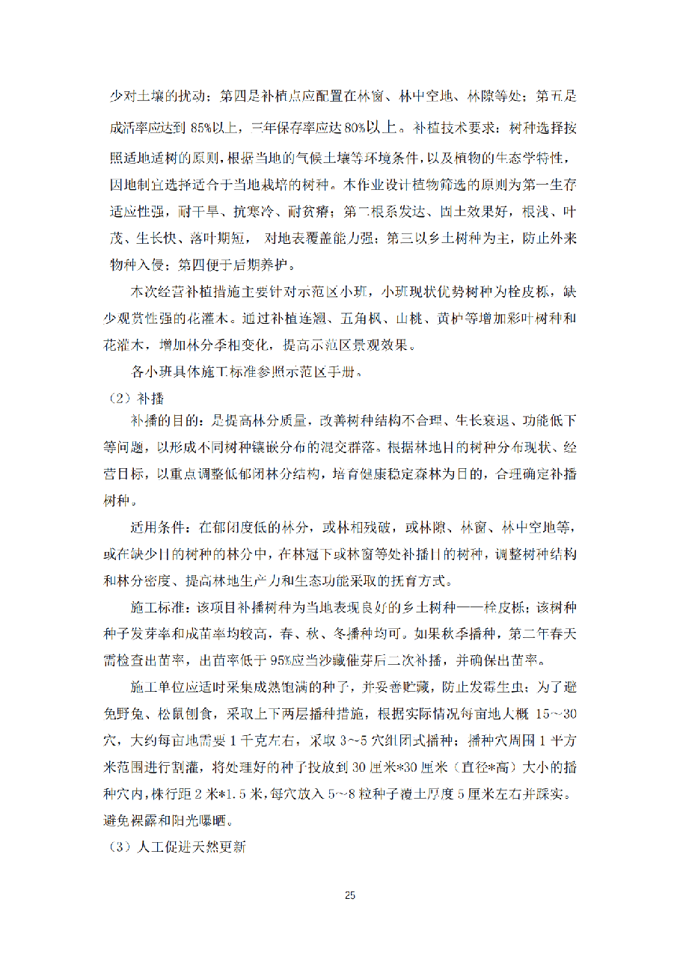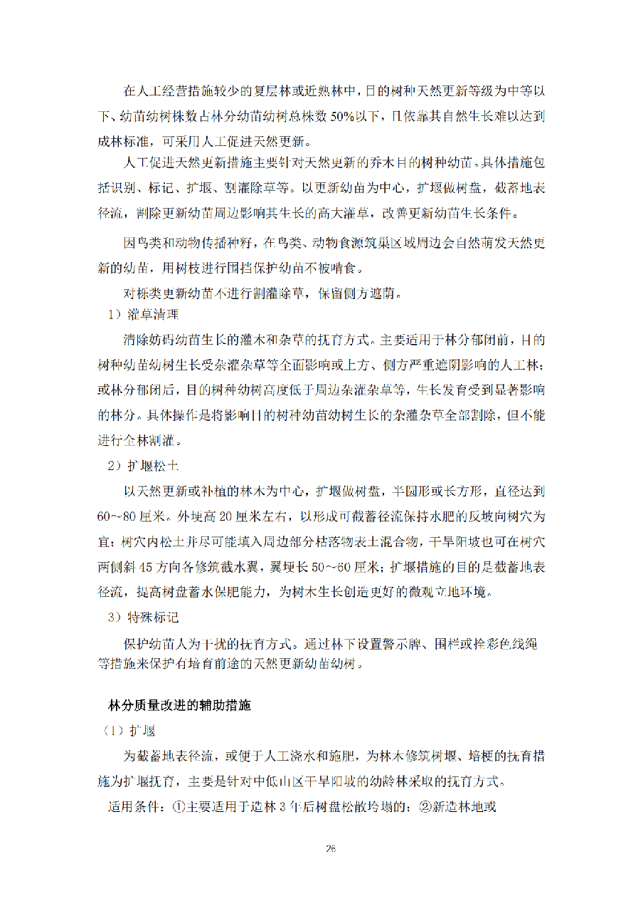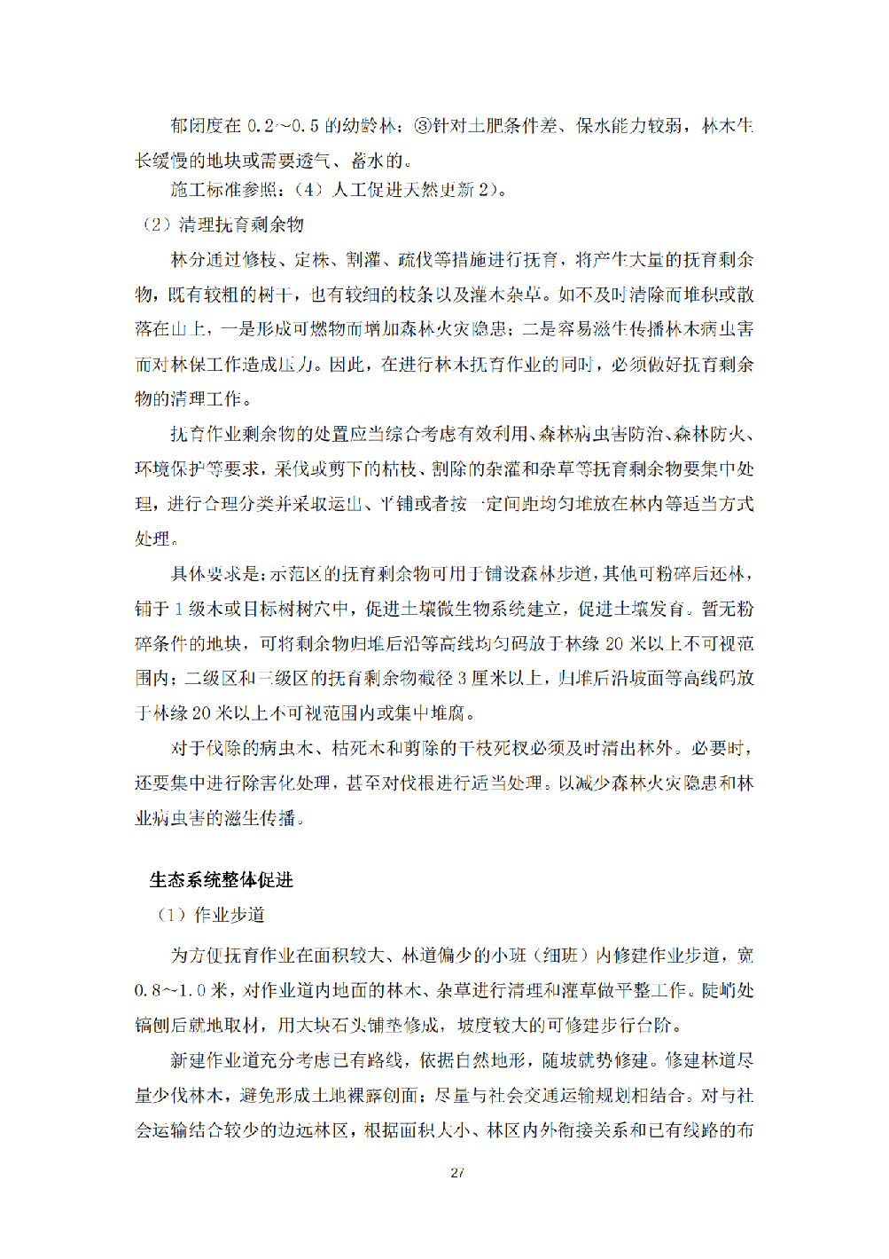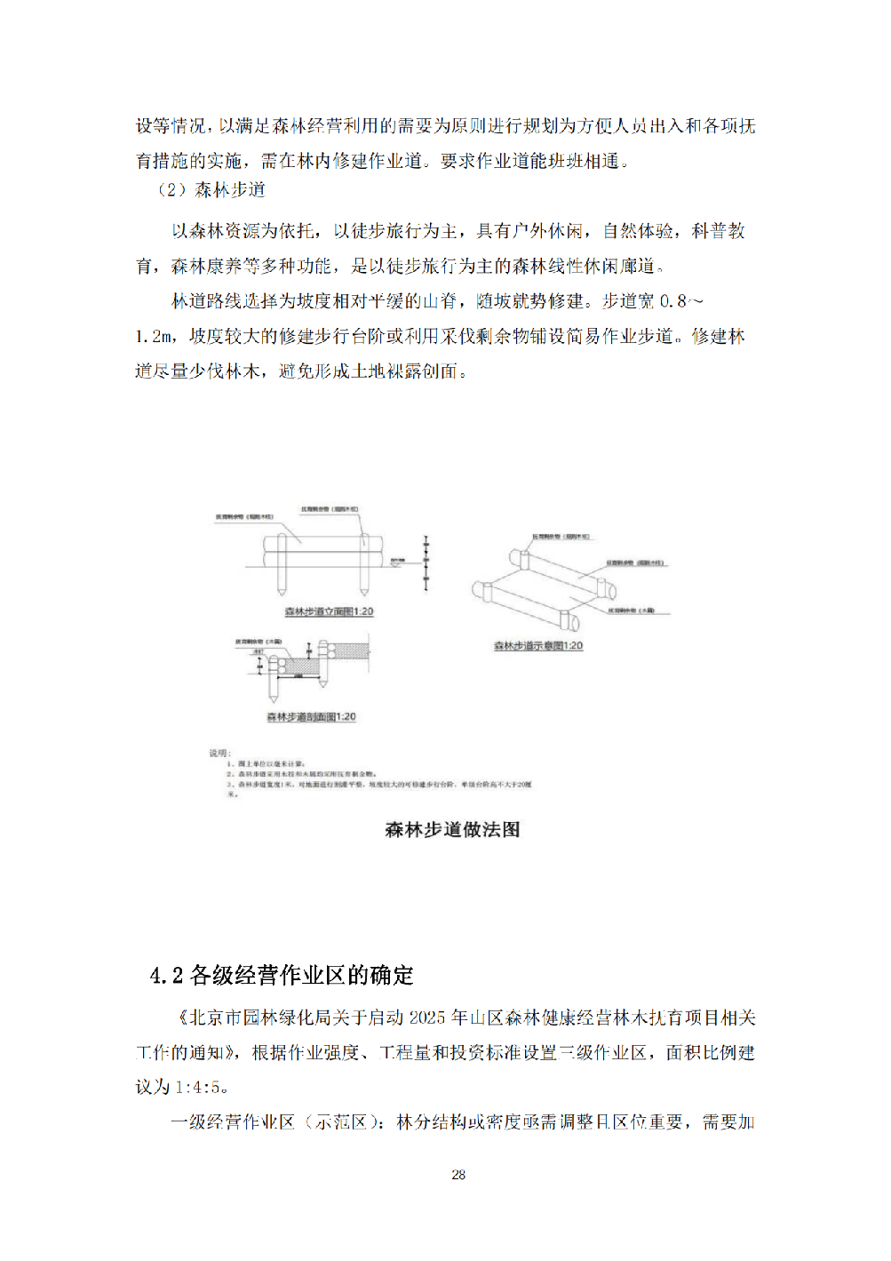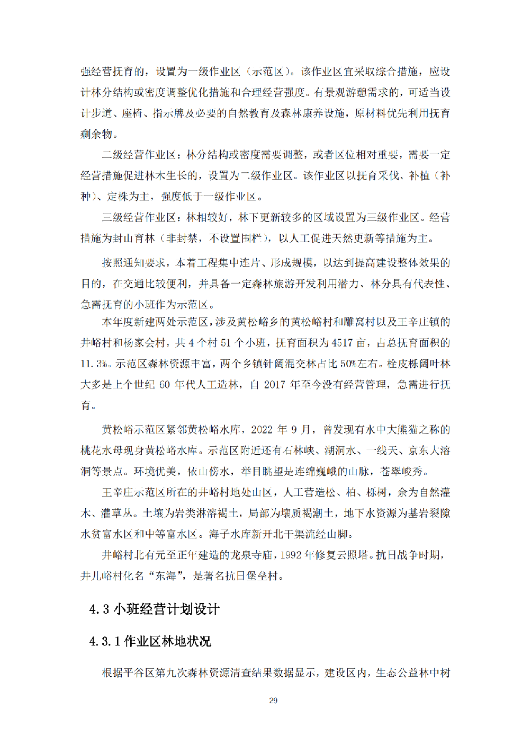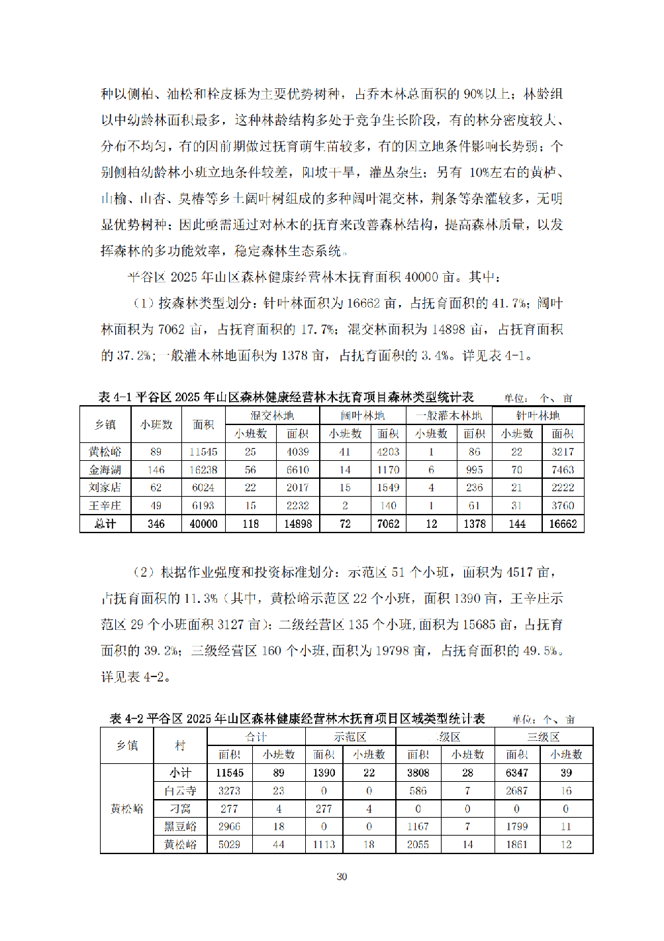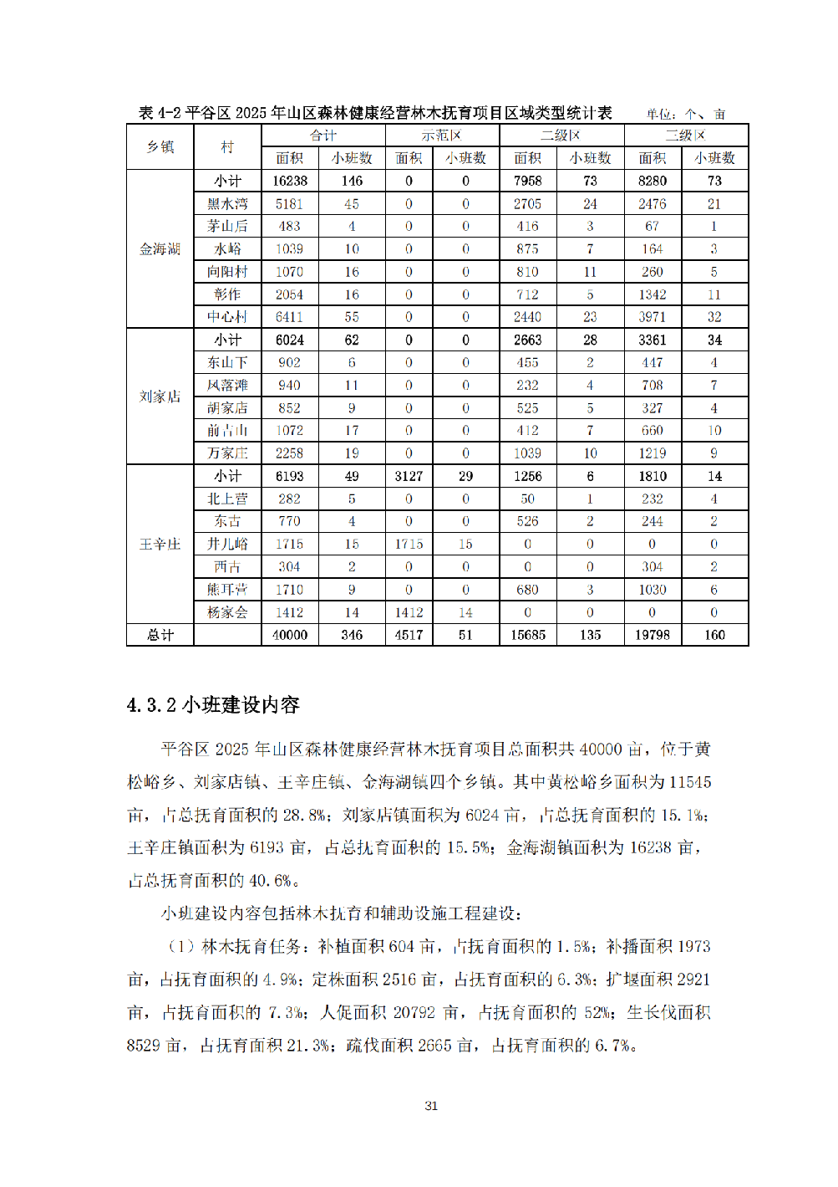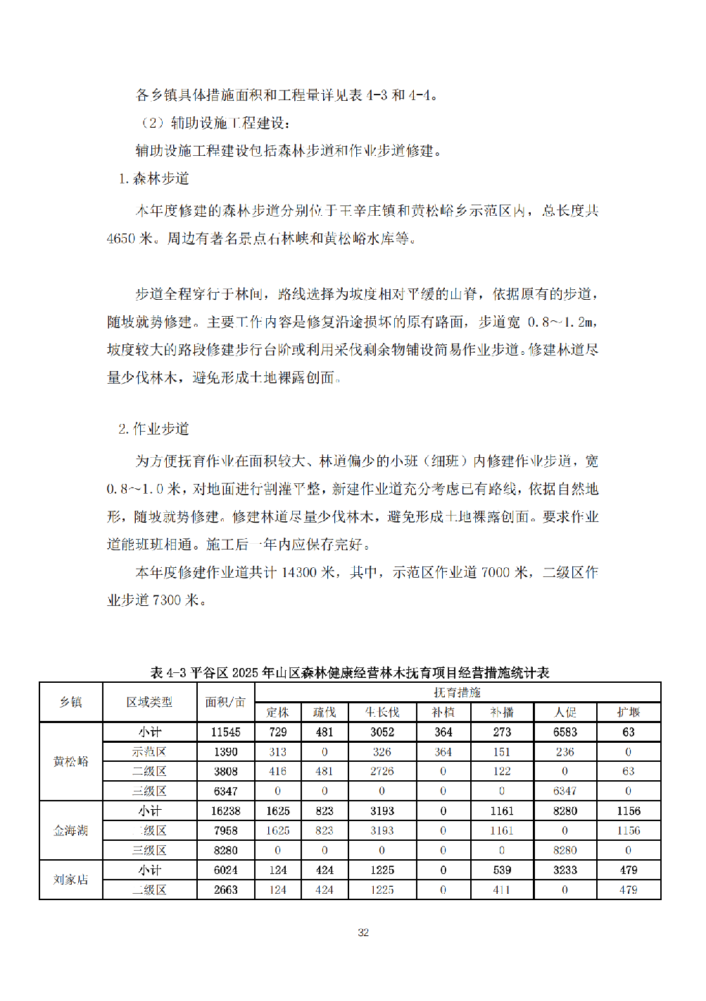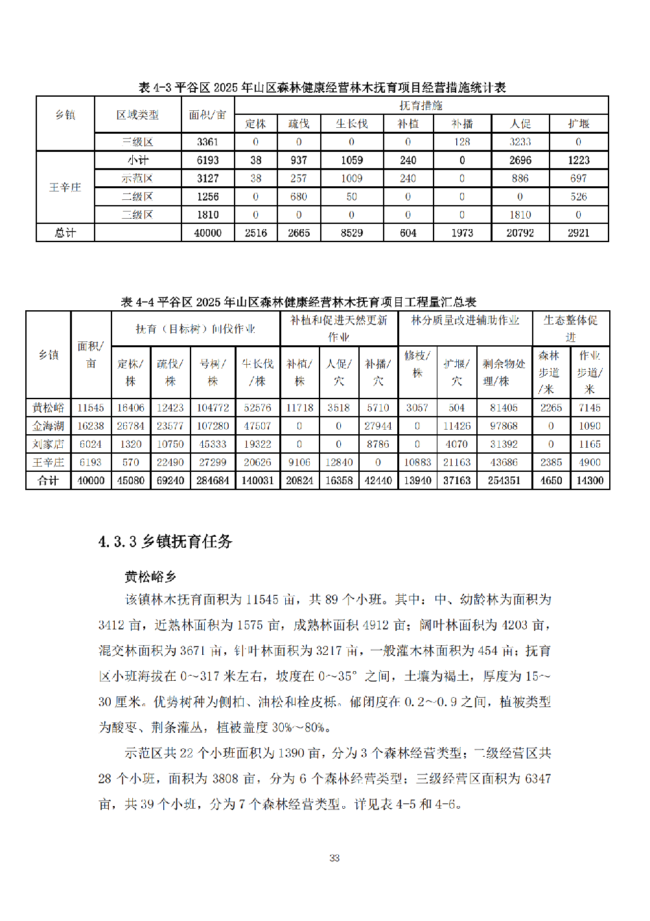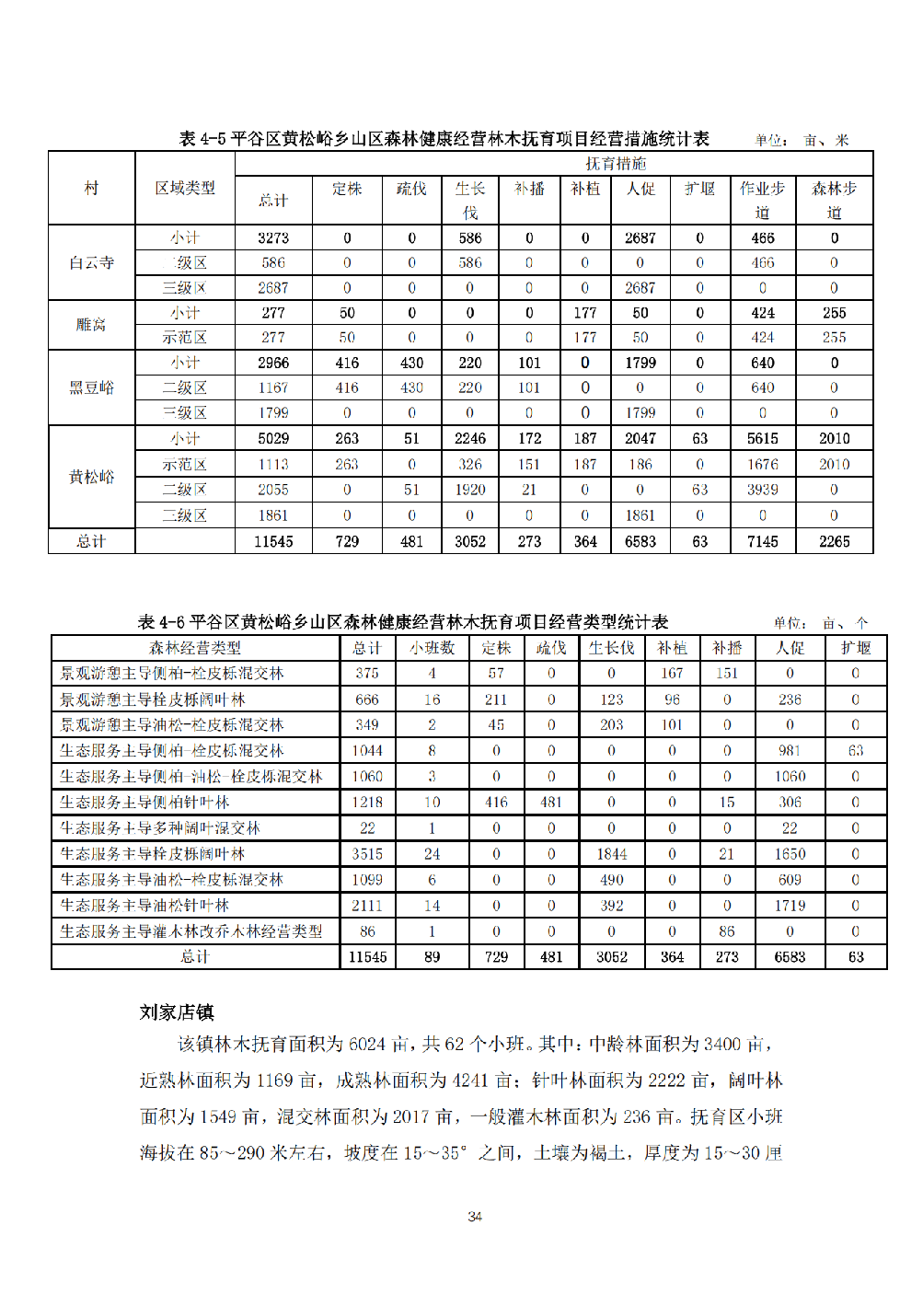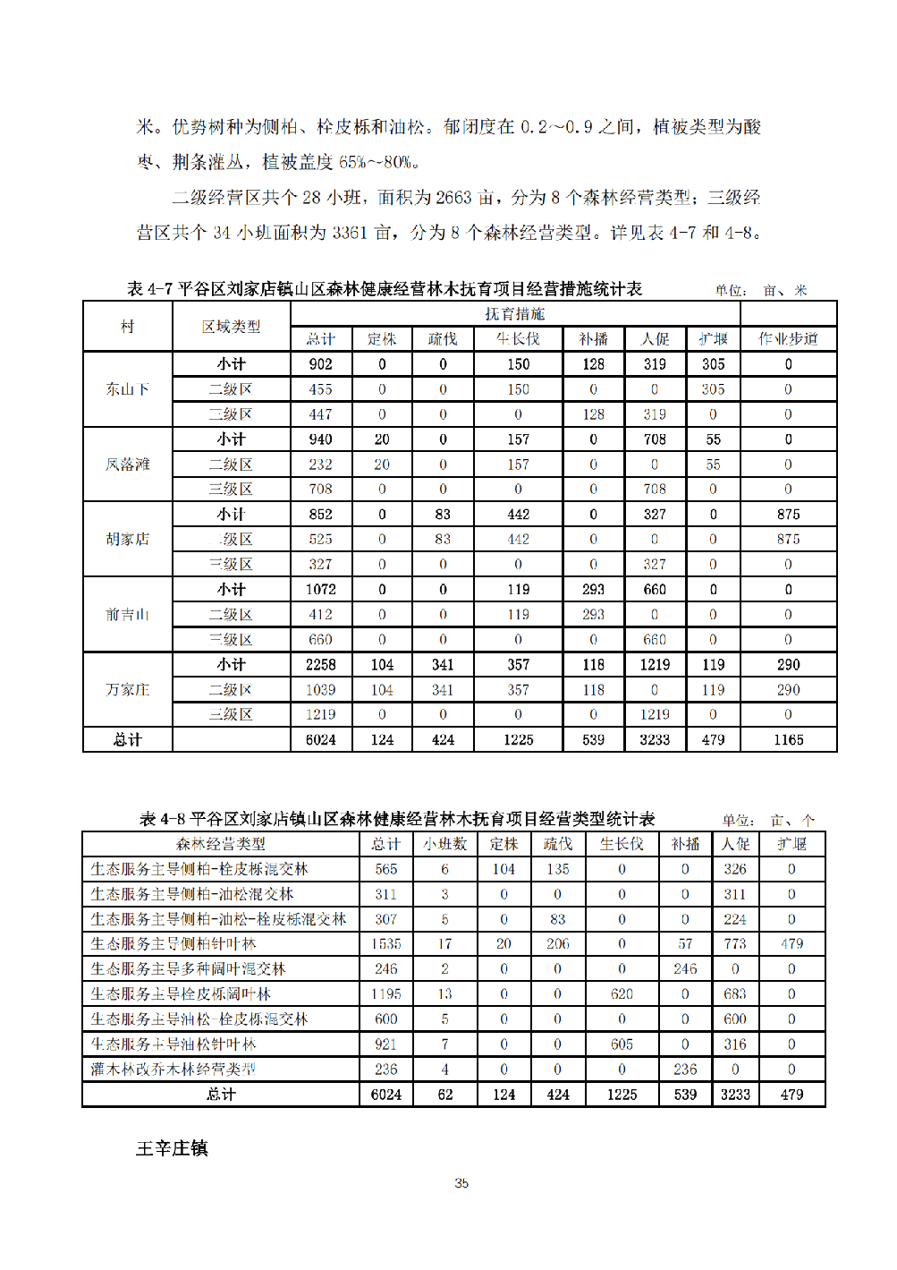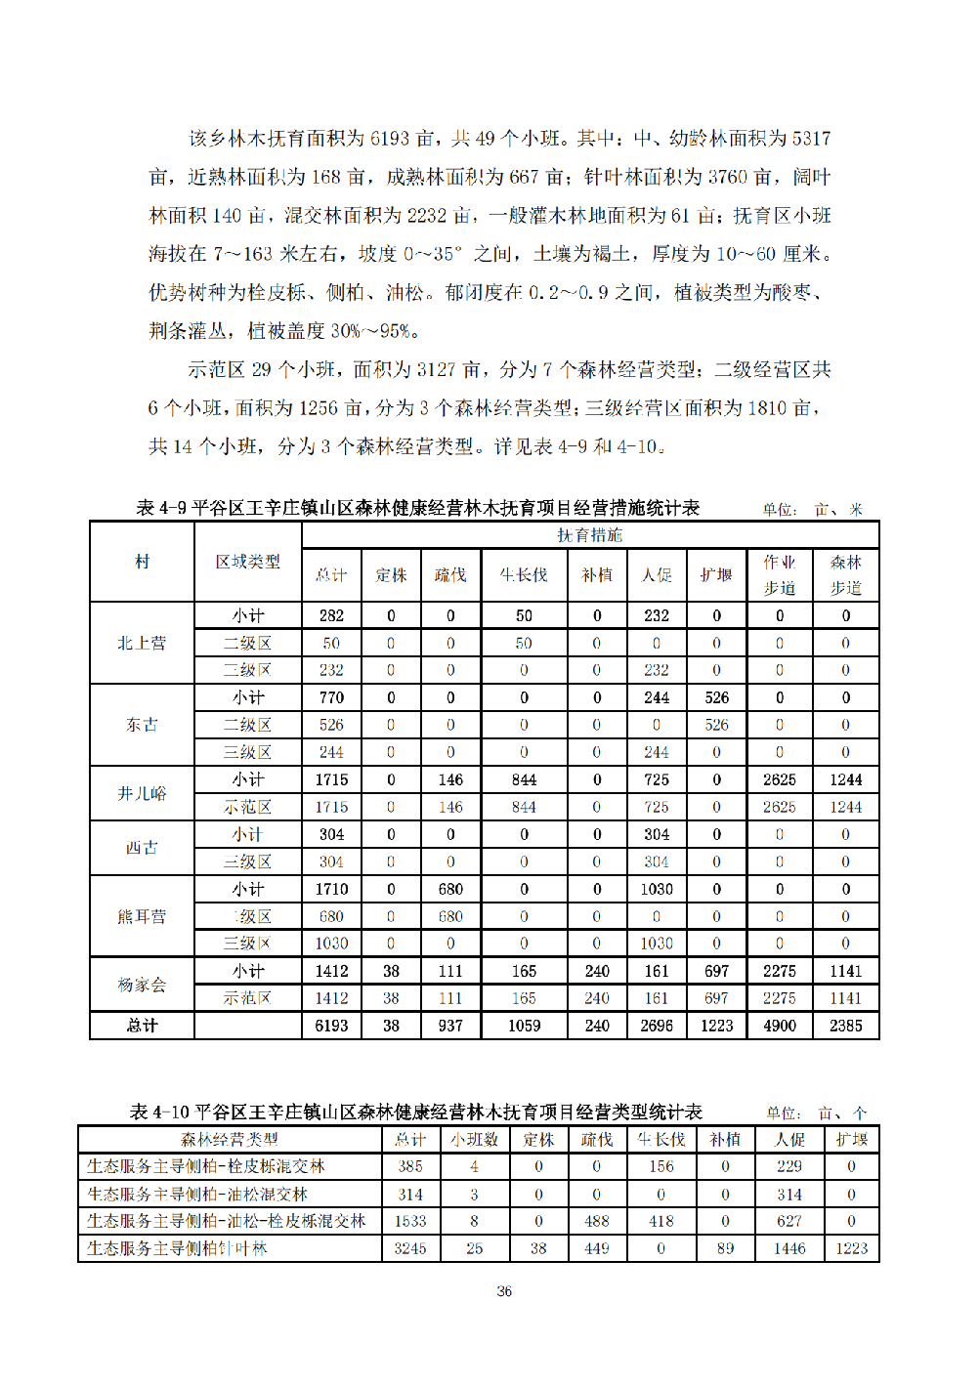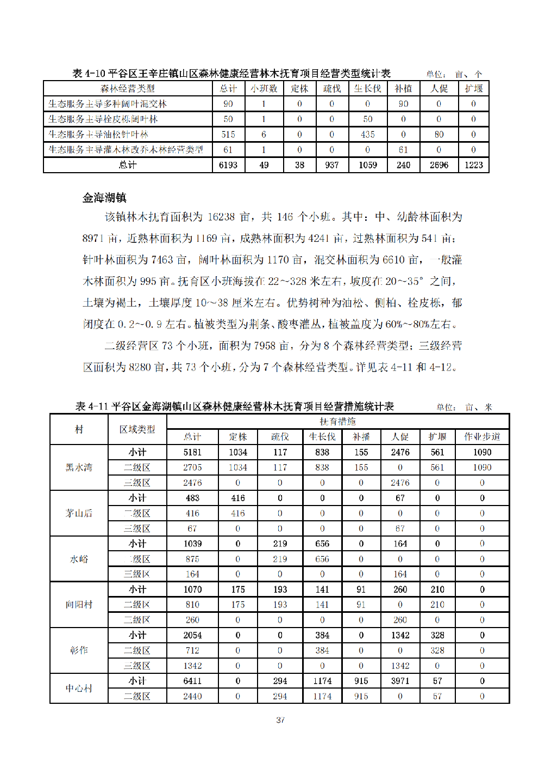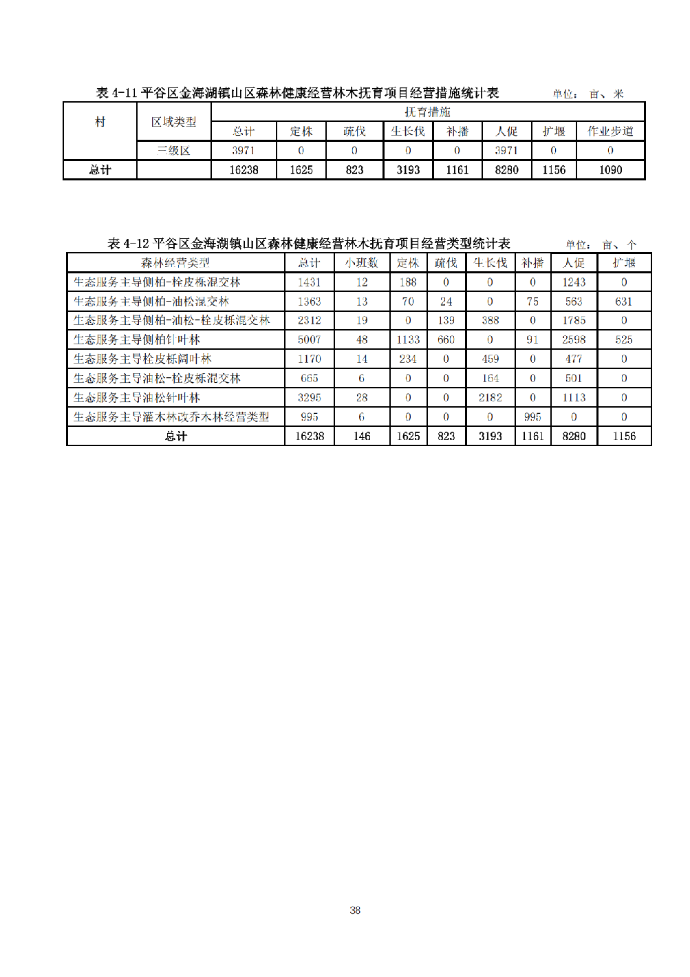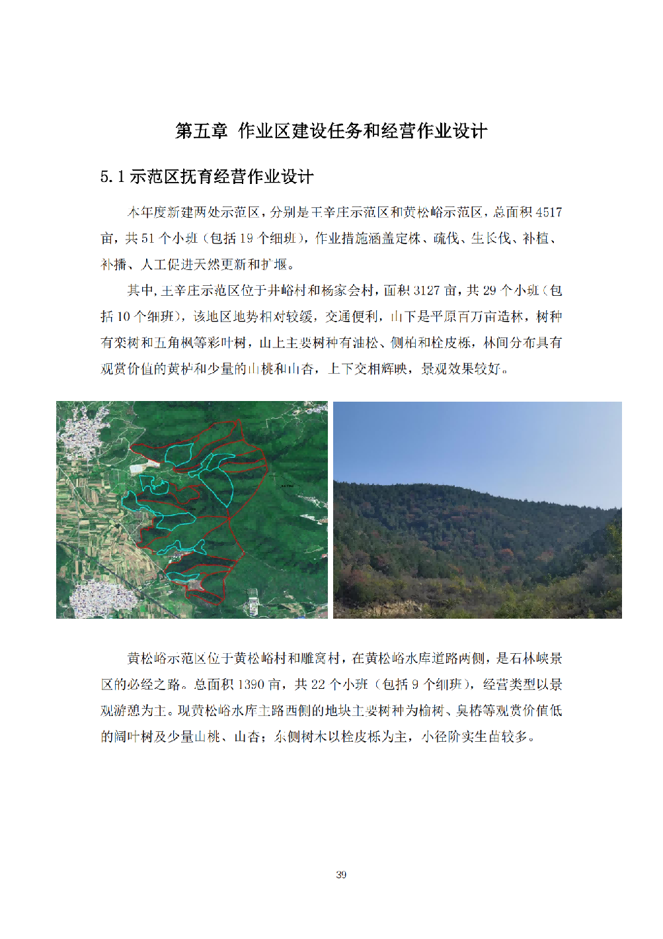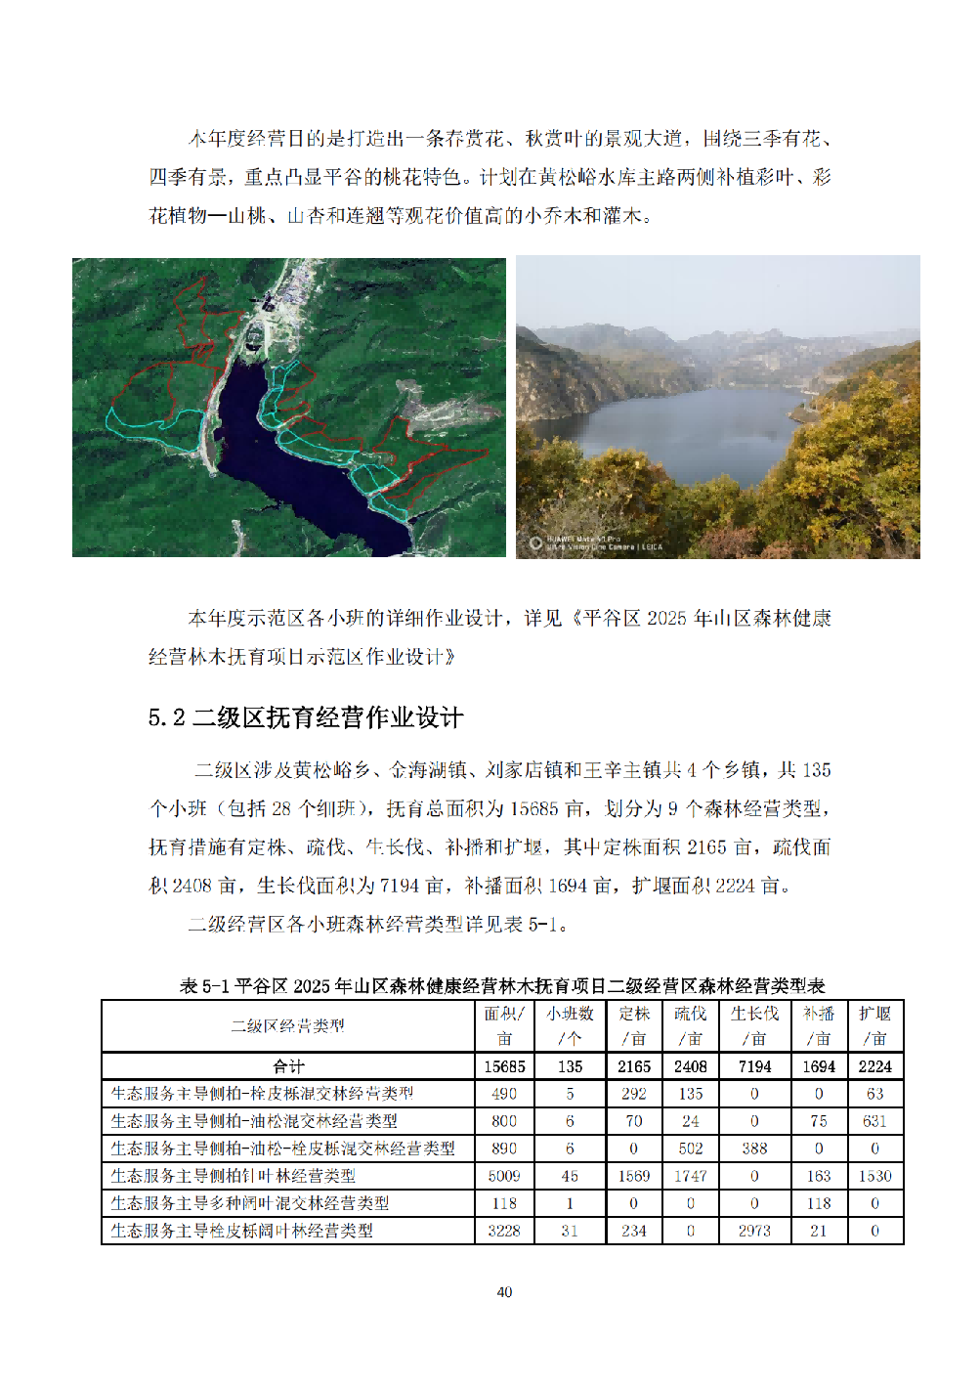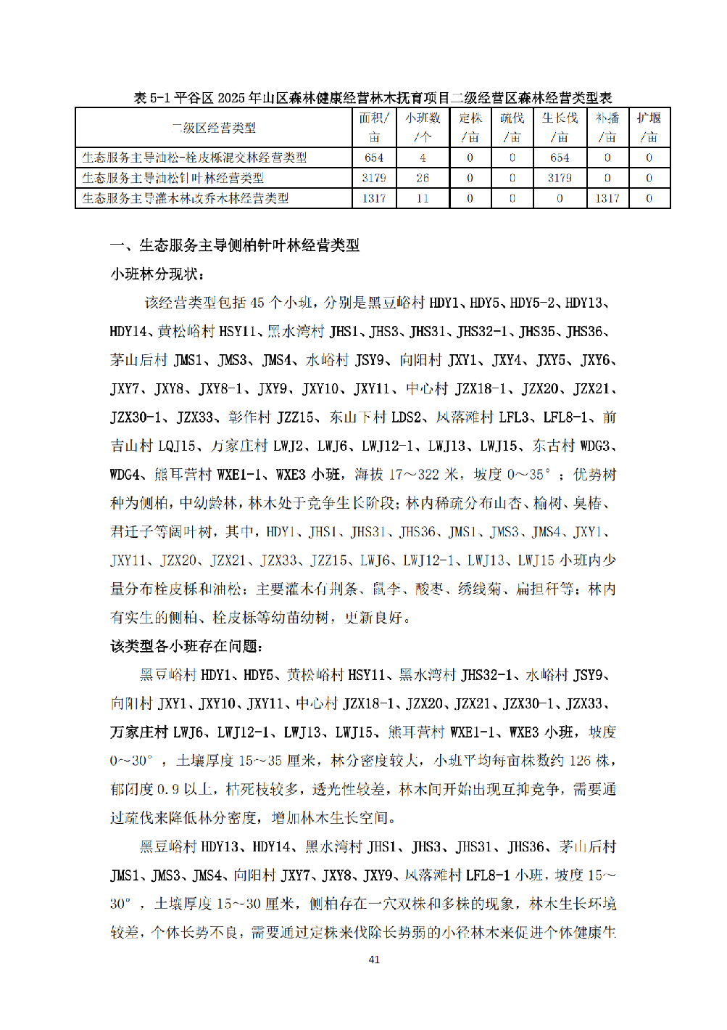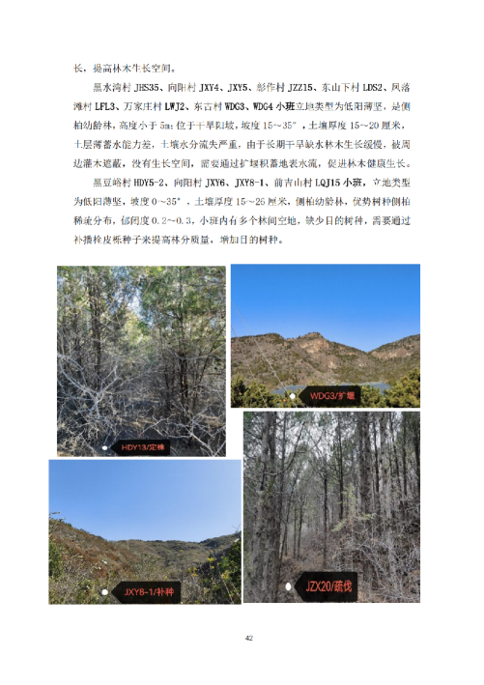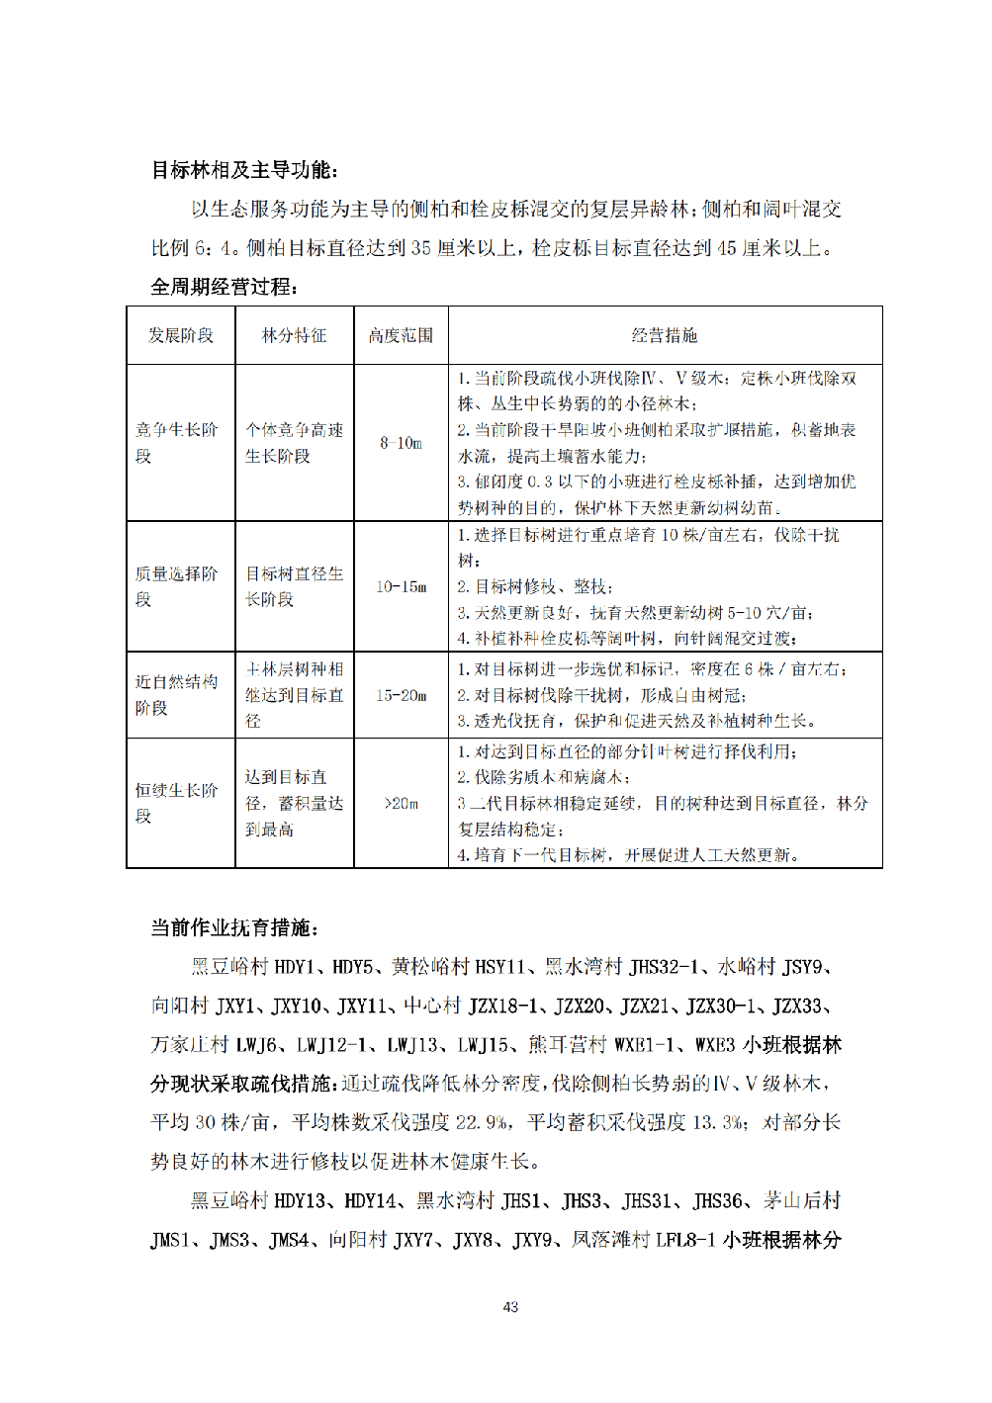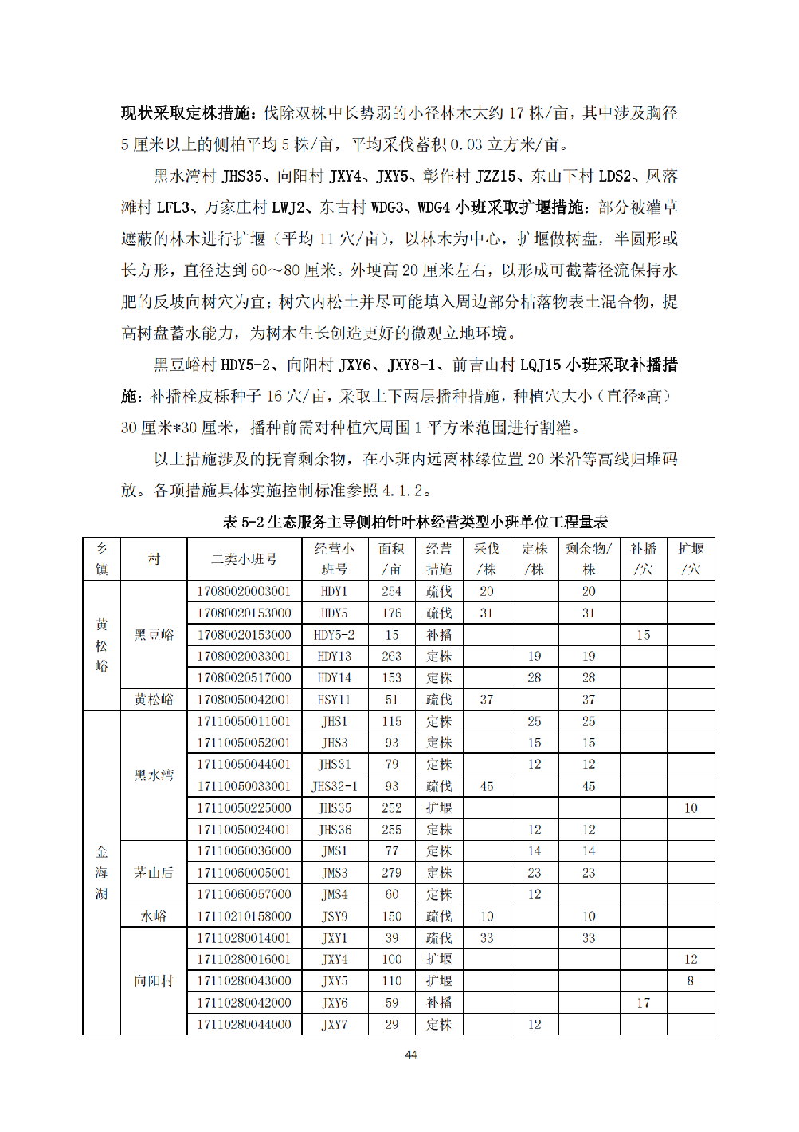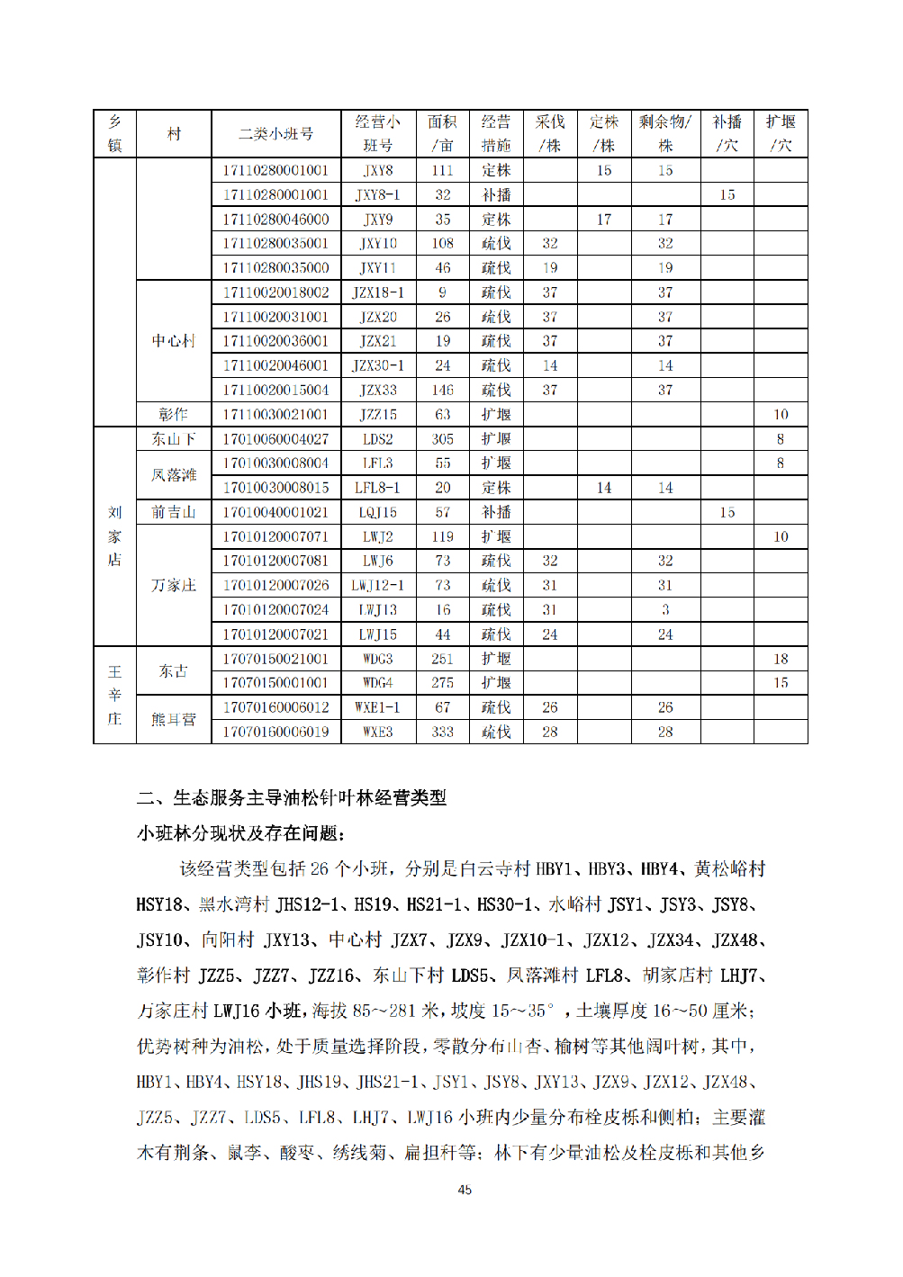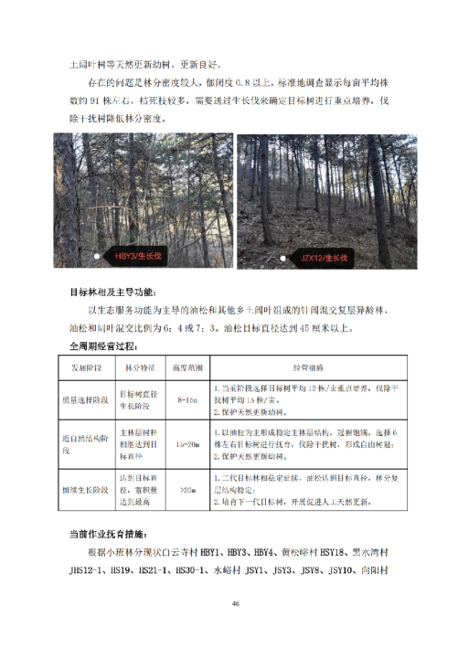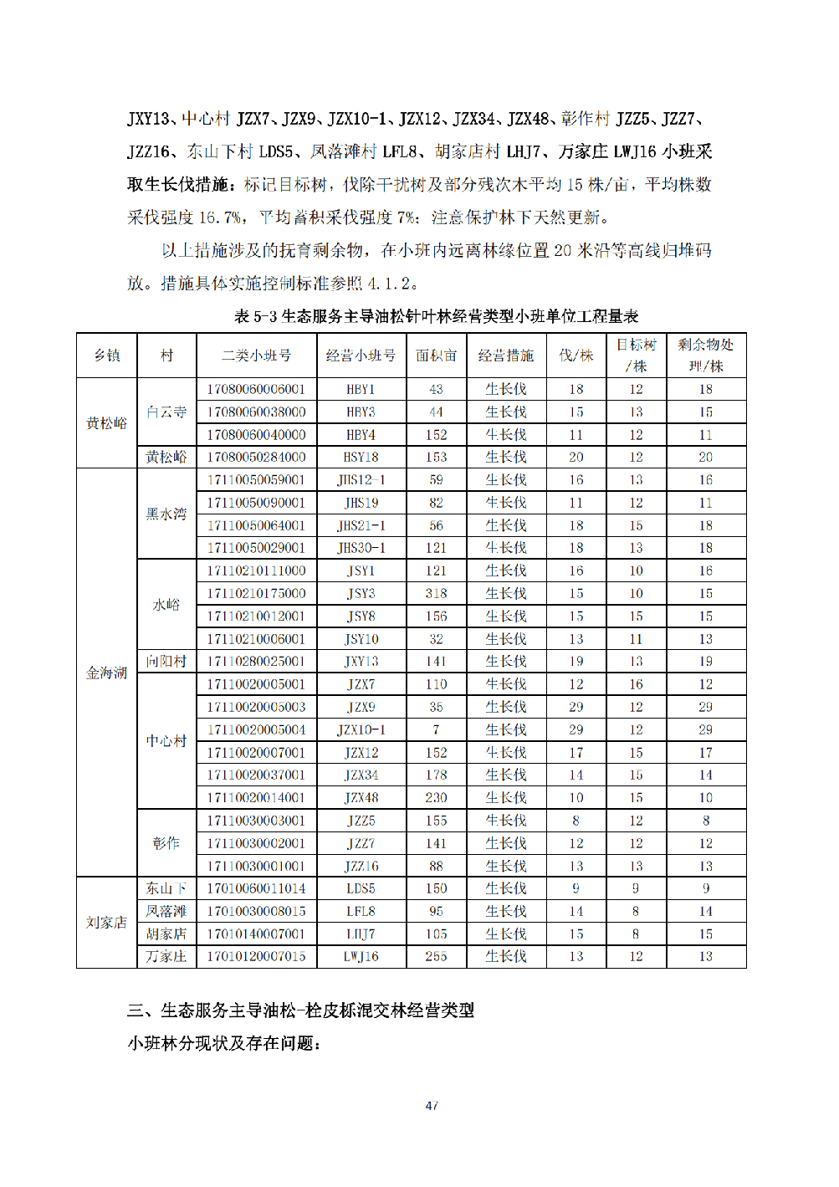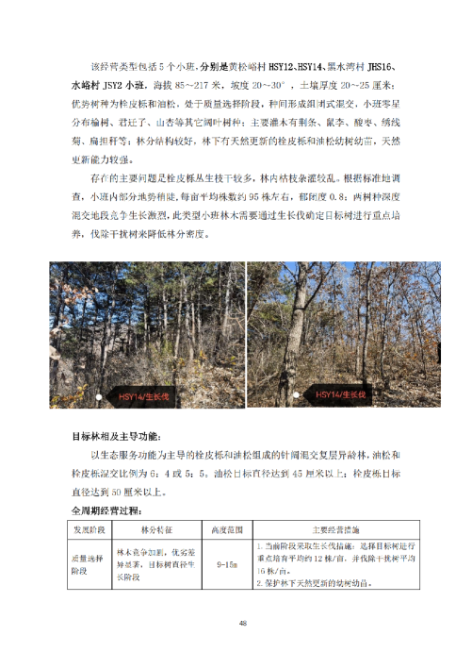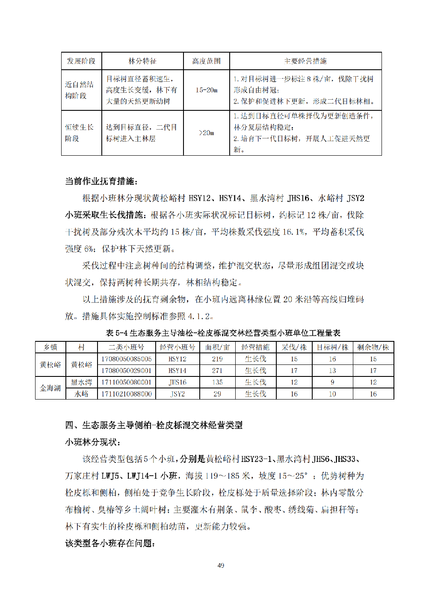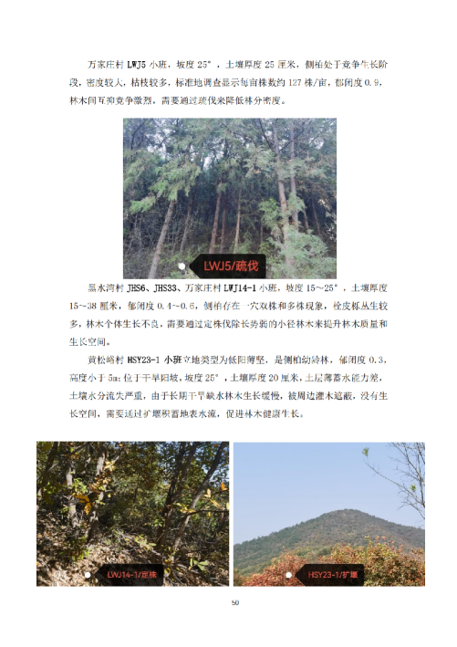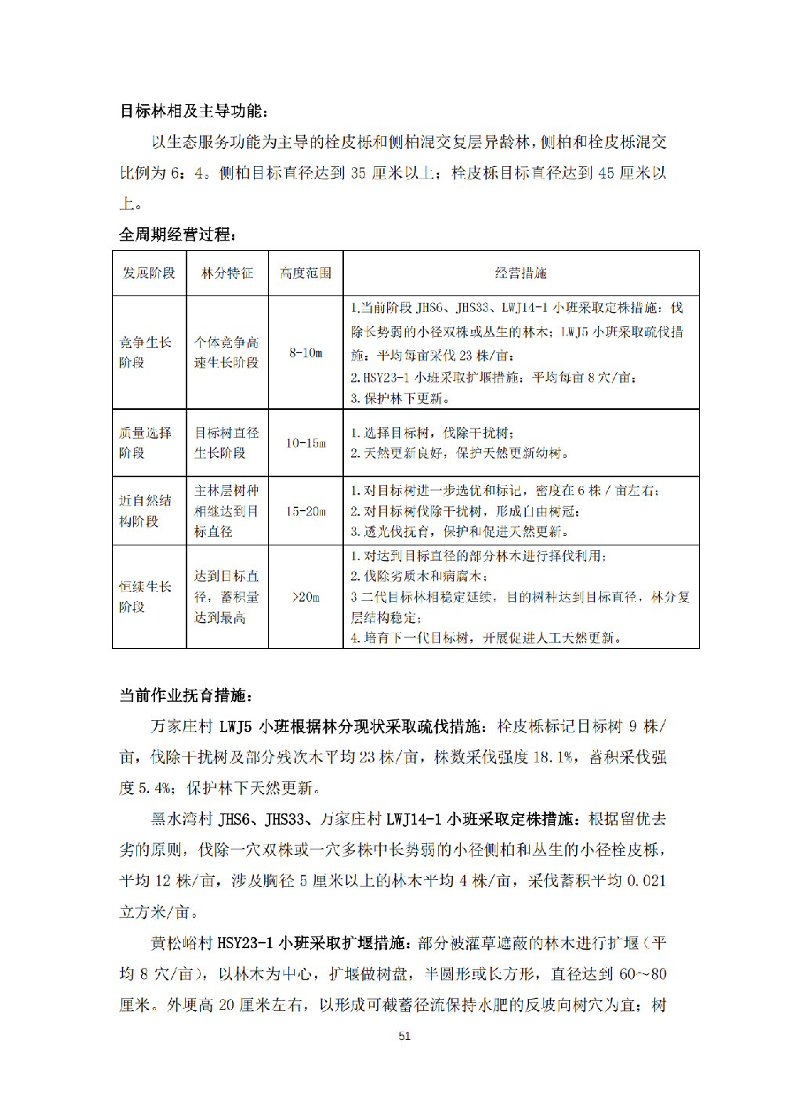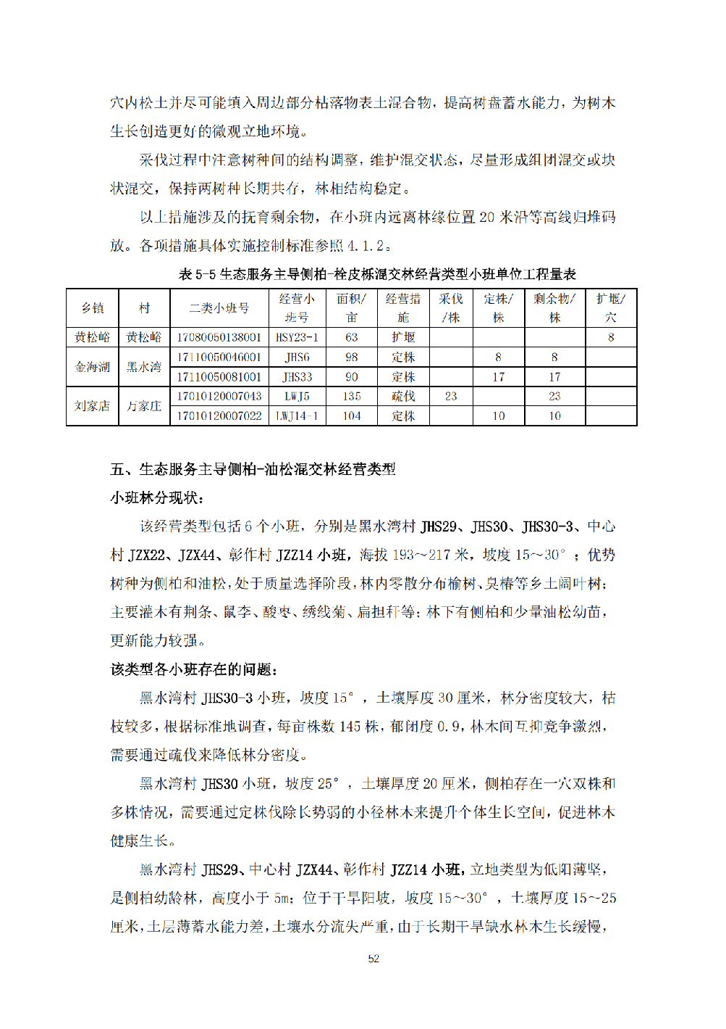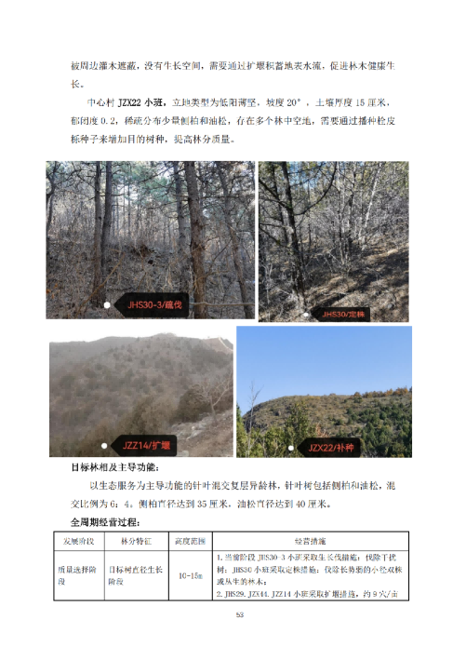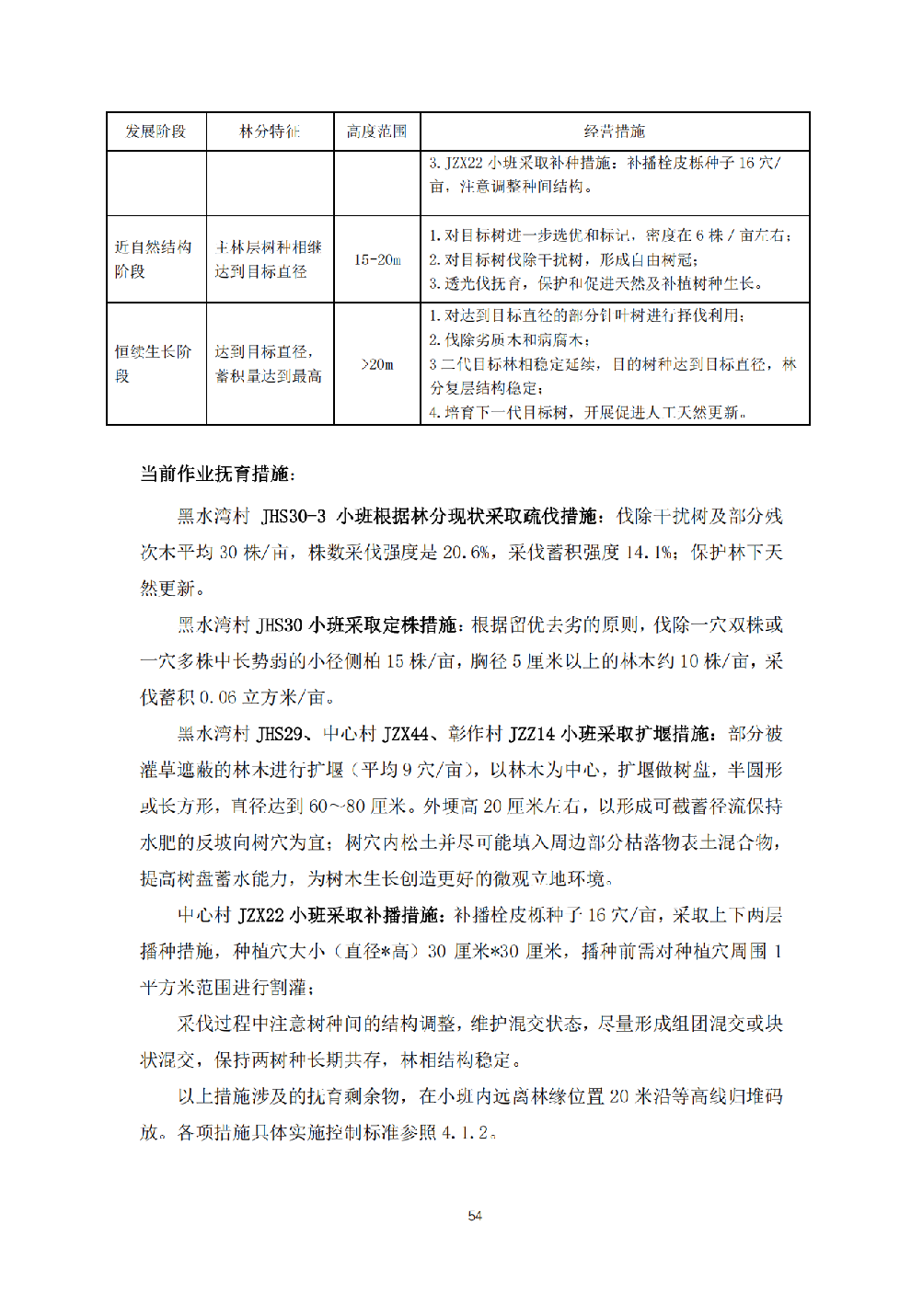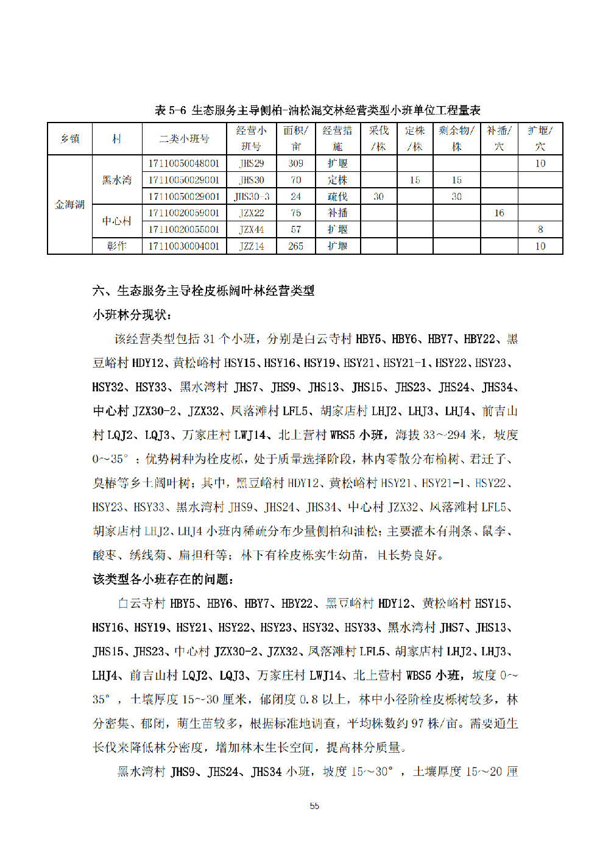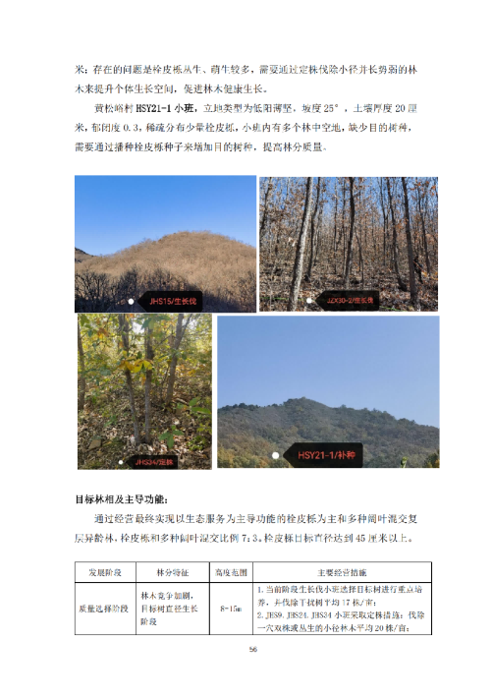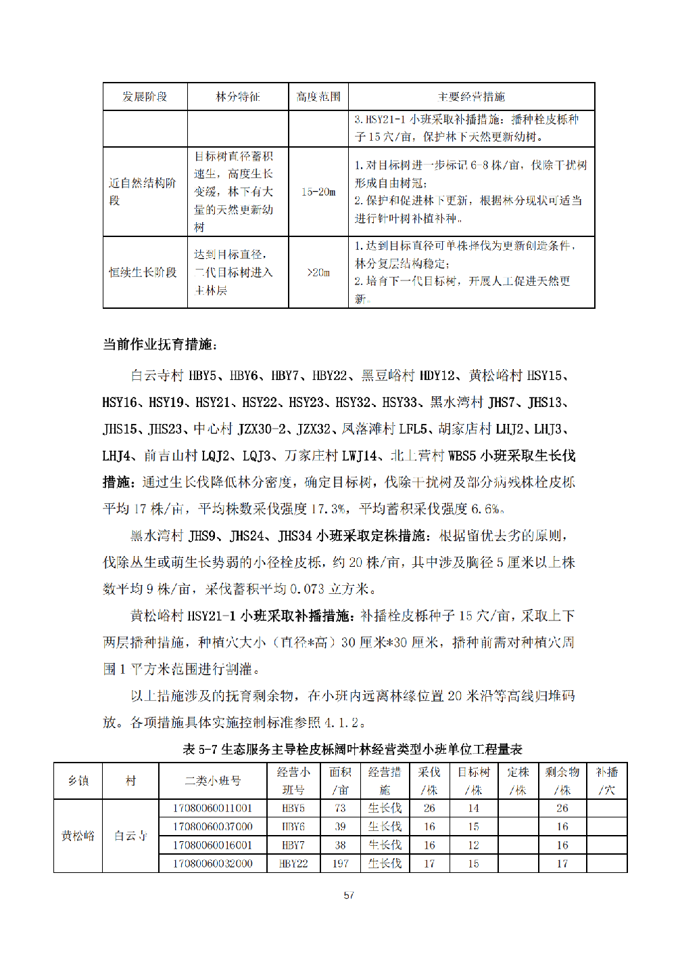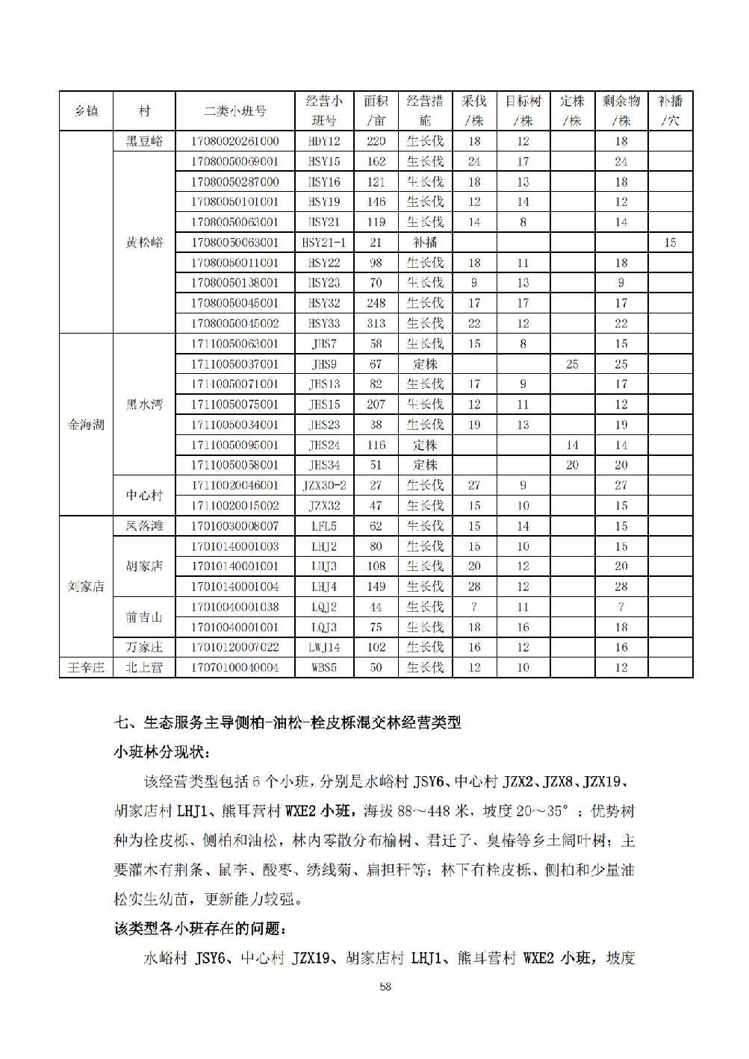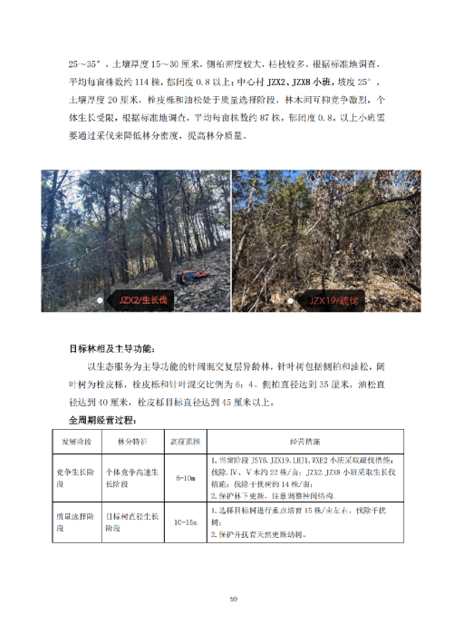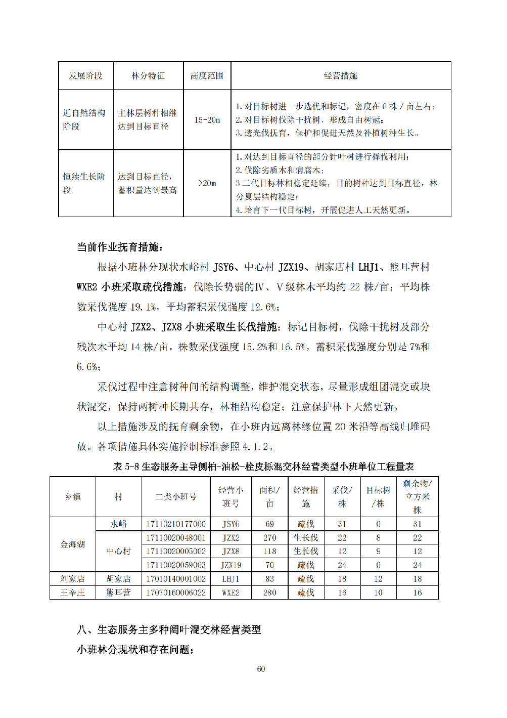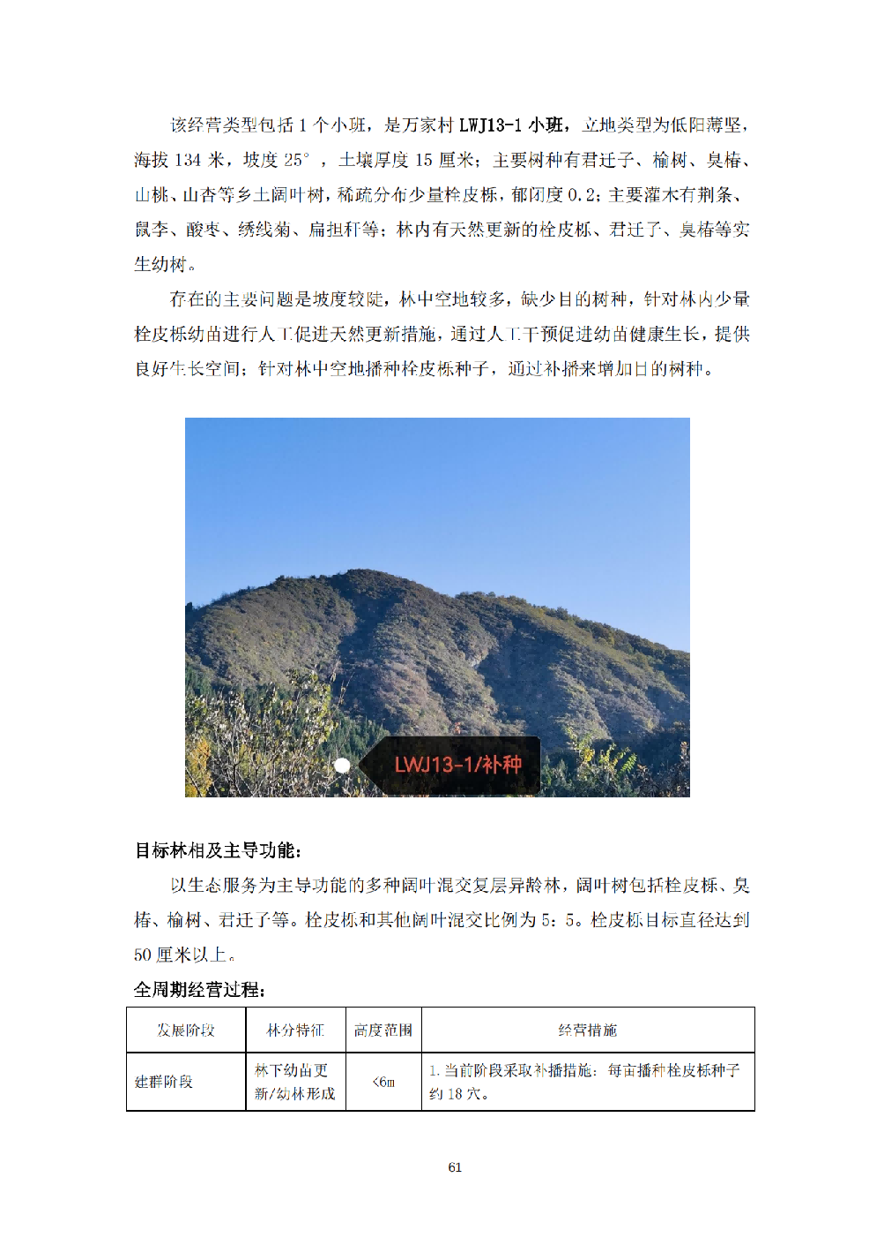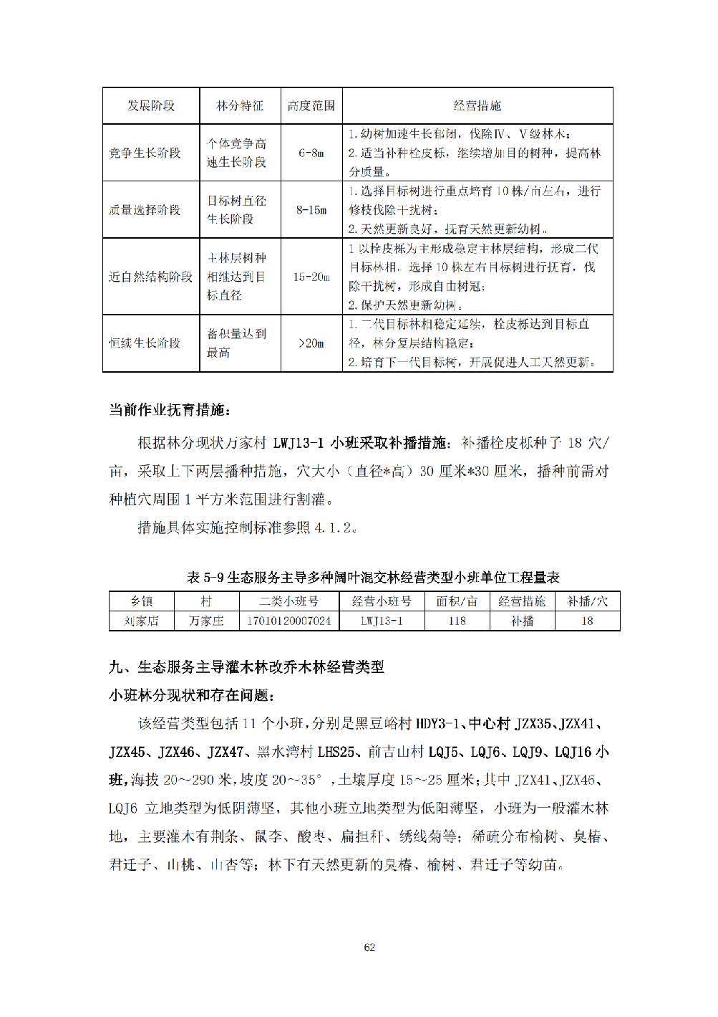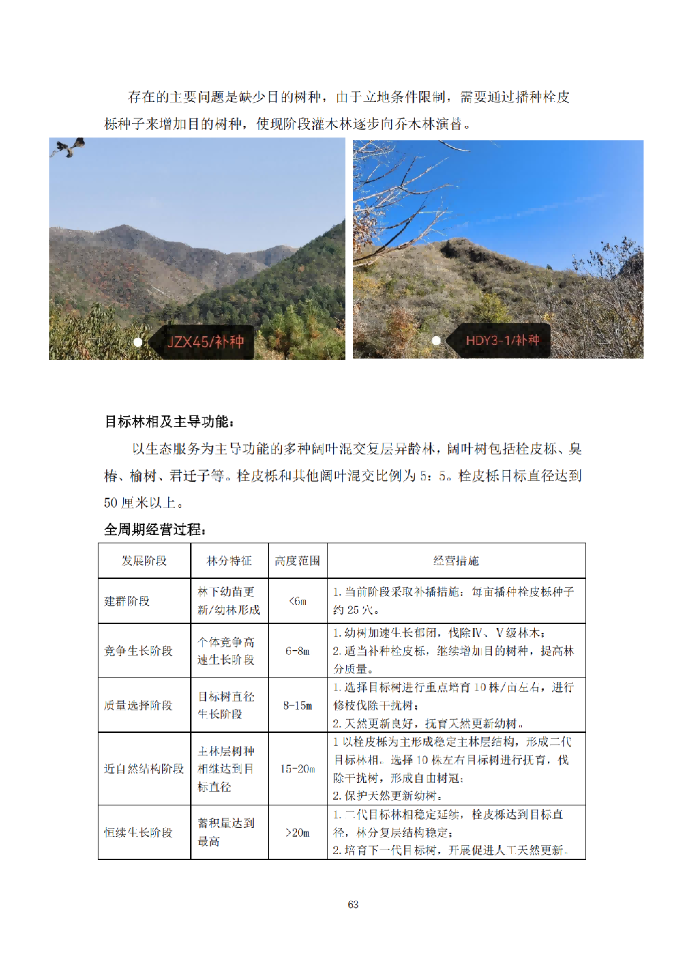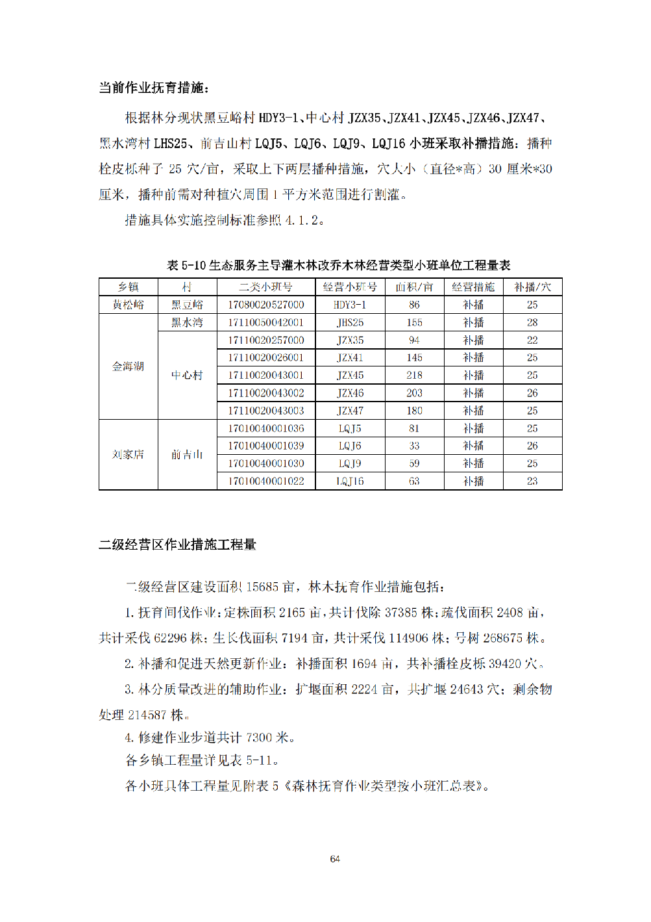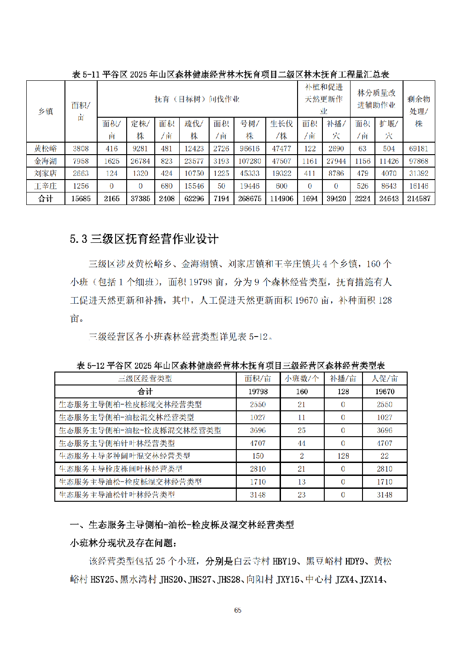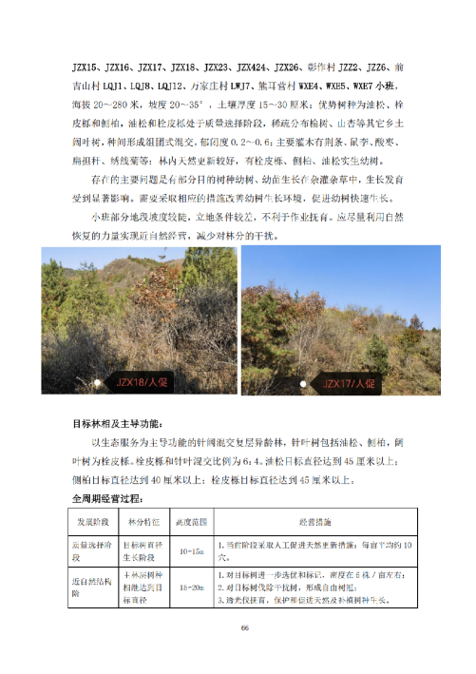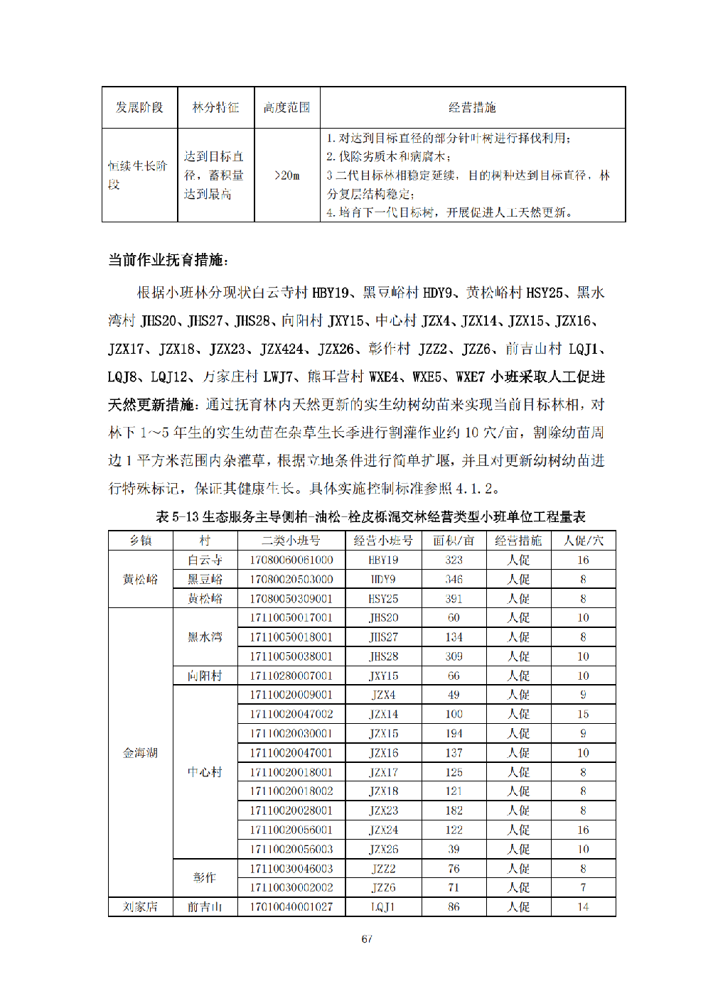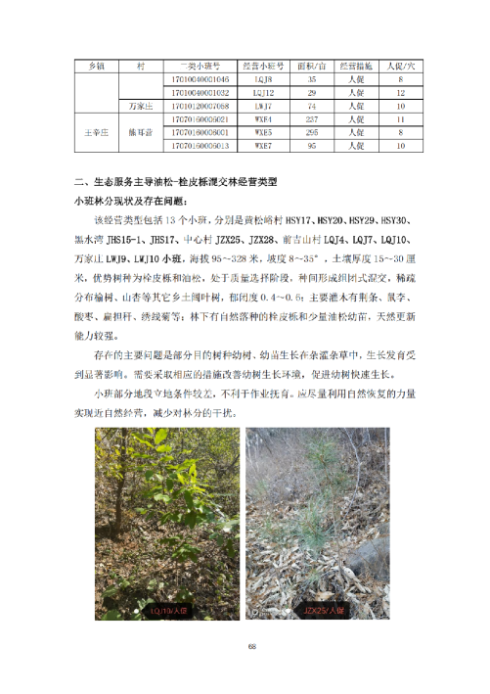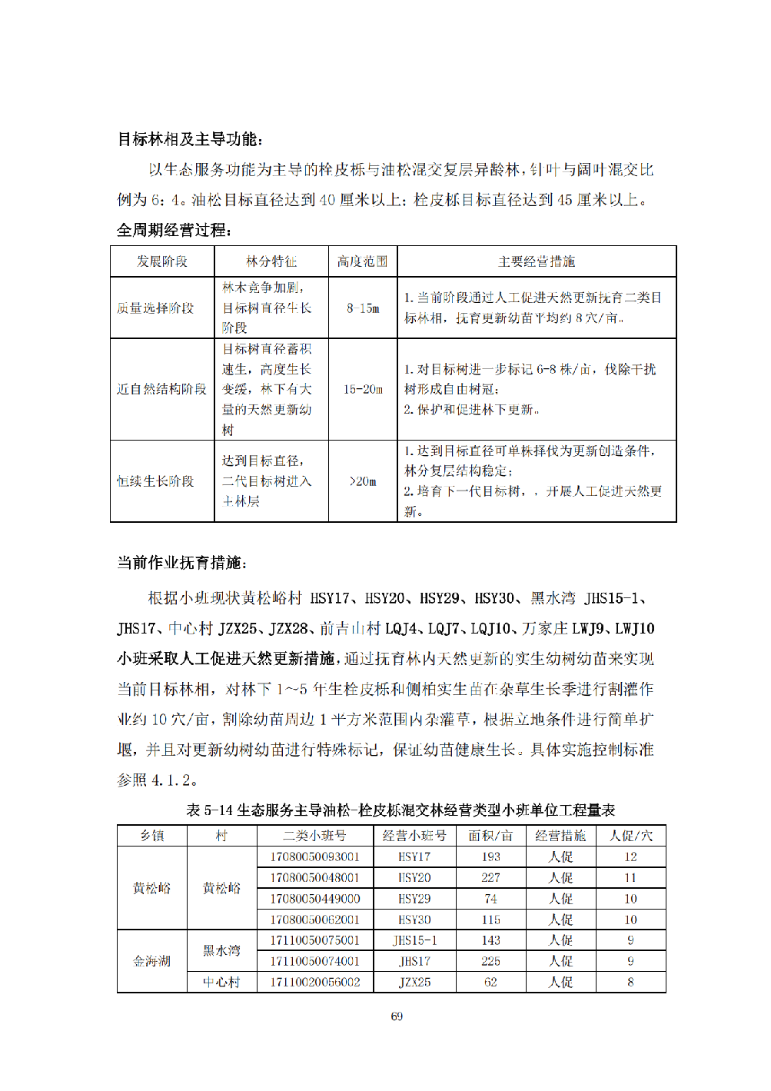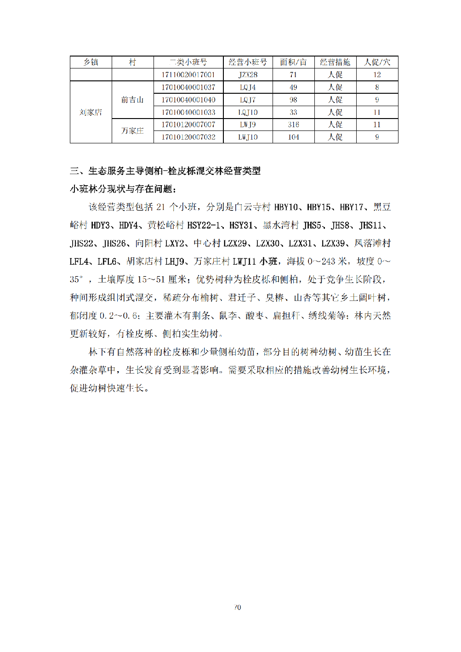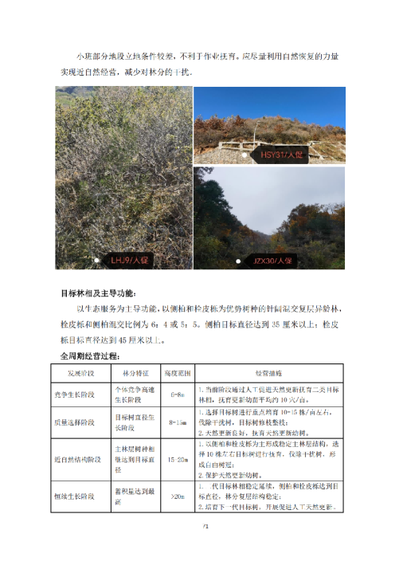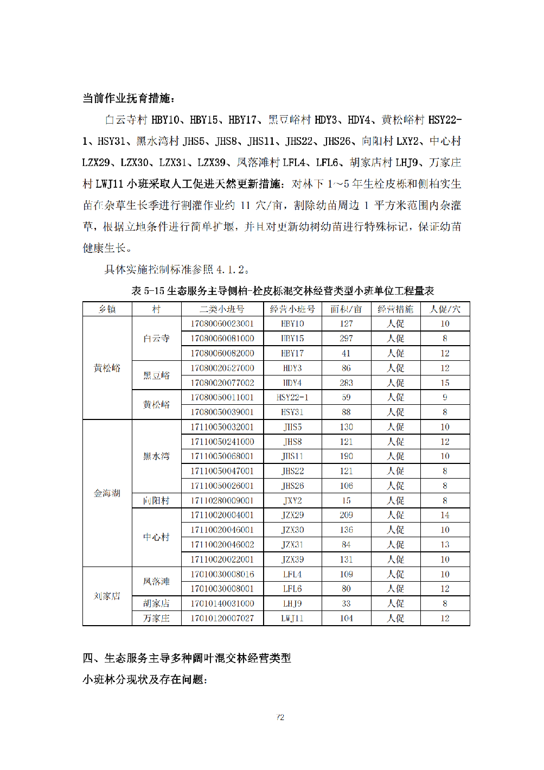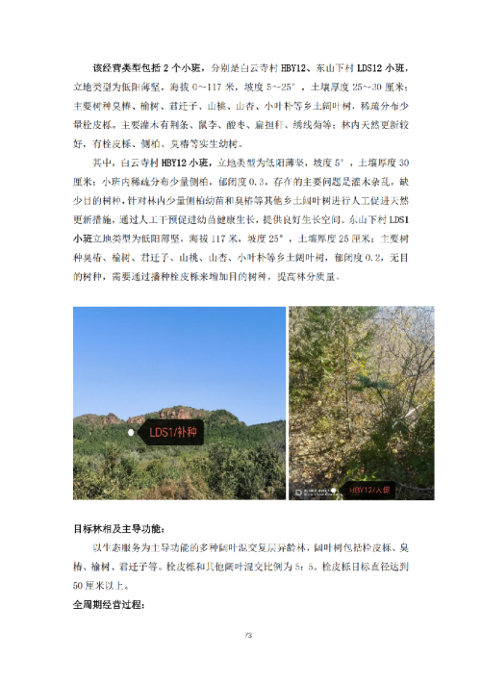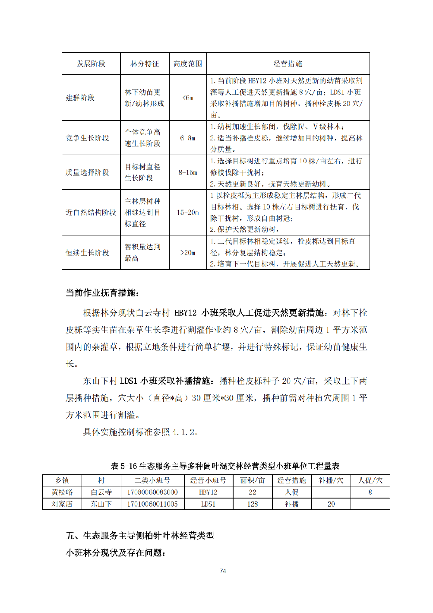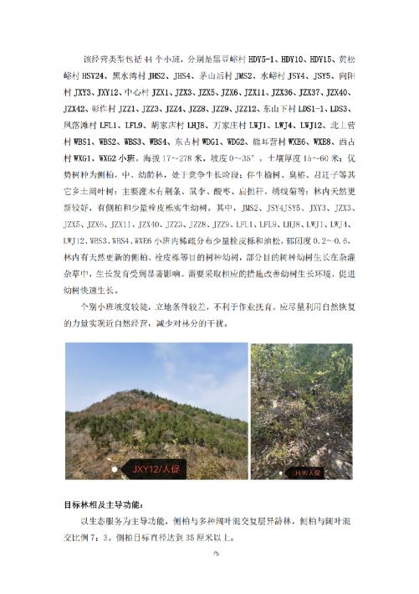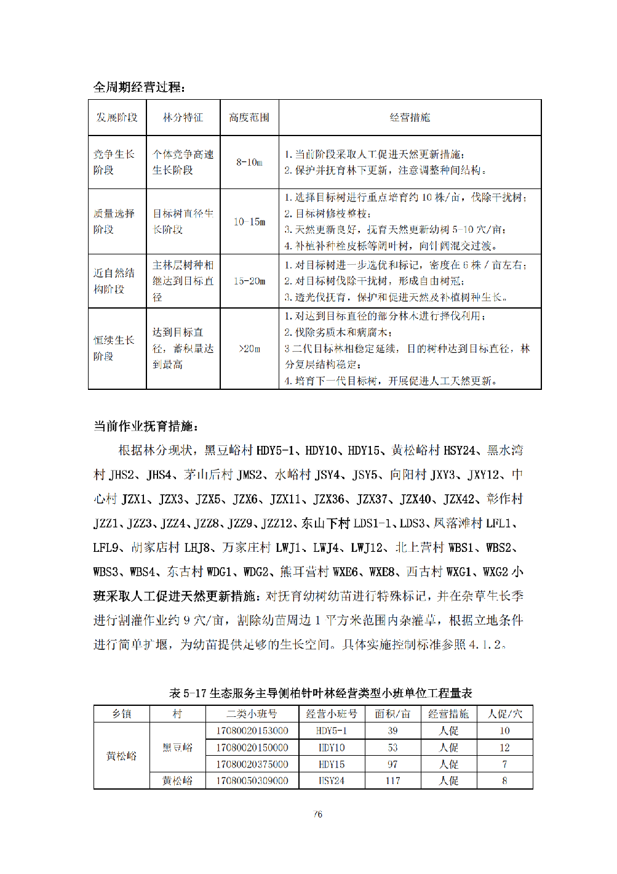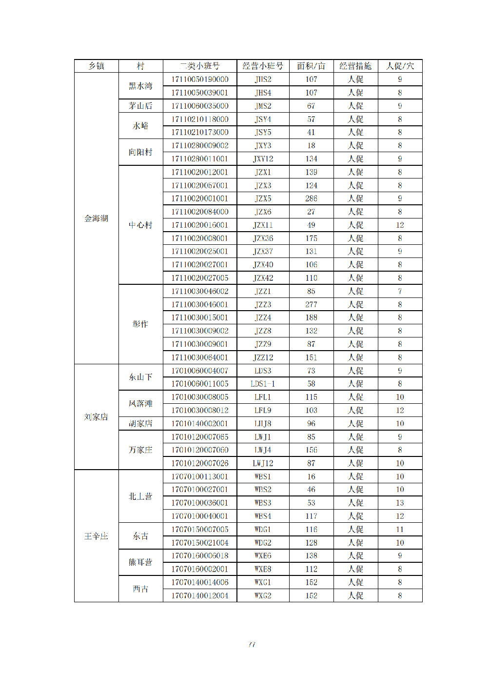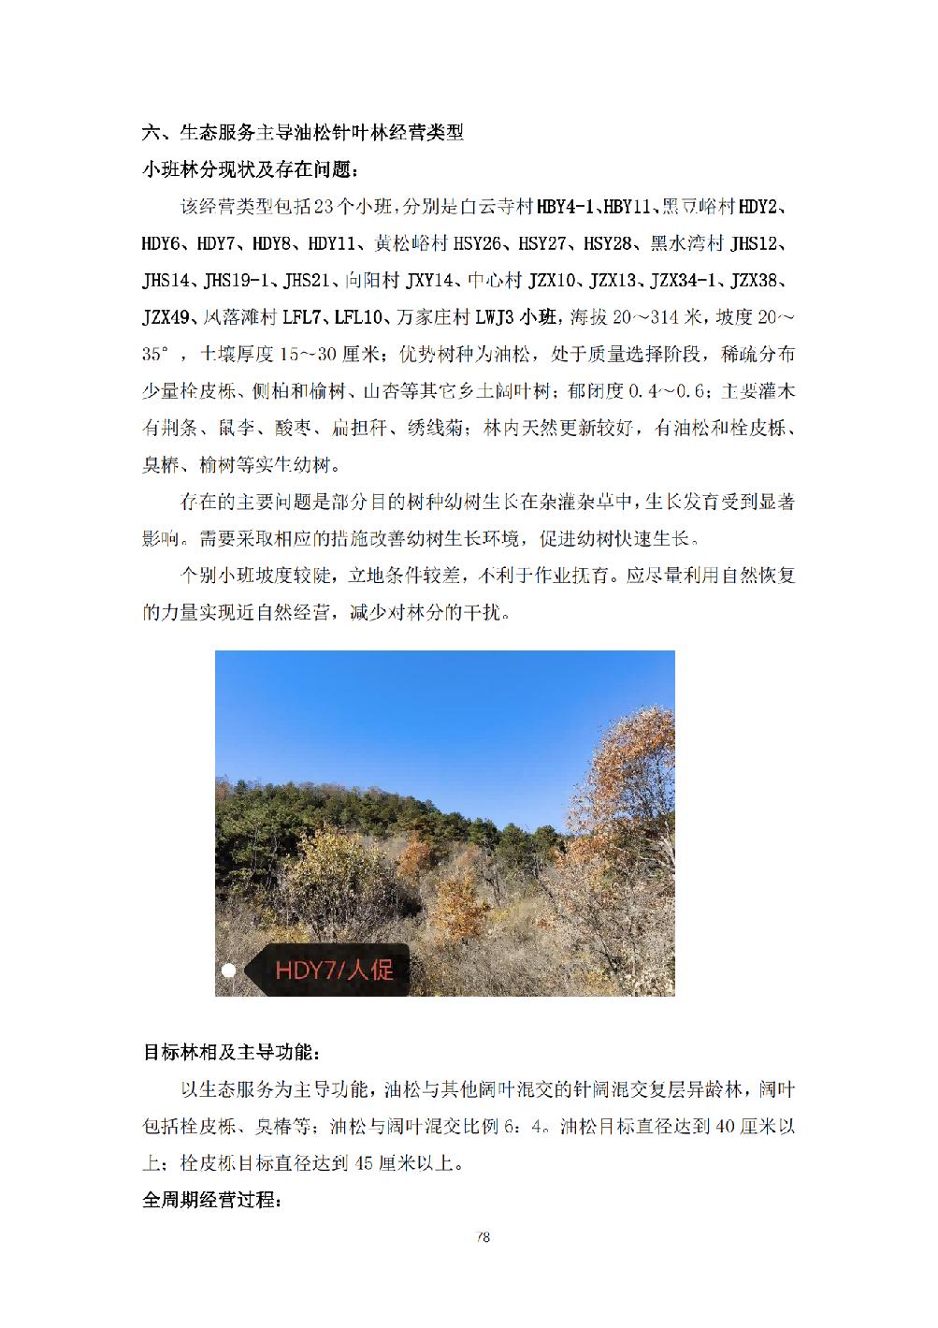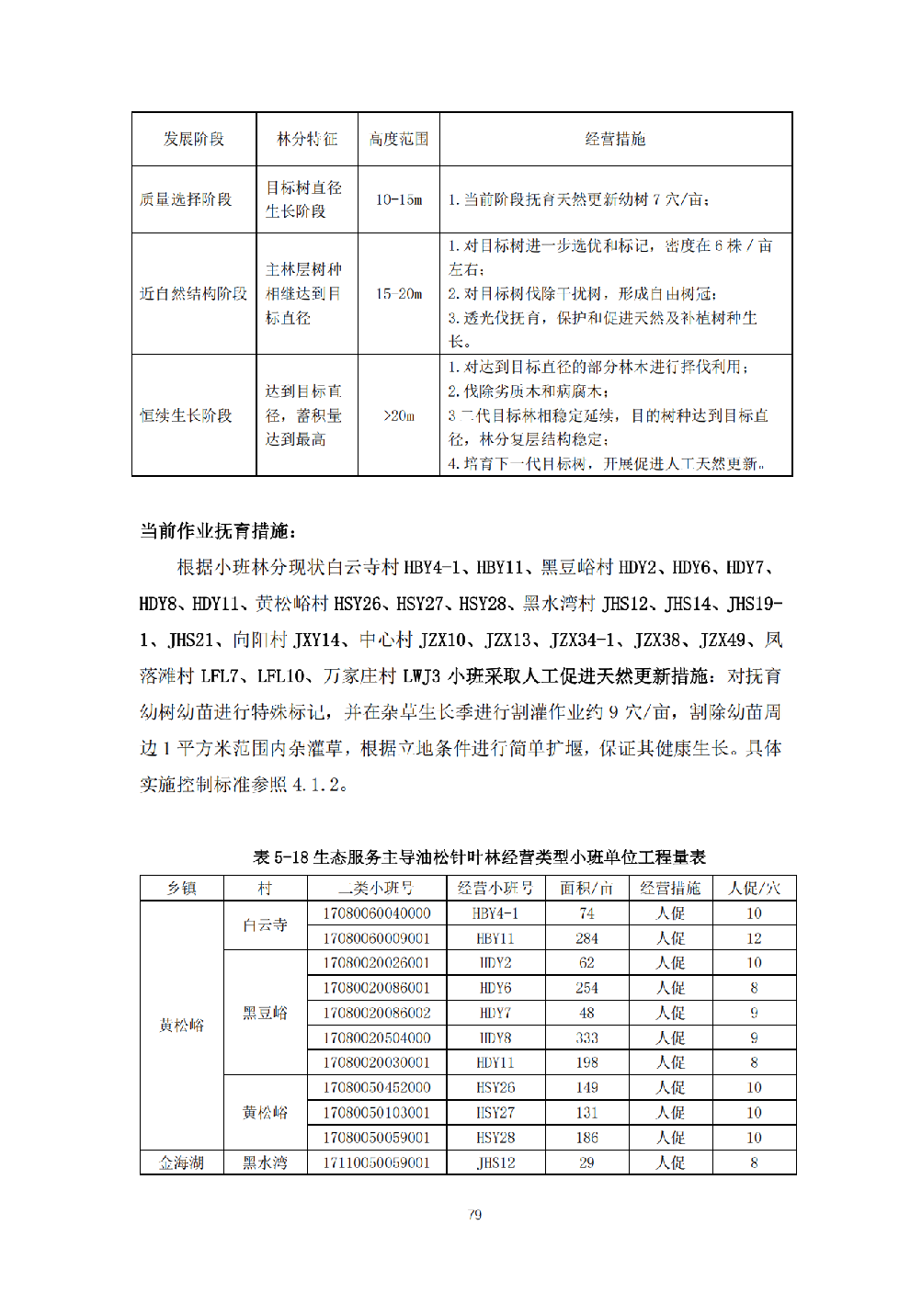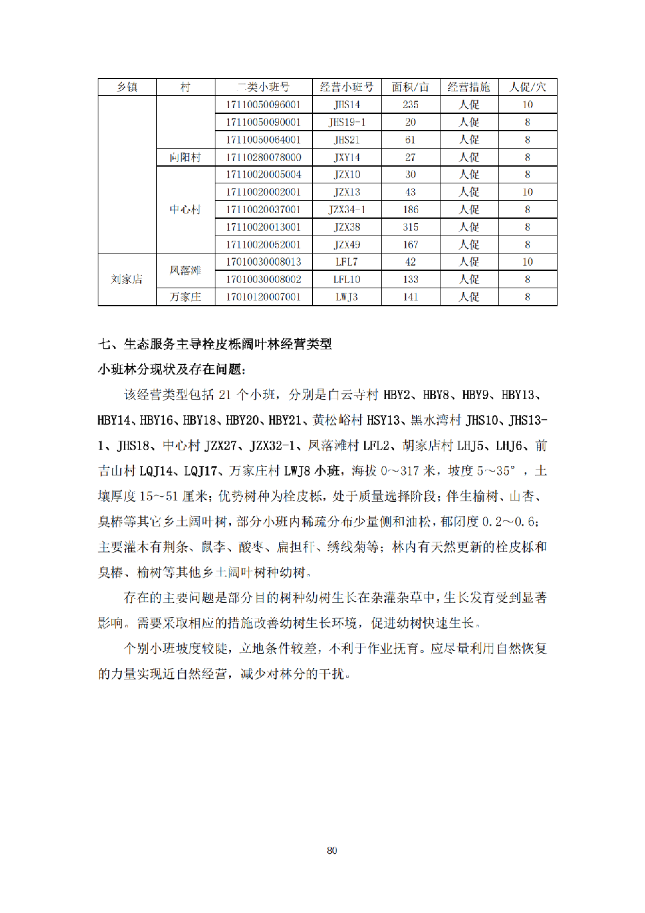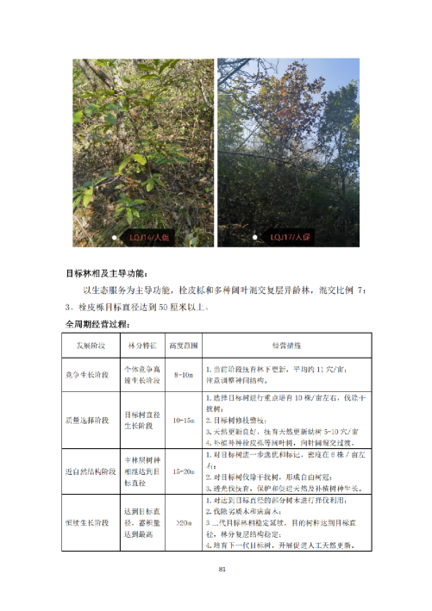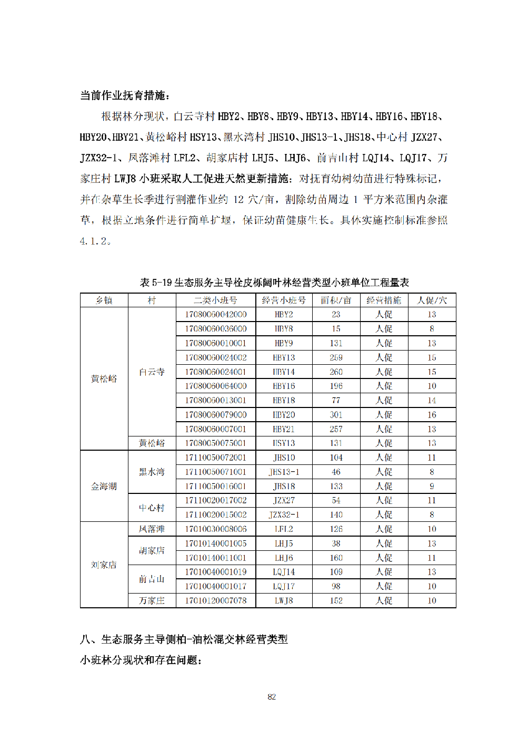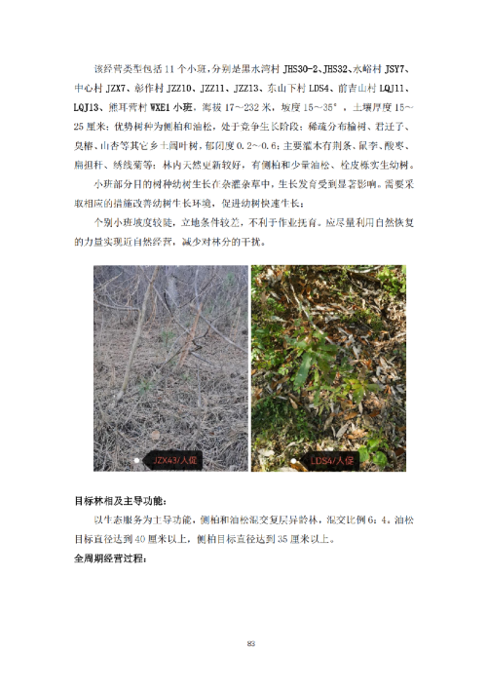
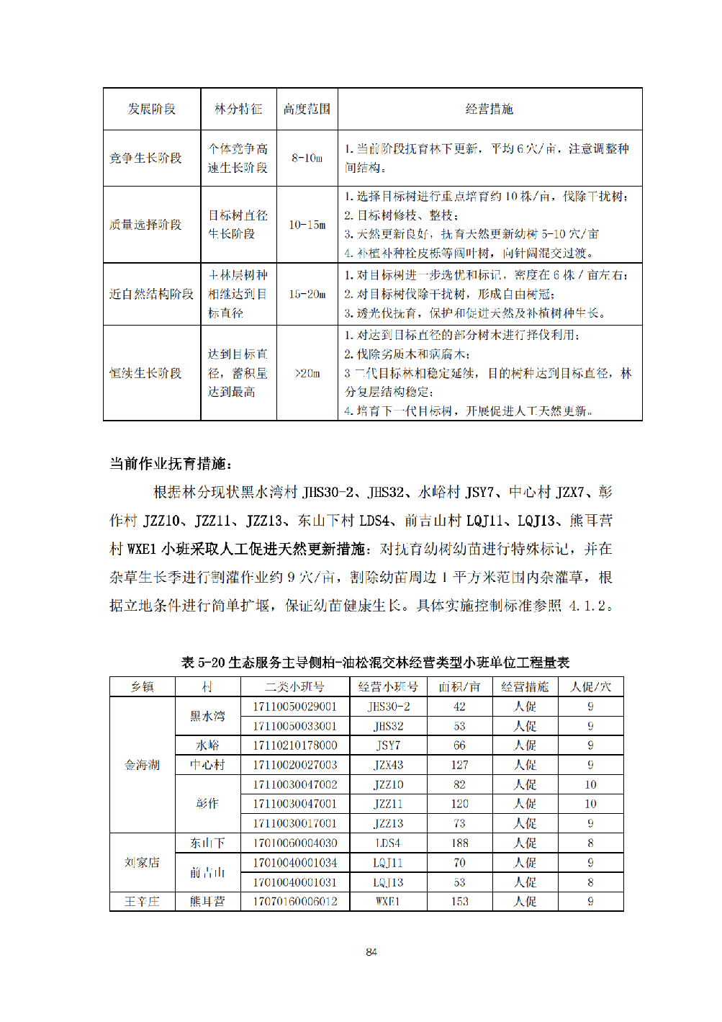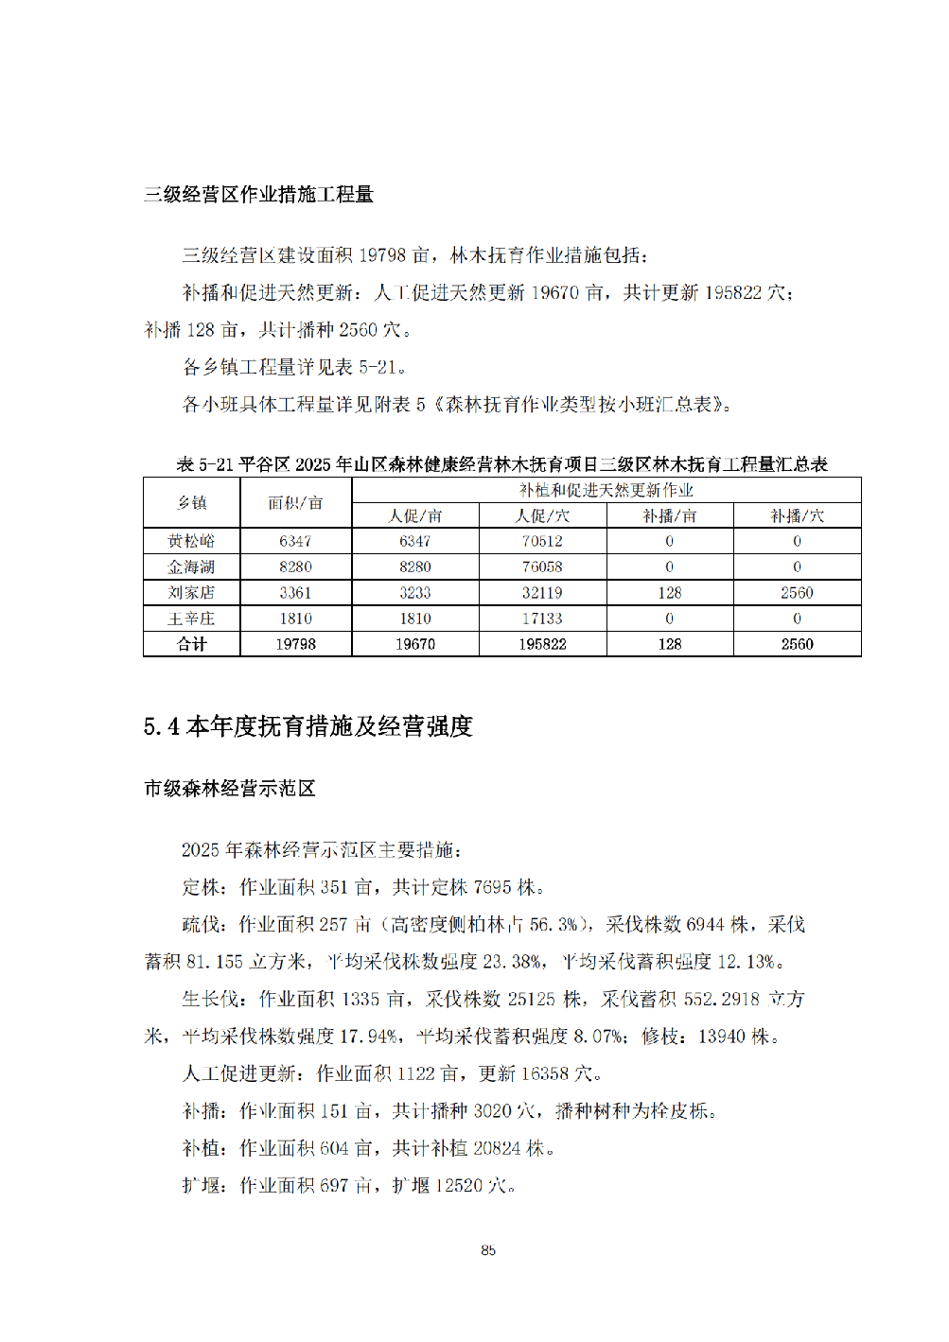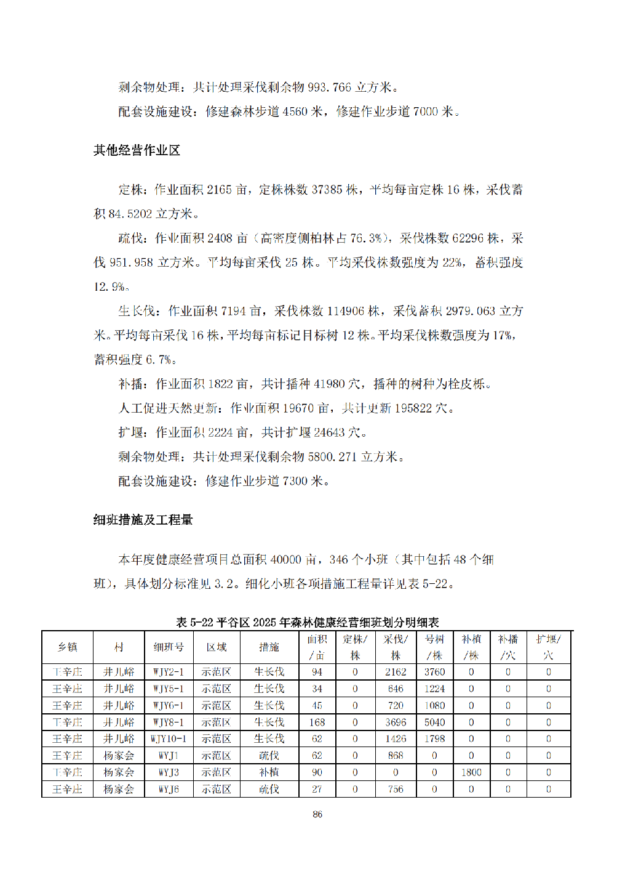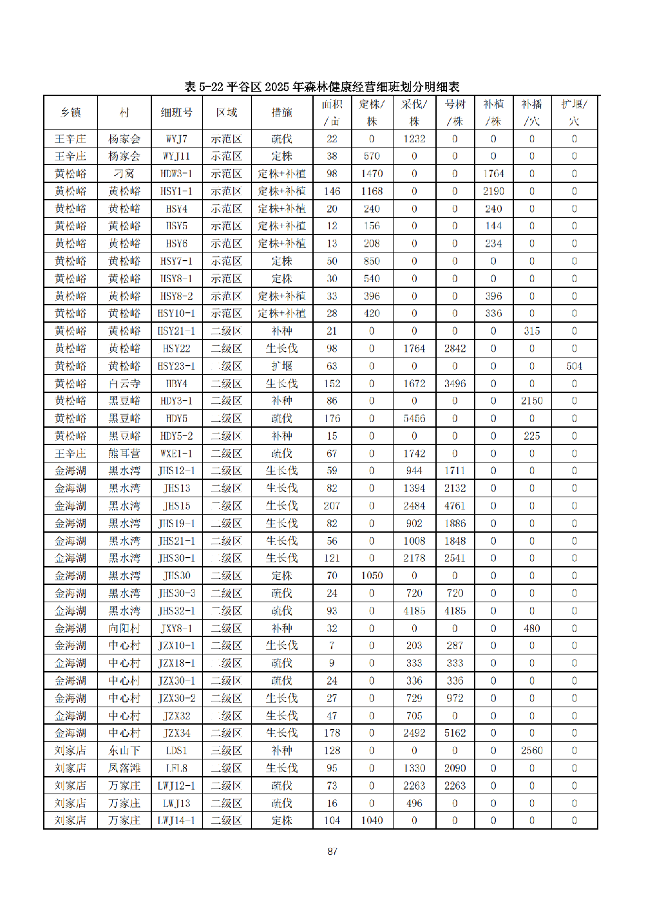

附件二、《平谷区 2025 年山区森林健康经营林木抚育项目示范区作业设计》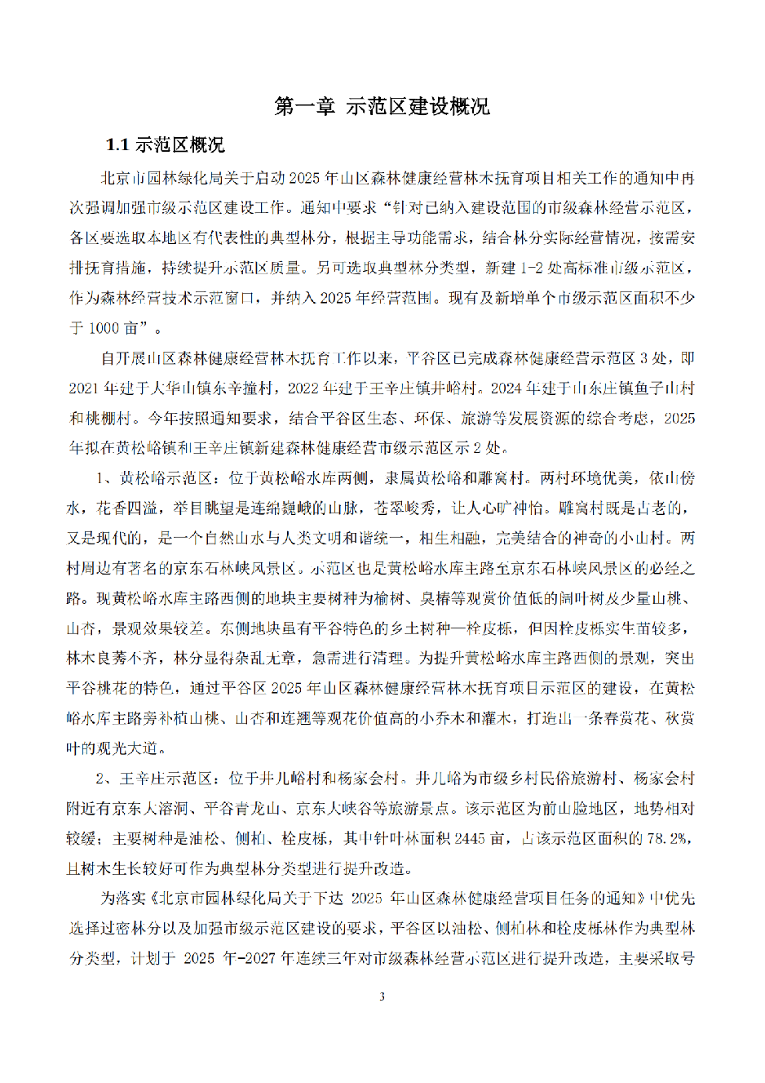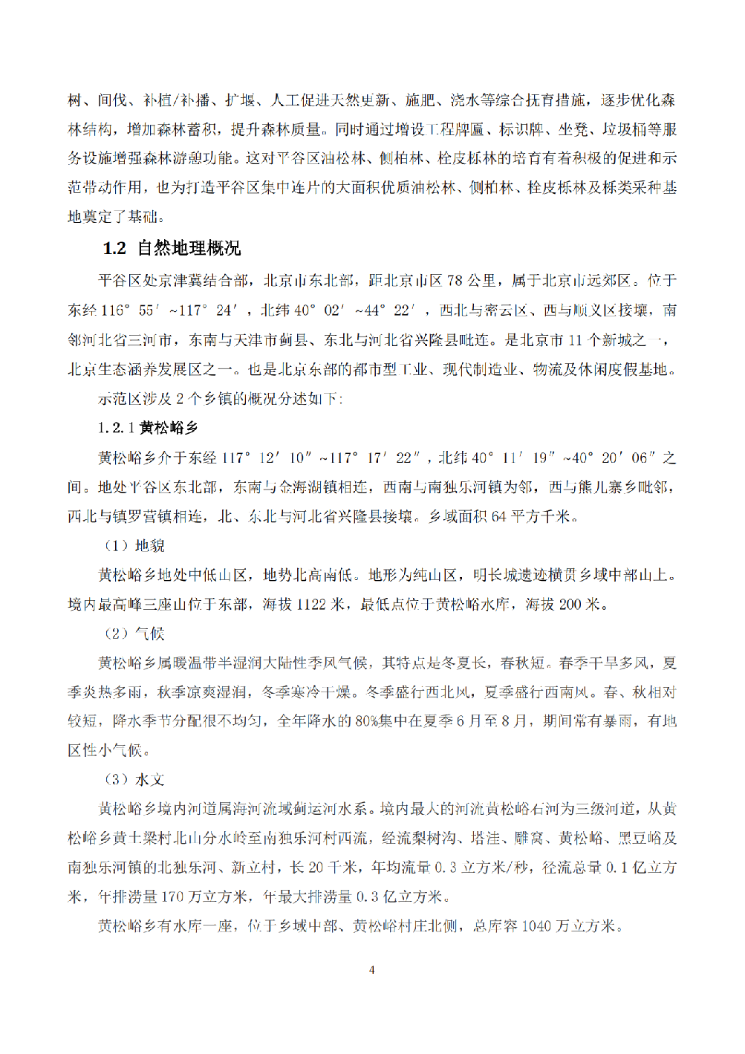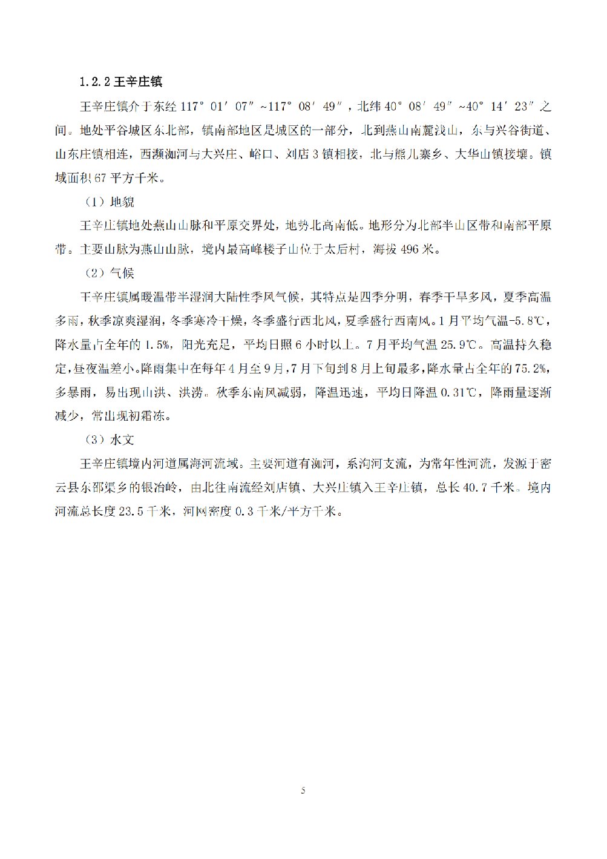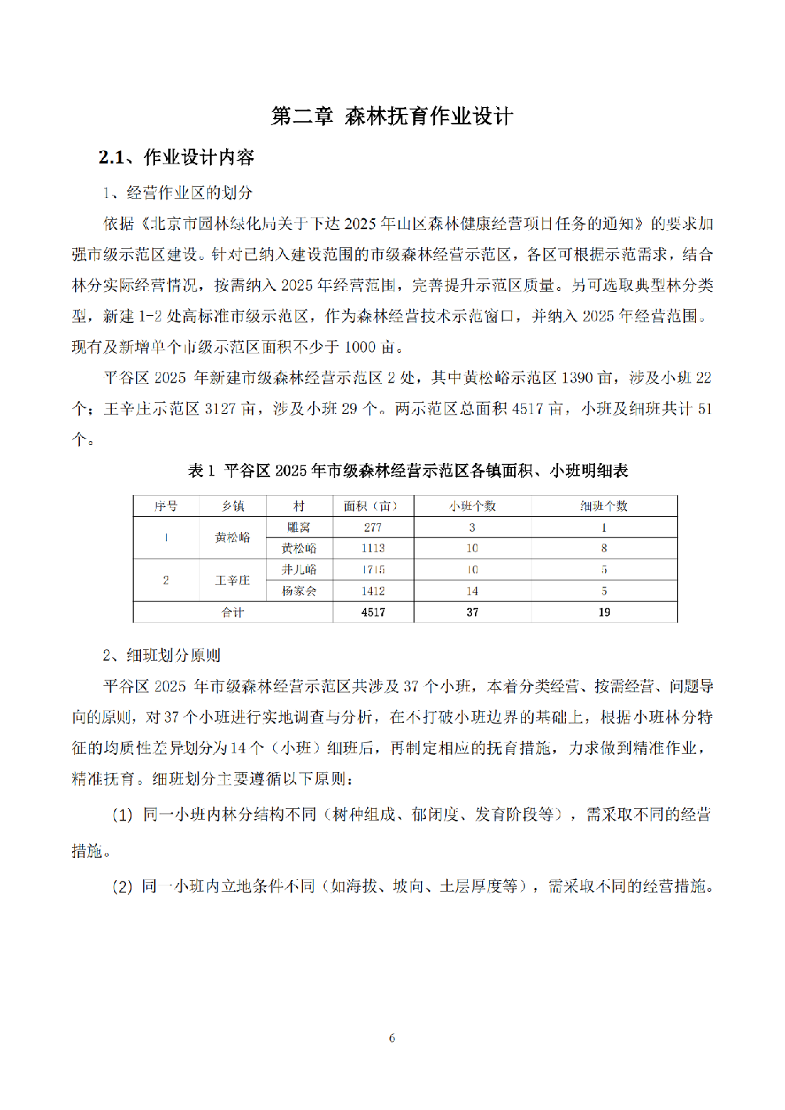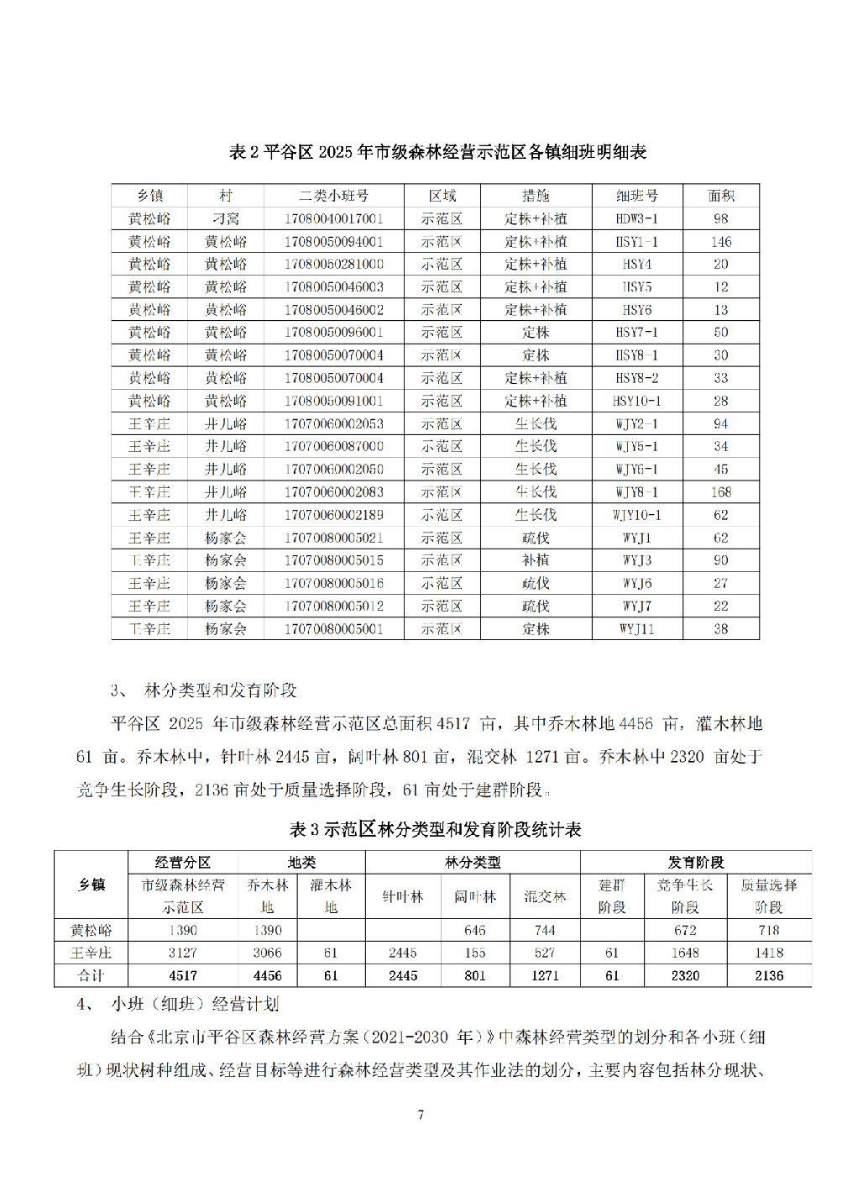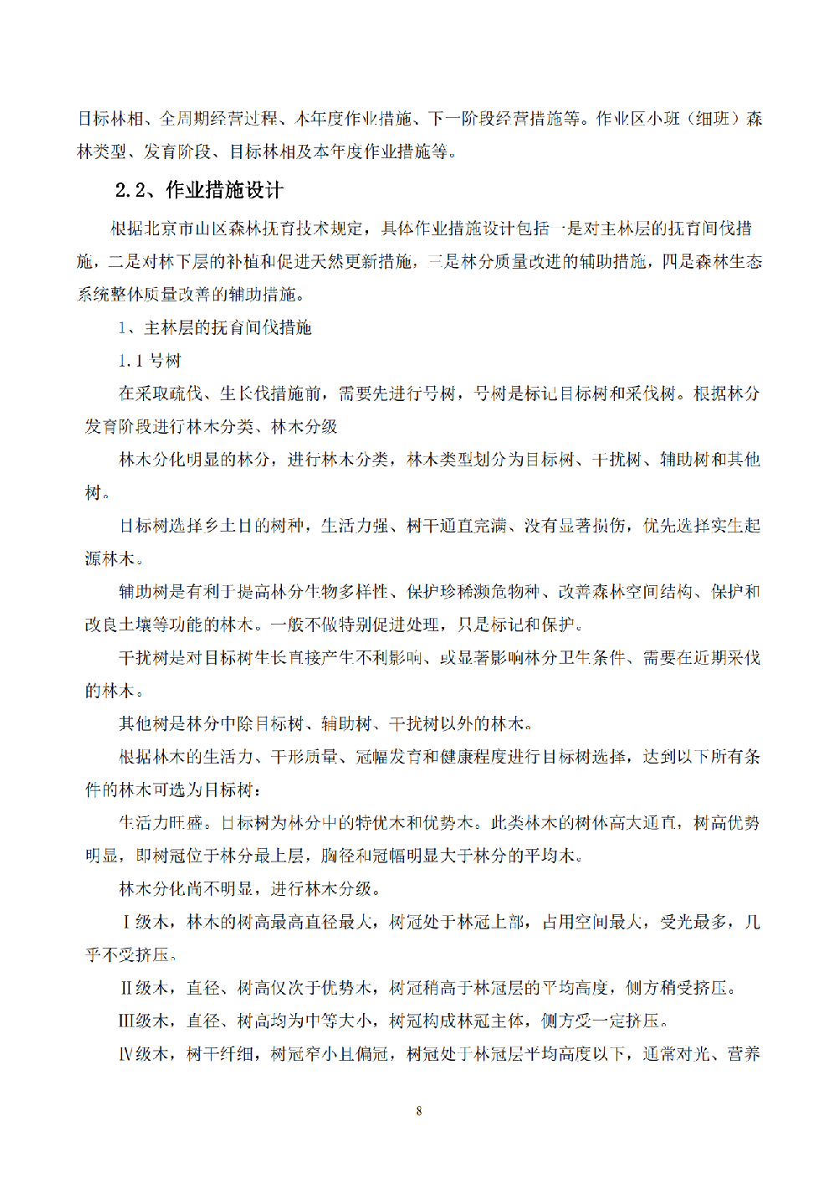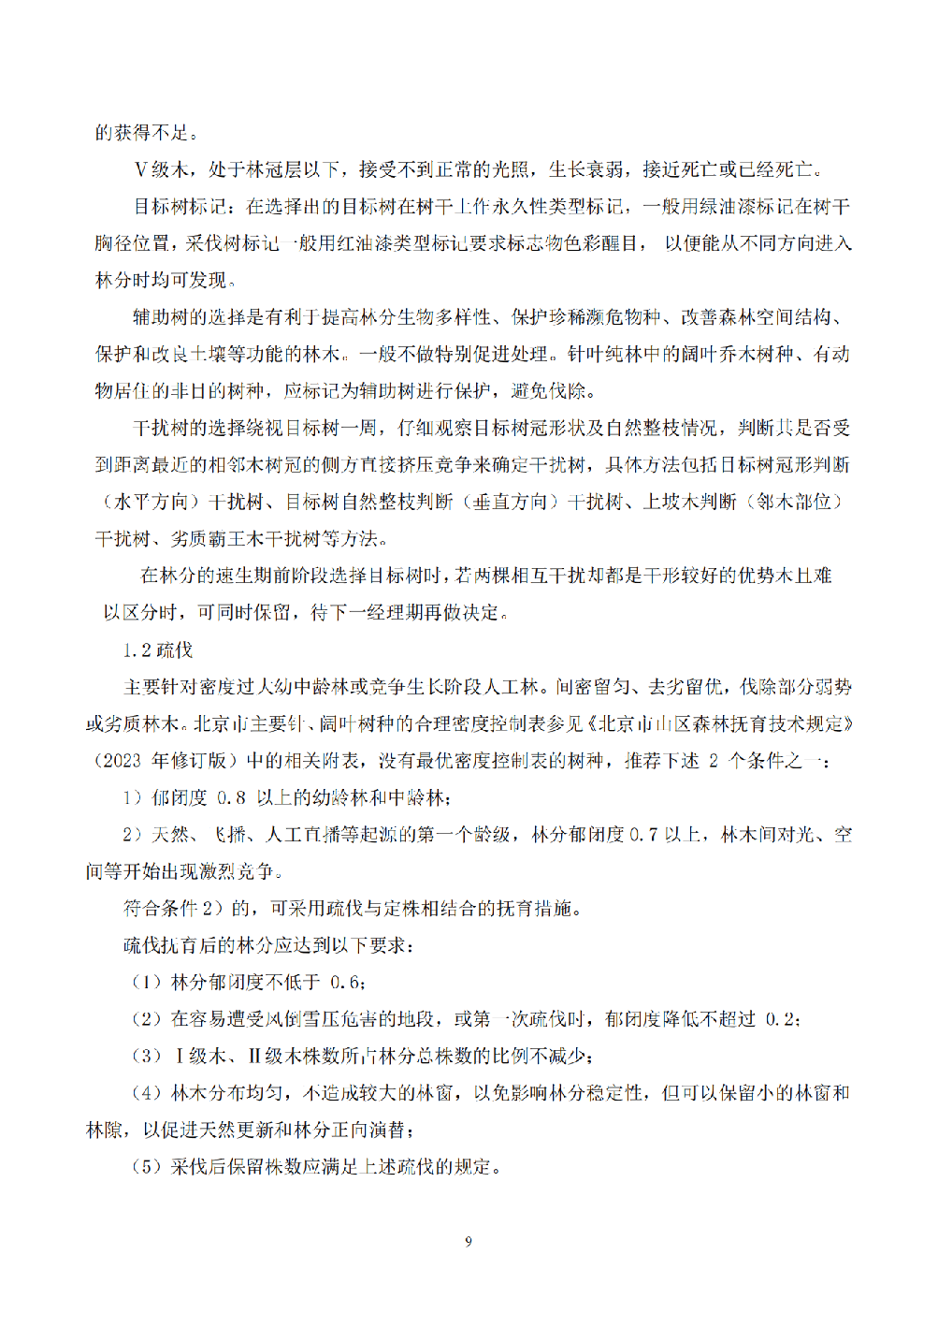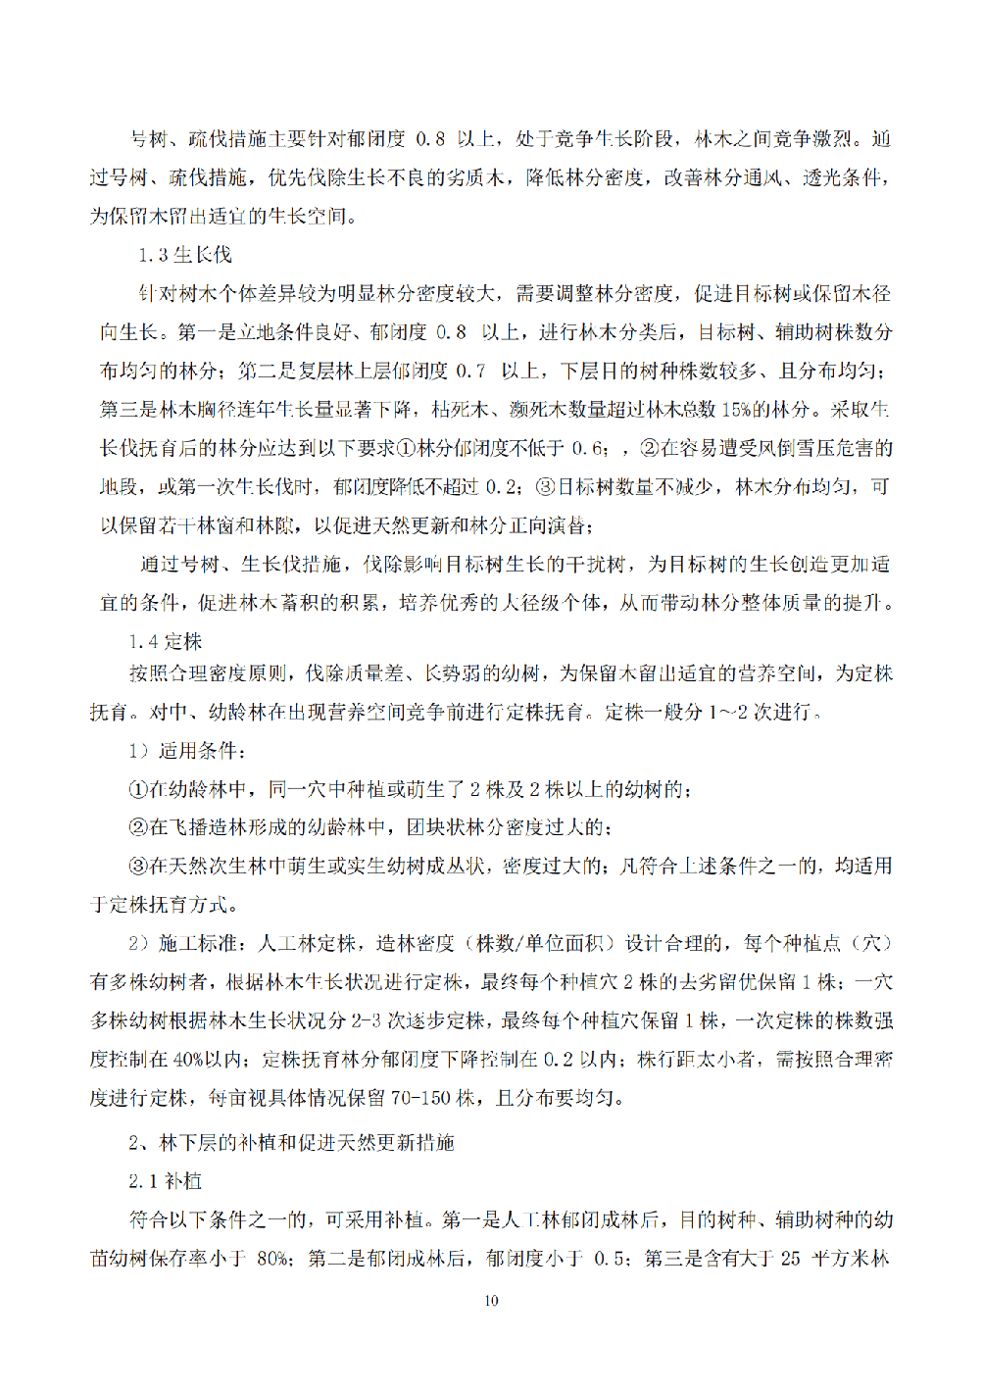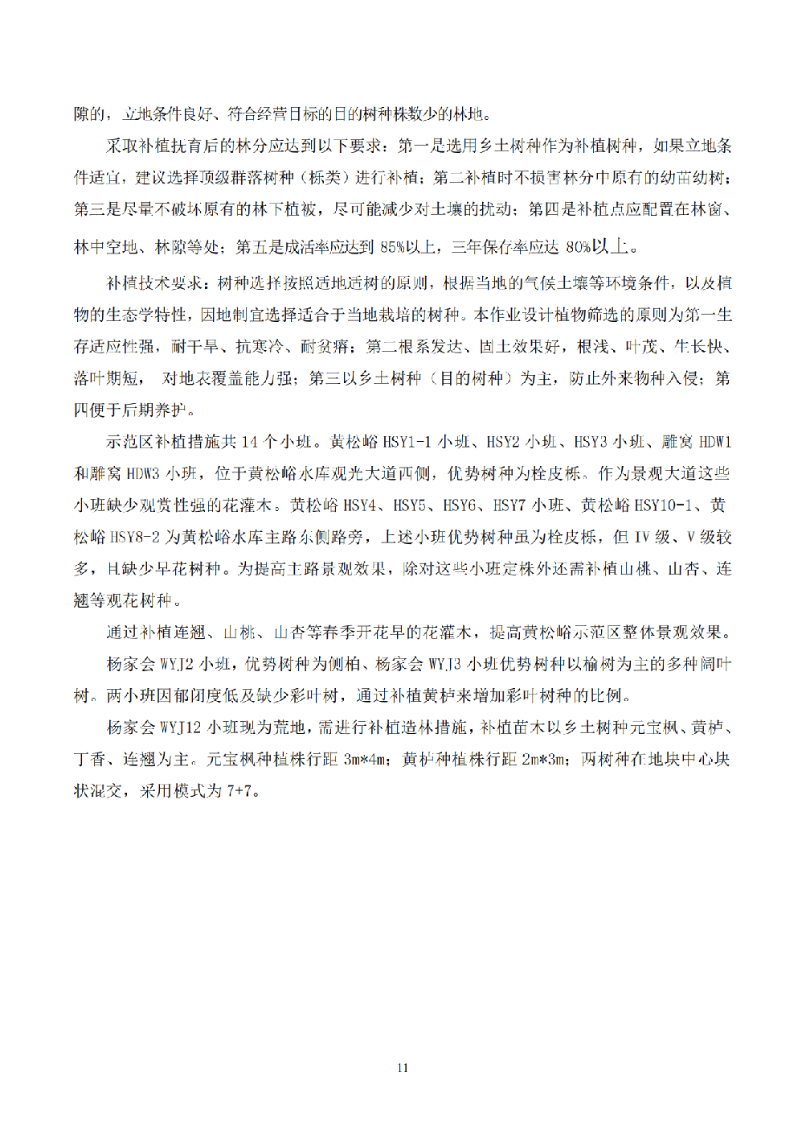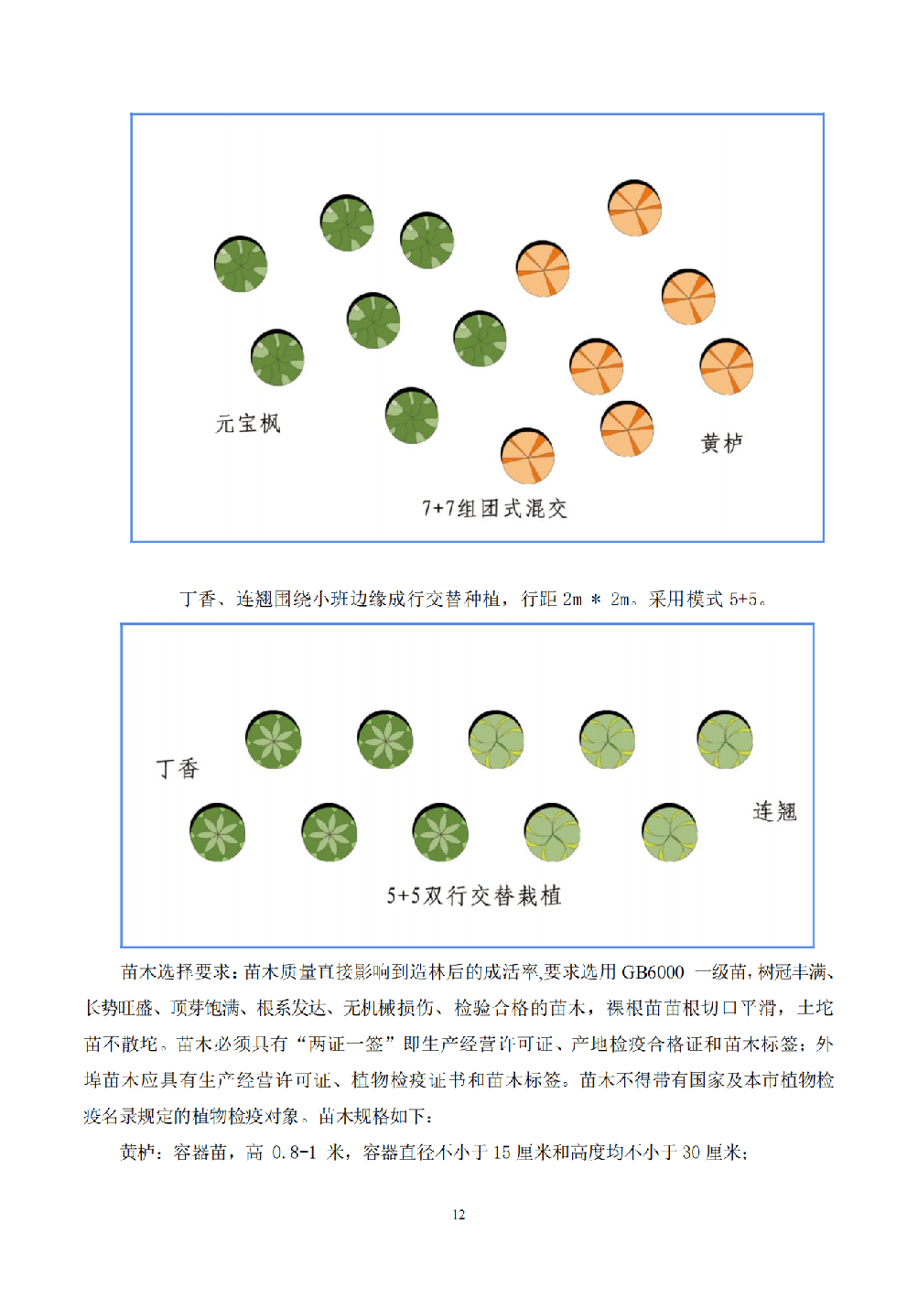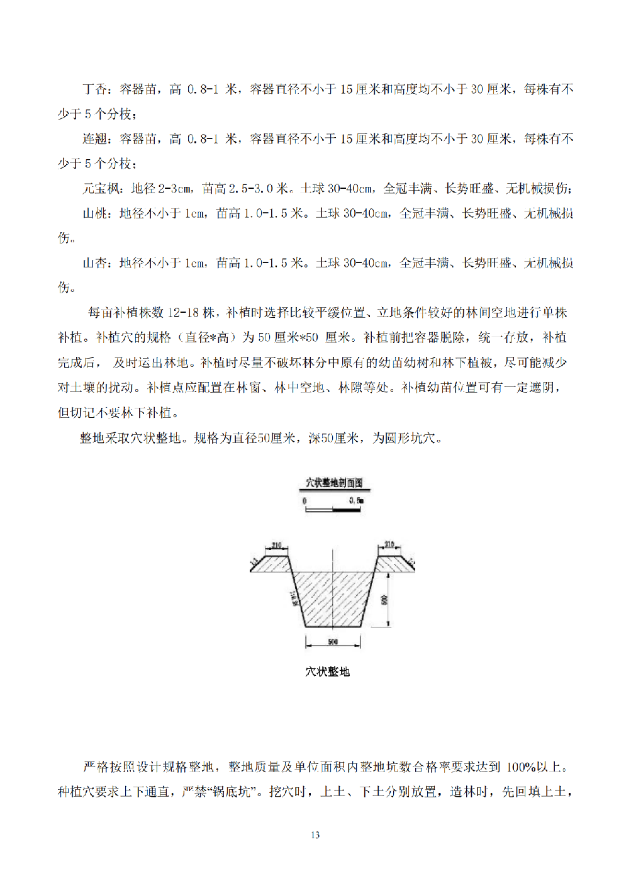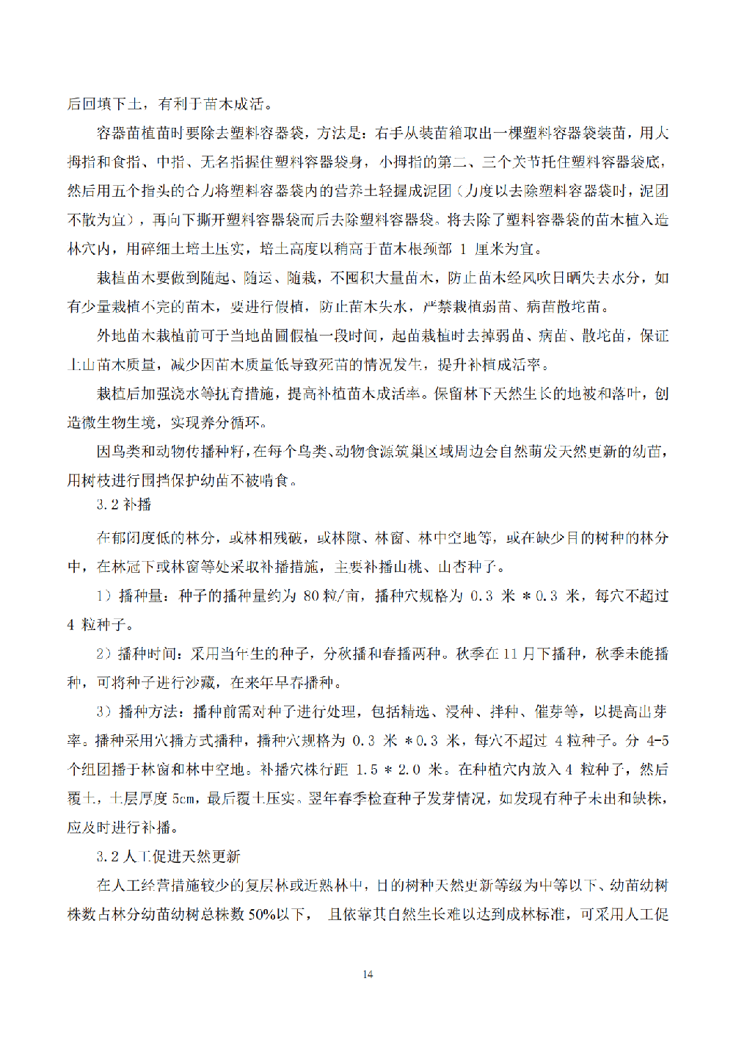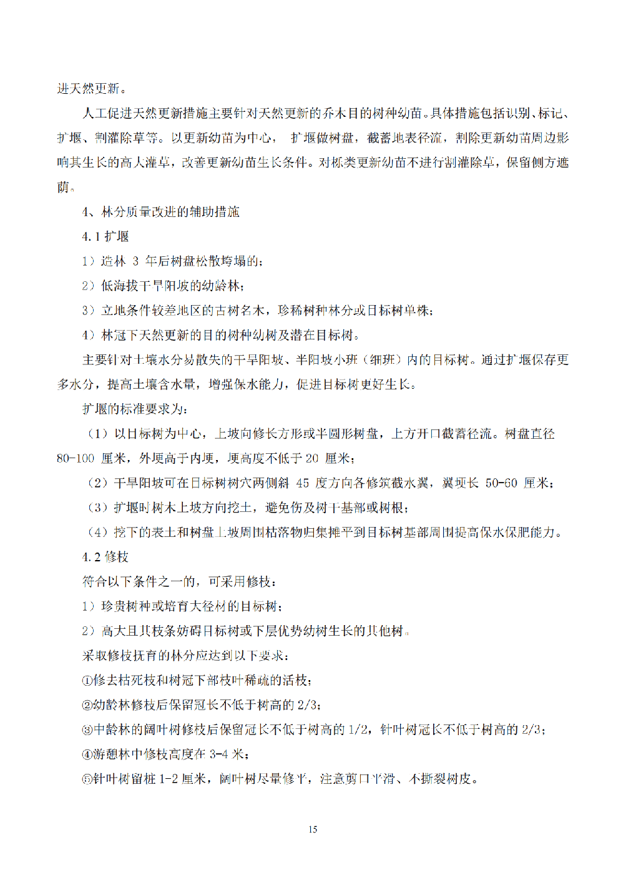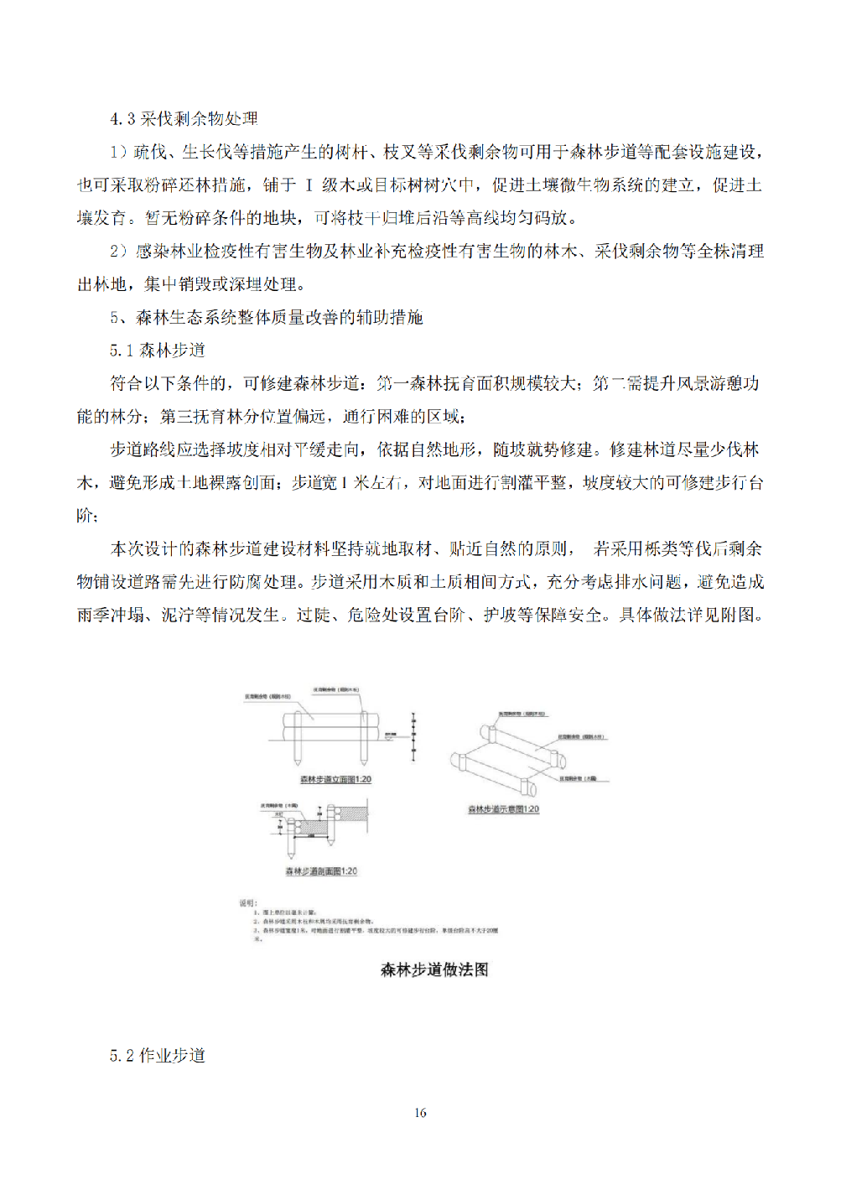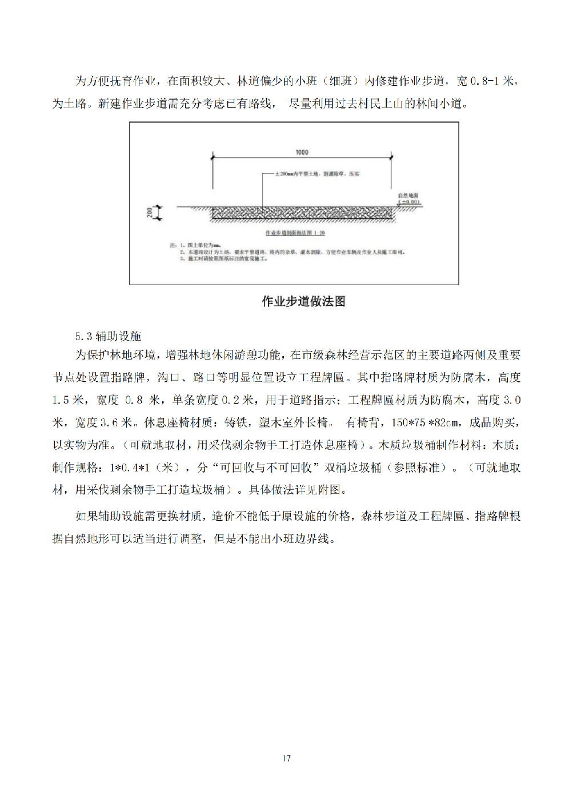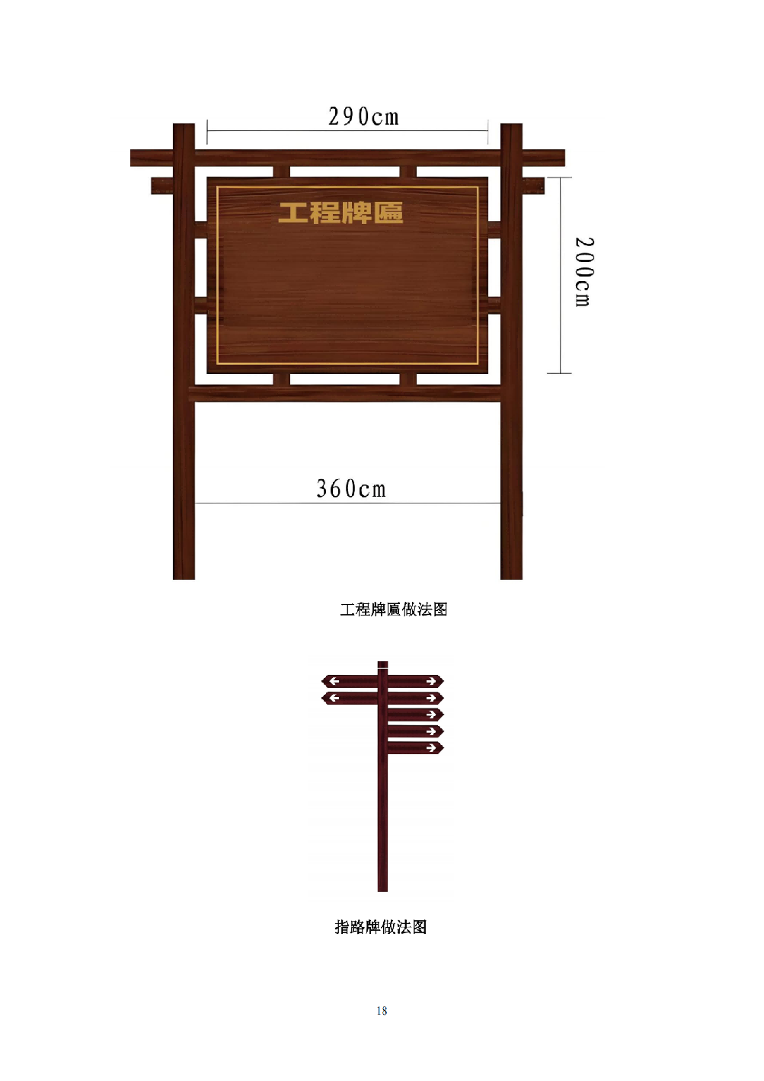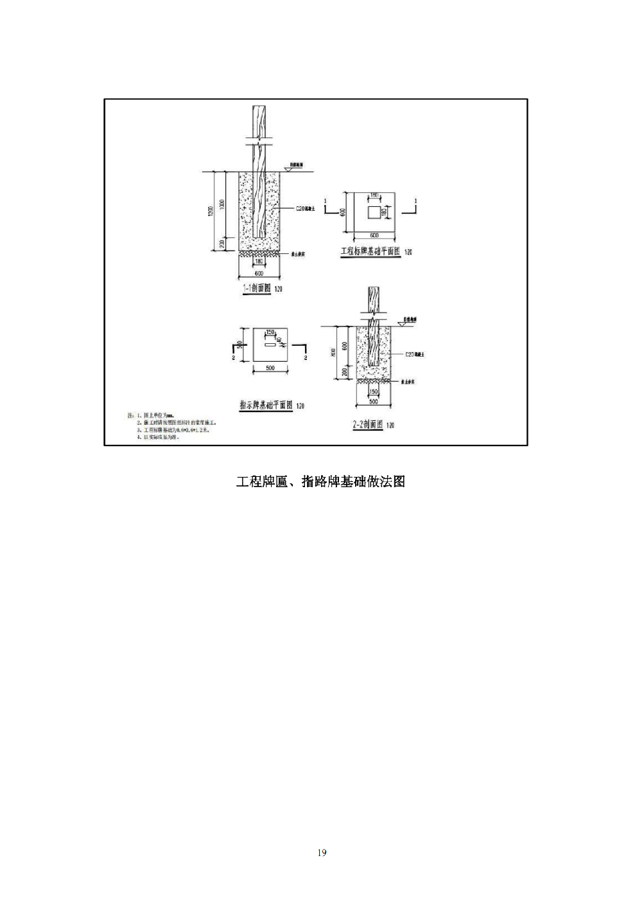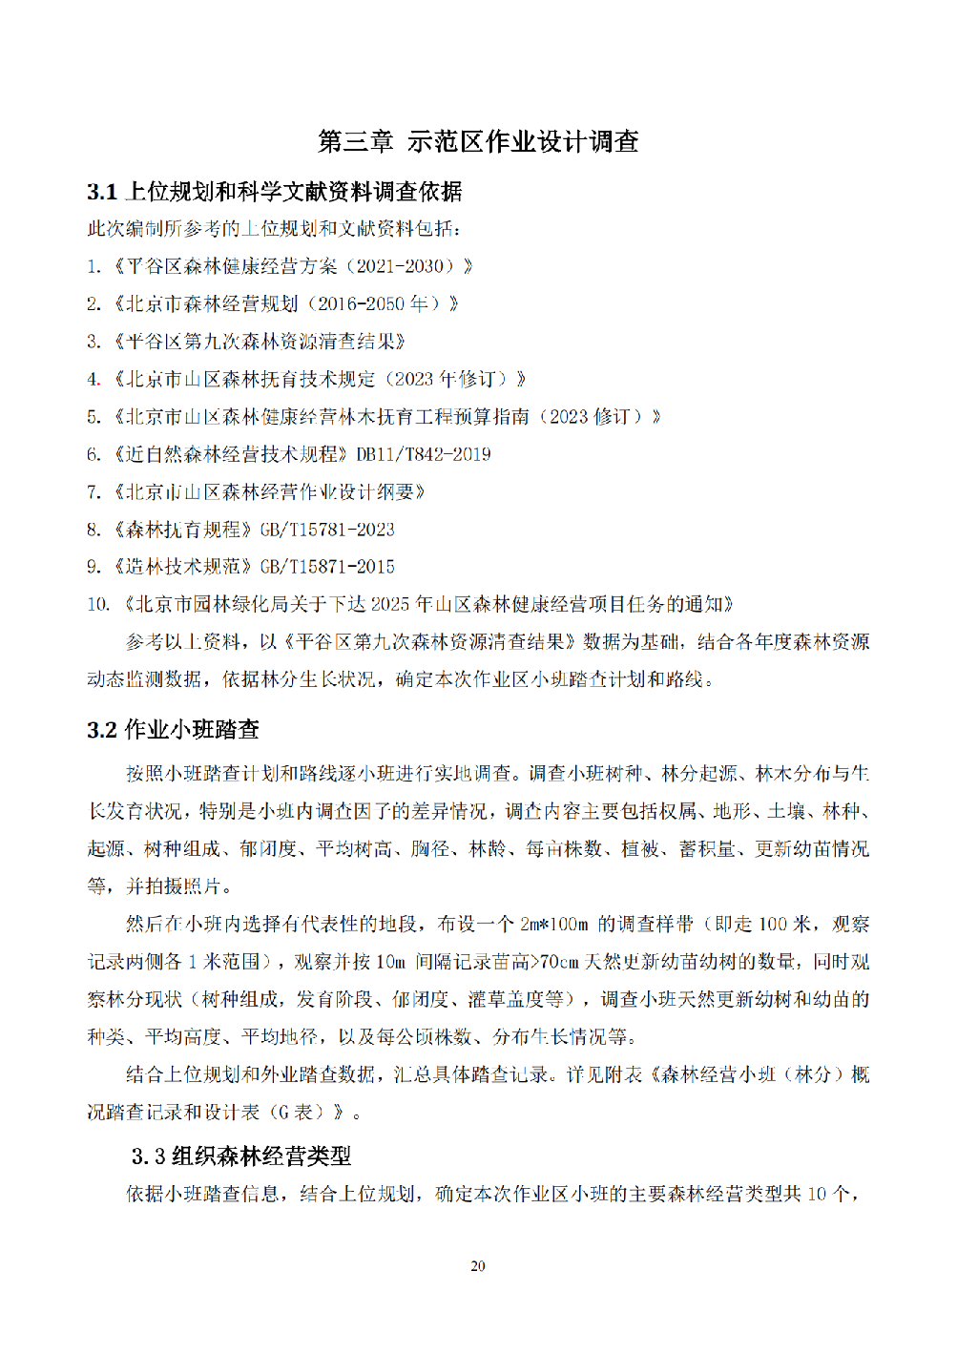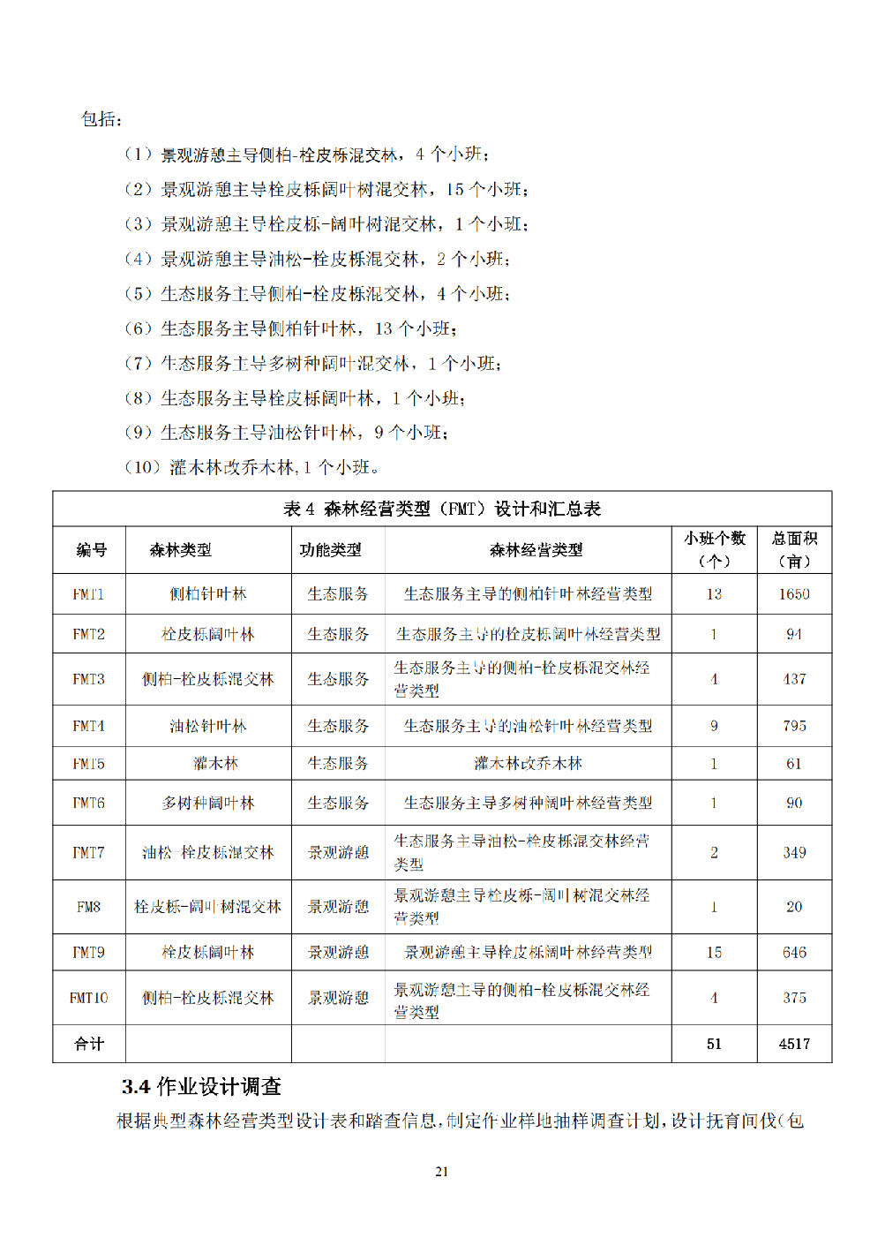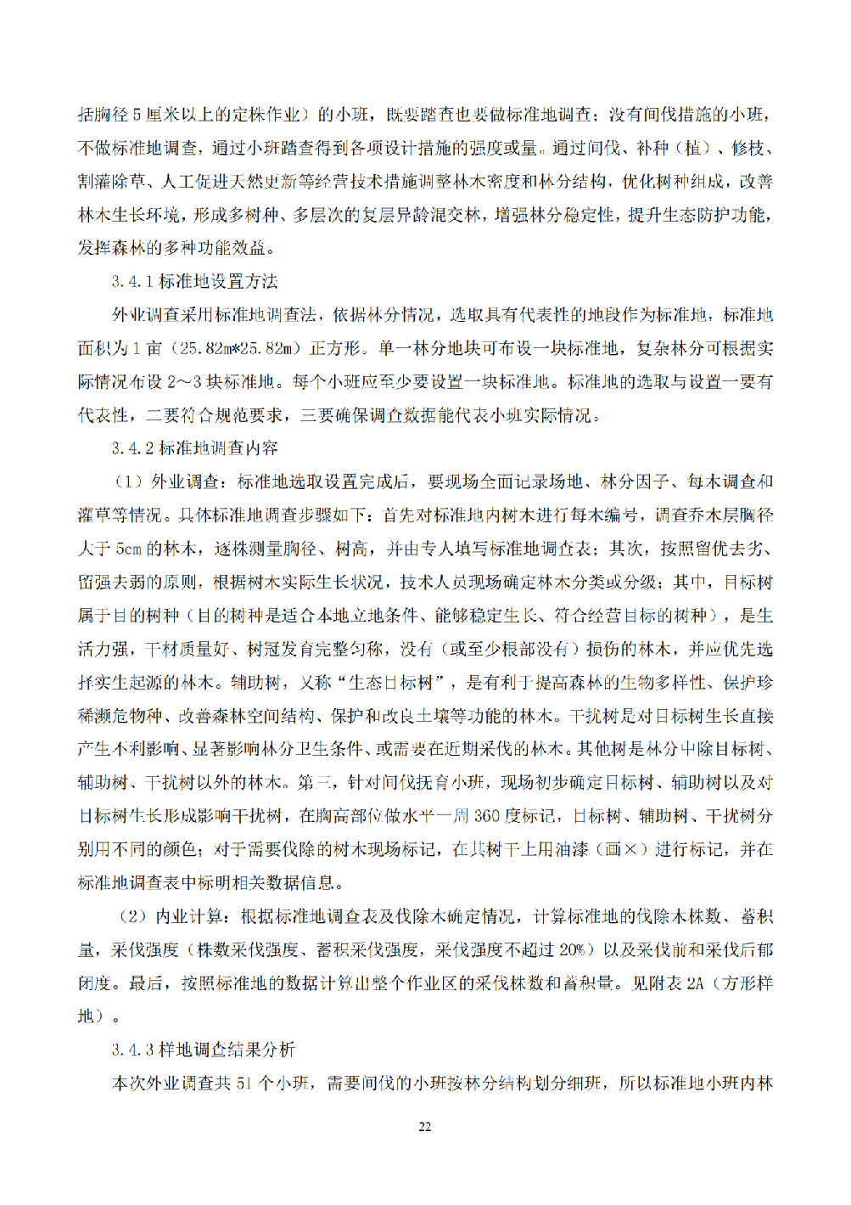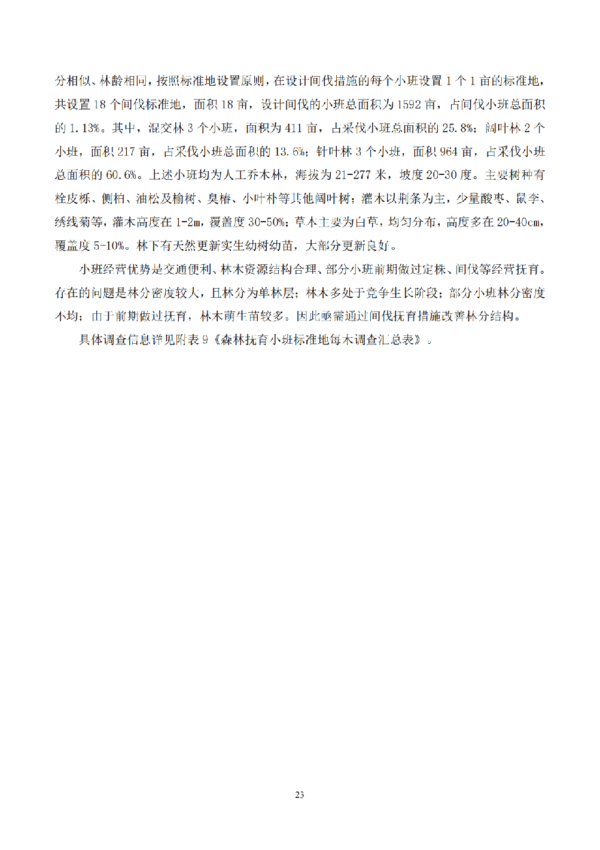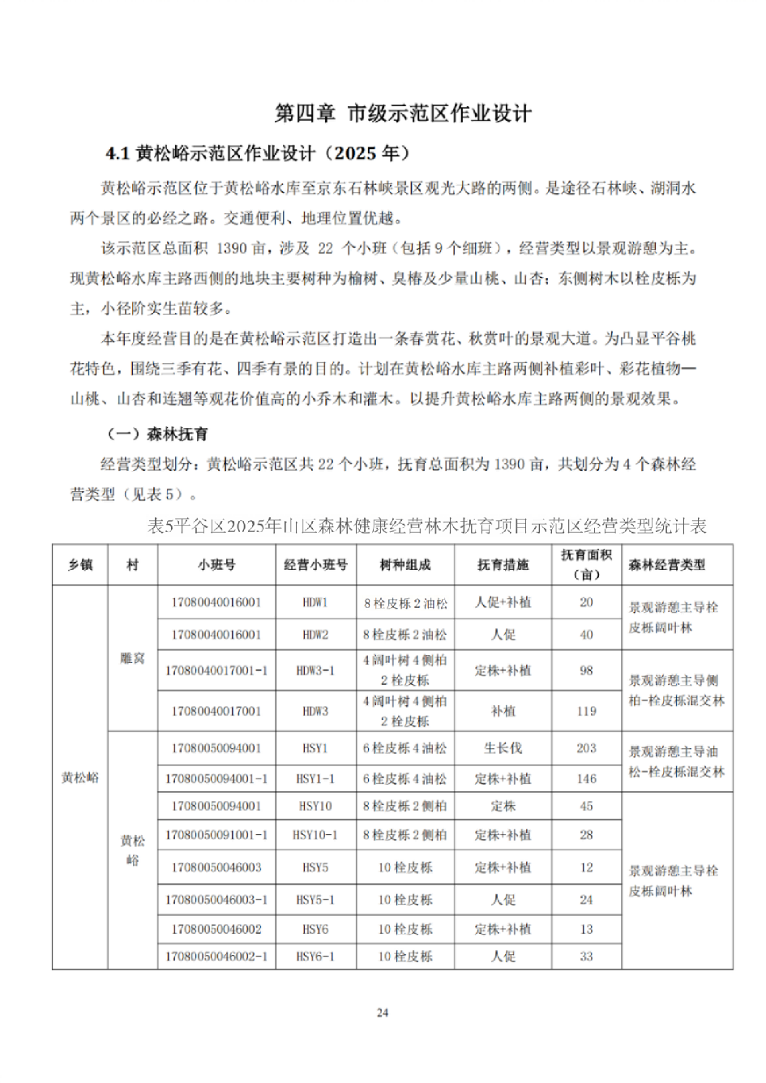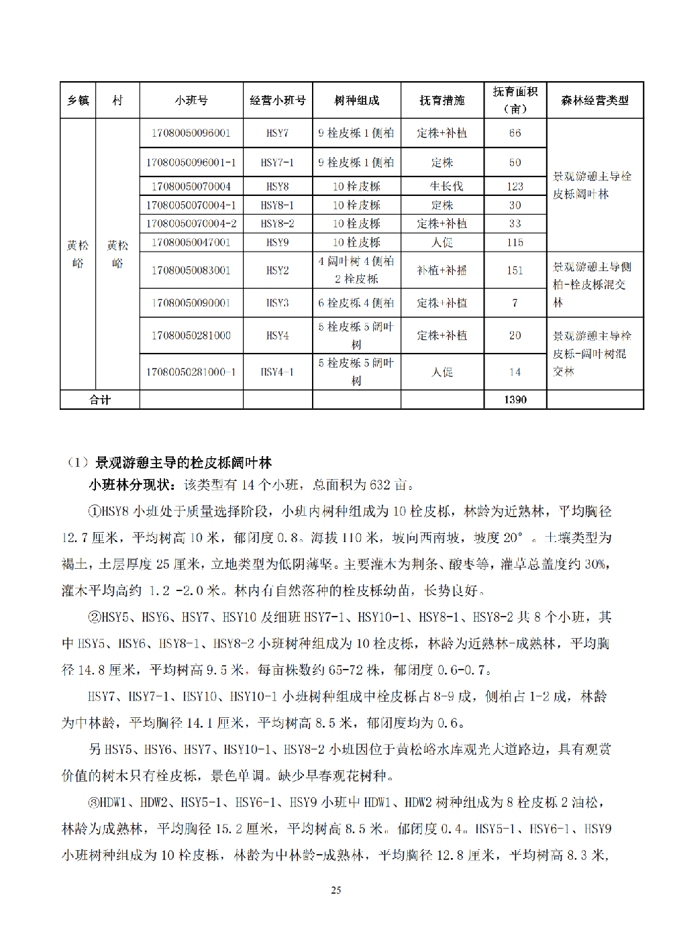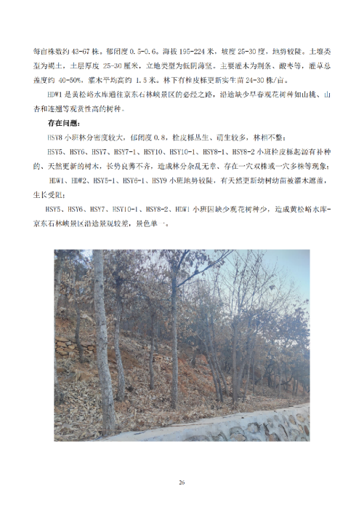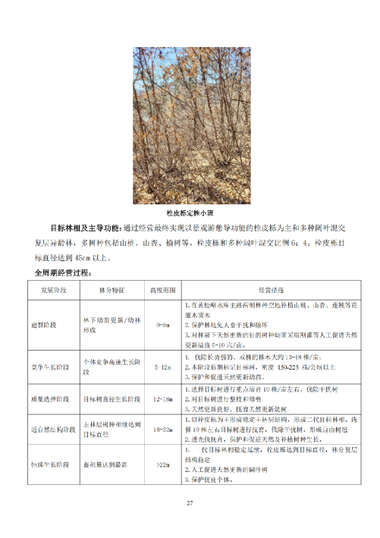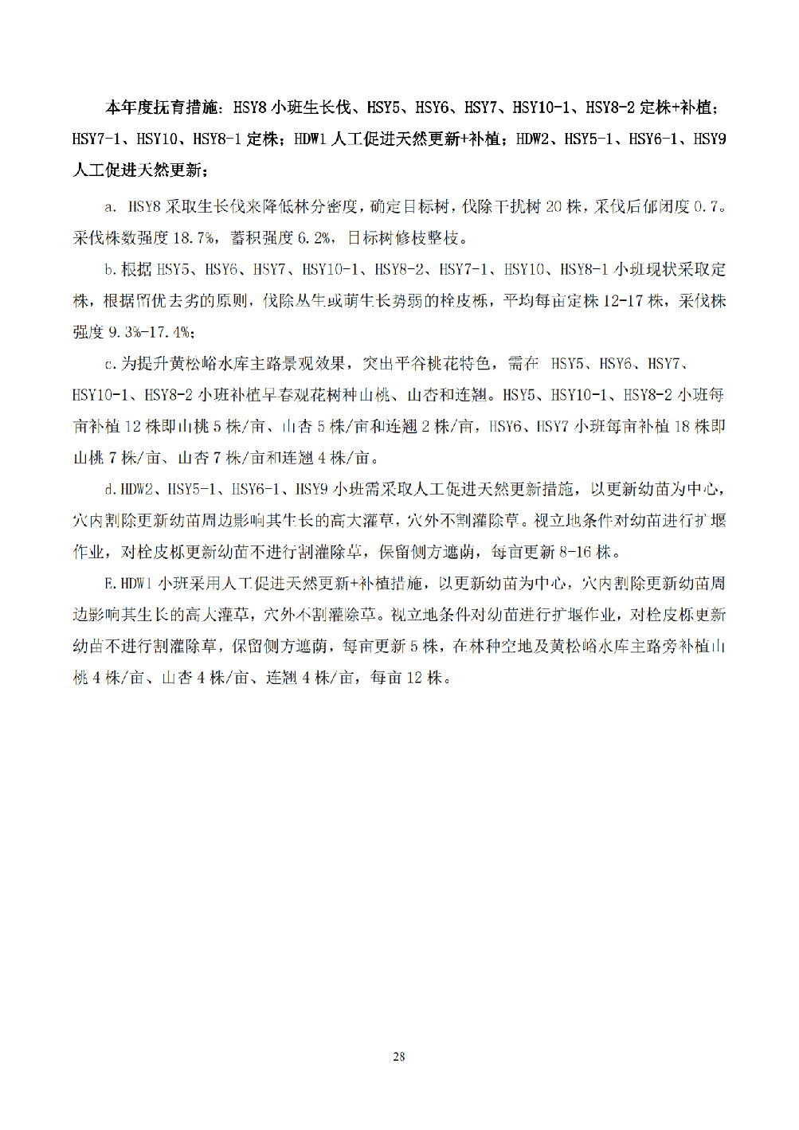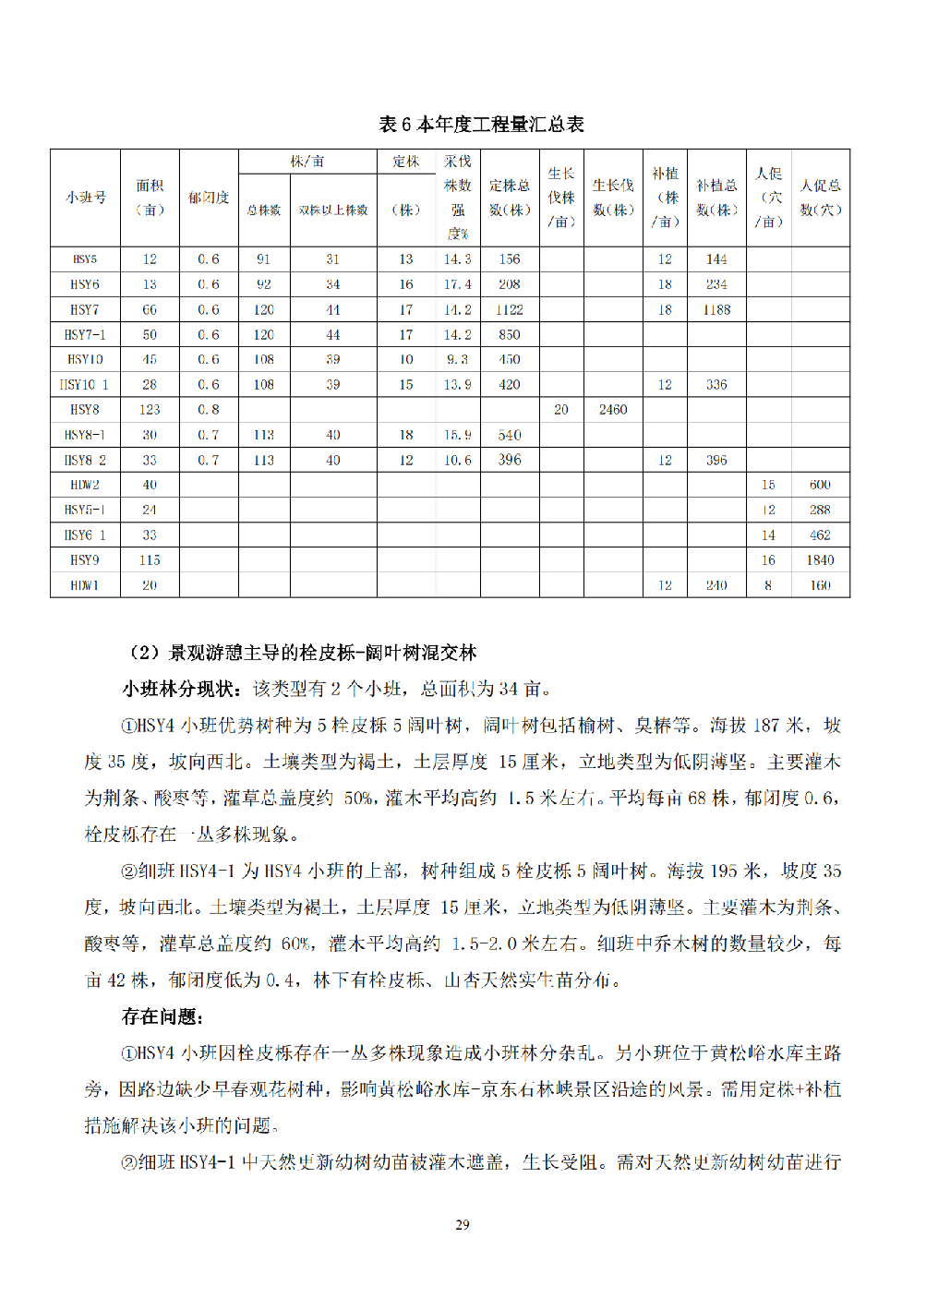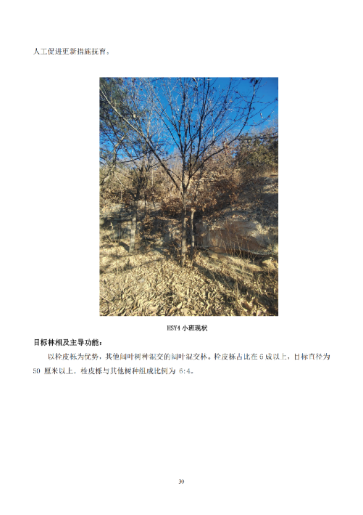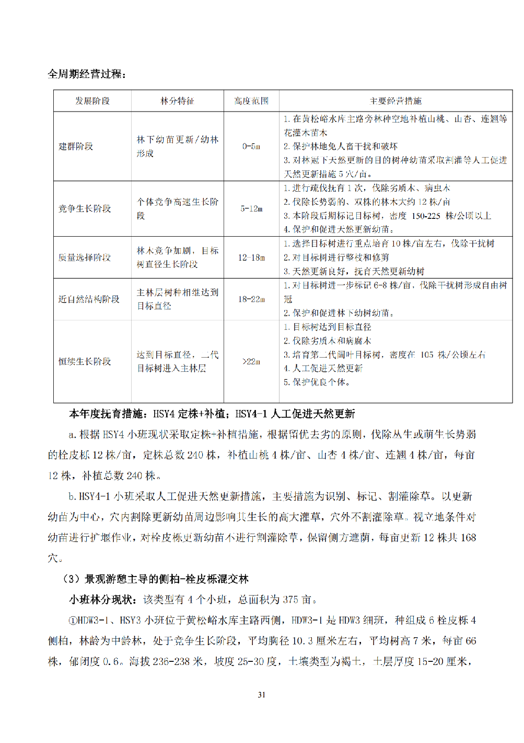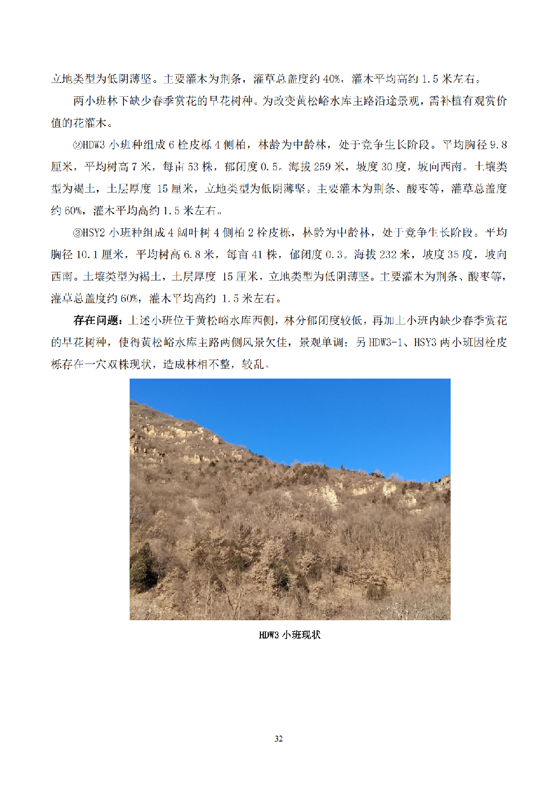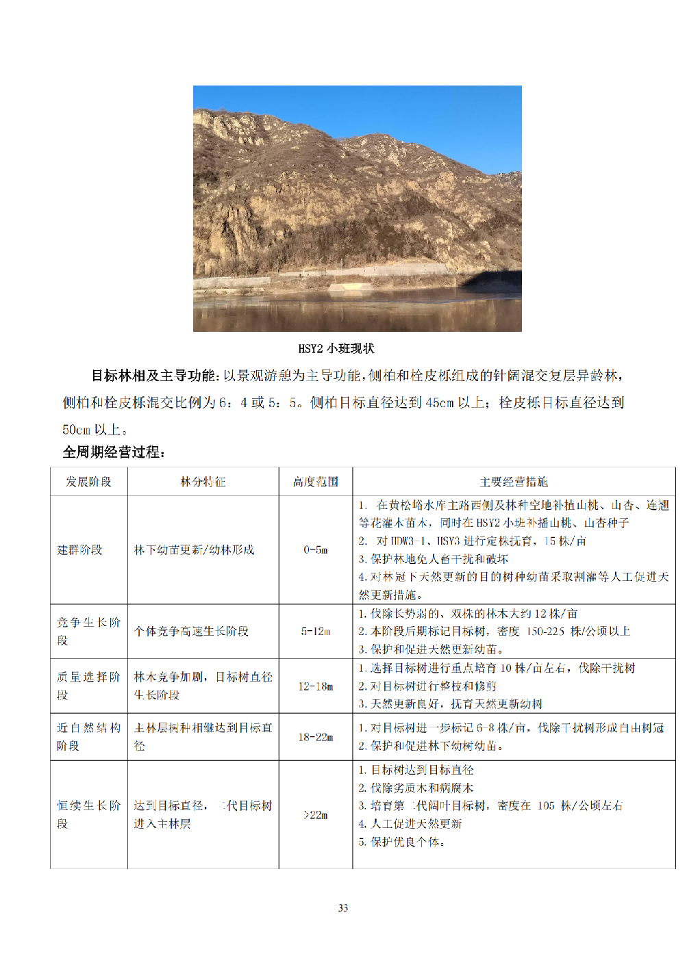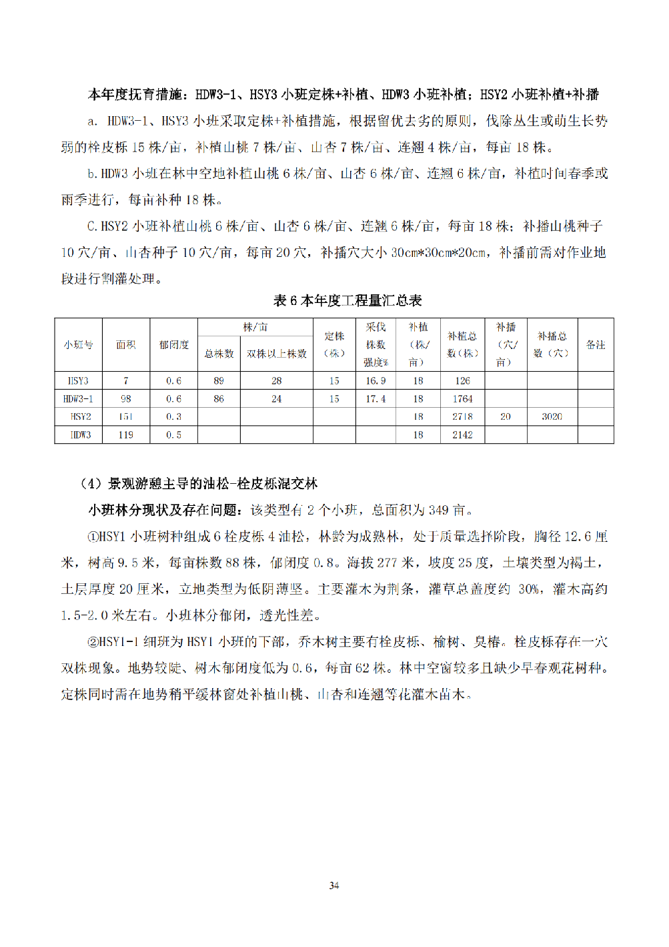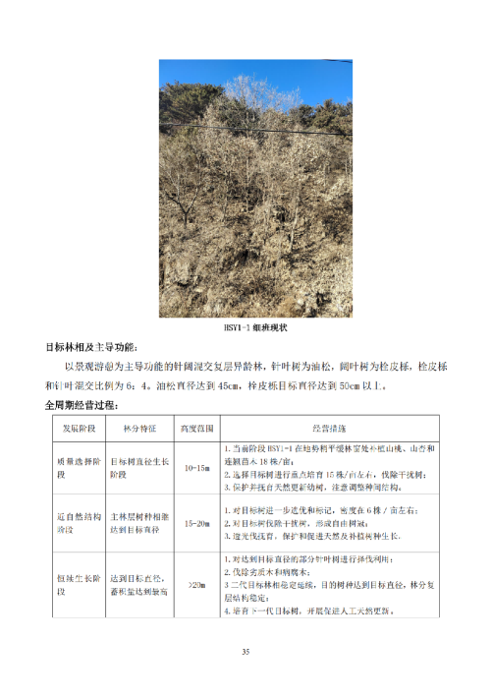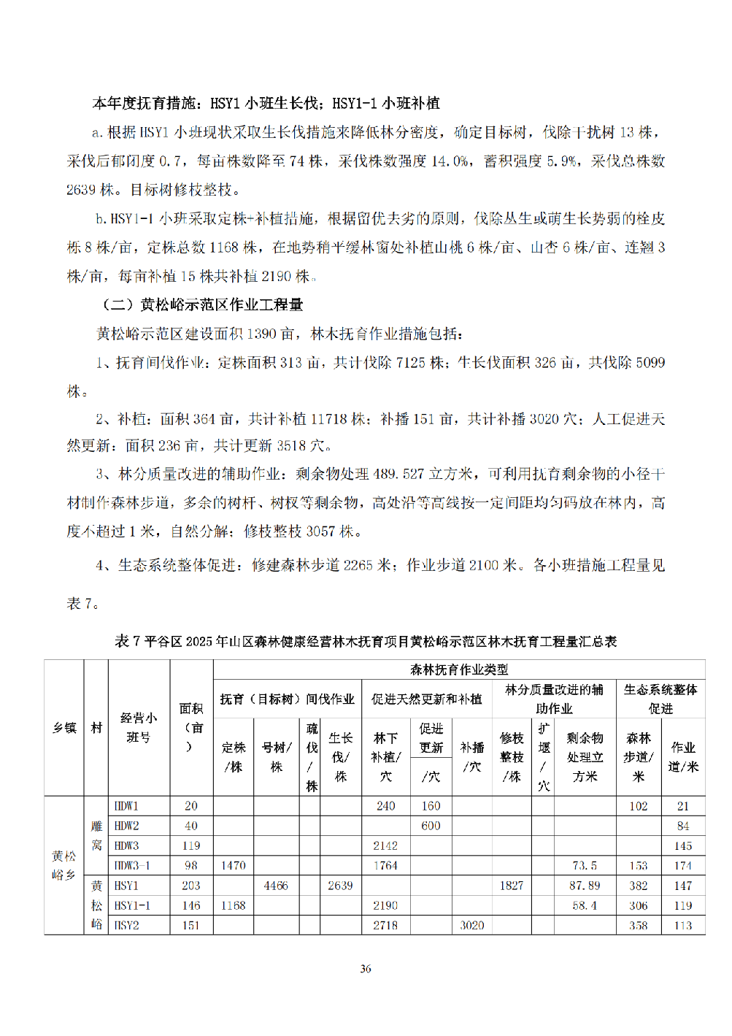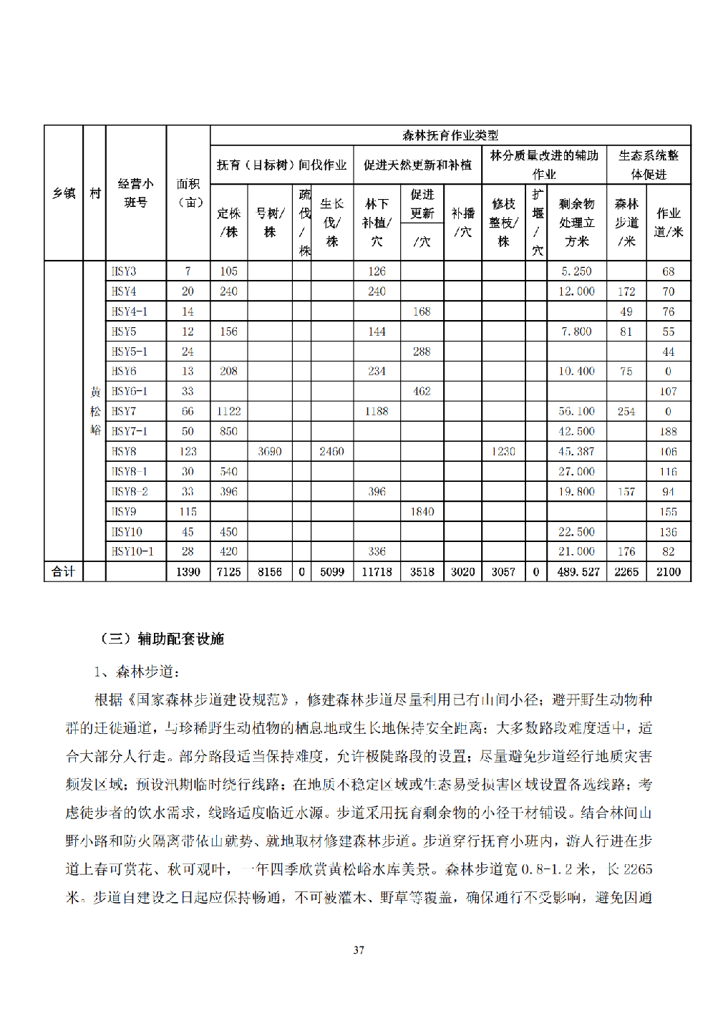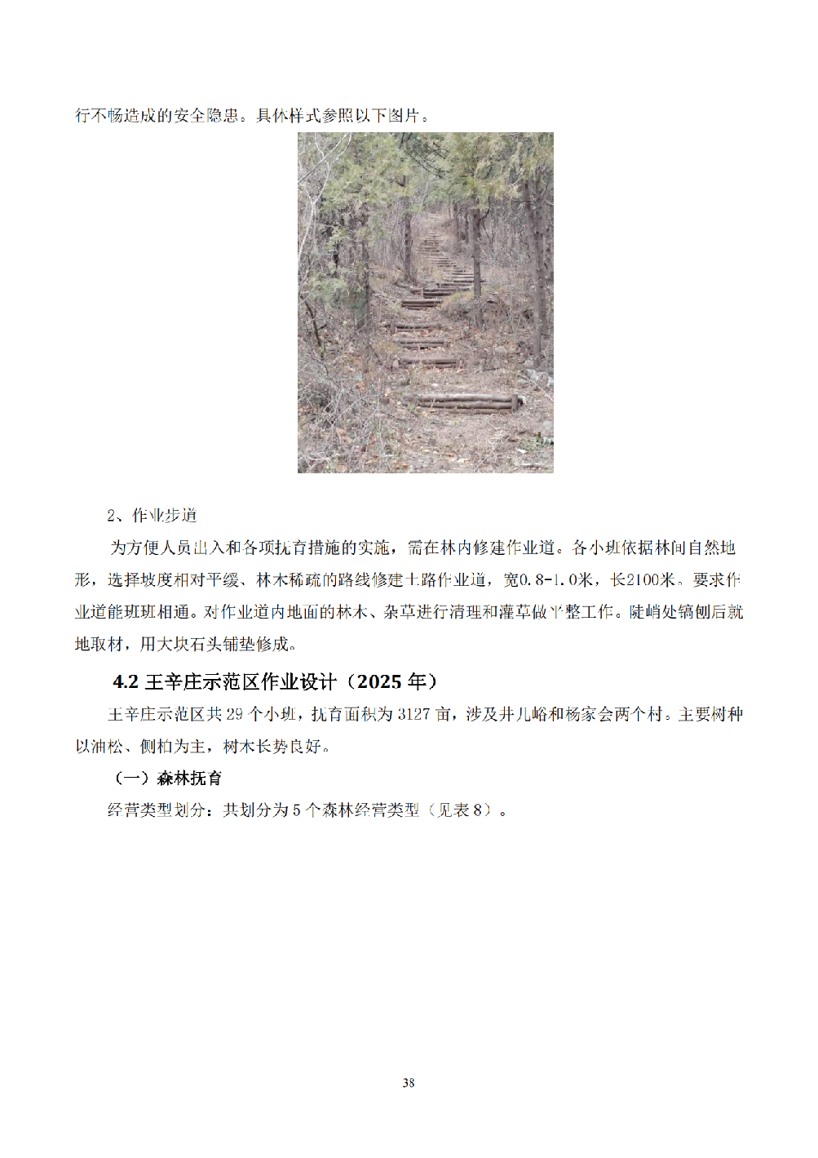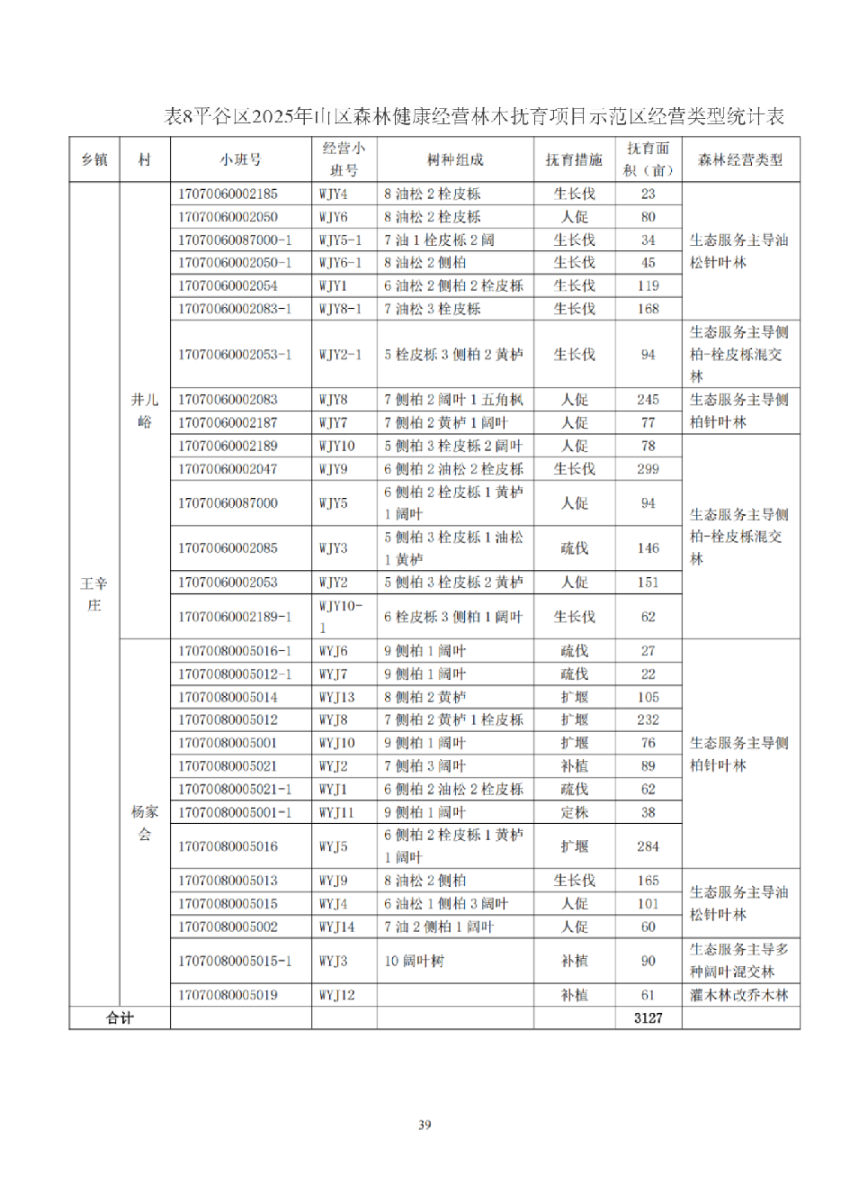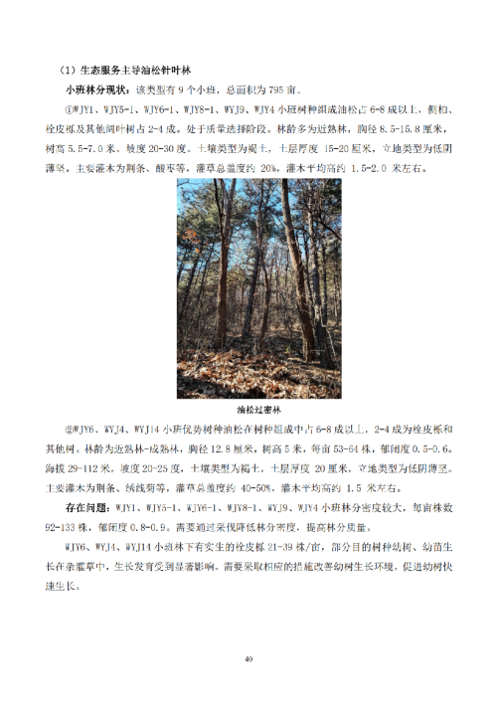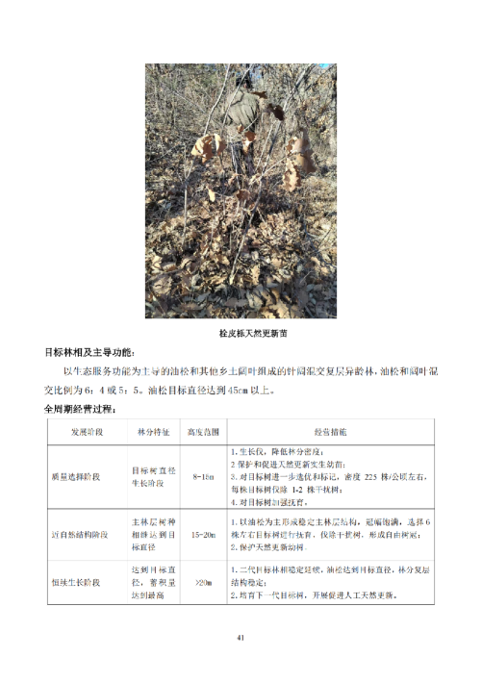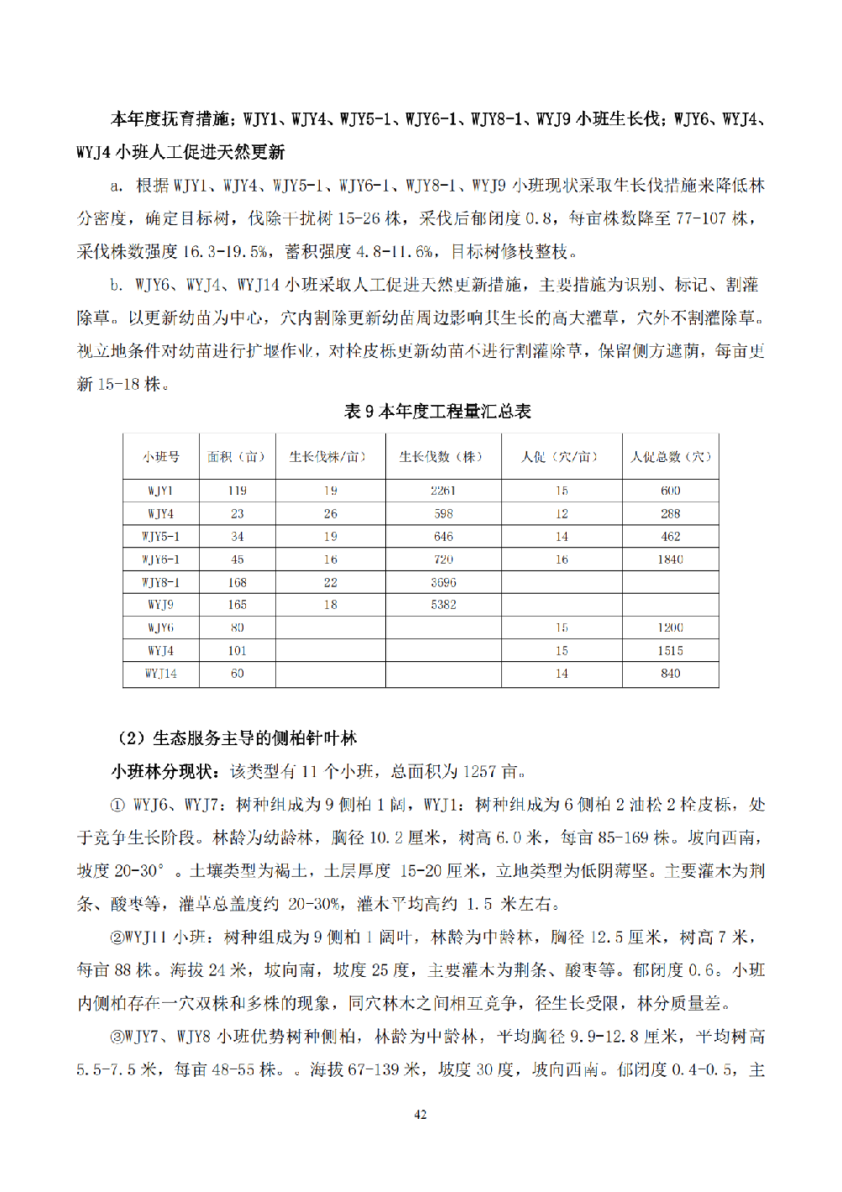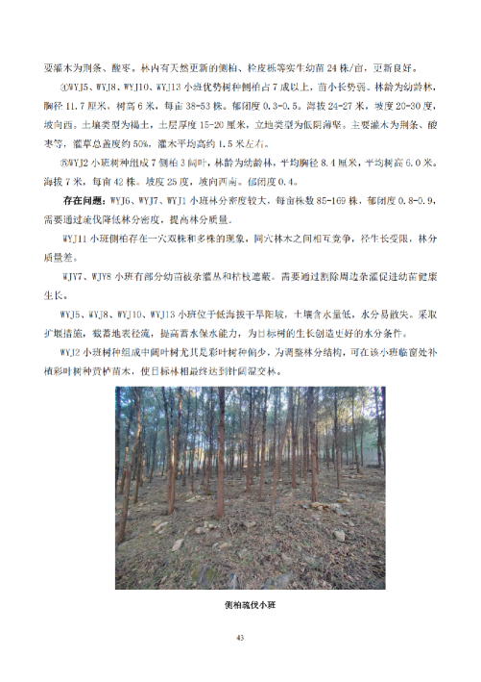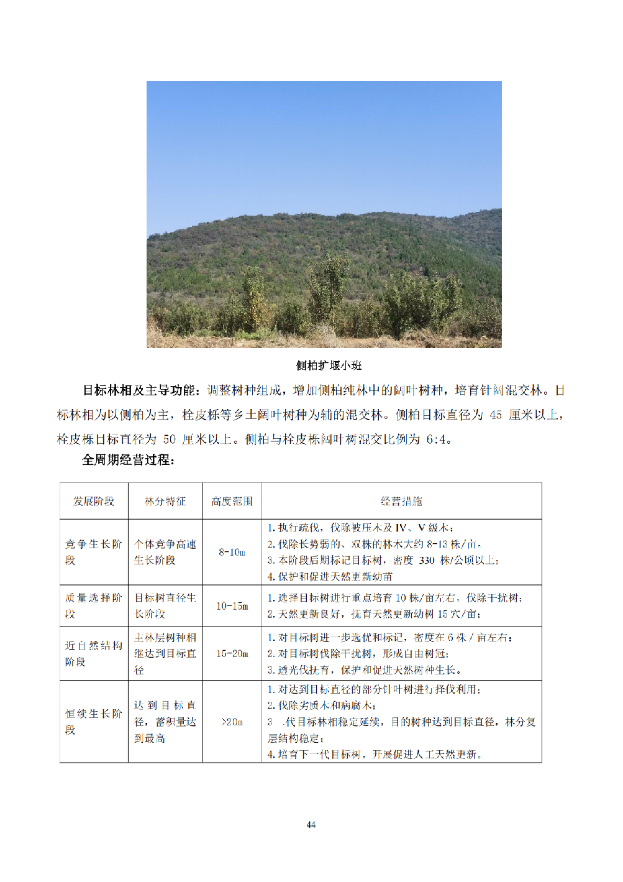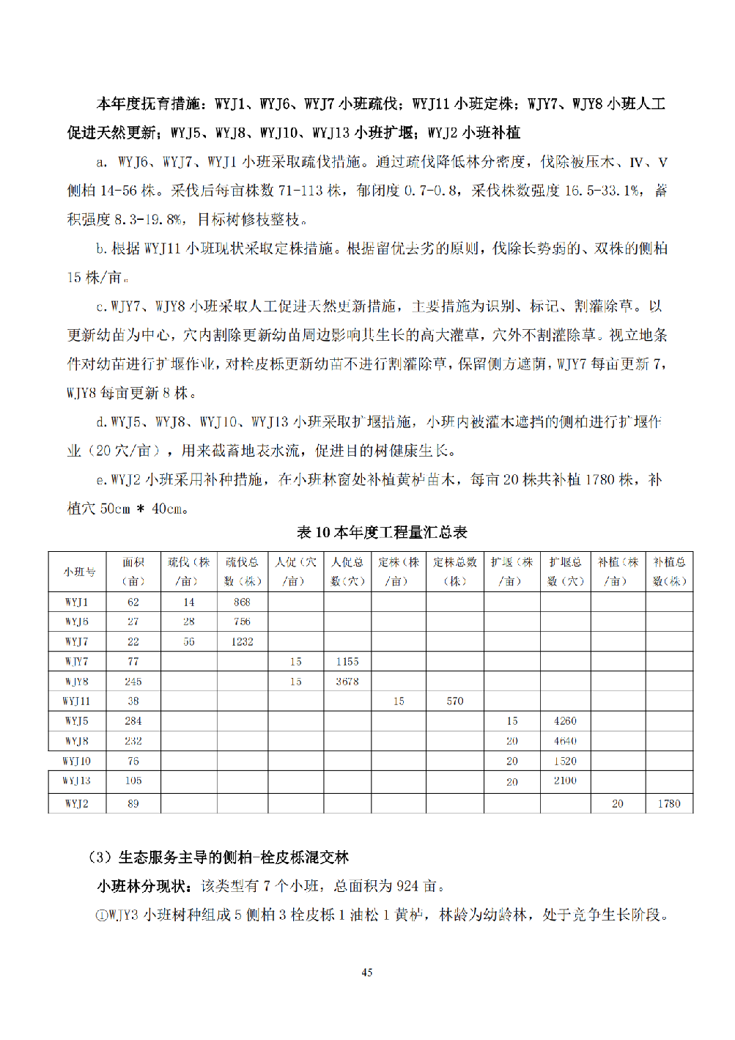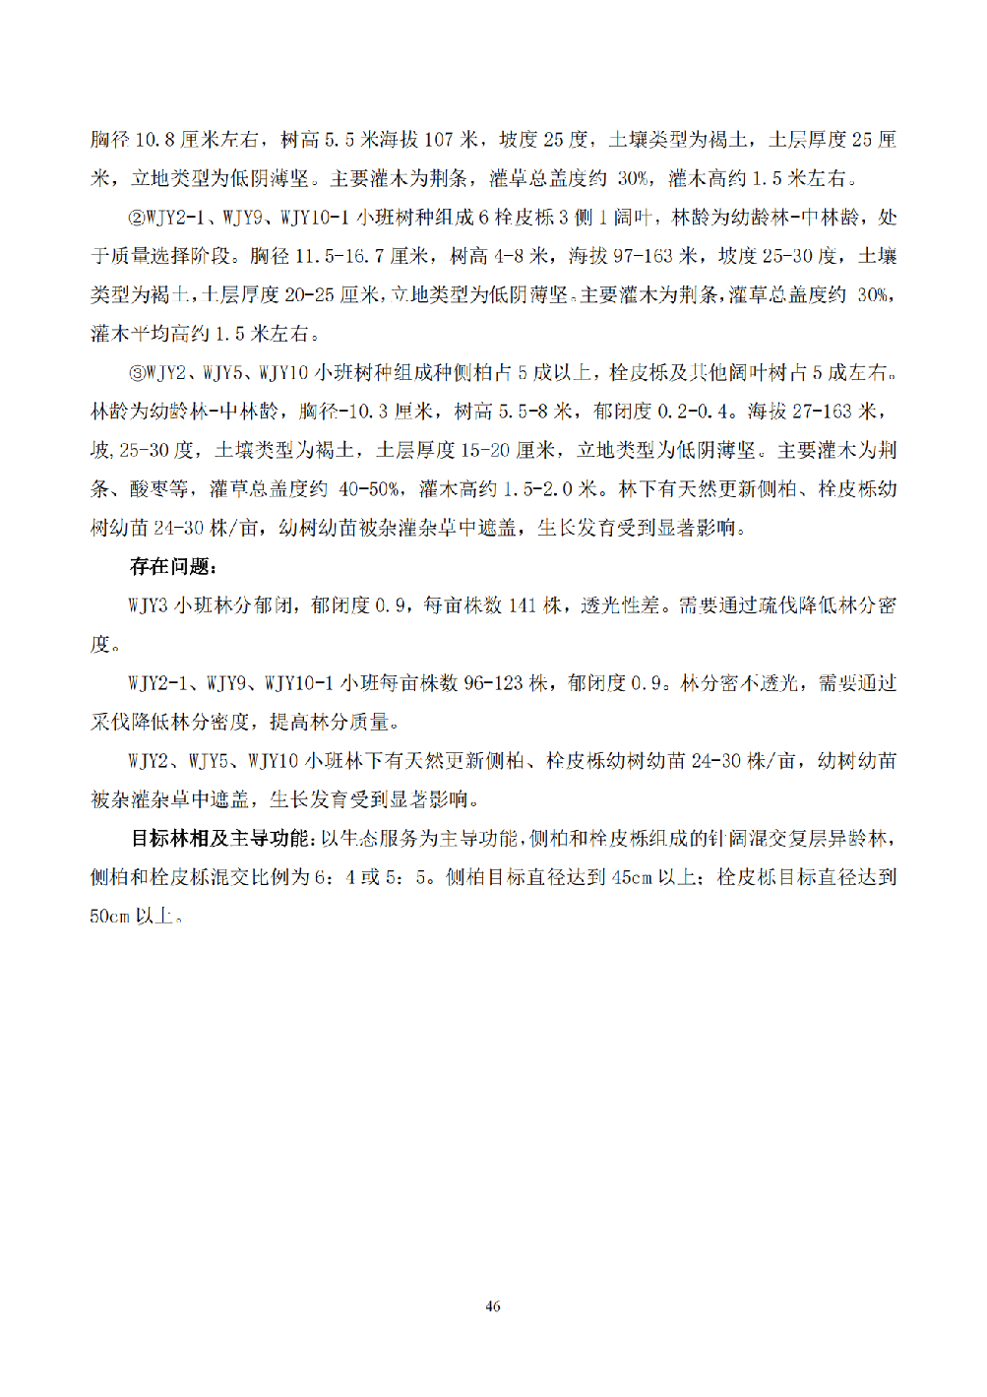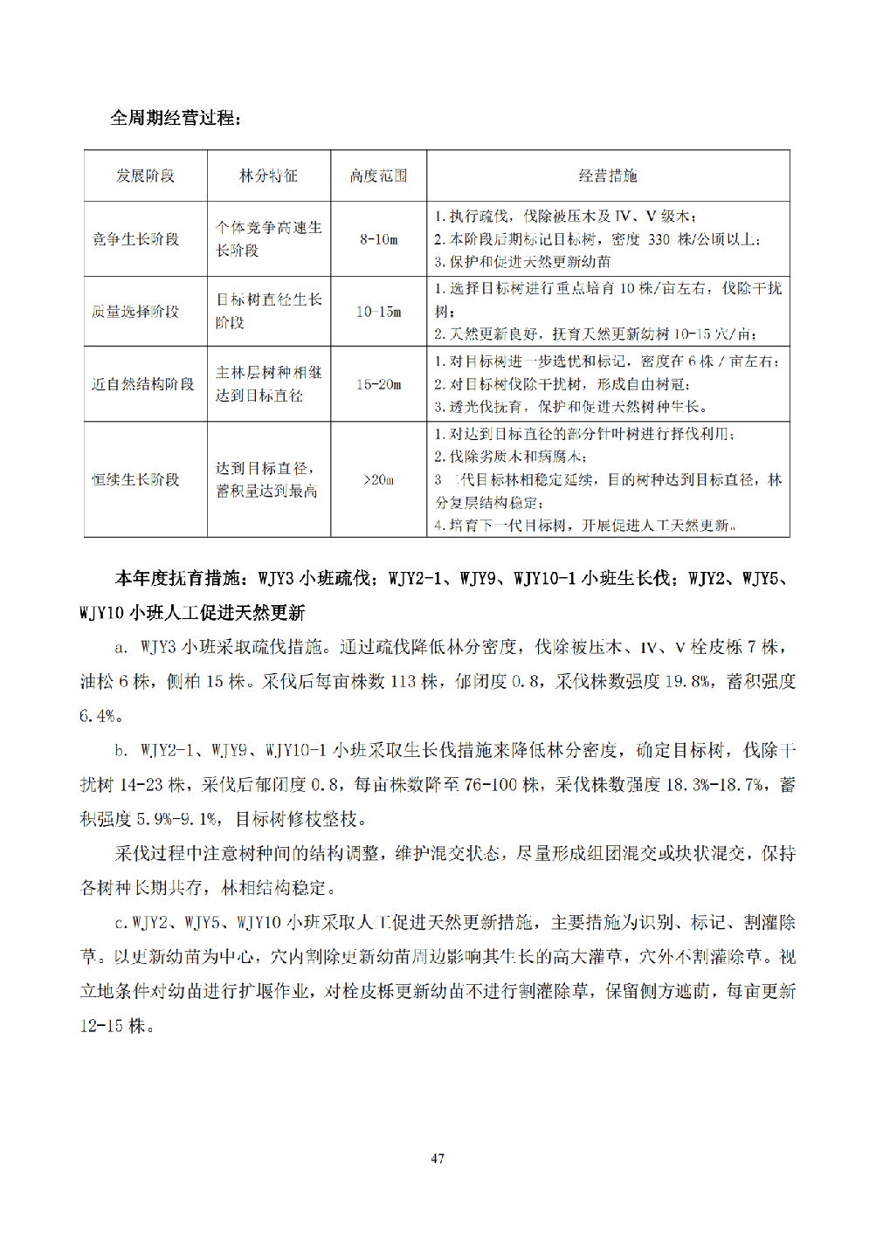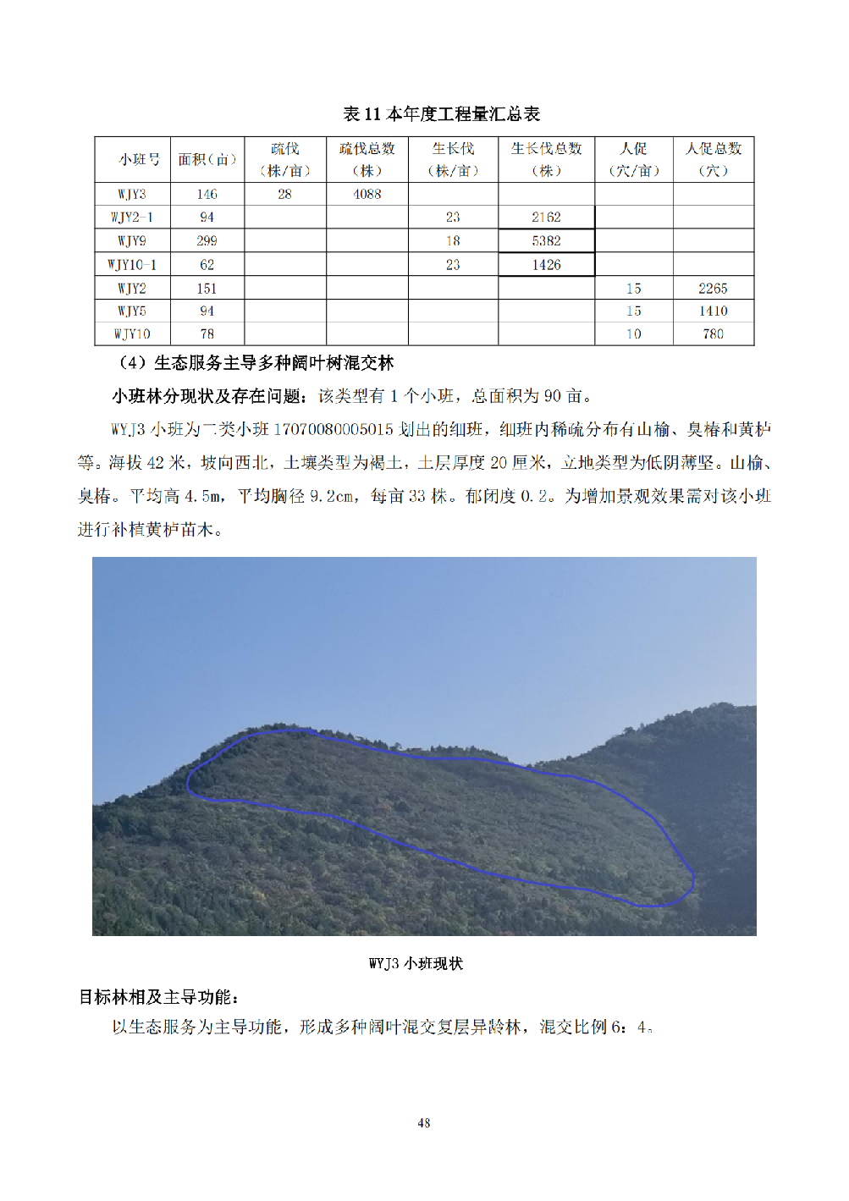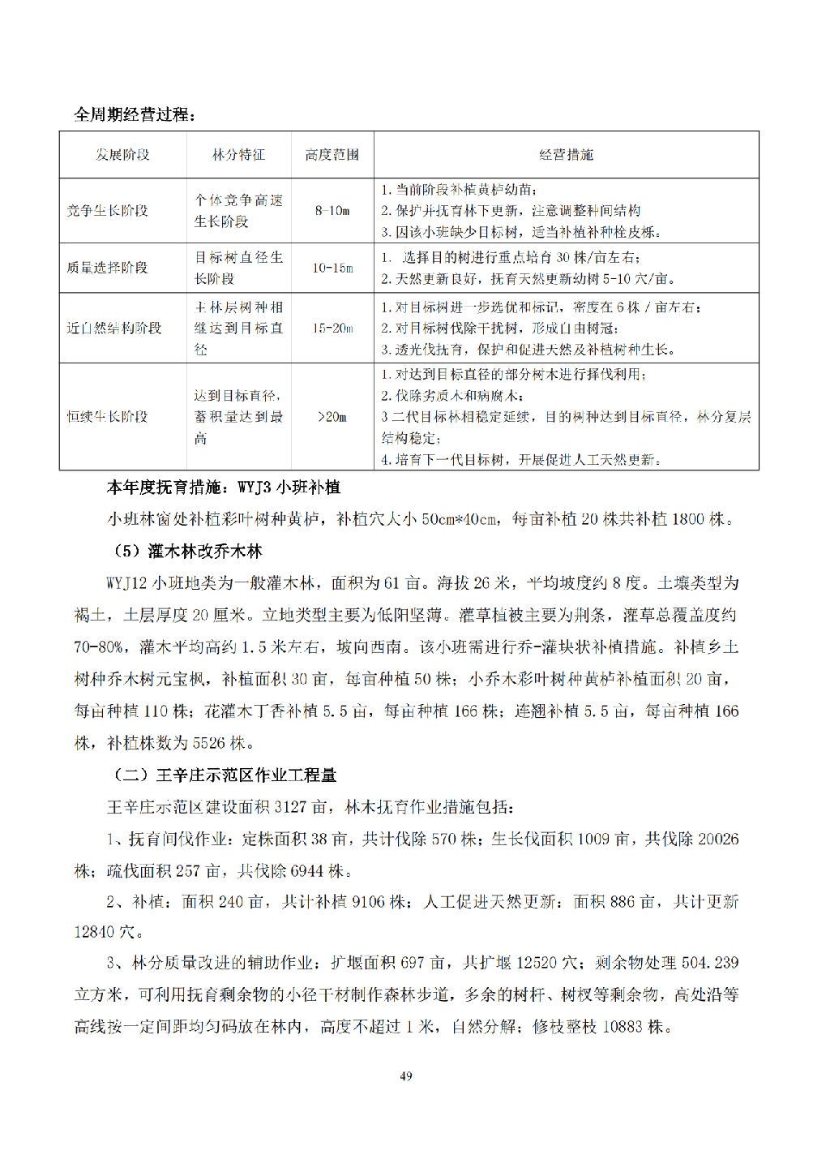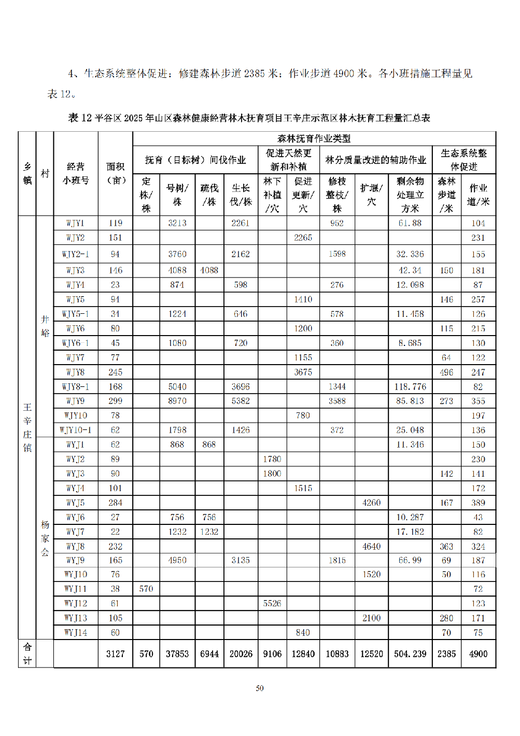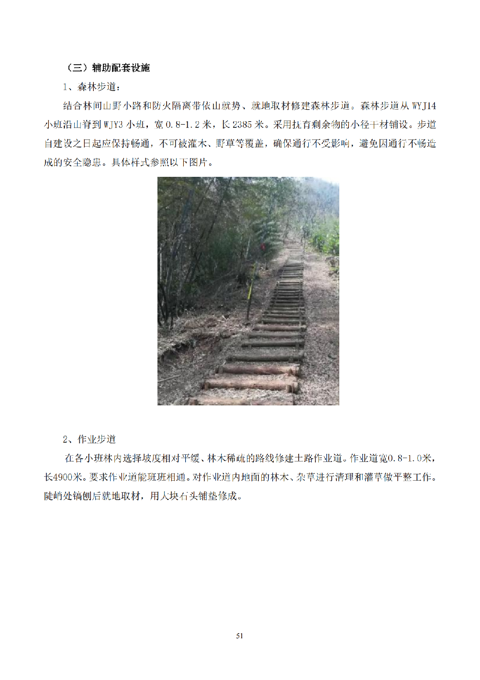

第六章 拟签订的合同文本

（本合同模板仅供参考，最终合同文本以双方最终签订为准）

合同编号：

林木抚育合同

项目名称：平谷区2025年森林健康经营（林木抚育）

采购人：北京市平谷区园林绿化局

供应商：___________________________

签署日期： 年 月 日

(本合同仅供参考，最终正式合同以双方签订为准)
林木抚育合同
甲方（采购人）：北京市平谷区园林绿化局
乙方（供应商）：
甲、乙双方依据《中华人民共和国政府采购法》、《中华人民共和国民法典》等法律规定，在平等自愿的基础上，经协商一致，签订本合同：

第一条 项目概况
项目名称：平谷区2025年森林健康经营（林木抚育）
项目地点：平谷区黄松峪乡、金海湖镇、刘家店镇、王辛庄镇
抚育面积：40000亩

第二条 抚育范围
2025年平谷区黄松峪乡、金海湖镇、刘家店镇、王辛庄镇，4个乡镇森林健康经营（林木抚育）

第三条 抚育期限及养护期
抚育期限为：合同签订之日起至20 年 月 日。
养护期 壹 年，自项目结算完成100%拨款后次日起开始计算。

第四条 本合同文件及解释顺序

1.除双方另有约定以外，组成本合同的文件及优先解释顺序如下：
（1）本合同协议书；
（2）中标通知书；
（3）投标函及投标一览表；
（4）投标分项汇总表
（5）服务标准和要求；
（6）双方签订的补充协议；
（7）责任书、承诺书；
（8）其他。
双方在本合同履行中所共同签署或认可的符合现行法律、法规、规章及规范性文件，且符合本合同实质性约定的指令、洽商、纪要或同类性质的文件，均构成合同文件的有效补充。

第五条 抚育质量和考核
1．抚育质量：合格，达到《北京市山区生态公益林森林健康经营林木抚育项目建设标准》_。

2．考核
1、按照《北京市山区森林抚育技术规定（讨论稿）》（2021）；

2《北京市山区生态公益林森林健康经营林木抚育项目建设标准》；
3、《平谷区2025年森林健康经营（林木抚育）项目实施方案（作业设计）》；
4、本项目验收时补种出苗率不得低于80%，并保证养护期满后成活率达到80%以上。
5、北京市园林绿化局要求对本项目进行验收，乙方必须通过市园林局的验收和考评。

第六条 双方一般权利和义务

1．甲方驻场代表
（1）甲方指定 王曙光 为甲方驻场代表，代表甲方履行本合同义务。
（2）除甲方驻场代表外，甲方委托监理单位对本项目质量、进度、投资、安全等内容实施监督管理，详见监理合同。
（3）乙方对甲方驻场代表的指令应予执行。甲方驻场代表的指令应以书面发出，否则无效。乙方认为甲方驻场代表指令不合理，应在收到指令后八小时内向甲方驻场代表提出修改指令的书面报告，甲方驻场代表在收到乙方报告后二十四小时内作出修改指令或继续执行原指令的决定，并以书面形式通知乙方，乙方应予执行。
（4）甲方驻场代表应按合同约定，及时向乙方提供所需指令、批准并履行约定的其他义务。
（5）在合同履行过程中，确有必要时，甲方可更换甲方驻场代表。如需更换甲方驻场代表，甲方应至少提前7天以书面形式通知乙方，后任甲方驻场代表继续行使合同约定的职权，履行约定的义务。

2．乙方项目负责人
（1）乙方任命_________为乙方项目负责人，代表乙方履行本合同义务，项目负责人须保证每周在施工现场2天以上，采购单位、监理单位检查或验收时，项目负责人不得以任何理由不在场。
（2）乙方依据合同发出的通知，以书面形式由乙方项目负责人签字后送交甲方驻场代表，甲方驻场代表在回执上签署姓名和收到时间后生效。
（3）乙方负责人按照本合同的约定及甲方驻场代表依据合同发出的指令组织抚育工作。在情况紧急且无法与甲方驻场代表联系时，乙方负责人应当采取保证人员生命、财产安全的合理紧急措施，并在采取措施后48小时内向甲方驻场代表提交报告。责任在乙方的，由乙方承担费用，并赔偿甲方损失。
（4）乙方如需要更换乙方负责人，应至少提前7天以书面形式向甲方提出申请,经甲方批准同意后方可更换, 后任乙方负责人继续行使合同约定的职权，履行约定的义务。如甲方不批准,乙方不得更换项目负责人。
（5）乙方项目负责人不称职时，甲方要求更换乙方项目负责人时，乙方必须按甲方要求，以称职人员更换。
3.乙方技术负责人姓名：
（1）负责现场抚育的技术要求，监督每项抚育的自检质量，做好抚育工作材料的验收工作，督促抚育工人按抚育规范进行抚育，配合甲方和监理公司的监管。
4.乙方安全负责人姓名：
（1）负责现场抚育的安全管理。

3．甲方工作
（1）组织召开抚育要求交底会。
（2）在乙方开展抚育工作前，甲方负责提供现状场地的乡镇林业主管部门的联系方式告知乙方，由乙方自行对接。甲方负责协调设计单位对乙方进行抚育地块和边界认领。
（3）按照本合同约定，监督、检查、考核乙方的工作。
（4）按合同约定向乙方支付抚育费用。

4．乙方工作
（1）乙方与设计单位完成抚育地块和边界认领后，根据抚育工作需要的进行场地整理，乙方的抚育地块、边界认领、场地整理等抚育前的工作必须在交底会后七个工作日内完成。
（2）根据本合同约定，在合同签订后7天内，制定抚育方案，报请监理单位审核批准，作为实施依据。监理单位收到乙方方案后，应于7天内予以确认或提出修改意见，逾期不确认也不提出修改意见的，视为同意。监理单位审核批准后由监理方将抚育方案上报甲方,甲方对抚育方案、进度计划予以书面确认或提出修改意见的时间：乙方提交完整的书面资料后14天内，甲方逾期未确认也未提出修改意见的，视为同意.
（3）建立完善的抚育组织，制定抚育岗位职责以及各岗位规范、操作规程、抚育制度（包括节假日值班制度、防汛防台期间的值班制度和应急抢险工作制度）。根据合同约定，配备技术管理人员和抚育操作人员，并将岗位规范、操作规程、管理制度、工作人员的名单及其应当取得的资格证书交监理审批，合格后上报甲方备案。
（4）根据季节、气候、土壤、植物的生长习性和生长阶段及抚育场地的具体情况合理安排、开展抚育工作，根据甲方及监理要求及时做好抚育区域的局部调整，保证绿化观赏的整体性，并向监理提供年、季、月度抚育管理方案及相应进度统计表，批准后上报甲方备案。
（5）负责区域内各类植物抚育及日常巡视检查，如发现各类苗木、设施有被损、被盗等情况时，应及时向甲方汇报并立即进行补缺、恢复，费用由乙方承担。
（6）开展抚育工作时，严格遵守政府和有关主管部门对噪音污染、环境保护和安全生产等的管理规定，文明抚育工作，明确责任到人，建立自检过程的台账备查；对外开放的抚育区域，处理好抚育工作与游客的关系。绿化垃圾须堆放于乡镇指定位置，除双方另有约定外，垃圾由乙方负责清理外运。
（7）抚育期间，做好抚育范围及周边的地下管线和现有建筑物、构筑物的保护工作。乙方抚育工作需要进行临时施工或其他有可能影响周边安全活动的，对施工现场或其他现场应设置警示标志、夜间照明装置及防护装置，防止安全事故的发生。一旦发生安全事故，由乙方承担责任。
（8）接受甲方及监理的管理、监督、检查和考核，对甲方及监理发出的整改通知，应及时按甲方及监理的要求进行整改。乙方无正当理由拒绝整改时，甲方可以另行委托他人予以整改，所发生的费用由乙方承担。
（9）乙方负责抚育工作人员的劳动保护和人身安全，准备相关工作用具及防护用具，对工作人员进行安全教育。乙方抚育期间工作人员自身及造成第三方人身、财产损害的，乙方承担赔偿责任。除双方另有约定外，抚育工作人员的餐饮、住宿由乙方自行承担。
（10）建立和健全管理档案，对抚育工作中采集的各种信息、资料及时做好分析整理和归档保存工作，并报送甲方及监理备案。抚育期满，将所有档案资料及抚育范围内的各类植物、设施完好地移交给甲方。
（11）在抚育期间内，如发生迎检、小型环境提升、环境整治等活动，乙方应必须按照甲方要求完成绿化整治任务，属抚育承包范围项目内的（如卫生清理、绿化补植等）按甲方及监理特定时间要求按期完成，费用由乙方承担。
（12）必须保证招聘本地农民工，本地农民工的数量须占到抚育人员总数的80%以上，建立农民工工资台账。乙方依法与所招聘的农民工签订合同及保证依法享受相关待遇。
（13）乙方项目负责人、技术负责人、安全负责人在抚育工作过程中不得随意更换、委托（禁止另外委托其他人为其它负责人）。未经甲方、监理单位批准，乙方私自更换本项目的项目负责人（即项目经理），乙方需承担相应的违约责任。未经甲方、监理单位批准，乙方私自更换本项目的技术负责人、安全负责人及委托（任命）其他人为其他负责人的，甲方和监理单位一律不予认可。乙方项目负责人应专职于本项目，不得兼职于其他项目或其他职务。每周在现场工作时间应不得少于5个日历天，必须参加项目例会、甲方组织的现场巡查和监理组织的抚育现场检查等工作，如有特殊情况需提前征得甲方、监理单位同意，未获得批准不得擅自离场。

第七条 抚育方案及调整
1．乙方必须按甲方及监理单位确认后的抚育方案和抚育计划组织实施，接受甲方及监理单位对抚育质量的检查、监督和考核。
2．如该项目方案需要调整，首先乙方必须要及时按实际情况向监理单位提出书面申请，监理单位经实际考察同意后上报甲方，由甲方审核后，符合要求的由设计公司，根据实际情况做出调整，所发生的费用由乙方负责。调整后的抚育费用比原设计抚育费用多的不予增加，比原设计减少的抚育费用，根据实际情况减少。未经甲方书面许可，乙方不得自行调整抚育时间或更改抚育措施。

第八条 安全防护及事故处理

1．一般要求
（1）乙方进场抚育前必须与乡镇、村签订护林防火责任书。
（2）乙方在抚育期间，应当严格遵守安全生产作业的有关管理制度，并随时接受行业安全检查人员依法实施的监督检查，采取必要的安全防护措施，消除事故隐患。由于乙方安全措施不力造成事故的责任和因此发生的费用，由乙方承担。
（3） 乙方应对其在抚育场地的工作人员进行安全教育，并对他们的安全负责。
（4）乙方安全人员、作业人员等相关人员应当持证上岗。

2．安全防范
（1）乙方在从事喷洒农药、控制有害生物、修剪树木、修理设施、清理道路或水体、防台防汛等工作时应自行采取相应的安全防护措施，安全防护费用由乙方自行承担。
（2）乙方应保证抚育范围内的各项设施能够安全使用，对于存在安全隐患的设施、物品，应及时予以修理或更换。对抚育范围内的树林、水体或其他可能造成人员伤亡的场所，乙方应设置禁止吸烟、禁止火种、禁止游泳等安全警告铭牌，在抚育期内，若由于乙方未尽到上述义务造成第三人人身、财产损失的由乙方负责解决及赔偿。
（3）乙方对土壤进行消毒或防治病虫害时，应使用符合环保要求的药剂，不得使用国家禁止使用的剧毒、高残留或可能造成其它公害的药剂。乙方喷洒药物之前，须将喷洒时间、药物种类提前报甲方批准，按甲方批准的时间和路线进行喷洒。瓜果类植物在挂果期间不得喷洒药剂，以防发生意外。残留药剂和容器，乙方应按规定妥善收集和处理。乙方未按规定使用药剂，造成的责任由乙方自行承担。

3．环境保护
（1）抚育期间，乙方应遵守国家有关环境保护的政策、法规。抚育范围内的垃圾应按规定清理、外运。污水、废水未处理达标前，不得直接排入河道或其 它公共设施，以免造成污染。
（2）乙方应按合同约定进行施肥、沤肥。施肥、沤肥不得造成绿化景观和周边环境污染。
（3）抚育期间，在枯水季节，乙方应按合同约定的范围和内容，清理水体淤泥，挖出的淤泥应堆放于乡镇指定位置。
（4）抚育期间，乙方应按合同约定修整水体堤岸，防止坍塌；但不能擅自挖掘堤岸以扩大水面，亦不能擅自改变堤岸形状、走向。

4．事故处理
（1）抚育期间，若发生重大伤亡及其他安全事故，乙方应按有关规定立即上报有关部门并通知甲方及监理单位，同时按政府有关部门要求处理，由事故责任方承担发生的费用。
（2）甲方、乙方对事故责任有争议时，应按政府有关部门的认定处理。

第九条 合同价款与支付

1．合同价款及调整
（1）本项目抚育费用为：（大写）： (中标金额) 元（人民币）
（小写）： 元。
本项目合同价款使用政府财政资金进行支付，需要第三方评审机构进行结算评审（含财政部门结算评审，下同），乙方应当予以配合，合同价款结算额最终以结算评审结果为准。
（2）价款调整：
1）总价包含的风险范围：
① 估算工作量、计算误差等；
2）风险费用的计算方法：由乙方提出，甲方确认。双方不能协商一致的，按园林绿化行政主管部门发布的计价办法或计价标准进行计价。
3）风险范围以外合同价格的调整方法： / 。

2．合同价款的支付方式
双方约定：
（1）合同签订后由采购人根据平谷区财政局资金拨付情况，经监理单位确认后的抚育工作量达到50%时，拨付至合同价款的40%；经监理单位确认后的抚育工作量达到100%时，同时中标人向采购人提供足额发放农民工工资相关材料后，拨付至合同价款的80%（含100%农民工工资）；
（2）抚育项目全部完成且经区级验收合格后，拨付至合同价款的90%；
（3）经北京市园林绿化局核查合格后，拔付剩余工程款（以第三方评审机构结算评审金额为准），同时中标人应向采购人缴纳合同金额的3%的质量保修金，养护期满且无质量问题后，中标人向采购人申请返还质量保证金。
（4）如因中标人原因发生抚育质量不合格、安全生产事故等造成的抚育期延误导致资金被市、区财政或上一级部门收回的，中标人自行承担后果，与采购人无关。
付款方式：采用支票或银行转账方式支付。付款时中标人应向采购人开具符合财务规定的正式发票。

第十条 抚育所需机械、材料、器具设备

1．乙方自行准备的机械、材料、器具设备
（1）除双方另有约定外，乙方应自行配置抚育管理所需要的交通工具以及其他抚育所需机械、材料、器具设备。
（2）方应保证其提供的机械、材料、器具设备符合安全标准。（注：乙方提供使用的苗木、种子必须达到国标Ⅱ级以上良种壮苗，否则禁止使用）。在乙方使用前，应按规范要求进行检验或试验，不合格的不得使用。检验或试验费用，除双方另有约定外，由乙方承担。

2．甲方提供的抚育用材料、设备
（1）双方约定，本合同履行期间，下列材料、设备由甲方提供：无。

第十一条 违约责任

1．甲方违约责任
（1）甲方未按合同约定，逾期支付抚育款，乙方有权要求甲方支付利息。

2．乙方违约责任
（1）因乙方原因，抚育质量未达到合同约定的抚育标准，乙方必须采取补救措施，并赔偿甲方损失。乙方整改后质量仍未达到抚育标准或在甲方发出整改通知后7日内仍不整改或在三十日内不能整改完成的，甲方有权委托第三方整改，相应费用由乙方承担；同时甲方亦有权选择解除合同，甲方选择解除合同的，乙方应退还甲方已支付费用，立即撤出现场，否则甲方有权对现场物品进行处置。
（2）未经甲方同意，乙方擅自更改、调整抚育方案，甲方有权要求乙方整改，给甲方造成损失的，应承担赔偿责任。超过7日未完成整改的，甲方有权解除本合同，给甲方造成损失的，乙方应当赔偿；同时甲方有权选择委托第三方整改，相应的费用由乙方承担。
（3）未经甲方同意，乙方擅自将抚育项目进行分包或转包给他人，甲方有权解除本合同，给甲方造成损失的，应承担赔偿责任。
（4）除不可抗力原因，造成未按时完工，延期15日以上，甲方有权解除本合同，给甲方造成损失的，乙方应当给甲方赔偿。
因乙方违约行为导致甲方行使合同解除权的，甲方还有权要求乙方按照合同价款总额的20%支付违约金，造成甲方损失的应当予以赔偿。

第十二条 不可抗力

1、双方关于不可抗力范围的约定：
不可抗力除法律规定外还包括政府行为。
不可抗力一般包括以下的情况：
（1）国家权威部门发布且被界定为灾害的瘟疫、地震、洪水、风灾、雪灾等；
（2）战争；
（3）离子辐射或放射性污染；
（4）以音速或超音速飞行的飞机或其他飞行装置产生的压力波，飞行器坠落；
（5）动乱、暴乱、骚乱或混乱，但完全局限在乙方及其分包人、聘用人员内部的事件除外；
（6）政府行为；
（7）因适用法律的变更或任何适用的后继法律的颁布所导致本合同的履行不再合法。
2.因不可抗力导致的费用及延误的抚育期由双方按以下方法分别承担：
（1）甲方、乙方人员伤亡由其所在单位负责，并承担相应费用；
（2）乙方机械设备损坏及停工损失，由乙方承担；
（3）延误的抚育期相应顺延。

第十三条 其他
1.双方根据有关法律、行政法规规定，结合本项目实际，经协商一致后，可对本合同具体化、补充或修改。
2.乙方所提供的项目文件档案，应遵照北京市城建档案管理的有关规定执行。

3.安全措施与责任：
（1）乙方应对本项目承担全方位、全过程的安全管理责任和义务，按照本合同约定及国家和北京市有关规范进行安全文明工作管理，建立台账。
（2）甲方和监理单位有权对乙方的安全管理工作进行定期检查，对乙方安全管理不符合本合同约定或者国家和北京市有关规定的，经安全生产监督管理有关部门发现，每发现一次，甲方有权向乙方处以人民币5000至10000元的违约金；若本项目发生《生产安全事故报告和调查处理条例》中规定的任何安全事故的，经安全生产监督管理有关部门确认，每发生一起，甲方有权向乙方处以10000至30000元的违约金。但甲方、监理单位行使上述权利的行为并不表示其对本项目安全管理承担任何义务或责任，亦不表示减轻或免除乙方的安全管理责任。
（3）乙方确保本项目无安全事故发生。
（4） 扰民与民扰：
a. 乙方须严格遵循合同文件及北京市关于文明工作的一切规定进行抚育工作，以减少对周边的环保影响。
b. 若乙方未按照上述规定进行抚育所造成的民扰和扰民事项，则由乙方承担有关责任及费用，并保障甲方免负因此而引致的任何责任及费用。
c. 若乙方已严格遵循合同文件及北京市关于文明工作的一切规定采取了相应的管理措施进行抚育工作，但仍然于抚育过程发生了民扰和扰民事项，则由乙方自行解决。
d. 扰民及民扰应按《北京市人民政府关于进一步加强施工噪声污染防治工作的通知》（京政发(2015)30号）规定，乙方需要妥善处理与周边居民的关系，并代替甲方管理安排民扰发生期间的具体事项，有关的费用已包括在本项目的合同总价内。因乙方自身原因与当地政府、村、百姓产生矛盾或发生火情等意外事故，造成停工或勒令停工整顿的，费用与工程延期责任乙方自负。
（5） 乙方承担从指定区域提供的水电接驳点处引至使用区域的工作及费用（含抚育工作水电费用）,本项目抚育工作水电费挂表计量，费用由乙方承担，包含在投标报价（合同价）中。
（6）已完成的项目未交付甲方之前，乙方负责其保护工作。保护期间发生损坏的，由乙方予以修复并承担相应费用。
（7）乙方应负责编制完成的资料并将完成资料报送监理单位和甲方。
H. 完成清理：在项目完成后10日内，不管甲方是否已办妥政府有关机构所要求的一切必要的批准、备案手续以及是否已发布移交证书，乙方应安排专业队伍全面履行其合同责任和义务。
（8） 乙方承担抚育安全保卫工作及非夜间抚育工作照明的责任和要求：乙方应保证现场抚育安全保卫工作和非夜间抚育工作照明，以及场内、场内与场外接口处交通的通畅，符合国家及当地的有关规定，以避免甲方人员、监理公司人员以及其他第三方人员在抚育现场因乙方未完成本条之规定所造成的人员伤害损失和财产损失。如因乙方未完成本条之规定，发生上述人员伤害损失和财产损失，由乙方承担全部责任。
（9） 与本项目无关的人员及设备材料均不得进入现场，乙方要及时进行劝阻、清理。
（10）对于监理、甲方认定不合格的材料或设备，乙方必须在24小时内清理出场。
（11）甲方不负责抚育场地与公共道路的通道开通的事宜，由乙方自行解决场地与公共道路的开通，费用由乙方承担。乙方应自行勘察现场，自行考虑现状道路是否能满足抚育要求，为使道路满足抚育要求而发生的费用（如道路或步道上增加保护措施等）由乙方承担，其费用包含在投标报价（合同价款）中。乙方负责成品保护，费用由乙方负担。在验收之前，若乙方无力或未在规定的时间内修复损坏，由甲方代为修复，费用由乙方承担。甲方可从应付乙方的项目款中扣除发生的费用。乙方应遵守当地交通管理部门限制通行的有关规定
（12）乙方负责向相关主管部门报批本项目完成验收，所涉及的费用全含在合同总价中。
（13）与本项目发生的有关所有检测、试验项目（包括但不限于国家、行业规范及验收标准中规定的检测、试验费用）甲方委托给乙方实施，所涉及的费用含在合同总价中。
（14）根据甲方的要求,乙方负责不可预见费(如补偿费等)的支付,支付内容和方式应得到甲方认可,结算时据实结算。
（15）对原有建筑物的保护：乙方保证抚育过程中不损坏原有建筑物，如有损坏乙方负责修复且承担由此引发的一切费用。
（16）负责本项目服务范围内抚育作业和养护期的安全保卫、护林防火工作。
（17） 进入养护期，乙方的养护期的工作主要对本标包范围内园林植物进行养护管理，包括对园林植物采取灌溉、排涝、修剪、防治病虫、防寒、支撑、除草、补植、施肥等工作内容。新植苗木养护要求均严格执行北京市地方标准《城镇绿地养护管理规范》（DB11/T213—2014）中一级养护标准。养护期由乙方承担，费用包含在投标报价中；养护期为一年。
（18）对外事务：乙方负责一切抚育项目所在地的对外事务，包括但不限于协调抚育项目所在地相关政府部门，并承担上述内容所需的各项费用，保证项目顺利抚育。
（19）需乙方办理有关抚育现场的交通、环卫和抚育噪音管理等手续：
- 需要办理交通特别通行证时，由乙方负责办证；
- 抚育现场需要排放有害污水时，由乙方负责办理有关手续；
- 抚育噪音超过当地主管部门的规定时，由乙方提出措施；
- 其它需要办理的有关部门的相关手续等。
以上所发生的费用（也包含以上未列明的费用）由乙方承担。
（20）因乙方在实际抚育工作过程中对投标技术部分进行细化、完善、补充、修改，所增加的费用，均由乙方自行承担。
（21）乙方必须按照京劳社工发[2006]138号文和京劳社工发[2006]177号文的规定缴纳民工工伤保险费，在合同签订后应及时将保险凭证复印件交付甲方。上述保险费用已包括在合同总价中。
（22）如抚育过程中出现扰民、民扰、拖欠乙方雇佣的民工工资等与本项目抚育有关的问题，由乙方全部负责。
（23）乙方在项目抚育中应服从和配合甲方对抚育现场的总体协调管理。
（24）乙方在北京地区抚育，应当对抚育期内可能出现的不利于抚育的各种自然及社会因素（包括但不限于国家庆典、外交来访、高考期间的抚育管制、召开“两会”期间的抚育管制、交通管制等）做出充分的预见，并制定周密的抚育方案及对策。合同双方确认，本项目合同总价及抚育期不会因上述因素的出现而作任何变更
4.项目负责人未按合同要求无故未到抚育现场（以监理单位提供的书面证明为准），乙方向甲方支付 10000 元/天的违约金额。如未征得甲方同意即擅自撤换项目负责人，乙方需向甲方支付 100000元/人次的违约金，违约金在当期项目进度款中扣除。在甲方认可的项目负责人到任前，乙方向甲方支付 10000 元/天的违约金。
当乙方不履行合同义务或不按合同约定履行义务时，给甲方造成损失的，按照实际损失额进行赔偿。
5.合同履行过程中，双方可根据有关法律、行政法规规定，结合抚育项目的实际情况，经协商一致后订立补充协议。补充协议视为本合同的组成部分。
6.服务期间，双方需要履行的安全防火、环境保护等义务，详见《安全生产管理协议》、《环境保护责任书》、《护林防火责任书》、《服务承诺书》、《保障农民工工资责任书》、《廉政责任书》。

第十四条 合同争议的解决
双方发生争议的，可协商解决，协商不成的可向甲方所在地有管辖权的人民法院起诉解决。

第十五条 附则
1. 本合同一式八份，甲方五份，乙方三份，具有同等效力。
2.本合同自双方代表签署并盖公章之日起生效。

（以下无正文，为签署页）

采购人：（公章）_________ 供应商：（公章）_________
法定代表人或 法定代表人或
委托代理人（签字或盖章）：_________ 委托代理人（签字或盖章）：_____
地址：_________ 地址：_________
电话：_________ 电话：_________
传真：_________ 传真：_________
开户银行：_________ 开户银行：_________
帐号：_________ 帐号：_________
邮政编码：_________ 邮政编码：_________

合同订立时间：_________年____月____日
合同订立地点：_________

合同附件1

安全生产管理协议

甲方（采购人）：北京市平谷区园林绿化局
单位地址：平谷区府前西街17号社会服务中心16层
乙方（供应商）：
单位地址：
为明确甲、乙双方的安全生产责任，确保服务或者作业安全，根据《中华人民共和国安全生产法》、《中华人民共和国民法典》、《建设项目安全生产管理条例》及其他法律、法规，遵循平等、自愿、公平和诚实信用的原则，经双方协商一致，签订本协议。

第一条 项目名称和作业内容
（一）项目名称
（二）作业内容
(三）甲方管理区域 /
（四）乙方管理区域 服务范围内全部区域

第二条 甲方的权利和义务

（一）认真贯彻执行安全生产法律、法规。
（二）甲方有权严格审查乙方是否具备安全生产条件或专业资质，有权查验乙方的生产经营范围、有关人员资格等。

（三）甲方有权监督、检查乙方的服务或作业安全。
（四）甲方有权督促乙方建立危险作业审批制度，严格执行安全管理制度和操作规程，落实各项安全措施。

（五）甲方管理人员有权制止乙方人员违章作业行为。
（六）甲方有权责令安全意识差、不听从安全生产指挥的乙方人员退场。

（七）甲方不得违章指挥，强令乙方冒险作业。

第三条 乙方的权利和义务
（一）认真贯彻执行安全生产法律、法规、规章，严格遵守安全生产规章制度、安全操作规程，熟练掌握事故防范措施和事故应急处理预案等。
（二）乙方负责其承包项目范围内的安全生产管理工作，服从甲方对服务现场的安全生产管理，对甲方在安全检查过程中提出的问题和隐患，乙方必须按要求时限整改完毕。

（三）乙方有权对甲方的安全工作提出合理化建议和改进意见。
（四）乙方在日常作业中，有权拒绝执行甲方违章指挥和强令冒险作业指令。
（五）乙方应当建立健全安全生产组织机构，制定安全管理制度，按规定配齐专、兼职安全管理人员。乙方现场负责人和安全管理人员必须按规定经过安全生产考核合格，并建立台账。
（六）乙方不得违章指挥，不得强令工人违章作业，并按规定做好工人劳动保护工作，为从业人员提供合格的劳动防护用品。
（七）乙方应当组织相关人员学习、掌握安全技术交底要求，履行签字手续。乙方必须按照甲方安全技术交底进行作业，不得安排没有接受安全技术交底的人员上岗作业。
（八）服务过程中需要新进场人员的，乙方必须备齐相关人员资料和手续，在人员进场前以书面形式报甲方，甲方书面批准后方可进场，进场后，乙方应当配合甲方对新进场人员进行安全教育考核，合格后方可上岗作业。
（九）乙方需将相关负责人签字确认的危险作业方案、安全操作规程、应急救援预案等材料提交甲方备案。
（十）乙方应当根据有关法律、法规或标准规范要求，对存在危险因素的场所、设施设备设置安全警示标志。
（十一）乙方应当按规定为从业人员办理安全生产保险，费用由乙方承担。
第四条 乙方负有对工人进行日常安全教育和每日班前安全教育的责任，并做好记录，履行签字手续。乙方不得安排未经安全教育培训并考核合格的人员作业。
第五条 乙方负责为所属人员配发合格的安全防护用品，并指导其按规定要求正确佩戴，甲乙双方都应督促服务现场人员自觉佩戴好安全防护用品。
第六条 乙方使用的机械、电气等设备必须符合国家标准、行业标准有关安全的规定，制定相应的安全操作规程，并负责日常的检查、维修和保养。
第七条 甲方人员不得擅自要求拆除、改动服务现场的各类安全防护措施、安全标志和警告牌等，确需拆除或改动的，必须经乙方服务现场负责人和安全管理人员同意，并采取必要、可靠的安全措施后方可拆除或改动。
第八条 乙方人员服务前，必须认真检查服务区域的作业环境、设备设施、工具用具等是否完好，发现隐患，立即整改，隐患消除后方可进行服务作业。
第九条 乙方使用的特种作业人员必须取得相应的特种作业证，并且在有效期内。
第十条 乙方使用甲方提供的设备设施，使用前应当进行检验检测，如不符合相关安全要求，应及时向甲方提出，甲方应当积极整改，整改合格方可使用。乙方未经甲方允许，私拉乱接电气线路造成的后果均由乙方承担。
第十一条 甲方开展安全检查发现事故隐患的，有权向乙方发出隐患整改通知书，乙方应当在要求的期限内整改完毕，甲方应当复查有关隐患整改情况，确保整改到位。如果发现重大隐患，甲方有权要求乙方停止作业，立即撤出人员，乙方必须无条件服从。
第十二条 服务或者作业过程中一旦发生生产安全事故，乙方应当立即启动应急预案，在保障救援人员安全的情况下采取有效措施组织抢救，及时将受伤人员送往医疗机构救治，并先行垫付医疗费用。同时，应当在规定时限内向事故发生地县级以上地方人民政府负有安全生产监督管理职责的部门报告。甲乙双方应当全力配合政府部门做好事故调查处理工作，及时全面落实事故调查报告提出的整改措施。
第十三条 本协议未尽事宜由甲乙双方协商解决，协商不成，提交甲方所在地人民法院诉讼解决。
第十四条 本协议经双方加盖公章后生效，自乙方完成项目全部内容并撤出全部人员，且甲乙双方均履行完项目合同及本协议的全部义务终止。
第十五条 其他事项：双方应承担安全生产法律、法规、规章等规定的相应法律义务及责任。

第十六条 本协议一式四份，甲乙双方各执两份。

甲方（盖章）： 乙方（盖章）：
法定代表人(签字或盖章)： 法定代表人（签字或盖章签章）：

日期： 年 月 日 日期： 年 月 日

合同附件2

环境保护责任书

一、依据
依据《中华人民共和国环境保护法》的相关规定、《国务院关于印发大气污染防治行动计划的通知》（国发[2013]37号）、《北京市人民政府关于印发北京市2013—2017年清洁空气行动计划的通知》（京政发[2013]27号）、《北京市空气重污染应急预案（2017年修订）》的通知、《平谷区突发事件总体应急预案（2017年修订）》（京平政发〔2017〕21号）、《北京市平谷区人民政府关于印发平谷区2013—2017年清洁空气行动计划的通知》（京平政发[2013]50号）和《北京市园林绿化局关于印发空气重污染应急预案的通知》京绿应发〔2017〕18号。

二、内容
加强项目管理，实行文明生产，对于污染环境的废气、废水、废墟，实行综合治理，化害为利，坚决执行“谁服务，谁负责”的原则，把环境保护工作当作事关全局、重中之重的大事抓紧抓好，切实做到环境保护有措施、有检查，防微杜渐，做好日常各项环境保护督查，把环境保护工作纳入项目建设总目标，营造文明、和谐、安全、环保的服务环境。
（一）服务现场
1、服务现场必须树立明显的告示牌，注明项目名称、服务单位、服务期限、防尘降尘要求、项目负责人及联系电话。
2、明确控制扬尘污染的责任和义务，服务单位必须制定可行有效的控制扬尘实施方案，确定控制扬尘污染监督员，定期进行检查，发现问题及时整改，并接受有关部门的监督检查。
3、在正常服务的前提下，采取措施防止周边植被的破坏；服务撤离后，应恢复原貌。
（二）车辆运输
1、运送苗木车辆必须使用专门运输车，杜绝遗撒。运输车辆驶出现场应当采取措施，不得带泥土上路。
2、在服务中尽量限制机械和车辆活动范围，避免不必要的活动对周边植被的破坏，服务机械及车辆尾气排放必须达标。
3、服务现场垃圾、渣土应及时清理出现场，并应符合有关部门要求，运至规定地点。现场道路应注意防尘，同时应有洒水车冲洗。
（三）扬尘
1、在进行场地平整、换土、原土过筛等项目时，4级风以上天气停止服务；植树挖掘出的坑土，必须加以整理、拍实、覆盖，4级风以上天气必须及时洒水防尘。
2、在重污染天气和大风扬尘天气，要积极响应政府相关部门环保要求，根据北京市空气质量预报结果对应的预警级别，分级采取相应的空气重污染应急措施，因服务方管理等原因造成较大范围或较重扬尘污染触犯有关法律法规的，依法予以处理。
（四）卫生
1、必须保持驻地干净整齐，必须修建临时厕所，现场垃圾随时清扫，并倾倒至指定地点，不得乱倒乱扔。
2、在服务期间应提高环保意识，保持现场清洁，严格控制在服务过程中由于扬尘、排污、嘈声、材料漏失对周围环境造成破坏。
3、在服务过程中将服务及生活中产生的污水或废水集中处理，不得将污水或废水直接排入河流中，造成河道冲刷、水质污染。
4、绿化生产垃圾，要做到随产随清,不得在道路旁堆放，达到场光地净。
5、严禁焚烧绿化废弃物，禁止在服务现场焚烧油毡、橡胶、塑料等，以防其产生有毒气体对人员产生不利影响。
（五）其他
1、服务过程中要采取有效措施减少噪声及灯光等对附近居民生活的影响。
2、确保项目使用的材料、项目设备、服务设备和其他材料都是绿色环保产品，并建立台账。

三、其他约定
本责任书作为服务合同附件，份数与合同一致。由双方法定代表人签署加盖公章后生效，于项目保修期结束后失效。
甲方（公章）： 乙方（公章）：
法定代表人(签字或盖章)： 法定代表人（签字或盖章签章）：
签订日期 年 月 日
合同附件3

护林防火责任书

为确保在 平谷区2025年森林健康经营（林木抚育） 项目服务中不出现火灾事故，依照《中华人民共和国森林法》、《森林防火条例》和《北京市森林防火办法》的规定，为保证服务用火的安全，经研究决定与乙方签订护林防火责任书。具体如下：
一、乙方根据上述文件要求保证成立防火指挥机构。乙方派驻现场代表项目经理为护林防火第一责任人，负责项目区域和服务人员活动范围内的护林防火工作。

二、乙方必须配备专业的灭火工具。
三、乙方必须编制护林防火应急预案，在服务前必须上报甲方备案，包括服务现场如何防火，着火后如何扑救等。
四、乙方明确专人负责防火安全监督、检查，每天排查，及时消除火灾隐患，并建立台账。
五、乙方的服务人员严禁吸烟和带火种上山，禁止使用明火服务，禁止烧除废弃物，注意采取必要的措施，防止引发山火。即严格野外生产和生活用火的管理，禁止一切野外用火。
六、乙方的服务人员不遵守规定，引发火灾轻微的，除对当事人严肃处理外，甲方有权解除该项目的服务合同，并追究乙方因火灾带来的经济损失；情节严重的，不仅解除该项目的服务合同，追究乙方因火灾带来的经济损失，同时依法追究乙方的法律责任。因发生火灾，造成损失（人员伤亡及经济损失）的，全部由乙方自负，与甲方无关。
七、乙方要严格服从区、乡镇两级防火部门的领导，按乡镇、村要求签订相应护林防火责任书或协议，责任层层落实，没有达到乡镇防火要求的，禁止进行林业生产作业。
八、本协议未明的事宜，全部按照《中华人民共和国森林法》、《森林防火条例》和《北京市森林防火办法》等文件的要求执行，保证服务用火的安全。

九、本责任书作为服务合同附件，份数与合同一致。
甲方（公章） 乙方（公章）
法定代表人(签字或盖章)： 法定代表人(签字或盖章)：
日期： 年 月 日

合同附件4
服务承诺书
致：北京市平谷区园林绿化局
很荣幸我公司（ ）参加了 平谷区2025年森林健康经营（林木抚育） 的投标，并有幸中标，为更好的响应招标文件的各项要求，严格按照投标文件的内容完成本合同，我公司在此郑重承诺：
1.根据合同文件，本项目的合同服务期为 年 月 日～ 年 月 日，我单位将严格按此服务期执行。
2.我单位将保证按照该项目投标文件中承诺的全部人员和机械设备等及时投入，全部人员不在其他单位或项目兼职，不主动提出更换人员、设备，配备不足时根据管理单位要求及时补充。若在项目实施过程中擅自更换人员，则认为是严重不履行合同的行为，我公司将严格按照合同约定的条款接受处罚，接受业主的清除出场的处理，同意业主解除合同，赔偿由此带来的业主方经济损失，并负法律责任。
3.在项目实施过程中，我公司将严格按照该项目投标文件中承诺的服务期、进度和投资完成该项目，严格管理，保证不出现质量和安全事故。不违法分包和转包，如发生，我公司将接受业主做出的清除出场的处理，同意业主解除合同，赔偿由此带来的业主方经济损失，并负法律责任。
4.我公司将按照合同约定,用本地就业农民工的人数占到抚育工人人员总数的 80% 以上，设立专项帐户保证专款专用，及时拨付农民工工资。抚育现场设立维权信息公示牌，公示项目台账及发放农民工工资相关资料证据台账，并接受业主的财务延伸检查。如被发现挪用项目款，我公司将接受业主做出的清除出场的处理，同意业主解除合同，赔偿由此带来的业主方经济损失，并负法律责任。
5.关于农民工工资的问题，严格按照《国务院办公厅关于全面治理拖欠农民工工资问题的意见》国办发〔2016〕1号、《北京市人民政府办公厅关于全面治理拖欠农民工工资问题的实施意见》京政办发〔2016〕51号、京人社监发〔2017〕162号 关于印发《北京市项目建设领域农民工工资支付工作管理规定》文件精神执行。
6.我公司承诺在服务中所有管理人员按投标文件要求在服务现场进行管理。项目经理、总工不同时离开服务现场，离开48小时以上要向业主请假，在履约检查中保证人员到位率在95%以上。项目负责人、技术负责人不到位的，接受业主给予的每人次10万元的经济处罚，三次以上的接受清除出场的处理；其他人员不到位的，接受业主给予的每人次3万元的经济处罚，三人、五次以上的接受业主清除出场的处理，同意业主解除合同，赔偿由此带来的业主方经济损失，并负法律责任。
7.我公司承诺在服务过程中将主动与总包单位、周边村镇、居民搞好关系，做到文明服务、安全管理到位，如在服务中发生扰民和民扰问题我单位将主动自行解决，因此发生的各种费用由我单位自负，并且不因此延长服务期。
8、我公司承诺保证按照《平谷区2025年森林健康经营（林木抚育）项目服务合同》约定质量要求及工期完工，如因工程质量不合格及延误工期，我公司愿意承担由此带来任何后果及损失，北京市平谷区园林绿化局不负任何责任。
9、我公司承诺在开展该项目建设期间，严格遵守国家相关法律法规的规定，认真执行与甲方签订的《平谷区2025年森林健康经营（林木抚育）项目服务合同》、《平谷区2025年森林健康经营（林木抚育）项目发包安全生产管理协议》、《平谷区2025年森林健康经营（林木抚育）项目环境保护责任书》、《平谷区2025年森林健康经营（林木抚育）项目保障农民工工资责任书》、《平谷区2025年森林健康经营（林木抚育）项目护林防火责任书》、《项目建设项目廉政责任书》，如有违反，由我公司负全部责任。
10.此承诺书作为 《平谷区2025年森林健康经营（林木抚育）项目服务合同》 的一部分，与合同协议书具有同等法律效力。
供应商： （公章）
法人代表： （签字）
身份证号码：
日期： 年 月 日

合同附件5

保障农民工工资责任书

根据《国务院办公厅关于全面治理拖欠农民工工资问题的意见》国办发〔2016〕1号、《北京市人民政府办公厅关于全面治理拖欠农民工工资问题的实施意见》京政办发〔2016〕51号、京人社监发〔2017〕162号 关于印发《北京市项目建设领域农民工工资支付工作管理规定》的通知有关规定:
公司,法人为第一责任人,对本单位保障农民工工资工作负全面责任，应自觉履行工作职责和目标任务,接受指导监督和检查。

一、全面规范工资支付行为
（1）明确工资支付各方主体责任。全面落实对招用农民工的工资支付责任，严格依法将工资按月足额支付给农民工本人，严禁将工资发放给不具备用工主体资格的组织和个人。对所招用农民工的工资支付负直接责任，不得以项目款未到位等为由克扣或拖欠农民工工资，不得将合同应收项目款等经营风险转嫁给农民工。
（2）严格规范劳动用工管理。依法与招用的农民工签订劳动合同并严格履行，建立职工名册并办理劳动用工备案。坚持与农民工先签订劳动合同后进场服务，全面实行农民工实名制管理制度，建立劳动计酬手册，记录服务现场作业农民工的身份信息、劳动考勤、工资结算等信息，逐步实现信息化实名制管理。在项目部配备劳资专管员，建立服务人员进出场登记制度和考勤计量、工资支付等管理台账，实时掌握服务现场用工及其工资支付情况，不得以包代管。应将经农民工本人签字确认的工资支付书面记录保存备查。
- 银行代发工资制度。委托银行代发农民工工资，负责为招用的农民工申办银行个人工资账户并办理实名制工资支付银行卡，按月考核农民工工作量并编制工资支付表，经农民工本人签字确认后，交服务企业委托银行通过其设立的农民工工资（劳务费）专用账户直接将工资划入农民工个人工资账户。

二、落实清偿欠薪责任。
招用农民工的企业承担直接清偿拖欠农民工工资的主体责任。服务企业将项目违法发包、转包或违法分包致使拖欠农民工工资的，由服务企业依法承担清偿责任。
本责任书一式二份,北京市平谷区园林绿化局/ 有限公司、双方各执一份。

北京市平谷区园林绿化局（章） 公司（章）

法定代表人（签字或盖章）： 法定代表人（签字或盖章）：

日期： 年 月 日 日期： 年 月 日

合同附件6

廉政责任书

项目名称：平谷区2025年森林健康经营（林木抚育）
项目地址：
甲方（甲方）：北京市平谷区园林绿化局
乙方（乙方）：
为加强项目建设中的廉政建设，规范项目建设项目承发包双方的各项活动，防止发生各种谋取不正当利益的违法违纪行为，保护国家、集体和当事人的合法权益，根据国家有关项目建设的法律法规和廉政建设责任制规定，特订立本廉政责任书。

第一条甲乙双方的责任
（一）应严格遵守国家关于市场准入、项目招标投标、项目建设、服务安装和市场活动等有关法律、法规，相关政策，以及廉政建设的各项规定。

（二）严格执行建设项目项目承发包合同文件，自觉按合同办事。
（三）业务活动必须坚持公开、公平、公正、诚信、透明的原则（除法律法规另有规定者外），不得为获取不正当的利益，损害国家、集体和对方利益，不得违反项目建设管理、服务安装的规章制度。
（四）发现对方在业务活动中有违规、违纪、违法行为的，应及时提醒对方，情节严重的，应向其上级主管部门或纪检监察、司法等有关机关举报。

第二条甲方的责任
甲方的领导和从事该建设项目项目的工作人员，在项目建设的事前、事中、事后应遵守以下规定：
（一）不准向乙方和相关单位索要或接受回扣、礼金、有价证券、贵重物品和好处费、感谢费等。

（二）不准在乙方和相关单位报销任何应由甲方或个人支付的费用。
（三）不准要求、暗示或接受乙方和相关单位为个人装修住房、婚丧嫁娶、配偶子女的工作安排以及出国（境）、旅游等提供方便。
（四）不准参加有可能影响公正执行公务的乙方和相关单位的宴请和健身、娱乐等活动。
（五）不准向乙方介绍或为配偶、子女、亲属参与同甲方项目项目服务合同有关的设备、材料、项目分包、劳务等经济活动。不得以任何理由向乙方和相关单位推荐分包单位和要求乙方购买项目项目服务合同规定以外的材料、设备等。

第三条乙方的责任
应与甲方保持正常的业务交往，按照有关法律法规和程序开展业务工作，严格执行项目建设的有关方针、政策，尤其是有关建筑服务安装的强制性标准和规范，并遵守以下规定：
（一）不准以任何理由向甲方、相关单位及其工作人员索要、接受或赠送礼金、有价证券、贵重物品和回扣、好处费、感谢费等。
（二）不准以任何理由为甲方和相关单位报销应由对方或个人支付的费用。
（三）不准接受或暗示为甲方、相关单位或个人装修住房、婚丧嫁娶、配偶子女的工作安排以及出国（境）、旅游等提供方便。
（四）不准以任何理由为甲方、相关单位或个人组织有可能影响公正执行公务的宴请、健身、娱乐等活动。

第四条违约责任
（一）甲方工作人员有违反本责任书第一、二条责任行为的，按照管理权限，依据有关法律法规和规定给予党纪、政纪处分或组织处理；涉嫌犯罪，移交司法机关追究刑事责任；给乙方单位造成经济损失的，应予以赔偿。
（二）乙方工作人员有违反本责任书第一、三条责任行为的，按照管理权限，依据有关法律法规和规定给予党纪、政纪处分或组织处理；涉嫌犯罪的，移交司法机关追究刑事责任；给甲方单位造成经济损失的，应予以赔偿。

第五条
本责任书作为项目服务合同的附件，与项目服务合同具有同等法律效力。经双方签署后立即生效。

第六条
本责任书的有效期为双方签署之日起至该项目项目竣工验收合格时止。

第七条
本责任书作为服务合同附件，份数与合同一致。

甲方单位：（盖章） 乙方单位：（盖章）
法定代表人： 法定代表人：
地址： 地址：
电话： 电话：
日期： 年 月 日 日期： 年 月 日
甲方监督单位（盖章） 乙方监督单位（盖章）

第七章 投标文件格式

投标人编制文件须知
1、投标人按照本部分的顺序编制投标文件（资格证明文件）、投标文件（商务技术文件），编制中涉及格式资料的，应按照本部分提供的内容和格式（所有表格的格式可扩展）填写提交。
2、对于招标文件中标记了“实质性格式”文件的，投标人不得改变格式中给定的文字所表达的含义，不得删减格式中的实质性内容，不得自行添加与格式中给定的文字内容相矛盾的内容，不得对应当填写的空格不填写或不实质性响应，否则投标无效。未标记“实质性格式”的文件和招标文件未提供格式的内容，可由投标人自行编写。
3、全部声明和问题的回答及所附材料必须是真实的、准确的和完整的。

一、资格证明文件格式

投标文件（资格证明文件）封面（非实质性格式）

投 标 文 件
（资格证明文件）

项目名称:
项目编号/包号：

投标人名称：

- 满足《中华人民共和国政府采购法》第二十二条规定

1-1 营业执照等证明文件

1-2 投标人资格声明书
投标人资格声明书

致：采购人或采购代理机构
在参与本次项目投标中，我单位承诺：
- 具有良好的商业信誉和健全的财务会计制度；
- 具有履行合同所必需的设备和专业技术能力；
- 有依法缴纳税收和社会保障资金的良好记录；
- 参加政府采购活动前三年内，在经营活动中没有重大违法记录（重大违法记录指因违法经营受到刑事处罚或者责令停产停业、吊销许可证或者执照、较大数额罚款等行政处罚，不包括因违法经营被禁止在一定期限内参加政府采购活动，但期限已经届满的情形）；
- 我单位不属于政府采购法律、行政法规规定的公益一类事业单位、或使用事业编制且由财政拨款保障的群团组织（仅适用于政府购买服务项目）；
- 我单位不存在为采购项目提供整体设计、规范编制或者项目管理、监理、检测等服务后，再参加该采购项目的其他采购活动的情形（单一来源采购项目除外）；
- 与我单位存在“单位负责人为同一人或者存在直接控股、管理关系”的其他法人单位信息如下（如有，不论其是否参加同一合同项下的政府采购活动均须填写）：
序号 | 单位名称 | 相互关系
1
2
…

上述声明真实有效，否则我方负全部责任。

投标人名称（加盖公章）： ____________
日期：_____年______月______日
说明：供应商承诺不实的，依据《政府采购法》第七十七条“提供虚假材料谋取中标、成交的”有关规定予以处理。

- 落实政府采购政策需满足的资格要求（如有）

2-1 中小企业政策证明文件
说明：
（1）如本项目（包）不专门面向中小企业预留采购份额，资格证明文件部分无需提供《中小企业声明函》或《残疾人福利性单位声明函》或由省级以上监狱管理局、戒毒管理局（含新疆生产建设兵团）出具的属于监狱企业的证明文件；供应商如具有上述证明文件，建议在商务技术文件中提供。
（2）如本项目（包）专门面向中小企业采购，投标文件中须提供《中小企业声明函》或《残疾人福利性单位声明函》或由省级以上监狱管理局、戒毒管理局（含新疆生产建设兵团）出具的属于监狱企业的证明文件，且建议在资格证明文件部分提供。
（3）如本项目（包）预留部分采购项目预算专门面向中小企业采购，且要求获得采购合同的供应商将采购项目中的一定比例分包给一家或者多家中小企业的，投标文件中除须提供《中小企业声明函》或《残疾人福利性单位声明函》或由省级以上监狱管理局、戒毒管理局（含新疆生产建设兵团）出具的属于监狱企业的证明文件，还须同时提供《拟分包情况说明》及《分包意向协议》，且建议在资格证明文件部分提供。
（4）如本项目（包）预留部分采购项目预算专门面向中小企业采购，且要求供应商以联合体形式参加采购活动，投标文件中除须提供《中小企业声明函》或《残疾人福利性单位声明函》或由省级以上监狱管理局、戒毒管理局（含新疆生产建设兵团）出具的属于监狱企业的证明文件，还须同时提供《联合协议》；上述文件建议在资格证明文件部分提供。
（5）中小企业声明函填写注意事项
1）《中小企业声明函》由参加政府采购活动的投标人出具。联合体投标的，《中小企业声明函》可由牵头人出具。
2）对于联合体中由中小企业承担的部分，或者分包给中小企业的部分，必须全部由中小企业制造、承建或者承接。供应商应当在声明函“标的名称”部分标明联合体中中小企业承担的具体内容或者中小企业的具体分包内容。
3）对于多标的采购项目，投标人应充分、准确地了解所提供货物的制造企业、提供服务的承接企业信息。对相关情况了解不清楚的，不建议填报本声明函。
（6）温馨提示：为方便广大中小企业识别企业规模类型，工业和信息化部组织开发了中小企业规模类型自测小程序，在国务院客户端和工业和信息化部网站上均有链接，投标人填写所属的行业和指标数据可自动生成企业规模类型测试结果。本项目中小企业划分标准所属行业详见第二章《投标人须知资料表》，如在该程序中未找到本项目文件规定的中小企业划分标准所属行业，则按照《关于印发中小企业划型标准规定的通知（工信部联企业﹝2011﹞300号）》及《金融业企业划型标准规定》（〔2015〕309号）等国务院批准的中小企业划分标准执行。

2-1-1 中小企业证明文件
中小企业声明函（工程、服务）格式
本公司(联合体) 郑重声明，根据《政府采购促进中小企业发展管理办法》(财 库﹝2020﹞ 46号) 的规定，本公司(联合体) 参加(单位名称) 的(项目名称)采购活动，工程的施工单位全部为符合政策要求的中小企业(或者：服务全部由符合政策要求的中小企业承接)。相关企业(含联合体中的中小企业、签订分包意向协议的中小企业) 的具体情况如下：
1. (标的名称)，属于(采购文件中明确的所属行业)行业；承建(承接)企业为 (企业名称)，从业人员______人，营业收入为______万元，资产总额为______万元1，属于(中型企业、小型企业、微型企业)；
2. (标的名称)，属于(采购文件中明确的所属行业)行业；承建(承接)企业为 (企业名称)，从业人员______人，营业收入为______万元，资产总额为______万元，属于(中型企业、小型企业、微型企业)；

……
以上企业，不属于大企业的分支机构，不存在控股股东为大企业的情形，也不 存在与大企业的负责人为同一人的情形。
本企业对上述声明内容的真实性负责。如有虚假，将依法承担相应责任。

企业名称（盖章）：________
日 期：________

¹从业人员、营业收入、资产总额填报上一年度数据，无上一年度数据的新成立企业可不填报。

残疾人福利性单位声明函格式
本单位郑重声明，根据《财政部 民政部 中国残疾人联合会关于促进残疾人就业政府采购政策的通知》（财库〔2017〕 141号）的规定，本单位（请进行选择）：
□不属于符合条件的残疾人福利性单位。
□属于符合条件的残疾人福利性单位，且本单位参加______单位的______项目采购活动提供本单位制造的货物（由本单位承担工程/提供服务），或者提供其他残疾人福利性单位制造的货物（不包括使用非残疾人福利性单位注册商标的货物）。
本单位对上述声明的真实性负责。如有虚假，将依法承担相应责任。

单位名称（盖章）：
日 期：

2-1-2 拟分包情况说明及分包意向协议(非实质性格式)

拟分包情况说明
致：（采购人或采购代理机构）
我单位参加贵单位组织采购的项目编号为_______的_________项目（填写采购项目名称）中___包（填写包号）的投标。拟签订分包合同的单位情况如下表所示，我单位承诺一旦在该项目中获得采购合同将按下表所列情况进行分包，同时承诺分包承担主体不再次分包。
序号 | 分包承担  主体名称 | 分包承担  主体类型  （选择） | 资质等级 | 拟分包  合同内容 | 拟分包  合同金额  （人民币元） | 占该采购包  合同金额的  比例（%）
1 |  | □中型企业  □小微企业  □其他
2 |  | □中型企业  □小微企业  □其他
…
合计：

投标人名称（加盖公章）：____________
日期：_____年______月______日
注：
如本招标文件《投标人须知资料表》载明本项目分包承担主体应具备的相应资质条件，则投标人须在本表中列明分包承担主体的资质等级，并后附资质证书电子件，否则投标无效。

分包意向协议
甲方（投标人）：________
乙方（拟分包单位）：________
甲方承诺，一旦在_________（采购项目名称）（项目编号/包号为：_______）招标采购项目中获得采购合同，将按照下述约定将合同项下部分内容分包给乙方：
1.分包内容：_____。
2.分包金额：_____，该金额占该采购包合同金额的比例为___%。
乙方承诺将在上述情况下与甲方签订分包合同。
本协议自各方盖章之日起生效，如甲方未在该项目（采购包）中标，本协议自动终止。

甲方（盖章）：_________ 乙方（盖章）：_________

日期：_____年______月______日

注：
本协议仅在投标人“为落实政府采购政策”而向中小企业分包时必须提供，否则投标无效；且投标人须与所有拟分包单位分别签订《分包意向协议》，每单位签订一份，并在投标文件中提交全部协议原件的电子件，否则投标无效。

2-2 其它落实政府采购政策的资格要求（如有）

- 本项目的特定资格要求（如有）

3-1 联合协议（如有）
联合协议
______ 、 _____ 及 _____就“________（项目名称）”____包招标项目的投标事宜，经各方充分协商一致，达成如下协议：
- 由_________牵头，_________、__________参加，组成联合体共同进行招标项目的投标工作。
- 联合体中标后，联合体各方共同与采购人签订合同，就采购合同约定的事项对采购人承担连带责任。
- 联合体各方均同意由牵头人代表其他联合体成员单位按招标文件要求出具《授权委托书》。
- 牵头人为项目的总负责单位；组织各参加方进行项目实施工作。
- ______负责_____，具体工作范围、内容以投标文件及合同为准。
- ______负责_____，具体工作范围、内容以投标文件及合同为准。
- ______负责_____（如有），具体工作范围、内容以投标文件及合同为准。
- 本项目联合协议合同总额为________元，联合体各成员按照如下比例分摊（按联合体成员分别列明）：
（1）______为□大型企业□中型企业、□小微企业（包含监狱企业、残疾人福利性单位）、□其他，合同金额为_____元；
（2）______为□大型企业□中型企业、□小微企业（包含监狱企业、残疾人福利性单位）、□其他，合同金额为_____元；
（…）______为□大型企业□中型企业、□小微企业（包含监狱企业、残疾人福利性单位）、□其他，合同金额为_____元。
- 以联合体形式参加政府采购活动的，联合体各方不得再单独参加或者与其他供应商另外组成联合体参加同一合同项下的政府采购活动。
- 其他约定（如有）：_______。
本协议自各方盖章后生效，采购合同履行完毕后自动失效。如未中标，本协议自动终止。
联合体牵头人名称：______ 联合体成员名称：______
盖章：______ 盖章：______

联合体成员名称：______
盖章：______

日期：_____年______月______日

注：
1. 如本项目（包）接受供应商以联合体形式参加采购活动，且供应商以联合体形式参与时，须提供《联合协议》，否则投标无效。
2. 联合体各方成员须在本协议上共同盖章。

3-2其他特定资格要求（如有）

- 投标保证金凭证/交款单据电子件（如有）

开户银行全称：
银行账号：

投标保证金凭证/交款单据电子件：

二、商务技术文件格式

投标文件（商务技术文件）封面（非实质性格式）

投 标 文 件
（商务技术文件）

项目名称:
项目编号/包号：

投标人名称：

- 投标书（实质性格式）

投标书
致：（采购人或采购代理机构）

我方参加你方就___________（项目名称，项目编号/包号）组织的招标活动，并对此项目进行投标。
1. 我方已详细审查全部招标文件，自愿参与投标并承诺如下：
（1）本投标有效期为自提交投标文件的截止之日起_____个日历天。
（2）除合同条款及采购需求偏离表列出的偏离外，我方响应招标文件的全部要求。
（3）我方已提供的全部文件资料是真实、准确的，并对此承担一切法律后果。
（4）如我方中标，我方将在法律规定的期限内与你方签订合同，按照招标文件要求提交履约保证金，并在合同约定的期限内完成合同规定的全部义务。
2. 其他补充条款（如有）：___________。
与本投标有关的一切正式往来信函请寄：

地址_________________________ 传真____________________________
电话_________________________ 电子函件________________________

投标人名称（加盖公章） ___________
日期：_____年______月______日

- 授权委托书（实质性格式）
授权委托书

本人_______（姓名）系________________（投标人名称）的法定代表人（单位负责人），现委托_______（姓名）为我方代理人。代理人根据授权，以我方名义签署、澄清确认、提交、撤回、修改________________（项目名称）投标文件和处理有关事宜，其法律后果由我方承担。
委托期限：自本授权委托书签署之日起至投标有效期届满之日止。
代理人无转委托权。
投标人名称（加盖公章）：________________
法定代表人（单位负责人）（签字或签章）：________________
委托代理人（签字或签章）：________________
日期：_____年______月______日

附：法定代表人（单位负责人）及委托代理人身份证明文件电子件：
说明：
1.若供应商为事业单位或其他组织或分支机构，则法定代表人（单位负责人）处的签署人可为单位负责人。
2.若投标文件中签字之处均为法定代表人（单位负责人）本人签署，则可不提供本《授权委托书》，但须提供《法定代表人（单位负责人）身份证明》；否则，不需要提供《法定代表人（单位负责人）身份证明》。
3.供应商为自然人的情形，可不提供本《授权委托书》。
4.供应商应随本《授权委托书》同时提供法定代表人（单位负责人）及委托代理人的有效的身份证、护照等身份证明文件电子件。提供身份证的，应同时提供身份证双面电子件。
法定代表人（单位负责人）身份证明

致：（采购人或采购代理机构）
兹证明，
姓名：____性别：____年龄：____职务：____

系 （投标人名称）的法定代表人（单位负责人）。

附：法定代表人（单位负责人）身份证或护照等身份证明文件电子件：

投标人名称（加盖公章）：________________
法定代表人（单位负责人）（签字或签章）：_______

日期：_____年______月______日

- 开标一览表（实质性格式）
开标一览表

项目编号： ；包号： ；
项目名称： ；

包号 | 投标人名称 | 投标报价
 |  | 大写 | 小写

注：1.此表中，每包的投标报价应和《投标分项报价表》中的总价相一致。
2.本表必须按包分别填写。

投标人名称（加盖公章）：____________
日期：_____年______月______日

- 投标分项报价表（实质性格式）
投标分项报价表
项目编号/包号：___________ 项目名称：__________报价单位：人民币元
序号 | 项目 | 数量（株） | 单价 | 金额 | 备注/说明
 |  |  | （元/株） | （元）
一 | 基本服务费 | / | /
示范区
（一）林木抚育
1 | 定株 | 7695
2 | 疏伐 | 6944
3 | 生长伐 | 25125
4 | 补植 | 20824
5 | 补播 | 3020 穴 | 穴/亩
6 | 人工促进天人更新 | 16358 穴 | 穴/亩
7 | 扩堰 | 12520 穴 | 穴/亩
8 | 抚育剩余物处理 | 993.766m³ | 元/m³
9 | 修枝 | 13940
（二）基础设施
1 | 森林步道 | 4650m | 元/米
2 | 作业步道 | 7000m | 元/米
二级区
（一）林木抚育
1 | 定株 | 37385
2 | 疏伐 | 62296
3 | 生长伐 | 114906
4 | 补播 | 39420 穴 | 穴/亩
5 | 扩堰 | 24643 穴 | 穴/亩
6 | 抚育剩余物处理 | 5800.271m³ | 元/m³
三级区
（一）林木抚育
1 | 补播 | 2560 穴 | 穴/亩
2 | 人工促进天人更新 | 195822 穴 | 穴/亩
（二）基础设施
1 | 作业步道 | 7300m | 元/米
二 | 号树费 | 309649 | / | 619298.0 | 本部分为不可竞争费（已含税）
三 | 其他费用（企业管理费、税金） |  |  | 企业管理费：  税金：
合计（基本服务费+号树+其他费）

注：1.本表应按包分别填写。
2.如果不提供分项报价将视为没有实质性响应招标文件。
3.上述各项的详细规格（如有），可另页描述。

投标人名称（加盖公章）：____________
日期：_____年______月______日

- 合同条款偏离表（实质性格式）

合同条款偏离表

项目编号/包号：_____________________ 项目名称：_____________
序号 | 招标文件条目号（页码） | 招标文件要求 | 投标文件内容 | 偏离情况 | 说明
对本项目合同条款的偏离情况（应进行选择，未选择投标无效））
□无偏离（如无偏离，仅选择无偏离即可；无偏离即为对合同条款中的所有要求，均视作供应商已对之理解和响应。）
□有偏离（如有偏离，则应在本表中对负偏离项逐一列明，否则投标无效；对合同条款中的所有要求，除本表列明的偏离外，均视作供应商已对之理解和响应。）

注：“偏离情况”列应据实填写“正偏离”或“负偏离”。

投标人名称（加盖公章）： ____________
日期：_____年______月______日
- 采购需求偏离表（实质性格式）
采购需求偏离表
项目编号/包号：_____________________ 项目名称：____________
序号 | 招标文件条目号(页码) | 招标文件要求 | 投标响应内容 | 偏离情况 | 说明

注：
1. 对招标文件中的所有商务、技术要求，除本表所列明的所有偏离外，均视作供应商已对之理解和响应。此表中若无任何文字说明，内容为空白的，投标无效。
2.“偏离情况”列应据实填写“无偏离”、“正偏离”或“负偏离”。

投标人名称（加盖公章）： ____________
日期：_____年______月______日
- 中小企业证明文件
说明：
1）中小企业参加政府采购活动，应当出具《中小企业声明函》或《残疾人福利性单位声明函》或由省级以上监狱管理局、戒毒管理局（含新疆生产建设兵团）出具的属于监狱企业的证明文件，以证明中小企业身份。《中小企业声明函》由参加政府采购活动的投标人出具。联合体投标的，《中小企业声明函》可由牵头人出具。
2）对于联合体中由中小企业承担的部分，或者分包给中小企业的部分，必须全部由中小企业制造、承建或者承接。供应商应当在声明函“标的名称”部分标明联合体中中小企业承担的具体内容或者中小企业的具体分包内容。
3）对于多标的采购项目，投标人应充分、准确地了解所提供货物的制造企业、提供服务的承接企业信息。对相关情况了解不清楚的，不建议填报本声明函。
4）温馨提示：为方便广大中小企业识别企业规模类型，工业和信息化部组织开发了中小企业规模类型自测小程序，在国务院客户端和工业和信息化部网站上均有链接，投标人填写所属的行业和指标数据可自动生成企业规模类型测试结果。本项目中小企业划分标准所属行业详见第二章《投标人须知资料表》，如在该程序中未找到本项目文件规定的中小企业划分标准所属行业，则按照《关于印发中小企业划型标准规定的通知（工信部联企业﹝2011﹞300号）》及本项目文件规定的中小企业划分标准所属行业执行。

中小企业声明函（服务）格式
本公司(联合体) 郑重声明，根据《政府采购促进中小企业发展管理办法》(财 库﹝2020﹞ 46号) 的规定，本公司(联合体) 参加(单位名称) 的(项目名称)采购活动，工程的施工单位全部为符合政策要求的中小企业(或者：服务全部由符合政策要求的中小企业承接)。相关企业(含联合体中的中小企业、签订分包意向协议的中小企业) 的具体情况如下：
1. (标的名称)，属于(采购文件中明确的所属行业)行业；承建(承接)企业为 (企业名称)，从业人员______人，营业收入为______万元，资产总额为______万元1，属于(中型企业、小型企业、微型企业)；
2. (标的名称)，属于(采购文件中明确的所属行业)行业；承建(承接)企业为 (企业名称)，从业人员______人，营业收入为______万元，资产总额为______万元，属于(中型企业、小型企业、微型企业)；

……
以上企业，不属于大企业的分支机构，不存在控股股东为大企业的情形，也不 存在与大企业的负责人为同一人的情形。
本企业对上述声明内容的真实性负责。如有虚假，将依法承担相应责任。

企业名称（盖章）：________
日 期：________

¹从业人员、营业收入、资产总额填报上一年度数据，无上一年度数据的新成立企业可不填报。

残疾人福利性单位声明函格式
本单位郑重声明，根据《财政部 民政部 中国残疾人联合会关于促进残疾人就业政府采购政策的通知》（财库〔2017〕141号）的规定，本单位（请进行选择）：
□不属于符合条件的残疾人福利性单位。
□属于符合条件的残疾人福利性单位，且本单位参加______单位的______项目采购活动提供本单位制造的货物（由本单位承担工程/提供服务），或者提供其他残疾人福利性单位制造的货物（不包括使用非残疾人福利性单位注册商标的货物）。
本单位对上述声明的真实性负责。如有虚假，将依法承担相应责任。

单位名称（盖章）：
日 期：
- 拟分包情况说明(非实质性格式)
拟分包情况说明
致：（采购人或采购代理机构）
我单位参加贵单位组织采购的项目编号为_______的_________项目（填写采购项目名称）中___包（填写包号）的投标。拟签订分包合同的单位情况如下表所示，我单位承诺一旦在该项目中获得采购合同将按下表所列情况进行分包，同时承诺分包承担主体不再次分包。
序号 | 分包承担  主体名称 | 分包承担  主体类型  （选择） | 资质等级 | 拟分包  合同内容 | 拟分包  合同金额  （人民币元） | 占合同金额  的比例（%）
1 |  | □中型企业  □小微企业  □其他
2 |  | □中型企业  □小微企业  □其他
…
合计：
注：
1. 如本项目（包）允许分包，且投标人拟进行分包时，必须提供；如未提供，或提供了但未填写分包承担主体名称、拟分包合同内容、拟分包合同金额。
2.如本招标文件《投标人须知资料表》载明本项目分包承担主体应具备的相应资质条件，则投标人须在本表中列明分包承担主体的资质等级，并后附资质证书电子件，否则投标无效。
3. 投标人“为落实政府采购政策”而向中小企业分包时请仔细阅读资格证明文件格式2-1中说明，并建议按要求在资格证明文件中提供相关全部文件；投标人非“为落实政府采购政策”而向中小企业分包时，建议在本册提供。
投标人名称（盖章）：______
日期：_____年______月______日

分包意向协议(非实质性格式)
甲方（投标人： ）
乙方（拟分包单位： ）
甲方承诺，一旦在 （采购项目名称）（项目编号/包号为：）招标采购项目中获得采购合同，将按照下述约定将合同项下部分内容分包给乙方：
1.分包内容： 。
2.分包金额： ，该金额占该采购包合同金额的比例为 %。乙方承诺将在上述情况下与甲方签订分包合同。
本协议自各方盖章之日起生效，如甲方未在该项目（采购包）中标，本协议自动终止。

甲方（盖章）： 乙方（盖章）：

日期： 年 月 日

注：
- 投标人“为落实政府采购政策”而向中小企业分包时必须提供，否则投标无效；且建议按照采购文件要求在资格证明文件部分提供；
- 投标人满足《政府采购促进中小企业发展管理办法》（财库〔2020〕46 号）第九条有关规定，拟享受中小企业政策优惠措施的，仍需提供本协议，否则不予认可；
- 投标人须与所有拟分包单位分别签订《分包意向协议》，每单位签订一份，并在投标文件中提交全部协议原件的电子件，否则不予认可。

- 招标文件要求提供或投标人认为应附的其他材料
9-1供应商信息采集表
供应商名称 | 供应商所属性别 | 外商投资类型
注：
1.供应商如为联合体，则应填写联合体各成员信息。
2.供应商所属性别请填写“男”或“女”，指拥有供应商51%以上绝对所有权的性别；绝对所有权拥有者可以是一个人，也可以是多人合计计算。

3.外商投资类型请填写“外商单独投资”、“外商部分投资”或“内资”。

10投标人2022年4月至今参与的项目业绩（非实质性格式）（如有）
项目名称： 项目编号：
序号 | 时间 | 项目全称 | 合同金额 | 项目单位全称 | 备注
注：提供合同首页、服务内容所在页、签字盖章页等关键页复印件加盖投标人公章（无法识别合同类型的将不予认定）。

投标人名称（加盖公章）：____________

日期：_____年______月______日

11供应商不良行为记录告知书（实质性格式）

供应商不良行为记录告知书
项目名称：
供应商名称：
为加强我单位项目建设，规范供应商与我单位合作行为，现就我单位供应商不良行为记录管理相关内容进行告知。
与我单位合作的供应商有下列情形之一的，其具体行为将被列入我单位供应商不良行为记录：
（一）依据《中华人民共和国政府采购法》第七十七条有以下情形之一的：
1.提供虚假材料谋取中标、成交的；
2.采取不正当手段诋毁、排挤其他供应商的；
3.与采购人、其他供应商或者采购代理机构恶意串通的；
4.向采购人、采购代理机构行贿或者提供其他不正当利益的；
5.在招标采购过程中与采购人进行协商谈判的；
6.拒绝有关部门监督检查或者提供虚假情况的。
（二）依据《中华人民共和国政府采购法实施条例》第七十二条有以下情形之一的：
1.向评标委员会、竞争性谈判小组或者询价小组成员行贿或者提供其他不正当利益；
2.中标或者成交后无正当理由拒不与采购人签订政府采购合同；
3.未按照采购文件确定的事项签订政府采购合同；
4.将政府采购合同转包；
5.提供假冒伪劣产品；
6.擅自变更、中止或者终止政府采购合同。
（三）依据《中华人民共和国政府采购法实施条例》第七十三条，捏造事实、提供虚假材料或者以非法手段取得证明材料进行投诉的。
（四）依据《中华人民共和国政府采购法实施条例》第七十四条有以下情形之一的：
1.供应商直接或者间接从采购人或者采购代理机构处获得其他供应商的相关情况并修改其投标文件或者响应文件；
2.供应商按照采购人或者采购代理机构的授意撤换、修改投标文件或者响应文件；
3.供应商之间协商报价、技术方案等投标文件或者响应文件的实质性内容；
4.属于同一集团、协会、商会等组织成员的供应商按照该组织要求协同参加政府采购活动；
5.供应商之间事先约定由某一特定供应商中标、成交；
6.供应商之间商定部分供应商放弃参加政府采购活动或者放弃中标、成交；
7.供应商与采购人或者采购代理机构之间、供应商相互之间，为谋求特定供应商中标、成交或者排斥其他供应商的其他串通行为。
（五）依据《公务员法》《中国共产党纪律处分条例》《关于规范公务员辞去公职后从业行为的意见》等法律、法规，录用我单位辞职人员、被开除公职人员且为其提供与原工作业务直接相关岗位的；
（六）在与我单位合作过程中，发生失泄密问题、履约能力差、配合工作不力、服务不到位、完成效果不佳等，被终止入围资格、框架协议、履约合同，或造成我单位利益损失的；
（七）有其他损害我单位利益行为的，或造成不良影响的。
我单位已知悉上述内容，并自愿承担相关责任。
企业名称：（公章）
法定代表人： （签字）

年 月 日

12招标文件要求提供或投标人认为应附的其他材料

三、技术部分文件格式
投标人应根据采购需求自行编写项目需求理解、项目实施方案、质量保证和质量控制、项目团队人员配备、服务保障、安全、进度及保密措施、监测响应、应急服务方案等（格式自拟）
技术方案部分页码不超过200页

2 本项目人员配置表（非实质性格式）
本项目人员配置表

类别 | 姓名 | 性别 | 专业 | 职称 | 学历 | 从业年限 | 项目分工
（项目负责人）
项目人员
注：后附人员相关证件。

投标人名称（加盖公章）：____________
日期：_____年______月______日
3 投标人认为应附的其他材料

承诺书
我单位如使用涂料、胶黏剂、油墨、清洗剂等挥发性有机物产品的，符合《北京市财政局北京市生态环境局关于政府采购推广使用低挥发性有机化合物（VOCs）有关事项的通知》（京财采购〔2020〕2381号）。
特此承诺

投标人名称（加盖公章）：____________
日期：_____年______月______日

